


平安好车主保险服务系统
C语言课程设计报告


专业班级：自动化类2011班
小组成员：邵宗贺 U202011156
孙佶恺 U202011158
指导老师：周纯杰、何顶新、汪国有、左峥嵘、周凯波、彭刚、高常鑫、陈忠
上交时间：二〇二一年 五 月 五 日
目录CONTENT
1、 前言 4
1.1编写背景 4
1.2 编写目的 4
1.3参考资料 5
1.4 参考软件 5
1.5 编者的话 5
2、 任务概述 6
2.1 目标功能 6
2.2编写规范 6
3、 运行环境及配置 7
3.1 硬件接口 7
3.2 软件接口 7
3.3 控制 7
4、 需求分析及系统设计 8
4.1 需求分析 8
4.2 基本框架与流程图 9
4.2.2登录注册 10
4.2.3购买保险 10
4.2.4保单理赔 13
4.2.5 享服务 14
4.2.6 个人中心 15
5、 界面设计 19
5.1 鼠标设计： 19
5.2 界面设计 19
5.2.1登录界面 19
5.2.2用户主界面 19
5.2.3买车险界面： 19
5.2.4保单理赔界面 21
5.2.5享服务界面 24
5.2.6 个人中心界面 28
5.2.7管理员界面 31
5.2.8退出程序界面 33
6、 数据结构与数据流 34
7、 源代码 36
7.1 ccode.c 36
7.2 chzh.c 47
7.3 dlogin.c 50
7.4 draw.c 64
7.5 duqu.c 78
7.6 KEYBOARD.c 82
7.7 lipei.c 84
7.8 lpgl.c 105
7.9 main.c 112
7.10 malog.c 114
7.11 manage.c 118
7.12 mlogin.c 123
7.13 policy.c 125
7.14 register.c 155
7.15 service.c 163
7.16 toubao.c 198
7.17 ulogin.c 211
7.18 user..c 216
7.19 userll.c 220
7.20 userself.c 223
8、 心得体会与感想 240
8.1组员邵宗贺的心得与感想 240
8.2组员孙佶恺的心得与感想 241
8.3程序亮点 242
8.4程序不足 242
9、 分工及时间安排 243
9.1代码量统计与分工 243
9.2时间安排 243

- 前言

1.1编写背景
随着互联网的普及，及其用户的飞速增长，日益丰富的网络应用在给人们带来了极大的便利的同时使得一些原本需要线下进行的活动得以在网络上进行。
在这个属于互联网的时代，传统的工业与金融产业也需要融入时代以求得自身进一步发展。人们出门在外只需要一部手机就可以解决大部分的生活社会问题。同时这也是一个私家车非常普及的时代。据统计，中国私家车从80年代出现，直至现在统计，中国私家车保有量接近2亿，平均每六人拥有一辆私家车，全国58个城市汽车保有量超过百万辆，其中7个城市汽车保有量超过300万辆。如此庞大的私家车保有量使得与汽车有关的产业得到了带动发展。私家车都需要保险业务，洗车服务等一系列相关产业的支持，但线下滞后繁琐的人工交易服务已显然落后于时代，于是我们希望有一款服务广大车主的App能够解决这一问题，于是平安好车主App应运而生。
平安好车主是中国平安产险旗下一站式车服务平台，是平安产险个人客户服务的核心载体。致力于为全国2亿私家车主提供车服务，已全面覆盖加油、停车、年审、代驾、道路救援、ETC等多达70余种服务。平安 好车主通过整合产业链资源，围绕车主需求搭建了涵盖“车保险、车服务、车生活”的一站式服务平台，历时6年发展布局，以用户为起点，以科技为支撑，联合汽车产业链上下游资源，实现了从单一的车险服务向出行服务平台延伸。从用户中来，到用户中去，让平安 好车主APP赢得了1.1亿用户，成为车服务行业的先行者。
我们小组借此c语言课程设计的机会就其中的几个主要功能进行了模仿实现。

1.2 编写目的
通过“平安好车主保险服务系统”对车主用户们的调查和分析，对平安好车主、众安车险等一系列车险软件的使用，对一些技术指标的学习和网络资料查询，我们编写出这一份软件需求分析和功能设计报告。
该项报告对于平安好车主进行了全面的用户需求和功能分析。包括可行性分析，需求分析，系统功能设计，代码实现等等，同时也包含了本软件的亮点及不足之处。本报告明确了本软件系统架构设计，软件结构与数据结构设计，各模块之间的接口和调用，系统界面设计，系统功能设计，具体算法设计以及整个软件的源代码。
同时，该项报告也明确了两位开发者的设计与分工，增强了后期测试人员对 于软件的调试和验收的可读性与可修改性。
本报告的预期受众为车主与保险行业工作者们。

1.3参考资料
（1） 王士元. C高级实用程序设计. 北京: 清华大学出版社. 1996年
（2）周纯杰，何顶新等. 程序设计与应用（用C/C++编程）. 北京: 机械工业出版社. 2008年[美] Prata. C Primer Plus（第六版）北京：人民邮电出版社. 2016年严蔚敏，吴伟民编著.
（3） 数据结构（C语言版）北京：清华大学出版社. 2018年

1.4 参考软件
平安好车主，众安保险.

1.5 编者的话
一开始在选择平安好车主这个课题之前，我们也确实考虑过高校防疫系统等与我们更为接近的课题，但是经过再三考虑，我们最终还是选择了平安好车主保险服务系统。
随着现在智能化时代的到来，很多原本只能面对面线下进行的服务可以在软件平台线上进行，但是，尽管现在中国已经成为一个私家车大国，进行汽车相关的业务的办理，仍然很多人不知道如何线上地进行方便快捷的处理，而是选择进行繁冗的线下处理，等待周期长，效果不好。又或者，在对自己的爱车进行洗车、投保等一系列的操作时，用户面对繁杂的信息，不知道如何选择，而平安好车主服务系统的设计可以在众多的信息中找到最适合用户的保险类型以及帮助用户进行爱车的保养维护。
同时平安好车主保险模拟系统也提高了我们小组的程序设计能力，对我们今后的学习和未来进行相关的工作时积累了一定的经验。
- 任务概述

2.1 目标功能
该软件可实现平安好车主的主要功能，另外还能实现平安好车主的大部分附加功能：
（1）买保险功能：这是平安好车主保险服务系统的主要功能，通过保险服务系统，用户可以自由选择自己所想需要的保险，并买给自己的某辆车，在遭遇车祸后，用户就可以凭借保单进行理赔；
（2）保单理赔功能：如车辆遭遇车祸后，进行事故信息的选择与输入，并进行报案处理之后进行保单的理赔，赔偿相应金额；
（3） 享服务功能：享服务包括五个主功能：洗车，预约保养，车损测算，道路救援，，查违章；
（4）个人中心功能：个人中心是用户自身信息的修改场所，可以进行绑定车辆及其保单的查看与修改，还可以修改用户密码、充值服务费用、查看常见问题。

2.2编写规范
（1）命名规范：
变量命名，涉及用户以及车辆信息的，应该尽量用英文或拼音表达其准确定 义。其他类型变量名应给出详细注释以说明其主要功能。
函数命名应该用英文或拼音表达其确定含义
文件命名都用小写，并且表达出该文件所包含函数的主要功能。
涉及数据结构的命名应参考数据结构（C 语言版），并进行适当修改。
（2）注释:
使用/* */注释时，添加在代码上方，注释内容前后空一格。
使用//注释时，添加在一行代码之后，跟代码之间空一格。
函数功能都要在函数原型后注明。
部分令测试者比较难以理解的算法和流程应该给出相应的注释。
- 运行环境及配置

3.1 硬件接口
处理器：Intel Pentium 166 MX 或以上。
硬盘：空间500MB 以上。
屏幕适配器：VGA 接口。
系统运行内存：要求32MB 以上。

3.2 软件接口
开发软件工具：Borland C 3.1。
文字编辑工具：Notepad++、Dev C++。
数据库：文本存储（记事本）或 MySQL。
操作系统：DOS WINDOWS 9X/ME/2000/XP/WINDOWS 10。

3.3 控制
该系统通过鼠标与键盘直接进行控制。用户将鼠标移至需要操作的功能区进
行点击来显示登陆后的不同界面，同时通过键盘来完成登陆、注册的输入功能。
操作完毕后点击左上角或右上角退出系统。通过中断技术来获取鼠标的位置与键盘的输入功能。
- 需求分析及系统设计

4.1 需求分析
根据我们对于车险用户的需求分析，以及参考平安好车主APP，我们设计了两大界面，分别为管理员界面和用户界面，通过用户登录进入用户界面进行投保、理赔、享服务、个人中心等功能；通过管理员登录进入管理员界面，可以查看用户管理和理赔管理功能。
根据平安好车主App的软件功能，我们对用户和管理员的功能进行了如下设计：
用户界面包括：
购买保单界面、理赔办理界面、个人中心界面、享服务界面。
管理员界面包括：
用户管理界面、理赔管理界面。
根据用户需要购买车险的需求我们设计了购买保单功能：在用户输入基本信息后可以提供交强险和商业险两种保险供用户选择，最后生成保单界面并支付。
- 用户选择省份并输入车牌号，选择基本投保信息。
- 用户输入八位车架号、八位发动机号、选择车辆使用年限、输入正确的十八位身份证号和十一位联系电话。
- 用户选择想要购买的保险并确定保额（必须至少购买交强险和商业险之中的一种）。
- 系统自动计算保单生成保单总界面等待用户支付。（之前填写的信息有部分会对保单价格产生影响）
根据用户需要的理赔服务的需求我们设计了保单理赔功能：用户选择一个未被保单进行理赔，输入事故基本信息并上传现场照片，可以选择自主理赔或人工服务两种方式。
1．自主理赔：用户自行输入需要理赔的金额申请理赔（申请的理赔金额不得超过之前购买的保单的保额），然后等待管理员审核，审核完毕后，如果通过金额会退还至用户账户中，如果未通过管理员会通过之前预留的联系电话联系用户告知情况。
2．人工服务：用户选择大致地点，选择需要理赔的车牌号（该车辆必须已经购买保单且未成功申请过理赔）在现场等待理赔人员，理赔金额将会在现场支付。
根据用户需要一些与车辆相关的服务的需求我们设计了享服务功能：包含洗车、保养、道路救援等功能。
1.洗车界面可以根据用户需要选择地图上标志出的洗车店（会显示洗车的价格和店铺评分以供用户参考）预约洗车并线上支付服务金额，用户之后可前往洗车店洗车。
2．保养功能与洗车功能类似，用户根据自身情况可以选择地图上的一家保养店，线上支付服务费用后可抵达保养店进行保养。
3．道路救援界面用户可以选择需要的救援项目和救援的车辆以及地点（若对大致位置不满意可以使用自主定位），在确认后提交申请后，呆在原地等待救援。
根据用户需要查看并修改一些信息的需求我们设计了个人中心功能：包含查看保单、查看车辆、查看理赔、修改密码、常见问题、意见反馈等功能。
- 查看保单界面可以查看该用户已经购买的所有保单，可以选择删除保单（删除保单后会主动退还保费的百分之七十到用户账户）。
- 查看车辆可以查看已经投保的车辆的信息。
- 查看理赔可以查看已经申请的理赔的审批状态。
- 修改密码可以修改与之前不同的密码。
- 常见问题是对一些常见问题的解答。
- 意见反馈用户可以对软件提出自己的建议。
根据管理员需要查看用户信息并进行审批理赔的需求我们设计了管理员管理功能：包含查看用户信息和状态，查看理赔申请并审核的功能。
- 用户管理：查看所有已经注册的用户的账号、密码和账户状态。
- 理赔管理：管理员通过此界面处理用户申请的保单理赔，核对理赔金额、保单号、车牌号、用户名等如果正确则修改理赔状态为通过（用户登陆后自动返还申请的理赔金额至用户账户），否则改为不通过（用户申请的理赔金额不会被退还）。

4.2 基本框架与流程图

4.2.1程序主流程图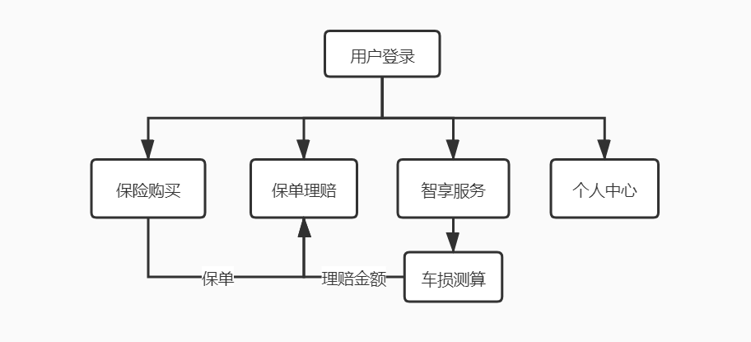

4.2.2登录注册
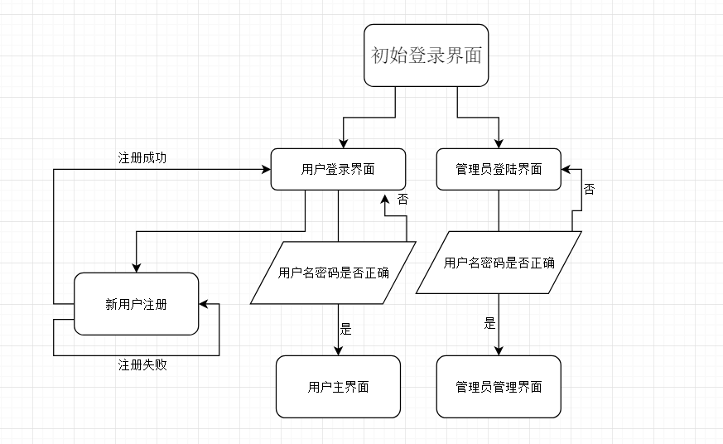
用户登录:用户输入账号、密码进行登录，若信息不存在或密码不正确，则进行相关提示，若信息匹配，则进入用户主界面；
新用户注册:用户自定义账号，密码，并再次输入密码以确认，若密码一致且账号密码符合要求，则将用户信息录入后台，否则进行相应提示，注册成功后返回登录界面；
管理员登录：管理员输入管理员账号，密码进行登录。
用户的功能主要可分为四个板块：购买保险、保险理赔（事故后）、智享服务、个人中心。下面分模块进行介绍：

4.2.3购买保险
投保流程概括：
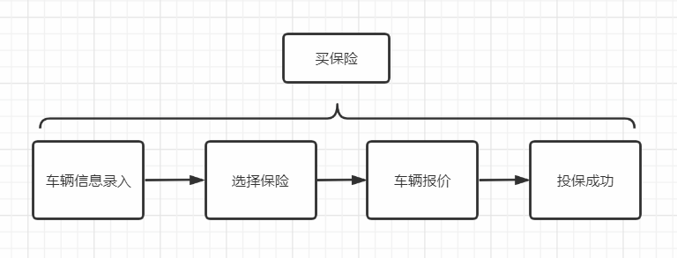

买保险流程可分为以下三个流程，分别为信息录入，选择保险，车辆报价；在每一步中若发现信息选择错误，可以返回上一步重新选择。
下面进行具体流程的介绍：
- 信息录入流程：
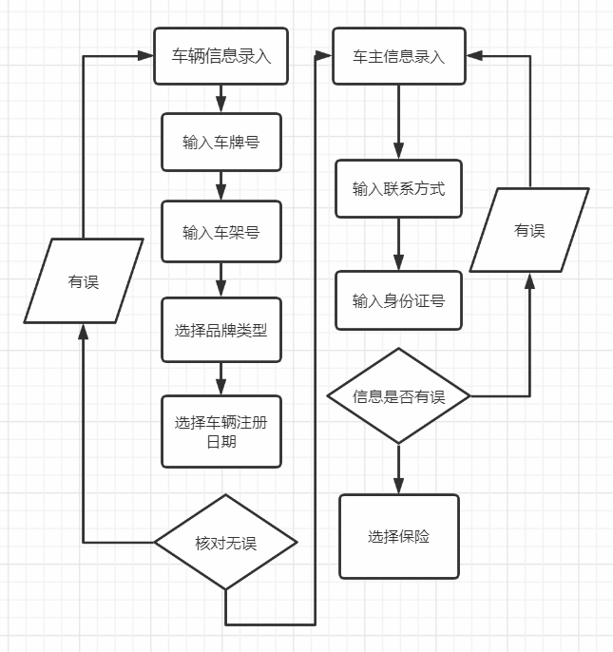
信息录入分为车辆信息录入和车主信息录入；
车辆信息需要录入的为：车牌号、车架号、车的品牌类型以及车辆的注册日期，核对无误后进入车主的信息录入；
车主需要录入的信息有联系方式与身份证号，核对无误后点击确认。若有信息录入格式不正确，则会提示相应信息，车主返回修改后重新确认进入选择保险环节。
（2）选择保险：
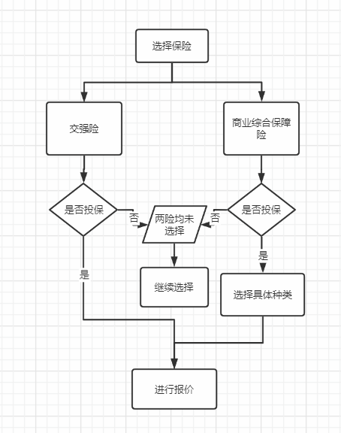
保险分为交强险与商业综合保障险两大类，车主必须选择其中的一种，也可选择多种，其中商业综合保障险分为很多种类，且附带相应的服务，用户点击查看详情可以查看保险的详细信息、附加服务、保险金额、以及保险适用范围等详细信息以选择。
（3）保单报价：
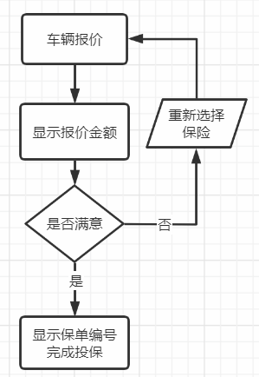
用户选择完保险后进入报价环节，若用户对给出的报价不满意可以返回保险环节重新选择，若没有异议，系统将给出保险编号供用户进行查询与理赔使用。

4.2.4保单理赔
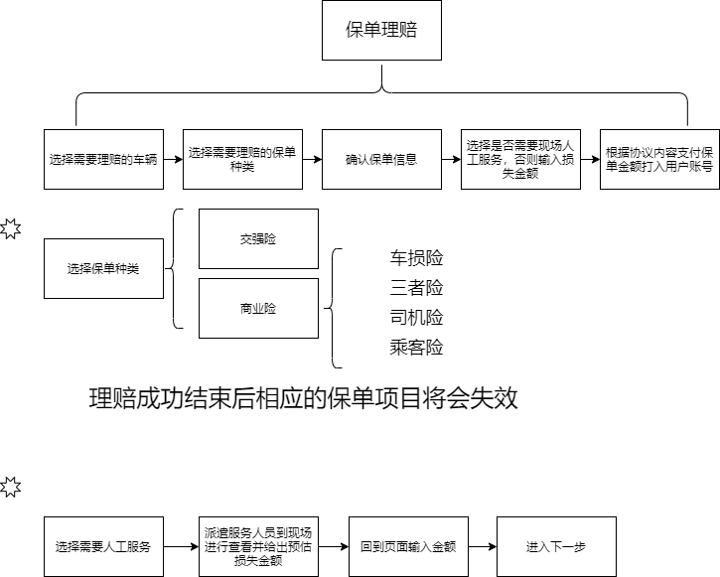
(1).进入保单理赔界面会显示已经记录在内的车辆及保单信息。用户可跟据需要选择理赔的保单。
(2).选择车辆后会显示此保单对应的信息。用户自行填写相关的事故信息，并上传事故现场照片。
(3).跳出所选保单信息并显示理赔细则让用户进行确认。
(4).选择是否需要人工服务或者自助理赔
人工理赔：用户选择事故地点，派遣工作人员到现场进行查看并帮助用户确认损失数额进行理赔。。
自助理赔：用户直接输入理赔数额，工作人员会通过线上渠道进行办理理赔相关手续，并处理是否进行赔偿。
(5).根据理赔协议和用户损失的数额进行理赔，将赔款金额打入用户的账号中。

4.2.5 享服务
享服务可分为五个功能:洗车、预约保养、查违章、车损测算、道路救援。
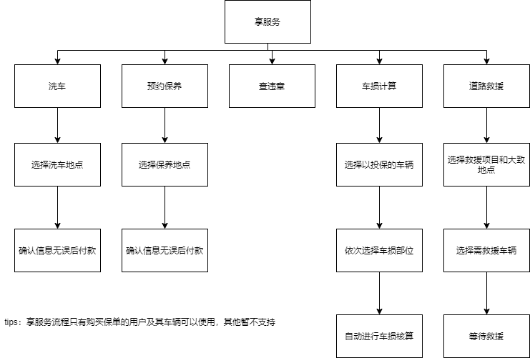
（1）洗车功能：
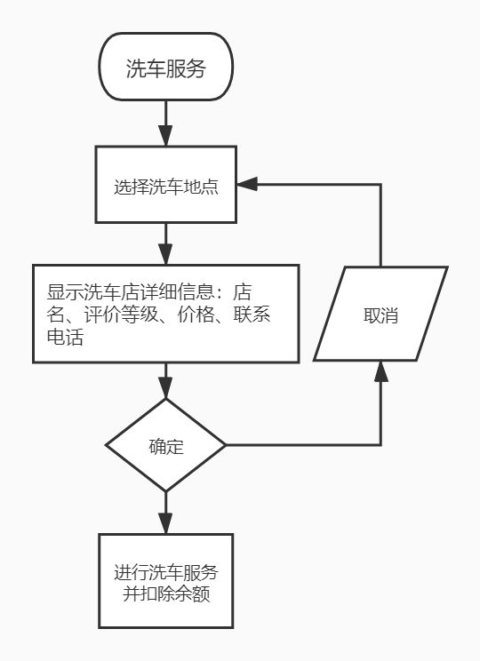
点击地图选择洗车地点：界面显示用户附近的几家洗车店，用户可自由选择。
显示框显示洗车店的详细信息，包括：店名，距用户距离，价格，其他用户评分，联系电话等；点击确定或取消：确定则进行洗车；进行洗车，并从用户余额中扣除对应金额。

4.2.6 个人中心
个人中心主框架：
个人中心可分为七个功能：我的保单、我的理赔、爱车管理、我的钱包、修改密码、关于我们、常见问题 。
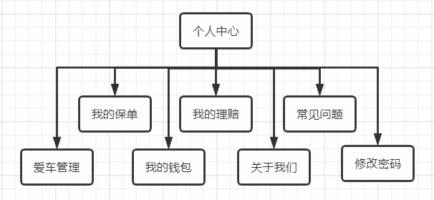
- 我的保单：
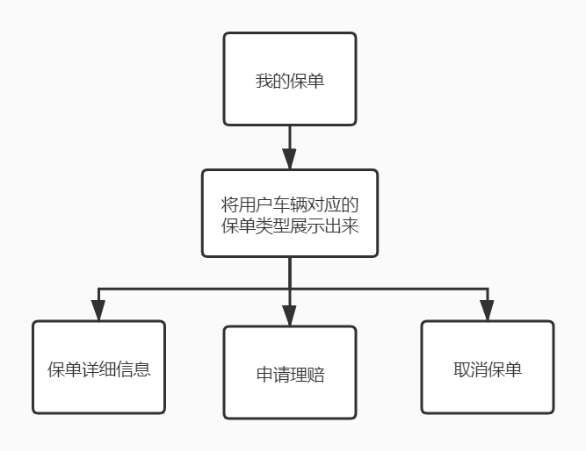
查看保单，界面显示用户已有的保单，若需要理赔即对保单进行理赔：进入理赔环节；若需要取消已经选定的保单可点击删除保单，清除保单信息。
- 我的理赔
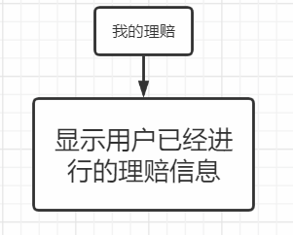
界面显示用户理赔的相关信息，包括：保单号、申请的保额、理赔方式（自助理赔、人工理赔）、理赔状态（未处理、已通过、未通过）；
- 爱车管理
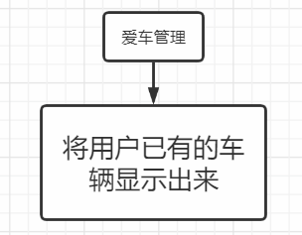
将用户投保时的车辆信息显示出来，包括：车牌号、车架号、车辆品牌。
- 我的钱包
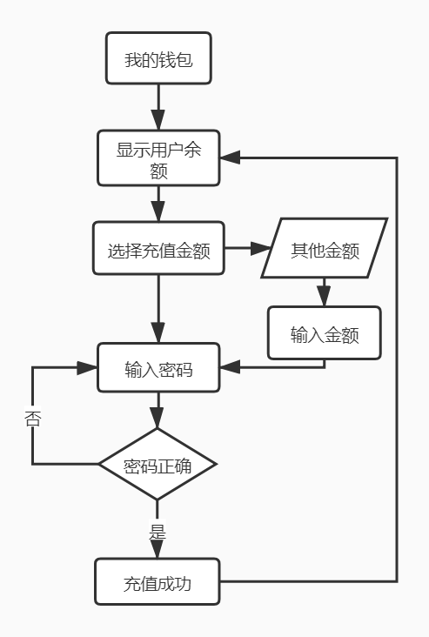
- 显示用户账号余额：
- 用户选择充值金额，并输入密码，若为其他金额，仍需输入充值金额；
- 密码正确则充值成功。
- 修改密码
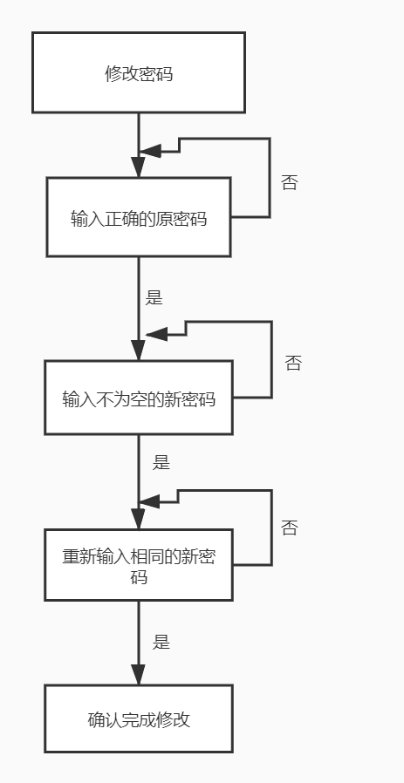
修改密码包括输入原密码，新密码以及再次输入确认密码，要求原密码正确，新密码与原密码不同，两次密码相同，修改成功后，用户下次登录需使用新密码登录。

- 界面设计

5.1 鼠标设计：
在鼠标设计中，我们采用了学长的鼠标，为学习C语言腾出了一定的时间；

5.2 界面设计

5.2.1登录界面
运行后的第一个界面，登陆者可以选择自己的身份，进行登录。
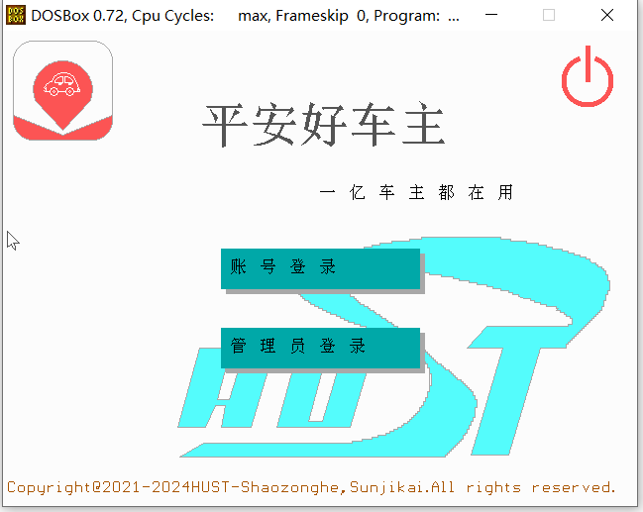

5.2.2用户主界面
用户主界面根据功能划分为四大模块，首页包含用户最为主要的两个功能，买保险与理赔功能，找保险即买车险，享服务包含用户所享有的服务功能，个人中心即用户的账户相关信息。
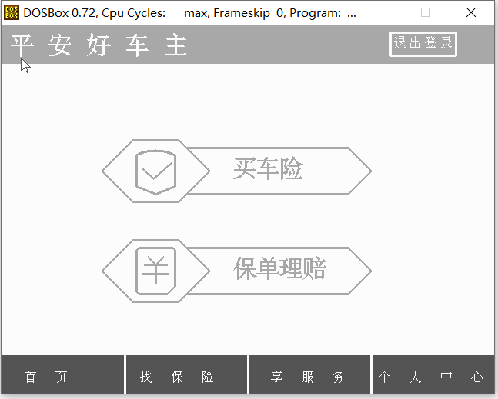

5.2.3买车险界面：

车辆信息选择界面：
车辆的信息选择主要有车牌号与车辆的状态，这里的车牌第一位地区采用选择的方式，用户点击小三角即可弹出选择弹窗，车牌号有用户输入，这里的车牌号也进行了限制，使得程序更加真实与人性；
过户车续保、发生过交通事故、品牌车型主要是为了在车辆报价是更精确和真实地计算保费；
新车未上牌是为未上牌的用户能够购买车险专门提供的选项，更加人性。
选择且输入完后点击立即报价，系统自动核准相关信息，若信息有不满足要求的会进行提示，完全无误后进入信息录入。
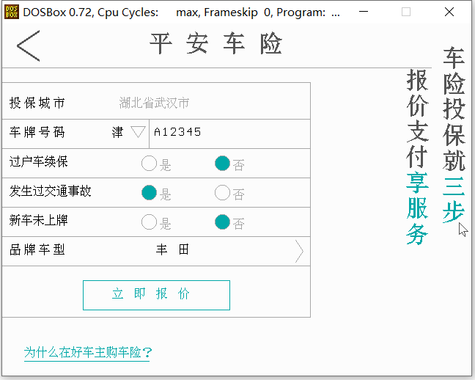

车辆信息录入界面
车辆信息录入需要输入八位车架号，八位发动机号，选择车辆的使用年份，输入真确的身份证号和联系电话。
其中身份证号和电话号码有一定要求不是随意的数字串就可以验证通过，保证了信息的准确性。
点击下一步后进入保险购买页面，点击返回首页返回用户主界面。
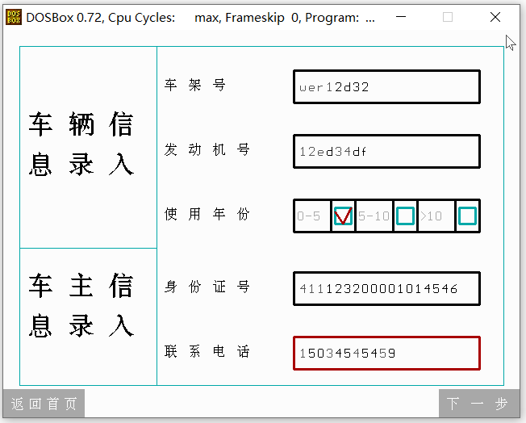

保险购买界面：

保险购买是程序的主功能，本界面提供的保险可分为两类，交强险与商业综合保障险，用户点击投保即可投保，同时，商业综合保障险也有许多分类，车损险、三者险、司机险、乘客险，用户点击投保后即可自己设定保额，点击查看详情就可以查看关于这个保险的详细信息，投保之后就系统根据用户之前录入的信息计算出每个保险对应的保费。
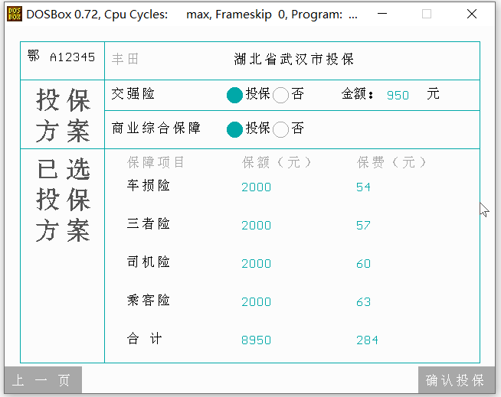

车辆报价界面：

用户在上个界面点击确认投保后，系统将用户之前的信息显示出来供用户确认。
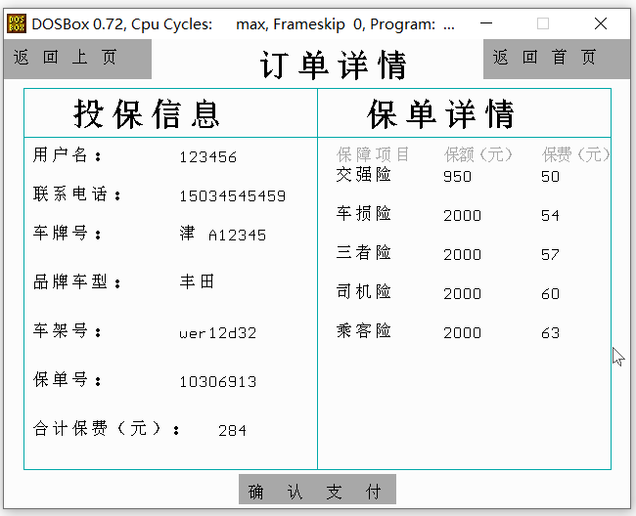

5.2.4保单理赔界面

选择保单界面：

用户在这里查看用户的已有的车辆保单信息，而已经办理过理赔的车辆则不能进行投保。确认选择此保单之后进入事故的信息录入界面。
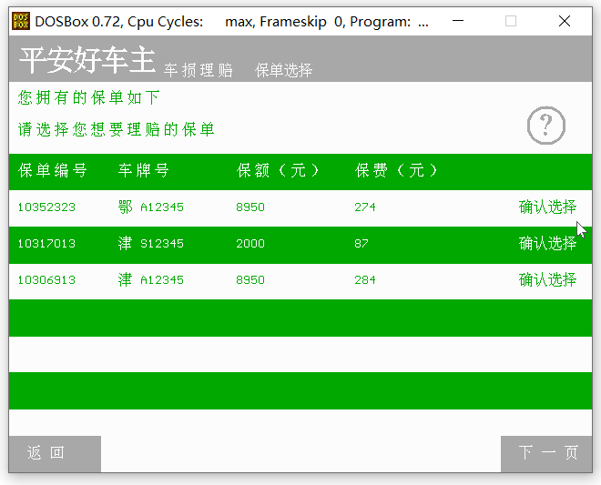

事故信息选择界面：
选择事故相关信息，并上传事故照片以供管理员审核是否同意理赔。
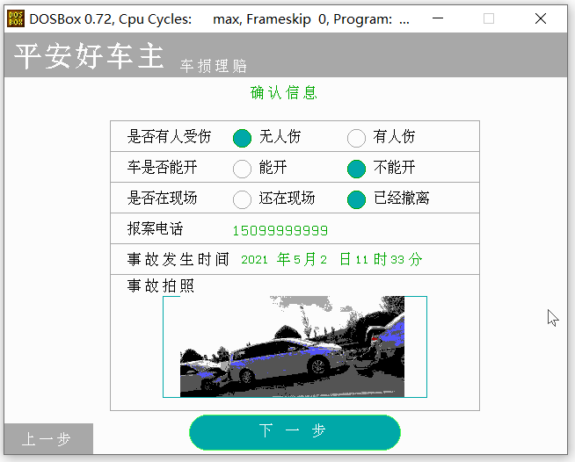

理赔方式选择界面：
理赔方式选择界面，可以选择自主理赔或者人工服务，自主理赔可以根据之前上传的事故照片预估理赔金额经管理员审核后将理赔金额退还至用户账户；人工服务会有工作人员抵达现场对事故车损进行预估并现场退还理赔金额。

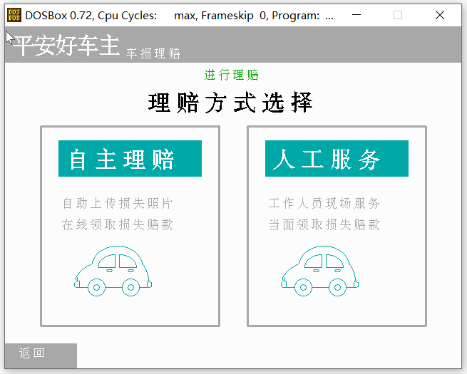

自助理赔界面：
需要输入不大于保额的理赔金额确认无误后点击申请理赔，等待管理员审核后金额会退回至用户账户中，可以前往个人中心我的钱包界面查看。
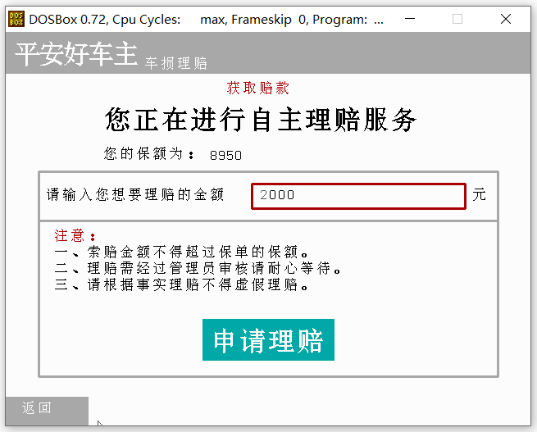

人工理赔界面：
需选择大致地点并保持联系电话畅通，点击申请服务后工作人员会与用户取得联系并尽快赶往现场进行现场理赔。
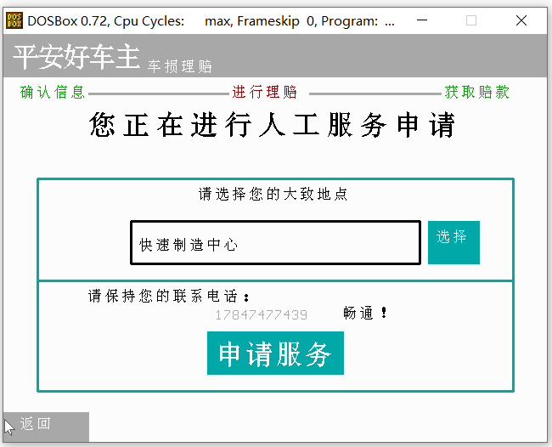

5.2.5享服务界面
享服务界面显示了用户的账号以及本地时间，并提供享服务相关功能的入口，用户点击相关功能即可进行相关功能。
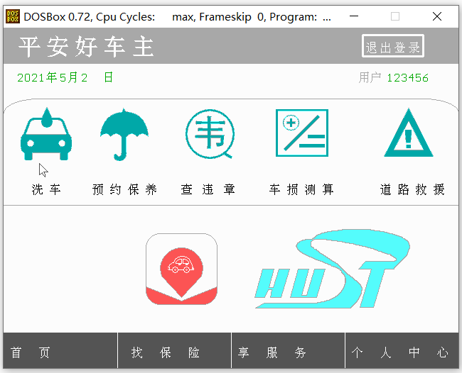

洗车（人工定位）界面：

用户在此界面判定自己的定位是否合理，若不合理点击人工定位可手动定位，确认定位无误后进入选择洗车店界面。
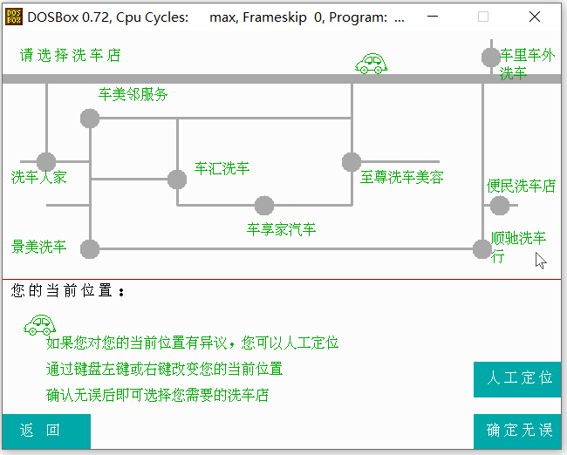

选择合适的洗车店界面：

地图提供用户附近的几个洗车店，用户在地图上点击相关的店，屏幕会显示出此洗车店的相关信息，包括店名，店铺评分、洗车价格、以及联系电话。用户点击不同的洗车店来选择自己心仪合适的店铺进行洗车。
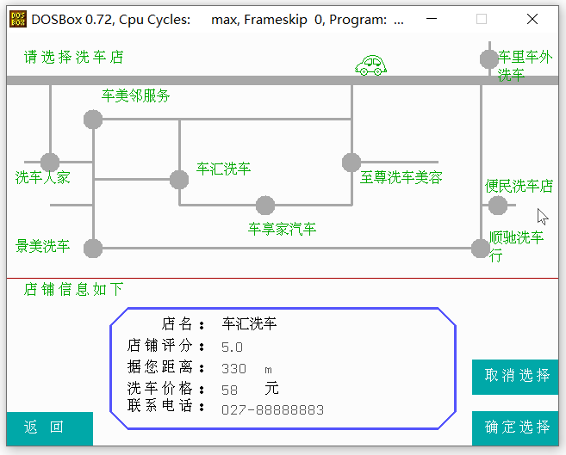

保养界面：
地图提供用户附近的几个保养店铺，用户在地图上点击相关的店，屏幕会显示出此保养店的相关信息，包括店名，店铺评分、提供的保养服务、以及联系电话。用户点击不同的保养店来选择自己心仪合适的店铺进行预约保养。

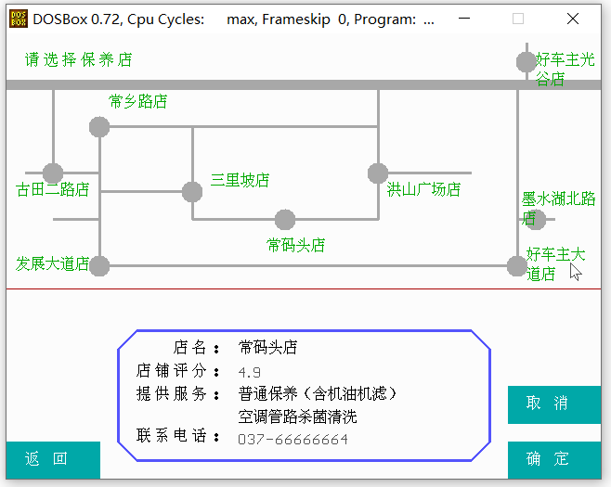
车损测算界面：
用户选择自己的想要测损的车辆，还没有购买保单的用户也可以进行游客试用，在每一步中选择车损部位，若此处无车损即跳过。
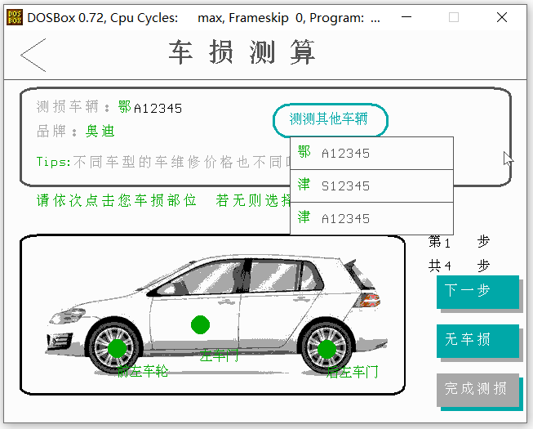
测算结果：
选择完车损部位后系统计算车损维修需支付的金额，用户可根据这个需支付的金额进行理赔的相关操作。
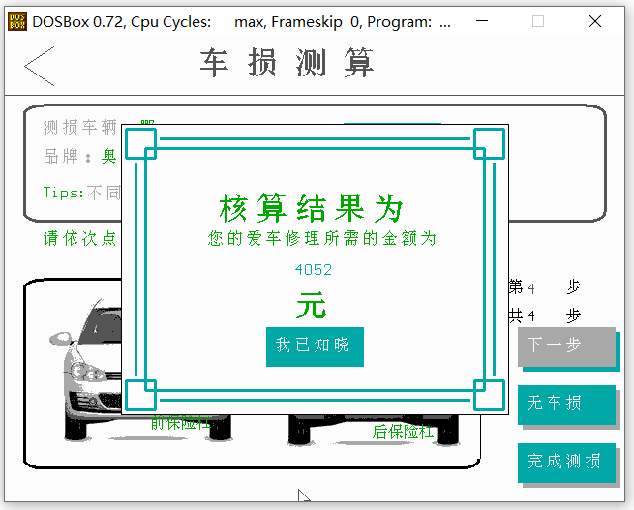
道路救援界面：
道路救援界面可以选择救援项目，查看救援指引，选择救援地点。
点击“>”进入选择地点界面。
选择完毕信息后点击下一步进入选择救援车辆界面。

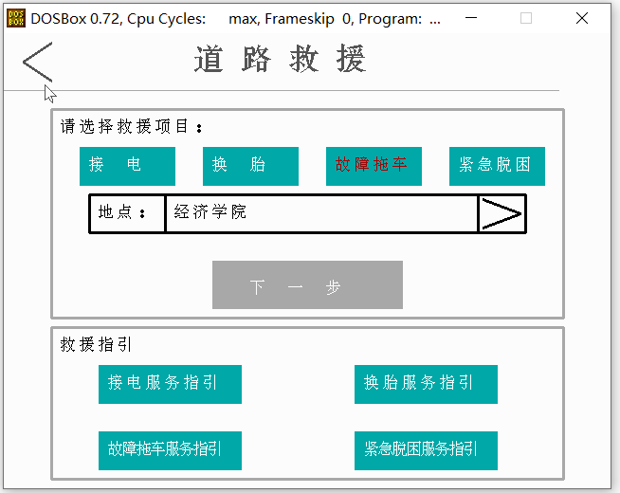
选择救援地点：
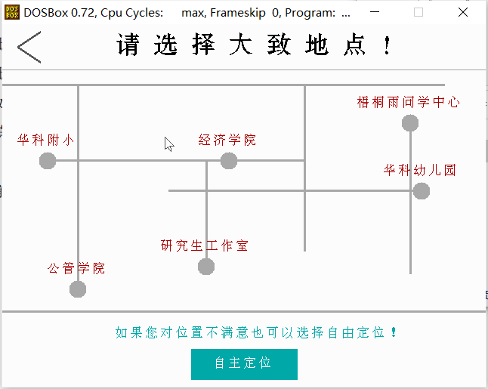
选择救援地点界面，可以选择用户的大致方位方便救援队伍抵达，如果对粗略位置不满意也可以点击自主定位自由选择地点。
自主定位：
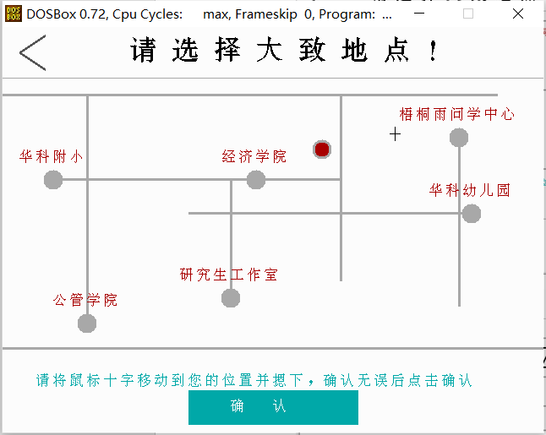
将鼠标十字移动到自己所在位置并确认无误后点击确认后返回道路救援界面。
选择救援车辆：
选择救援车辆可以在已经投保的车辆中选择一辆信息，点击确认申请后工作人员会尽快与用户取得联系并赶往现场。
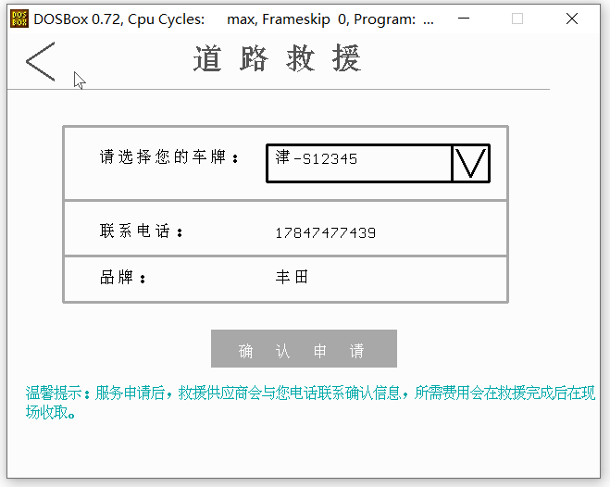

5.2.6 个人中心界面
用户个人中心的欢迎界面
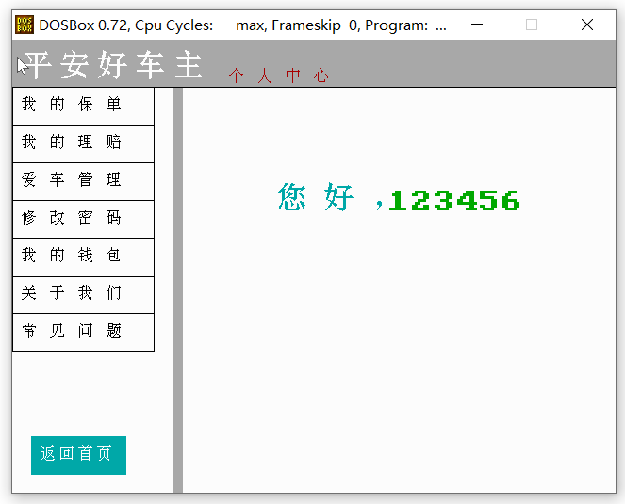
我的保单界面：
将用户已经投保的保单显示出来，点击查看详情就可以查看更详细的保单信息，而用户也可以将还没有理赔过的保单删除，删除之后系统会计算应该返还给用户的金额并充值到用户的账户里面。
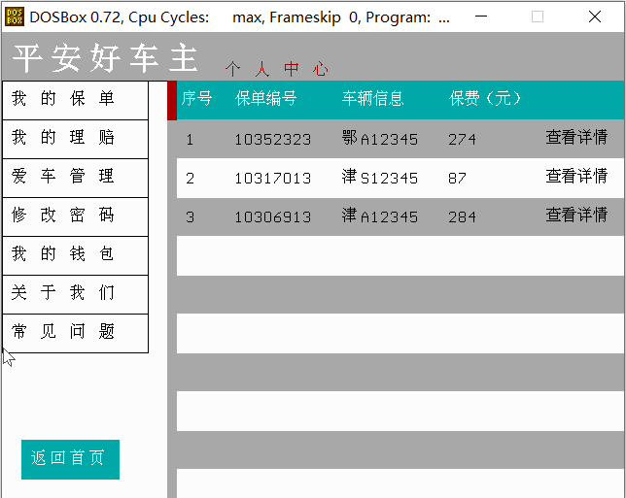
查看保单详情
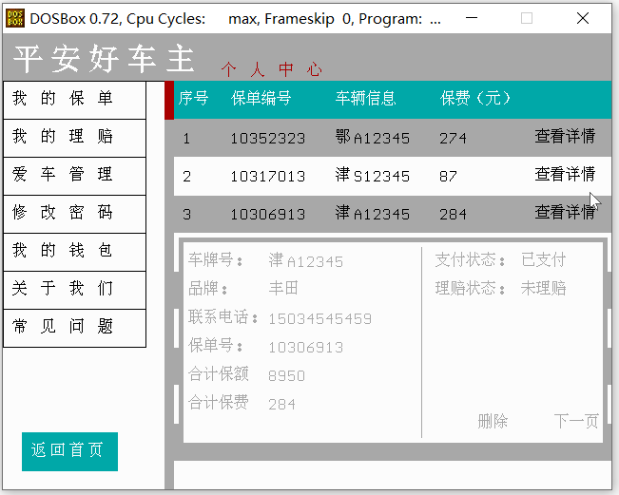
我的理赔界面
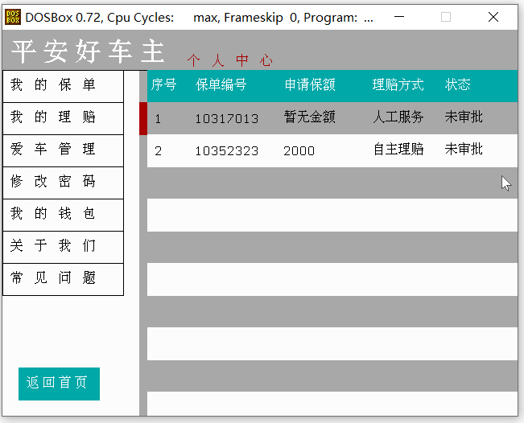8
修改密码界面
需输入正确的原密码和与原密码不同的非空的新密码，再在确认密码中再次输入相同的原密码，点击确认后会显示成功修改密码。

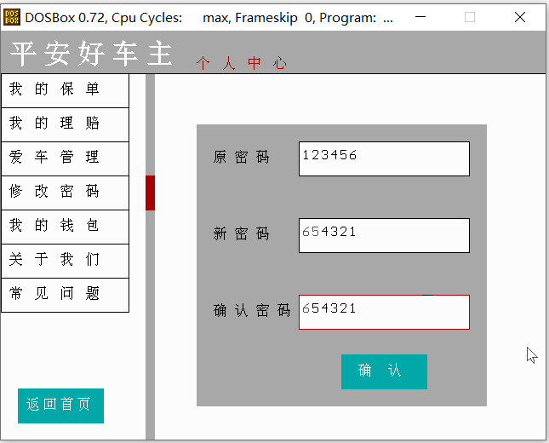
账户充值界面
屏幕显示用户账号余额，用户选择充值金额，并输入密码，若为其他金额，仍需输入充值金额，密码正确则充值成功。

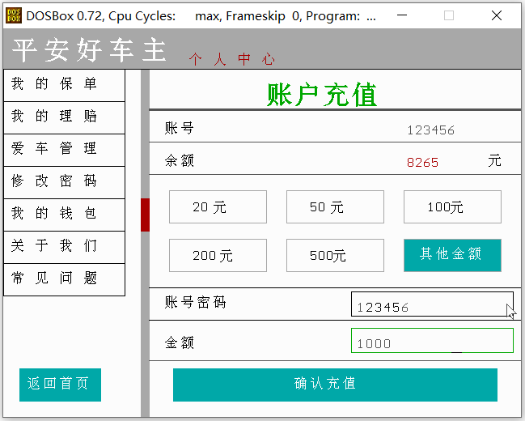
关于我们界面：
包含应用基本信息以及意见反馈功能。
可以点击意见反馈进行问题反馈，或直接联系作者进行反馈。

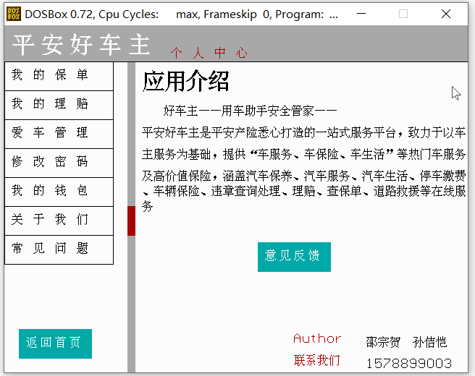
常见问题界面：
对一些常见问题的解答，可以点击相应条目进行阅读。
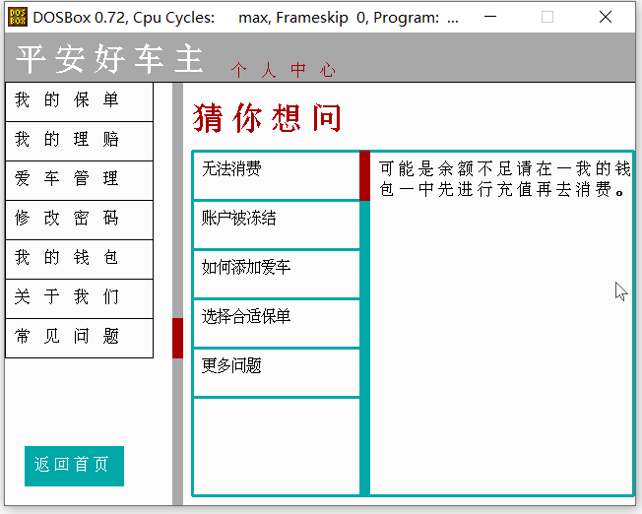

5.2.7管理员界面
点击用户管理进入用户管理界面。
点击理赔管理进入理赔管理界面。

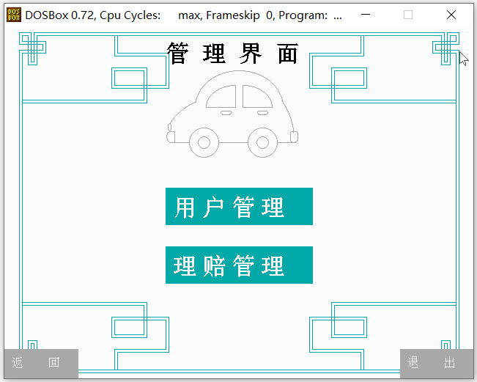
用户管理界面
显示所有用户的账号密码和账号状态。
点击上一页和下一页进行翻页
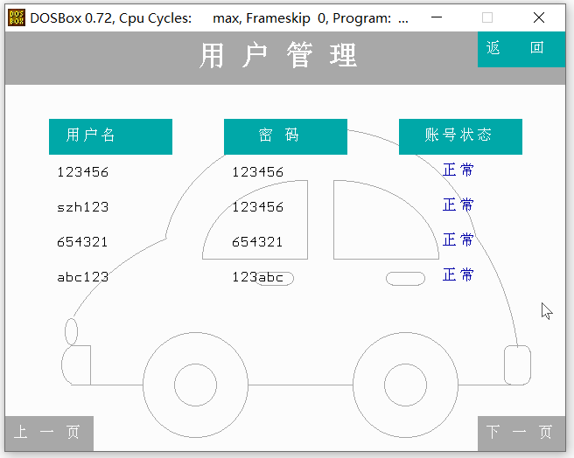
理赔管理界面：
管理理赔申请，会显示理赔信息，可以在此页面修改理赔审核状态。
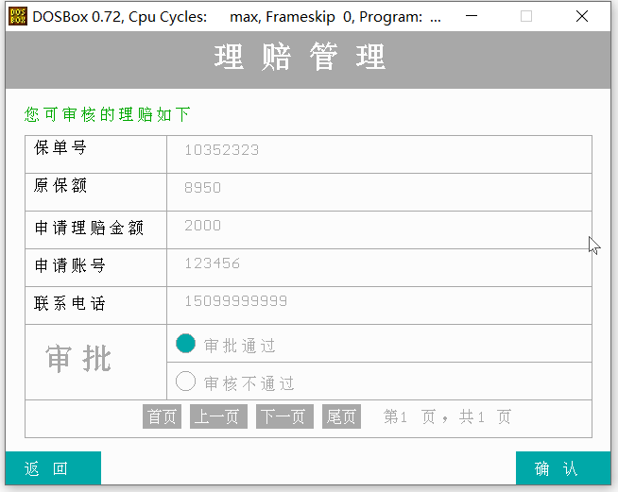

5.2.8退出程序界面
点击右上角即可退出程序。
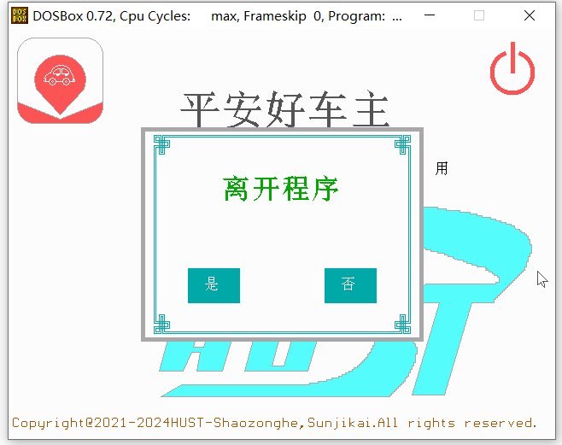
5.2.9支付界面
支付界面分为三种支付方式：微信支付、支付宝支付、余额支付，若余额不足则余额支付无法进行。
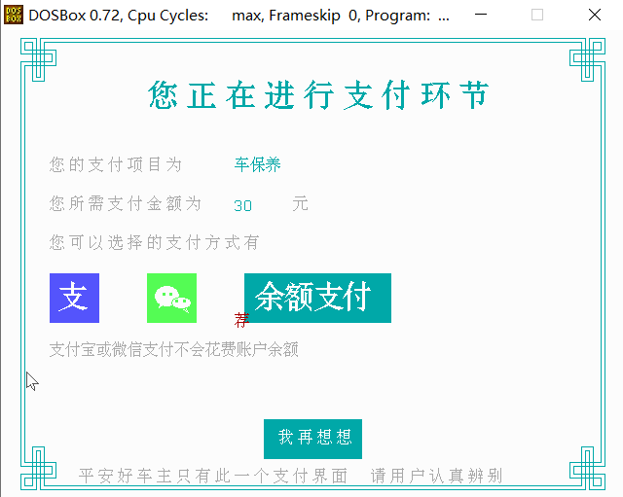
- 数据结构与数据流
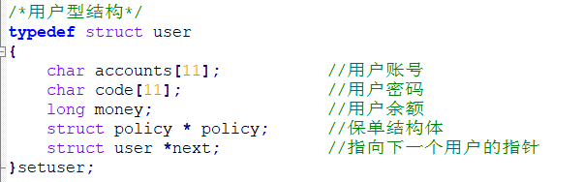
user 结构体记录了登录后的用户的信息，便于在程序中对用户信息进行修改。结构体中各字段表示的意义如下：
char accounts[11]：记录用户账号
char code[11]：记录用户密码
long money：记录用户余额
unsigned long int spend：记录用户消费
struct policy *policy; 保单结构体
struct user *next：指向下一个用户的指针
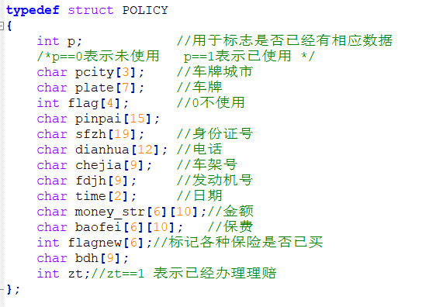
policy结构体记录了用户的保单信息，便于在程序中进行更改。结构体中各字段表示的意义如下：
int p：用于标志是否已经有相应数据
/*p==0表示未使用 p==1表示已使用 */
char pcity[3]：车牌城市
char plate[7]：车牌
int flag[4]：0不使用
char pinpai[15]：车辆品牌
char sfzh[19]：身份证号
char dianhua[12]：电话
char chejia[9]：车架号
char fdjh[9]：发动机号
char time[2]：日期
char money_str[6][10]：金额
char baofei[6][10]：保费
int flagnew[6]：标记各种保险是否已买
char bdh[9]：保单号
int zt：zt==1 表示已经办理理赔
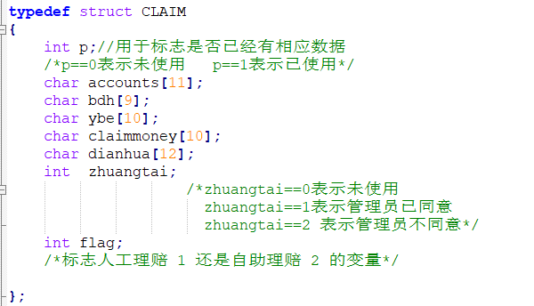
claim结构体记录了用户的理赔信息，便于在程序中进行更改。结构体中各字段表示的意义如下：
int p：用于标志是否已经有相应数据
/*p==0表示未使用 p==1表示已使用*/
char accounts[11]：用户账号
char bdh[9]：保单号
char ybe[10]：原保额
char claimmoney[10]：申请的理赔金额
char dianhua[12]：联系电话
int zhuangtai：理赔状态
/*zhuangtai==0表示未使用 zhuangtai==1表示管理员已同意 zhuangtai==2 表示管理员不同意*/
int flag：理赔方式
/*标志人工理赔 1 还是自助理赔 2 的变量*/

- 源代码

7.1 ccode.c
/****************************************
Function :drawmymoney(setuser *person)
Description:画我的钱包界面
Attention:无
Return：无
***************************************/
void drawmymoney(setuser *person)
{
drawuserself();
setfillstyle(1,RED);
bar(170,170+40,180,210+40);
puthz(325,65,"账户充值",32,35,GREEN);
setcolor(DARKGRAY);
setlinestyle(SOLID_LINE,0,3);
line(180,100,640,100);
puthz(200,115,"账号",16,20,BLACK);
settextstyle(2,0,6);
outtextxy(500,115,person->accounts);
setlinestyle(SOLID_LINE,0,1);
line(180,140,640,140);
puthz(200,155,"余额",16,20,BLACK);
line(180,180,640,180);
setcolor(LIGHTGRAY);
rectangle(205,200,325,240);
rectangle(350,200,470,240);
rectangle(495,200,615,240);

rectangle(205,260,325,300);
rectangle(350,260,470,300);
rectangle(495,260,615,300);

setcolor(BLACK);
outtextxy(235,210,"20");
puthz(260,213,"元",16,20,BLACK);
outtextxy(380,210,"50");
puthz(405,213,"元",16,20,BLACK);
outtextxy(525,210,"100");
puthz(553,213,"元",16,20,BLACK);
outtextxy(235,270,"200");
puthz(268,273,"元",16,20,BLACK);
outtextxy(380,270,"500");
puthz(408,273,"元",16,20,BLACK);
puthz(515,270,"其他金额",16,20,BLACK);
line(180,320,640,320);
puthz(200,330,"账号密码",16,20,BLACK);
//puthz(440,330,"请输入账号密码",16,16,LIGHTGRAY);
rectangle(430,325,630,355);
line(180,360,640,360);
setfillstyle(1,CYAN);
bar(210,420,610,460);
puthz(360,430,"确认充值",16,20,WHITE);
}
/****************************************
Function : usermoney(setuser *head,setuser *person)
Description:用户个人中心->我的钱包*界面功能
Attention:无
Return：上一个界面的judge值
***************************************/
int usermoney(setuser *head,setuser *person)
{
char code[10];
int k=0;
char chongzhi[4];//表示充值的金额
long cz=0;
int judge = 0;
int press,MouseX,MouseY;
char money[10];
int p = 0 ;
char ys[5][4]={"20","50","100","200","500"};
*code='\0';
delay(100);
save_bk_mou(MouseX,MouseY);
setfillstyle(1,WHITE);
ltoa(person->money,money,10);
setcolor(RED);
outtextxy(500,155,money);
settextstyle(SMALL_FONT,0,8);
puthz(600,155,"元",16,20,BLACK);
//puthz(405,213,"元",16,20,BLACK);
while(1)
{
newmouse(&MouseX,&MouseY,&press);
if(MouseX >=0 && MouseX <= 150 && MouseY >= 50 && MouseY <= 90 && press)
return 1;
if(MouseX >=0 && MouseX <= 150 && MouseY >= 90 && MouseY <= 130 && press)
return 2;
if(MouseX >=0 && MouseX <= 150 && MouseY >= 130 && MouseY <= 170 && press)
return 3;
if(MouseX >=0 && MouseX <= 150 && MouseY >= 170 && MouseY <= 210 && press)
return 4;
if(MouseX >=0 && MouseX <= 150 && MouseY >= 250 && MouseY <= 290 && press)
return 6;
if(MouseX >=0 && MouseX <= 150 && MouseY >= 290 && MouseY <= 330 && press)
return 7;
if(MouseX >=20 && MouseX <= 120 && MouseY >= 420 &&MouseY <= 460 && press)
{
judge = 4;
}

//20元
if(MouseX >=205 && MouseX <= 325 && MouseY >= 200 &&MouseY <= 240 && press)
{
clrmous(MouseX,MouseY);
//drawm();
fugai(p);
settextstyle(2,0,6);
setfillstyle(1,CYAN);
bar(205+1,200+1,325-1,240-1);
setcolor(WHITE);
outtextxy(235,210,ys[0]);
puthz(260,213,"元",16,20,WHITE);
cz = 20;
k=0;
p = 1;
}
//50元
if(MouseX >=350 && MouseX <= 470 && MouseY >= 200 &&MouseY <= 240 && press)
{
clrmous(MouseX,MouseY);
fugai(p);
settextstyle(2,0,6);
setfillstyle(1,CYAN);
bar(350+1,200+1,470-1,240-1);
setcolor(WHITE);
outtextxy(380,210,ys[1]);
puthz(405,213,"元",16,20,WHITE);
cz = 50;
k=0;
p =2;

}
//100元
if(MouseX >=495 && MouseX <= 615 && MouseY >= 200 &&MouseY <= 240 && press)
{
clrmous(MouseX,MouseY);
fugai(p);
settextstyle(2,0,6);
setfillstyle(1,CYAN);
bar(495+1,200+1,615-1,240-1);
setcolor(WHITE);
outtextxy(525,210,ys[2]);
puthz(553,213,"元",16,20,WHITE);
cz = 100;
k=0;
p =3;
}
//200元
if(MouseX >=205 && MouseX <= 325 && MouseY >= 260 &&MouseY <= 300 && press)
{
clrmous(MouseX,MouseY);
fugai(p);
settextstyle(2,0,6);
setfillstyle(1,CYAN);
bar(205+1,260+1,325-1,300-1);
setcolor(WHITE);
outtextxy(235,270,ys[3]);
puthz(265,273,"元",16,20,WHITE);
cz = 200;
k=0;
p =4;
}
//500元
if(MouseX >=350 && MouseX <= 470 && MouseY >= 260 &&MouseY <= 300 && press)
{
clrmous(MouseX,MouseY);
fugai(p);
settextstyle(2,0,6);
setfillstyle(1,CYAN);
bar(350+1,260+1,470-1,300-1);
setcolor(WHITE);
outtextxy(380,270,ys[4]);
puthz(410,273,"元",16,20,WHITE);
cz = 500;
k=0;
p= 5;
}
//点击其他金额
if(MouseX >=495 && MouseX <= 615 && MouseY >= 260 &&MouseY <= 300 && press)
{
clrmous(MouseX,MouseY);
fugai(p);
setfillstyle(1,CYAN);
bar(495+1,260+1,615-1,300-1);
puthz(515,270,"其他金额",16,20,WHITE);
setcolor(DARKGRAY);
line(180,410,640,410);
puthz(200,380,"金额",16,20,BLACK);
rectangle(430,370,630,400);
*chongzhi ='\0';
cz = 0;
k=1;
p=6;
}
if(k==1&&MouseX >=500 && MouseX <= 630 && MouseY >= 370 &&MouseY <= 400 && press)
{
judge = 1;
}
if(MouseX >=430 && MouseX <= 630 && MouseY >= 325 &&MouseY <= 355 && press)
{
judge = 2;
}
if(MouseX >=210 && MouseX <= 610 && MouseY >= 410 &&MouseY <= 460 && press)
{
judge = 3;
}
switch (judge)
{
case -1:
{
clrmous(MouseX,MouseY);
drawmymoney(person);
ltoa(person->money,money,10);
setcolor(RED);
outtextxy(500,155,money);
settextstyle(SMALL_FONT,0,8);
puthz(600,155,"元",16,20,BLACK);
cz = 0;
*chongzhi = '\0';
*code='\0';
judge = 0;
break;
}
case 1:
{
delay(100);
judge = cinmoney(chongzhi,&MouseX,&MouseY);
cz = atoi(chongzhi);
break;
}
case 2:
{
delay(100);
judge = cincode(code,&MouseX,&MouseY,k);
break;
}
case 3:
{
if(cz==0)
{
clrmous(MouseX,MouseY);
delay(100);
judge = queren("未选择您要充值的钱数！",220,150,16,20,-1);
break;
}
else if( strcmp(code, (*person).code) != 0)
{
clrmous(MouseX,MouseY);
delay(100);
judge = queren("密码不正确！",225,150,32,35,-1);
break;
}
else
{
(person->money)+=cz;
if(person->money >= 1000000)
{
person->money = 1000000;
clrmous(MouseX,MouseY);
delay(100);
judge = queren("账户余额不能再多了！",240,150,16,20,-1);
ltoa(person->money,money,10);
changemoney(person->accounts,person->money);
break;
}
ltoa(person->money,money,10);
changemoney(person->accounts,person->money);
clrmous(MouseX,MouseY);
delay(100);
judge = queren("充值成功！",240,150,32,35,-1);
delay(300);
break;
}
case 4:
{
return 8;
}
}
}

}
}
/****************************************
Function :fugai(int a)
Description:覆盖金额
Attention:无
Return：无
***************************************/
void fugai(int a)
{
setfillstyle(1,WHITE);
setcolor(BLACK);
switch(a)
{
case 1:
{
bar(205+1,200+1,325-1,240-1);
outtextxy(235,210,"20");
puthz(260,213,"元",16,20,BLACK);
break;
}
case 2:
{
bar(350+1,200+1,470-1,240-1);
outtextxy(380,210,"50");
puthz(405,213,"元",16,20,BLACK);
break;
}
case 3:
{
bar(495+1,200+1,615-1,240-1);
outtextxy(525,210,"100");
puthz(553,213,"元",16,20,BLACK);
break;
}
case 4:
{
bar(205+1,260+1,325-1,300-1);
outtextxy(235,270,"200");
puthz(268,273,"元",16,20,BLACK);
break;
}
case 5:
{
bar(350+1,260+1,470-1,300-1);
outtextxy(380,270,"500");
puthz(408,273,"元",16,20,BLACK);
break;
}
case 6:
{
bar(495+1,260+1,615-1,300-1);
puthz(515,270,"其他金额",16,20,BLACK);
bar(181,365,640,415);
break;
}
}
}
/*void drawm(void)
{
settextstyle(2,0,6);
setfillstyle(1,WHITE);
bar(200,190,620,310);
setcolor(LIGHTGRAY);
rectangle(205,200,325,240);
rectangle(350,200,470,240);
rectangle(495,200,615,240);

rectangle(205,260,325,300);
rectangle(350,260,470,300);
rectangle(495,260,615,300);

setcolor(BLACK);
outtextxy(235,210,"20");
outtextxy(380,210,"50");
outtextxy(525,210,"100");
outtextxy(235,270,"200");
outtextxy(380,270,"500");
//puthz(100,100,"元",16,16,CYAN);
//puthz(553,213,"元",16,20,CYAN);
/*puthz(405,213,"元",16,20,BLACK);
puthz(260,213,"元",16,20,BLACK);
puthz(268,273,"元",16,20,BLACK);
puthz(408,273,"元",16,20,BLACK);
puthz(515,270,"其他金额",16,20,BLACK);
setfillstyle(1,WHITE);
bar(181,365,640,415);
}*/
/****************************************
Function :cincode(char *code,int *MouseX,int *MouseY,int k)
Description:输入密码
Attention:无
Return：上一个函数的judge值
***************************************/
int cincode(char *code,int *MouseX,int *MouseY,int k)
{
int key; //表示 键值 的变量
int i= 0; //用于计算已经输入的字符 数目的变量
char *p = code; //输入字符的中间指针变量
char ch; //用于临时 储存键值所对应的字符变量
int press; //鼠标的参数变量
char temp[2] = { '\0','\0' }; //用于outtextxy函数输出单个字符的数组
while (*p != '\0')//使p指向'\0',i表示当前字符数
{
i++;
p++;
}
AddFrame(*MouseX, *MouseY,430,325,630,355, GREEN);
if(k==1)
{
AddFrame(*MouseX, *MouseY,430,370,630,400, BLACK);
}

while (1)
{
newmouse(MouseX,MouseY,&press);
//重置键值并得到新键值
key = 0;
if(!(MouseX >=430 && MouseX <= 630 && MouseY >= 325 &&MouseY <= 355)&&press)
{
setcolor(BLACK);
rectangle(430,325,630,355);
return 0;
}
if(kbhit()!=0)
{
key = bioskey(0);
}
//如果按了删除键
if(key == 0xe08)
{
if(p != code)
{
setfillstyle(1,WHITE);
clrmous(*MouseX,*MouseY);
bar(427+i*11,334,438+i*11,350);
/// backgroundChange(*MouseX, *MouseY,427+i*11,334,438+i*11,350);
p--;
i--;
}
*p = '\0';
}
/*将按键对应的字符存入code数组中*/
ch = searchKeyValue(key);
if (ch != '\0'&&i<10)
{
/*将字符显示出来*/
setfillstyle(1, WHITE);
bar(438 + i * 11, 334, 449 + i * 11, 350);
temp[0] = ch;
settextstyle(2, 0, 6);
setcolor(BLACK);
clrmous(*MouseX,*MouseY);
outtextxy(438 + i * 11, 334, temp);
// backgroundChange(*MouseX, *MouseY, 438 + i * 11, 334, 449 + i * 11, 350);

/*将字符存入数组中*/
*p = ch;
p++;
*p = '\0';
i++;
}
}
}
/****************************************
Function :cinmoney(char * chongzhi,int *MouseX,int *MouseY)
Description:输入需要充值的金额
Attention:无
Return：上一个函数的judge值
***************************************/
int cinmoney(char * chongzhi,int *MouseX,int *MouseY)
{
int key; //表示 键值 的变量
int i= 0; //用于计算已经输入的字符 数目的变量
char *p = chongzhi; //输入字符的中间指针变量
char ch; //用于临时 储存键值所对应的字符变量
int press; //鼠标的参数变量
char temp[2] = { '\0','\0' }; //用于outtextxy函数输出单个字符的数组
while(*p != '\0')//使p指向'\0',i表示当前字符数
{
i++;
p++;
}
AddFrame(*MouseX, *MouseY,430,325,630,355, BLACK);
AddFrame(*MouseX, *MouseY,430,370,630,400, GREEN);
while(1)
{
newmouse(MouseX,MouseY,&press);
key = 0; //重置键值并得到新键值
if(kbhit()!=0)
{
key = bioskey(0);
}
if(!(*MouseX >=430 && *MouseX <= 630 && *MouseY >= 365 && *MouseY <= 405) && press)
{
return 0;
}
//如果按了删除键
if(key == 0xe08)
{
if(p != chongzhi)
{
setfillstyle(1, WHITE);
clrmous(*MouseX,*MouseY);
bar(427 + i * 11, 379, 438 + i * 11, 395);
// backgroundChange(*MouseX, *MouseY,427 + i * 11, 379, 438 + i * 11, 395);
p--;
i--;
}
*p= '\0';
}
/*将按键对应的字符存入chongzhi数组中*/
ch = searchKeyValue(key);
if (ch != '\0'&&i<4)
{
/*将字符显示出来*/
setfillstyle(1, WHITE);
bar(438 + i * 11, 379, 449 + i * 11,395);
temp[0] = ch;
settextstyle(2, 0, 6);
setcolor(BLACK);
clrmous(*MouseX,*MouseY);
outtextxy(438 + i * 11,379, temp);
//backgroundChange(*MouseX, *MouseY, 438 + i * 11, 379, 449 + i * 11, 395);

/*将字符存入数组中*/
*p = ch;
p++;
*p = '\0';
i++;
}
}
}
/****************************************
Function :putmoney(char *accounts,long money)
Description:将充值后的金额存入文件
Attention:无
Return：无
***************************************/
void putmoney(char *accounts,long money)
{
int t=0;
char *p;
int i=0;
char moneystr[10];
FILE *fp;
ltoa(money,moneystr,10);
if((fp=fopen("t_file\\user\\money.txt","r+"))==NULL)
{
closegraph();
printf("can't open money.txt");
//getchar();
exit(1);
}
fseek(fp,0L,2);

putc('/',fp);
p=accounts;
while(*p!='\0')
{
putc(*p,fp);
p++;
}
putc('#',fp);
p=moneystr;
while(*p!='\0')
{
putc(*p,fp);
p++;
i++;
}
for(;i<10;i++)
{
putc(' ',fp);
}
putc('#',fp);
fclose(fp);
}
/****************************************
Function :dumoney(char *acccountsperson,long *money)
Description:读取该用户的余额
Attention:无
Return：该用户的余额
***************************************/
int dumoney(char *acccountsperson,long *money)
{
int m =0 ;
int j,k;
int flag=0;
int judge=-1;
char accounts[11]={'\0'};
char moneystr[10]={'\0'};
FILE *fp=NULL; //打开文件的指针
char cha; //用于接收并传送文件内部字符的中间变量
char *p1=NULL; //指向需要接收字符的地址的指针变量
if ((fp = fopen("t_file\\user\\money.txt","r+")) == NULL)//以读写的方式打开
{
closegraph();
printf("Can't open money.txt");
//getchar();
exit(1);
}
while(!feof(fp))//文件读取，如果遇到文件结束返回值是1，否则为0
{
cha=fgetc(fp);//读取一个字符
if(cha=='/')//'/'默认为账户名的开始
{
for(k=0;k<11;k++)
{
accounts[k]='\0';
}
flag=1;
p1=accounts;
m=0;
}
else if(cha=='#'&&flag==1)
{
flag=2;
if(strcmp(accounts,acccountsperson)==0)
{
judge = 1;
p1 = moneystr;
}
}
else if(cha!='\0'&&flag==1)
{
*p1=cha;
p1++;
}
else if(cha!='\0'&&flag==2&&judge==1)
{
*p1=cha;
p1++;
}
}
* money = atol(moneystr);
fclose(fp);
}
/****************************************
Function :changemoney(char *accountsperson,long money)
Description:
Attention:
Return：
***************************************/
void changemoney(char *accountsperson,long money)
{
FILE *fp=NULL; //打开文件的指针
char cha; //用于接收并传送文件内部字符的中间变量
char *p1=NULL; //指向需要接收字符的地址的指针变量
int judge=-1;
int m=0;
int k=0;
int flag = 0;
char moneystr[10]={'\0'};
char accounts[11]={'\0'};
ltoa(money,moneystr,10);
if ((fp = fopen("t_file\\user\\money.txt", "r+")) == NULL)
{
closegraph();
printf("Can't open money.txt");
getchar();
exit(1);
}
while (!feof(fp))
{
cha = fgetc(fp);
if(cha=='/')//'/'默认为账户名的开始
{
for(k=0;k<11;k++)
{
accounts[k]='\0';
}
flag=1;
p1=accounts;
m=0;
}
else if(cha=='#'&&flag==1)
{
flag=2;
if(strcmp(accounts,accountsperson)==0)
{
judge = 1;
p1 = moneystr;
}
}
else if(cha!='\0'&&flag==1)
{
*p1=cha;
p1++;
}
else if(flag==2&&judge==1)
{
fseek(fp,-1L,SEEK_CUR);
fputs(p1,fp);
break;
}
}
fclose(fp);
}
/****************************************
Function : zhifu(char *item,int money,setuser *person)
Description:支付界面
Attention:无
Return：上一个界面的judge值
***************************************/
int zhifu(char *item,int money,setuser *person)
{
int judge = 0;
int press,MouseX,MouseY;
char moneystr[8]={'\0'};
int k;
itoa(money,moneystr,10);
cleardevice();
setbkcolor(BLACK);
setfillstyle(1,WHITE);
bar(0,0,640,480);
Drawbeautiful(0,0,1);
puthz(150,50,"您正在进行支付环节",32,40,CYAN);
puthz(50,130,"您的支付项目为",16,20,LIGHTGRAY);
puthz(240,130,item,16,16,CYAN);
puthz(50,170,"您所需支付金额为",16,20,LIGHTGRAY);
outtextxy(240,170,moneystr);
puthz(300,170,"元",16,16,LIGHTGRAY);
puthz(50,210,"您可以选择的支付方式有",16,20,LIGHTGRAY);
setfillstyle(1,LIGHTBLUE);
bar(50,250,100,300);

puthz(57,257,"支",32,30,WHITE);
setfillstyle(1,LIGHTGREEN);
bar(150,250,200,300);
setfillstyle(1,WHITE);
setcolor(WHITE);
fillellipse(150+20,250+23,12,10);
line(200-38,250+35,200-36,250+29);
line(200-38,250+35,200-32,250+30);
fillellipse(150+35,250+30,10,6);
line(150+42,250+40,150+36,250+36);
line(150+42,250+40,150+39,250+35);
setfillstyle(1,LIGHTGREEN);
fillellipse(150+18-1,250+18+3,2,2);
fillellipse(150+25-1,250+18+3,2,2);
fillellipse(150+29+1,250+26+2,2,2);
fillellipse(150+37+1,250+26+2,2,2);
setcolor(LIGHTGREEN);
ellipse(150+35,250+30,0,360,10,6);
setfillstyle(1,CYAN);
bar(250,250,400,300);
puthz(260,257,"余额支付",32,30,WHITE);
if((person->money - money)>=100)
{
puthz(240,290,"荐",16,16,RED);
}
else if((person->money - money) >= 0)
{
puthz(410,255,"您的余额较少，支付后",16,16,LIGHTGRAY);
puthz(410,280,"可能无法进行其他操作",16,16,LIGHTGRAY);
}
else if((person->money - money) <= 0)
{
setfillstyle(1,LIGHTGRAY);
bar(250,250,400,300);
puthz(260,257,"余额支付",32,30,WHITE);
puthz(410,255,"余额不足",16,16,LIGHTGRAY);
k = 0;
}
puthz(50,320,"支付宝或微信支付不会花费账户余额",16,16,LIGHTGRAY);
setfillstyle(1,CYAN);
bar(270,400,370,440);
puthz(285,410,"我再想想",16,20,WHITE);
puthz(80,450,"平安好车主只有此一个支付界面 请用户认真辨别",16,20,LIGHTGRAY);
while(1)
{
newmouse(&MouseX,&MouseY,&press);
if(MouseX >=270 && MouseX <= 370&& MouseY >= 400&& MouseY <= 440 &&press )
{
return -1;
}
if(MouseX >=50 && MouseX <= 100&& MouseY >= 250&& MouseY <= 300 &&press )
{
puthz(50,350,"支付成功！",16,20,RED);
puthz(50,380,"三秒后自动返回",16,16,RED);
outtextxy(300,380,"3");
delay(1000);
setfillstyle(1,WHITE);
bar(300,380,330,400);
outtextxy(300,380,"2");
delay(1000);
setfillstyle(1,WHITE);
bar(300,380,330,400);
outtextxy(300,380,"1");
delay(1000);
return -1;
}
if(MouseX >=150 && MouseX <= 200&& MouseY >= 250&& MouseY <= 300 &&press )
{
puthz(50,350,"支付成功！",16,20,RED);
puthz(50,380,"三秒后自动返回",16,16,RED);
outtextxy(300,380,"3");
delay(1000);
setfillstyle(1,WHITE);
bar(300,380,330,400);
outtextxy(300,380,"2");
delay(1000);
setfillstyle(1,WHITE);
bar(300,380,330,400);
outtextxy(300,380,"1");
delay(1000);
return -1;
}
if(k!=0&&MouseX >=250 && MouseX <= 400&& MouseY >= 250&& MouseY <= 300 &&press )
{
person->money -= money;
changemoney(person->accounts,person ->money);
puthz(50,350,"支付成功！",16,20,RED);
puthz(50,380,"三秒后自动返回",16,16,RED);
outtextxy(300,380,"3");
delay(1000);
setfillstyle(1,WHITE);
bar(300,380,330,397);
outtextxy(300,380,"2");
delay(1000);
setfillstyle(1,WHITE);
bar(300,380,330,397);
outtextxy(300,380,"1");
delay(1000);
return -1;
}
}

}

7.2 chzh.c
/****************************************
Function : draw_userlogin(void)
Description:绘制用户登录界面
Attention:无
Return：无
***************************************/
void draw_userlogin(void)
{
cleardevice();
setbkcolor(BLACK);

setlinestyle(SOLID_LINE,0,1);
setfillstyle(1,WHITE);
bar(0,0,660,480);
drawlittlecar(0,130+30+30,LIGHTCYAN,13);
setfillstyle(1,LIGHTGRAY);
bar(280,100,520,350);
puthz(10,10,"平安好车主",32,40,GREEN);
puthz(130,50,"保险服务系统",32,40,GREEN);

setcolor(BLUE);
settextstyle(TRIPLEX_FONT,HORIZ_DIR,7);
outtextxy(10,20+50+30+20,"H U S T");
settextstyle(TRIPLEX_FONT,HORIZ_DIR,5);
outtextxy(85,110+50+30+30,"A I A");
//drawlittlecar(10,150,BROWN,10);
setfillstyle(1,LIGHTGRAY);
bar(280,100,520,350);
setfillstyle(1,WHITE);
puthz(300,130,"账号",16,25,WHITE);
bar(300,150,500,180);
//puthz(10,10,"H",16,16,BLUE);
//puthz(100,10,"U",16,16,BLUE);
puthz(300,195,"密码",16,25,WHITE);
bar(300,215,500,245);
setcolor(BLACK);
rectangle(300,150,500,180);
rectangle(300,215,500,245);
setfillstyle(1,CYAN);
bar(300,270,500,300);
puthz(370,278,"登录",16,50,WHITE);
//bar(410,270,500,300);
//puthz(420,280,"注册",16,50,WHITE);
puthz(300,310,"注册好车主账号",16,16,LIGHTBLUE);
setcolor(LIGHTBLUE);
setlinestyle(SOLID_LINE,0,1);
line(415,310,415+8,310+8);
line(415+8,310+8,415,310+16);
//(300,310,423,326);
puthz(280,360,"使用好平安好车主 即表示您同",16,16,LIGHTGRAY);
puthz(280,385,"意",16,16,LIGHTGRAY);
puthz(301,385,"使用条款",16,16,CYAN);
puthz(365,385,"和",16,16,LIGHTGRAY);
puthz(382,385,"隐私政策" ,16,16,CYAN);
setfillstyle(1,CYAN);
Barshadow(540,430,640,470,CYAN,LIGHTGRAY);
puthz(550,440,"退出",16,50,WHITE);
Barshadow(0,430,90,470,CYAN,LIGHTGRAY);
puthz(10,440,"返回首页",16,20,WHITE);
drawhaochezhu(540,10,BLACK,LIGHTRED,60);

}

/*绘制管理员登录界面*/
/****************************************
Function : draw_managerlogin(void)
Description:绘制管理员登录界面
Attention:无
Return：无
***************************************/
void draw_managerlogin(void)
{
setlinestyle(SOLID_LINE,0,1);
setfillstyle(1,WHITE);
bar(0,0,660,480);
drawlittlecar(0,130+30+30,LIGHTBLUE,13);
setfillstyle(1,LIGHTGRAY);
bar(280,100,520,350);
puthz(10,10,"平安好车主",32,40,GREEN);
puthz(130,50,"保险服务系统",32,40,GREEN);

setcolor(BLUE);
settextstyle(TRIPLEX_FONT,HORIZ_DIR,7);
outtextxy(10,20+50+30+20,"H U S T");
settextstyle(TRIPLEX_FONT,HORIZ_DIR,5);
outtextxy(85,110+50+30+30,"A I A");
setfillstyle(1,WHITE);
puthz(300,130,"账号",16,50,WHITE);
bar(300,150,500,180);

puthz(300,195,"密码",16,50,WHITE);
bar(300,215,500,245);

setfillstyle(1,CYAN);
bar(300,270,500,305);
puthz(350,280 ,"登录",16,50,WHITE);

setfillstyle(1,CYAN);
Barshadow(540,430,640,470,CYAN,LIGHTGRAY);
puthz(555,440,"退出",16,30,WHITE);
Barshadow(0,430,90,470,CYAN,LIGHTGRAY);
puthz(10,440,"返回",16,20,WHITE);
setcolor(BLACK);
rectangle(300,150,500,180);
rectangle(300,215,500,245);
drawhaochezhu(540,10,BLACK,LIGHTRED,60);
}
/****************************************
Function : draw_register(void)
Description:绘制用户注册界面
Attention:无
Return：无
***************************************/
void draw_register(void)
{
cleardevice();
setbkcolor(BLACK);
setlinestyle(SOLID_LINE,0,1);
setfillstyle(1,WHITE);
bar(0,0,660,480);
setfillstyle(1,LIGHTGRAY);
bar(280,100,520,380);
drawlittlecar(0,130+30+30,LIGHTBLUE,13);
setfillstyle(1,LIGHTGRAY);
bar(280,100,520,350);
puthz(10,10,"平安好车主",32,40,GREEN);
puthz(130,50,"保险服务系统",32,40,GREEN);

setcolor(BLUE);
settextstyle(TRIPLEX_FONT,HORIZ_DIR,7);
outtextxy(10,20+50+30+20,"H U S T");
settextstyle(TRIPLEX_FONT,HORIZ_DIR,5);
outtextxy(85,110+50+30+30,"A I A");
setfillstyle(1,WHITE);
puthz(300,130,"账号",16,30,BLACK);
bar(300,150,500,180);

puthz(300,195,"密码",16,30,BLACK);
bar(300,215,500,245);

puthz(300,255,"确认密码",16,30,BLACK);
bar(300,275,500,305);
setcolor(BLACK);
rectangle(300,150,500,180);
rectangle(300,215,500,245);
rectangle(300,275,500,305);
setfillstyle(1,CYAN);
bar(300,325,500,355);
puthz(370,335,"确认",16,50,WHITE);
setfillstyle(1,CYAN);
Barshadow(540,430,640,470,CYAN,LIGHTGRAY);
puthz(550,440,"退出",16,50,WHITE);
Barshadow(0,430,90,470,CYAN,LIGHTGRAY);
puthz(10,440,"返回登录",16,20,WHITE);
puthz(280,385,"注册平安好车主账号表示你",16,16,LIGHTGRAY);
puthz(280,410,"同意",16,16,LIGHTGRAY);
puthz(312,410,"最终用户协议",16,16,CYAN);
}

7.3 dlogin.c
#include"draw.h"
#include "common.h"
#include "time.h"

/****************************************
Function : queren(char *item,int x,int y,int sizehanzi,int jianju,int returnnum)
Description:确认框函数
Attention:无
Return：上一个界面的judge值
***************************************/
int queren(char *item,int x,int y,int sizehanzi,int jianju,int returnnum)
{
int press;
int MouseX,MouseY;

setfillstyle(1,LIGHTGRAY);
bar(155,115,485,365);
setfillstyle(1,WHITE);
bar(160,120,480,360);//320*240
Drawbeautiful(160,120,0.5);
puthz(x,y,item, sizehanzi,jianju,BLACK);
setfillstyle(1,CYAN);
bar(260,300,380,340);
puthz(300,310,"好的",16,25,WHITE);
while(1)
{
newmouse(&MouseX,&MouseY,&press);
if(MouseX >=260 && MouseX <= 380 && MouseY >= 300 && MouseY <= 360 && press)
return returnnum;
}
}
/****************************************
Function : jueding(char *item,int returnnum)
Description:决定框函数
Attention:无
Return：上一个界面的judge值
***************************************/
int jueding(char *item,int returnnum)
{
int press;
int MouseX,MouseY;

setfillstyle(1,LIGHTGRAY);
bar(155,115,485,365);
setfillstyle(1,WHITE);
bar(160,120,480,360);//320*240
Drawbeautiful(160,120,0.5);
puthz(250,170,item,32,35,GREEN);
setfillstyle(1,CYAN);
bar(210,280,270,320);
bar(370,280,430,320);
puthz(230,290,"是",16,16,WHITE);
puthz(390,290,"否",16,20,WHITE);
delay(100);
clrmous(MouseX,MouseY);
while(1)
{
newmouse(&MouseX,&MouseY,&press);
if(MouseX >=370 && MouseX <= 430 && MouseY >=280 && MouseY <= 320 && press)
return -1;
if(MouseX >=210 && MouseX <= 270 && MouseY >=280 && MouseY <= 320 && press)
return returnnum;
}
}
/*钝型按钮
x，y表示矩形中心坐标
*/
/****************************************
Function : button(int x,int y,int length,int wide,int color,int fillcolor,int i)
Description:钝型按钮
Attention:无
Return：无
***************************************/
void button(int x,int y,int length,int wide,int color,int fillcolor,int i)
{
setcolor(color);
line(x-length/2,y-wide/2,x+length/2,y-wide/2);
line(x-length/2,y+wide/2,x+length/2,y+wide/2);
ellipse(x-length/2,y,90,270,wide/2,wide/2);
ellipse(x+length/2,y,270,90,wide/2,wide/2);
if(i==1)
{
setfillstyle(1,fillcolor);
floodfill(x,y,color);
}
}
/*
作用：矩形加阴影
Barshadow(int x1,int y1,int x2,int y2,unsigned char precolor,unsigned char shacolor)
对角坐标 矩形颜色 阴影颜色
调用：无
返回：无
*/
/****************************************
Function : Barshadow(int x1,int y1,int x2,int y2,unsigned char precolor,unsigned char shacolor)
Description:矩形加阴影
Attention:无
Return：无
***************************************/
void Barshadow(int x1,int y1,int x2,int y2,unsigned char precolor,unsigned char shacolor)
{
setfillstyle(1,shacolor);
bar( x1+5, y1+5, x2+5, y2+5);
setfillstyle(1,precolor);
bar( x1, y1, x2, y2);
return;
}
int putbmp(int x, int y, char *s)
{
FILE *fp;
long begin, w, h;
unsigned char k;
unsigned char color[256], R, G, B;
unsigned int i, j, bit;
if ((fp = fopen(s, "rb")) == NULL)
{
printf("not open");
return 1;
}
fseek(fp, 10l, 0);
fread(&begin, 4, 1, fp);
fseek(fp, 18l, 0);
fread(&w, 4, 1, fp);
fread(&h, 4, 1, fp);
fseek(fp, 28l, 0);
fread(&bit, 2, 1, fp);
if (bit != 8)
{
fclose(fp);
printf("bit:%d,not 8", bit);
return 2;
}
fseek(fp, 54l, 0);
for (i = 0; i < 256; i++)
{
fread(&B, 1, 1, fp);
fread(&G, 1, 1, fp);
fread(&R, 1, 1, fp);
if (R < 42)
{

color[i] = (B > 84) + 2 * (G > 84);
}
else if (R < 126)
{
color[i] = 8 + (B > 168) + 2 * (G > 168);
}
else if (R < 210)
{
color[i] = 4 + (B > 84) + 2 * (G > 60);
}
else
{
color[i] = 12 + (B > 168) + 2 * (G > 168);
}

fseek(fp, 1, 1);
}
for (i = 0; i < h; i++)
{

fseek(fp, begin + (w + 3) / 4 * i * 4, 0);

for (j = 0; j < w; j++)
{

fread(&k, 1, 1, fp);
putpixel(x + j, y + h - i - 1, color[k]);
}
}
fclose(fp);
return 0;
}
/****************************************
Function : sure(void)
Description:反馈确认框函数
Attention:无
Return：上一个界面的judge值
***************************************/
int sure(void)
{
int judge = 0;
int press,MouseX,MouseY;
int driver =VGA;
int mode = VGAHI;
//clrmous(MouseX,MouseY);
setfillstyle(1,LIGHTGRAY);
bar(170,130,470,360);
setfillstyle(1,WHITE);
bar(180,140,460,350);
puthz(215,160,"感谢您的反馈，我们会在",16,20,BLACK);
puthz(215,180,"第一时间联系您！",16,20,BLACK);
setfillstyle(1,CYAN);
bar(250,290,390,330);
puthz(270,300,"确认",16,50,WHITE);

delay(100);
save_bk_mou(MouseX,MouseY);

while(1)
{
newmouse(&MouseX,&MouseY,&press);
if(MouseX >=250 && MouseX <= 390 && MouseY >= 290 && MouseY <= 330 && press)
return 2;
}
}
/****************************************
Function :Drawbeautiful(int x,int y,double size)
Description:画界面边框
Attention:无
Return：无
***************************************/

void Drawbeautiful(int x,int y,double size) //界面边框
{
setcolor(CYAN);
setlinestyle(0, 0, 1);
line(x+40*size, y+8*size, x+600*size, y+8*size);
line(x+600*size, y+8*size, x+600*size, y+48*size);
line(x+600*size, y+48*size,x+ 604*size, y+48*size);
line(x+604*size, y+8*size, x+620*size, y+8*size);
line(x+604*size, y+8*size, x+604*size, y+48*size);
line(x+620*size,y+ 8*size, x+620*size, y+24*size);
line(x+620*size,y+ 24*size, x+588*size, y+24*size);
line(x+588*size,y+ 24*size, x+588*size, y+32*size);
line(x+588*size,y+ 32*size, x+620*size, y+32*size);
line(x+620*size, y+32*size, x+620*size, y+448*size);
line(x+620*size, y+448*size,x+ 588*size, y+448*size);
line(x+588*size, y+448*size,x+ 588*size, y+ 456*size);
line(x+588*size,y+ 456*size, x+620*size, y+456*size);
line(x+620*size,y+ 456*size, x+620*size, y+472*size);
line(x+620*size,y+ 472*size, x+604*size, y+472*size);
line(x+604*size, y+472*size, x+604*size, y+432*size);
line(x+604*size,y+ 432*size, x+600*size, y+432*size);
line(x+600*size, y+432*size, x+600*size, y+472*size);
line(x+600*size, y+472*size, x+40*size, y+472*size);
line(x+40*size, y+472*size, x+40*size, y+432*size);
line(x+40*size, y+432*size, x+36*size, y+432*size);
line(x+36*size, y+432*size, x+36*size, y+472*size);
line(x+36*size, y+472*size, x+20*size, y+472*size);
line(x+20*size,y+ 472*size, x+20*size, y+456*size);
line(x+20*size,y+ 456*size,x+ 52*size, y+456*size);
line(x+52*size,y+ 456*size,x+ 52*size, y+448*size);
line(x+52*size,y+ 448*size, x+20*size, y+448*size);
line(x+20*size,y+ 448*size, x+20*size, y+32*size);
line(x+20*size,y+ 32*size, x+52*size, y+32*size);
line(x+52*size,y+ 32*size,x+ 52*size, y+24*size);
line(x+52*size,y+ 24*size, x+20*size, y+24*size);
line(x+20*size,y+ 24*size, x+20*size, y+8*size);
line(x+20*size,y+ 8*size,x+ 36*size, y+8*size);
line(x+36*size,y+8*size, x+36*size, y+48*size);
line(x+36*size, y+48*size,x+ 40*size, y+48*size);
line(x+40*size, y+48*size,x+ 40*size, y+8*size);
line(x+44*size, y+12*size,x+ 596*size, y+12*size);
line(x+596*size, y+12*size,x+ 596*size, y+52*size);
line(x+596*size, y+52*size, x+608*size, y+52*size);
line(x+608*size, y+52*size, x+608*size, y+12*size);
line(x+608*size, y+12*size, x+616*size, y+12*size);
line(x+616*size, y+12*size, x+616*size, y+20*size);
line(x+616*size, y+20*size, x+584*size, y+20*size);
line(x+584*size,y+ 20*size, x+584*size, y+36*size);
line(x+584*size, y+36*size, x+616*size, y+36*size);
line(x+616*size,y+ 36*size, x+616*size, y+444*size);
line(x+616*size,y+ 444*size,x+ 584*size, y+444*size);
line(x+584*size, y+444*size, x+584*size, y+460*size);
line(x+584*size, y+460*size, x+616*size, y+460*size);
line(x+616*size, y+460*size, x+616*size, y+468*size);
line(x+616*size, y+468*size, x+608*size, y+468*size);
line(x+608*size,y+ 468*size, x+608*size, y+428*size);
line(x+608*size, y+428*size, x+596*size, y+428*size);
line(x+596*size, y+428*size, x+596*size, y+468*size);
line(x+596*size,y+ 468*size,x+ 44*size, y+468*size);
line(x+44*size, y+468*size, x+44*size, y+428*size);
line(x+44*size, y+428*size, x+32*size, y+428*size);
line(x+32*size, y+428*size, x+32*size, y+468*size);
line(x+32*size, y+468*size, x+24*size, y+468*size);
line(x+24*size, y+468*size, x+24*size, y+460*size);
line(x+24*size, y+460*size, x+56*size, y+460*size);
line(x+56*size, y+460*size,x+ 56*size, y+444*size);
line(x+56*size, y+444*size,x+ 24*size, y+444*size);
line(x+24*size, y+444*size,x+ 24*size, y+36*size);
line(x+24*size, y+36*size,x+ 56*size, y+36*size);
line(x+56*size, y+36*size,x+ 56*size,y+ 20*size);
line(x+56*size, y+20*size,x+ 24*size, y+20*size);
line(x+24*size, y+20*size,x+ 24*size, y+12*size);
line(x+24*size, y+12*size,x+ 32*size, y+12*size);
line(x+32*size, y+12*size,x+ 32*size, y+52*size);
line(x+32*size, y+52*size,x+ 44*size, y+52*size);
line(x+44*size, y+52*size,x+ 44*size, y+12*size);

}
/****************************************
Function :Drawjiazaitiao()
Description:画加载条函数
Attention:无
Return：无
***************************************/
void Drawjiazaitiao()
{
int x,y,i,t;
x=70;
y=237;
i=0;
cleardevice();
setbkcolor(WHITE);
Drawbeautiful(0,0,1);
setfillstyle(1, DARKGRAY);
bar(66,234,574,246);
setfillstyle(1, WHITE);
bar(70,237,570,243);
puthz(130,70,"欢迎来到平安好车主保险服务系统！！！",16,16,RED);
puthz(200,100,"我们将会给您畅快的用车体验！！！",16,16,RED);
//puthz(530,400," ",16,16,DARKGRAY);
//puthz(530,430,"",16,16,DARKGRAY);
//puthz(480,400,"",16,16,DARKGRAY);
for(i=0;x<=565;i++)
{
if(i%5==0)
{
t=(i/5)%5;
switch(t)
{
case 0:setfillstyle(1, LIGHTCYAN);
break;
case 1:setfillstyle(1, CYAN);
break;
case 2:setfillstyle(1, LIGHTBLUE);
break;
case 3:setfillstyle(1, CYAN);
break;
case 4:setfillstyle(1, LIGHTGREEN);
break;
}
bar(x,y,x+5,y+6);
x+=5;
}
delay(5);
}
delay(50);
}
/****************************************
Function : drawlittlecar(int x,int y,int color,double size)
Description:画小车函数
Attention:无
Return：无
***************************************/
void drawlittlecar(int x,int y,int color,double size)
{
setlinestyle(SOLID_LINE,0,1);
setcolor(color);
ellipse(x+12*size,y+8*size,10,170,6*size,5*size);
ellipse(x+11.5*size,y+8*size,90,180,4*size,3*size);
ellipse(x+12.5*size,y+8*size,0,90,4*size,3*size);
line(x+7.5*size,y+8*size,x+11.5*size,y+8*size);
line(x+12.5*size,y+8*size,x+16.5*size,y+8*size);
line(x+11.5*size,y+5*size,x+11.5*size,y+8*size);
line(x+12.5*size,y+5*size,x+12.5*size,y+8*size);
line(x+9.75*size,y+8.5*size,x+10.75*size,y+8.5*size);
line(x+9.75*size,y+9*size,x+10.75*size,y+9*size);
ellipse(x+9.75*size,y+8.75*size,90,270,0.25*size,0.25*size);
ellipse(x+10.75*size,y+8.75*size,270,90,0.25*size,0.25*size);
line(x+14.75*size,y+8.5*size,x+15.75*size,y+8.5*size);
line(x+14.75*size,y+9*size,x+15.75*size,y+9*size);
ellipse(x+14.75*size,y+8.75*size,90,270,0.25*size,0.25*size);
ellipse(x+15.75*size,y+8.75*size,270,90,0.25*size,0.25*size);
ellipse(x+9.8*size,y+13*size,117,154.8,8*size,6.5*size);
ellipse(x+2.5*size,y+10.78*size,0,360,0.25*size,0.5*size);
line(x+2.5*size,y+11.3*size,x+3.25*size,y+11.3*size);
line(x+2.5*size,y+12.8*size,x+3.25*size,y+12.8*size);
line(x+3.25*size,y+11.3*size,x+3.25*size,y+12.8*size);
ellipse(x+2.65*size,y+12.05*size,107,253,0.5*size,0.75*size);
line(x+3.25*size,y+12.8*size,x+5.25*size,y+12.8*size);
circle(x+7.25*size,y+12.8*size,2*size);
circle(x+7.25*size,y+12.8*size,0.8*size);
line(x+9.25*size,y+12.8*size,x+13.25*size,y+12.8*size);
circle(x+15.25*size,y+12.8*size,2*size);
circle(x+15.25*size,y+12.8*size,0.8*size);
line(x+17.25*size,y+12.8*size,x+19.25*size,y+12.8*size);
ellipse(x+19.25*size,y+12.55*size,180,270,0.25*size,0.25*size);
line(x+19.25*size,y+12.8*size,x+19.75*size,y+12.8*size);
ellipse(x+19.75*size,y+12.55*size,270,360,0.25*size,0.25*size);
line(x+19*size,y+12.55*size,x+19*size,y+11.55*size);
ellipse(x+19.25*size,y+11.55*size,90,180,0.25*size,0.25*size);
line(x+20*size,y+12.55*size,x+20*size,y+11.55*size);
ellipse(x+19.75*size,y+11.55*size,0,90,0.25*size,0.25*size);
line(x+19.25*size,y+11.3*size,x+19.75*size,y+11.3*size);
ellipse(x+11.6*size,y+12.65*size,8.02,38,size*8,size*9);
}
/*n表示随机数位数*/
/****************************************
Function : suijishu(int n)
Description:生成随机数位函数
Attention:无
Return：生成的随机数值
***************************************/
int suijishu(int n)
{
int i = 1;
int k = 1,j = 0;
int yz = 0;
//char yz_str[n+1];
for(i=1;i<n;i++)
{
k = k*10;
}
j = k*9;
srand(time(0));//必要的，rand伪随机数
yz=rand()%(j)+k;
//itoa(yz,yz_str,10);
return yz;
}
/****************************************
Function : drawhaochezhu(int x,int y,int color,int fillcolor,double size)
Description:画平安好车主标志
Attention:无
Return：无
***************************************/
void drawhaochezhu(int x,int y,int color,int fillcolor,double size)
{
setlinestyle(SOLID_LINE,0,1);
setcolor(color);
setfillstyle(1,color);
line(x+size/5,y,x+size*4/5,y);
line(x+size/5,y+size,x+size*4/5,y+size);
line(x,y+size/5,x,y+size*4/5);
line(x+size,y+size/5,x+size,y+size*4/5);
ellipse(x+size/5,y+size/5,90,180,size/5,size/5);
ellipse(x+size*4/5,y+size/5,0,90,size/5,size/5);
ellipse(x+size/5,y+size*4/5,180,270,size/5,size/5);
ellipse(x+size*4/5,y+size*4/5,270,360,size/5,size/5);

ellipse(x+size/2,y+size/2,0,180,size*30/100,size*30/100);
line(x+size*20/100,y+size/2,x+size*22/100,y+50*size/100+10*size/100);
line(x+size-20*size/100,y+size/2,x+size/2+size*28/100,y+60*size/100);

line(x+size/2,y+90*size/100,x+size*22/100,y+50*size/100+10*size/100);
line(x+size/2,y+90*size/100,x+size/2+size*28/100,y+60*size/100);

line(x+size/2,y+95*size/100,x,y+75*size/100);
line(x+size/2,y+95*size/100,x+size,y+75*size/100);

setfillstyle(1,fillcolor);
floodfill(x+size*23/100,y+50*size/100+49*size/100,color);
floodfill(x+size/2,y+size/2,color);
drawlittlecar(x+size*27/100,y+size/100+size*25/100,WHITE,size/100*2);
}
/****************************************
Function : bingo(int x,int y,char *text)
Description:确认框函数
Attention:无
Return：上一个界面的judge值
***************************************/
int bingo(int x,int y,char *text)
{
int i=0;
int MouseX,MouseY,press;
setfillstyle(1,LIGHTGRAY);
bar(155,115,485,365);
setfillstyle(1,WHITE);
bar(160,120,480,360);
setfillstyle(1,CYAN);
bar(465,120,480,135);
setlinestyle(SOLID_LINE,0,3);
setcolor(WHITE);
line(466,121,479,134);
line(466,134,479,121);

setlinestyle(SOLID_LINE,0,3);
setcolor(CYAN);
for(i=0;i<6;i++)
{
ellipse(320,200,i*60,(i+1)*60,60,60);
delay(200);
}
line(270,200,280,190);
delay(200);
line(280,190,320,240);
delay(200);
line(320,240,350,160);
puthz(x,y,text,32,50,BLACK);

while(1)
{
newmouse(&MouseX,&MouseY,&press);
if (MouseX >= 465 && MouseX <= 480 && MouseY >= 120&& MouseY <= 135 && press)
{
return -2;
}

}
}
/****************************************
Function : drawhust(int x,int y,int color,int size)
Description:画hust
Attention:无
Return：无
***************************************/
void drawhust(int x,int y,int color,int size)
{
int i=0;
setlinestyle(SOLID_LINE,0,1);
setcolor(color);
setfillstyle(1,color);
/*rectangle(x+14*size,y+60*size,x+30*size,y+100*size);
rectangle(x+37*size,y+60*size,x+52*size,y+100*size);
rectangle(x+30*size,y+86*size,x+37*size,y+90*size);
rectangle(x+64*size,y+60*size,x+79*size,y+100*size);
rectangle(x+87*size,y+60*size,x+102*size,y+100*size);
rectangle(x+79*size,y+96*size,x+87*size,y+100*size);*/
line(x+14*size,y+60*size,x+30*size,y+60*size);
line(x+30*size,y+60*size,x+23*size,y+86*size);
line(x+23*size,y+86*size,x+29*size,y+86*size);
line(x+29*size,y+86*size,x+37*size,y+60*size);
line(x+37*size,y+60*size,x+52*size,y+60*size);
line(x+52*size,y+60*size,x+40*size,y+100*size);
line(x+40*size,y+100*size,x+25*size,y+100*size);
line(x+25*size,y+100*size,x+27*size,y+89*size);
line(x+27*size,y+89*size,x+22*size,y+89*size);
line(x+22*size,y+89*size,x+17*size,y+100*size);
line(x+17*size,y+100*size,x+3*size,y+100*size);
line(x+3*size,y+100*size,x+14*size,y+60*size);

line(x+64*size,y+60*size,x+79*size,y+60*size);
line(x+79*size,y+60*size,x+69*size,y+97*size);
line(x+69*size,y+97*size,x+76*size,y+97*size);
line(x+76*size,y+97*size,x+87*size,y+60*size);
line(x+87*size,y+60*size,x+102*size,y+60*size);
line(x+102*size,y+60*size,x+90*size,y+100*size);
line(x+90*size,y+100*size,x+53*size,y+100*size);
line(x+53*size,y+100*size,x+64*size,y+60*size);

line(x+4*size,y+115*size,x+16*size,y+108*size);
line(x+16*size,y+108*size,x+91*size,y+108*size);
line(x+91*size,y+108*size,x+91*size,y+107*size);
line(x+91*size,y+107*size,x+96*size,y+107*size);
line(x+96*size,y+107*size,x+96*size,y+106*size);
line(x+96*size,y+106*size,x+101*size,y+106*size);
line(x+101*size,y+106*size,x+101*size,y+105*size);
line(x+101*size,y+105*size,x+104*size,y+105*size);
line(x+104*size,y+105*size,x+104*size,y+104*size);
line(x+104*size,y+104*size,x+108*size,y+104*size);
line(x+108*size,y+104*size,x+108*size,y+103*size);
line(x+108*size,y+103*size,x+110*size,y+103*size);
line(x+110*size,y+103*size,x+110*size,y+102*size);
line(x+110*size,y+102*size,x+112*size,y+102*size);
line(x+112*size,y+102*size,x+112*size,y+101*size);
line(x+112*size,y+101*size,x+114*size,y+101*size);
line(x+114*size,y+101*size,x+114*size,y+100*size);
line(x+114*size,y+100*size,x+116*size,y+100*size);
line(x+116*size,y+100*size,x+116*size,y+99*size);
line(x+116*size,y+99*size,x+117*size,y+99*size);
line(x+117*size,y+99*size,x+117*size,y+98*size);
line(x+117*size,y+98*size,x+119*size,y+98*size);
line(x+119*size,y+98*size,x+119*size,y+97*size);
line(x+119*size,y+97*size,x+120*size,y+97*size);
line(x+120*size,y+97*size,x+120*size,y+96*size);
line(x+120*size,y+96*size,x+121*size,y+96*size);
line(x+121*size,y+96*size,x+121*size,y+95*size);
line(x+121*size,y+95*size,x+122*size,y+95*size);
line(x+122*size,y+95*size,x+122*size,y+94*size);
line(x+122*size,y+94*size,x+123*size,y+94*size);
line(x+123*size,y+94*size,x+123*size,y+93*size);
line(x+123*size,y+93*size,x+124*size,y+93*size);
line(x+124*size,y+93*size,x+124*size,y+92*size);
line(x+124*size,y+92*size,x+125*size,y+92*size);
line(x+125*size,y+92*size,x+125*size,y+90*size);
line(x+125*size,y+90*size,x+126*size,y+90*size);
line(x+126*size,y+90*size,x+126*size,y+89*size);
line(x+126*size,y+89*size,x+127*size,y+89*size);
line(x+127*size,y+89*size,x+127*size,y+87*size);
line(x+127*size,y+87*size,x+128*size,y+87*size);
line(x+128*size,y+87*size,x+128*size,y+85*size);
line(x+128*size,y+85*size,x+129*size,y+85*size);
line(x+129*size,y+85*size,x+129*size,y+82*size);
line(x+129*size,y+82*size,x+130*size,y+82*size);
line(x+130*size,y+82*size,x+130*size,y+70*size);
line(x+130*size,y+79*size,x+131*size,y+79*size);
line(x+131*size,y+79*size,x+131*size,y+73*size);
line(x+131*size,y+73*size,x+130*size,y+73*size);
line(x+130*size,y+73*size,x+130*size,y+70*size);
line(x+130*size,y+70*size,x+129*size,y+70*size);
line(x+129*size,y+70*size,x+129*size,y+68*size);
line(x+129*size,y+68*size,x+128*size,y+68*size);
line(x+128*size,y+68*size,x+128*size,y+67*size);
line(x+128*size,y+67*size,x+127*size,y+67*size);
line(x+127*size,y+67*size,x+127*size,y+66*size);
line(x+127*size,y+66*size,x+126*size,y+66*size);
line(x+126*size,y+66*size,x+126*size,y+65*size);
line(x+126*size,y+65*size,x+125*size,y+65*size);
line(x+125*size,y+65*size,x+125*size,y+64*size);
line(x+125*size,y+64*size,x+125*size,y+62*size);
line(x+125*size,y+62*size,x+123*size,y+62*size);
line(x+123*size,y+62*size,x+123*size,y+60*size);
line(x+123*size,y+60*size,x+121*size,y+60*size);
line(x+121*size,y+60*size,x+121*size,y+59*size);
line(x+121*size,y+59*size,x+119*size,y+59*size);
line(x+119*size,y+59*size,x+119*size,y+58*size);
line(x+119*size,y+58*size,x+117*size,y+58*size);
line(x+117*size,y+58*size,x+117*size,y+57*size);
line(x+117*size,y+57*size,x+114*size,y+57*size);
line(x+114*size,y+57*size,x+114*size,y+56*size);
line(x+114*size,y+56*size,x+112*size,y+56*size);
line(x+112*size,y+56*size,x+110*size,y+55*size);
line(x+110*size,y+55*size,x+110*size,y+54*size);
line(x+110*size,y+54*size,x+107*size,y+54*size);
line(x+107*size,y+54*size,x+107*size,y+53*size);
line(x+107*size,y+53*size,x+105*size,y+53*size);
line(x+105*size,y+53*size,x+105*size,y+52*size);
line(x+105*size,y+52*size,x+102*size,y+52*size);
line(x+102*size,y+52*size,x+102*size,y+51*size);
line(x+102*size,y+51*size,x+100*size,y+51*size);
line(x+100*size,y+51*size,x+100*size,y+50*size);
line(x+100*size,y+50*size,x+98*size,y+50*size);
line(x+98*size,y+50*size,x+98*size,y+49*size);
line(x+98*size,y+49*size,x+95*size,y+49*size);
line(x+95*size,y+49*size,x+95*size,y+48*size);
line(x+95*size,y+48*size,x+92*size,y+48*size);
line(x+92*size,y+48*size,x+92*size,y+47*size);
line(x+92*size,y+47*size,x+89*size,y+47*size);
line(x+89*size,y+47*size,x+89*size,y+46*size);
line(x+89*size,y+46*size,x+87*size,y+46*size);
line(x+87*size,y+46*size,x+87*size,y+45*size);
line(x+87*size,y+45*size,x+85*size,y+45*size);
line(x+85*size,y+45*size,x+85*size,y+44*size);
line(x+85*size,y+44*size,x+83*size,y+44*size);
line(x+83*size,y+44*size,x+83*size,y+43*size);
line(x+83*size,y+43*size,x+80*size,y+43*size);
line(x+80*size,y+43*size,x+80*size,y+42*size);
line(x+80*size,y+42*size,x+78*size,y+42*size);
line(x+78*size,y+42*size,x+78*size,y+41*size);
line(x+78*size,y+41*size,x+76*size,y+41*size);
line(x+76*size,y+41*size,x+76*size,y+40*size);
line(x+76*size,y+40*size,x+74*size,y+40*size);
line(x+74*size,y+40*size,x+74*size,y+39*size);
line(x+74*size,y+39*size,x+72*size,y+39*size);
line(x+72*size,y+39*size,x+72*size,y+38*size);
line(x+72*size,y+38*size,x+70*size,y+38*size);
line(x+70*size,y+38*size,x+70*size,y+37*size);
line(x+70*size,y+37*size,x+69*size,y+37*size);
line(x+69*size,y+37*size,x+69*size,y+36*size);
line(x+69*size,y+36*size,x+67*size,y+36*size);
line(x+67*size,y+36*size,x+67*size,y+35*size);
line(x+67*size,y+35*size,x+66*size,y+35*size);
line(x+66*size,y+35*size,x+66*size,y+34*size);
line(x+66*size,y+34*size,x+65*size,y+34*size);
line(x+65*size,y+34*size,x+65*size,y+33*size);
line(x+65*size,y+33*size,x+64*size,y+33*size);
line(x+64*size,y+33*size,x+64*size,y+32*size);
line(x+64*size,y+32*size,x+63*size,y+32*size);
line(x+63*size,y+32*size,x+63*size,y+30*size);
line(x+63*size,y+30*size,x+62*size,y+30*size);
line(x+62*size,y+30*size,x+62*size,y+28*size);
line(x+62*size,y+28*size,x+61*size,y+28*size);
line(x+61*size,y+28*size,x+61*size,y+27*size);
line(x+61*size,y+27*size,x+62*size,y+27*size);
line(x+62*size,y+27*size,x+62*size,y+25*size);
line(x+62*size,y+25*size,x+63*size,y+25*size);
line(x+63*size,y+25*size,x+63*size,y+23*size);
line(x+63*size,y+23*size,x+65*size,y+23*size);
line(x+65*size,y+23*size,x+65*size,y+22*size);
line(x+65*size,y+22*size,x+66*size,y+22*size);
line(x+66*size,y+22*size,x+66*size,y+21*size);
line(x+66*size,y+21*size,x+67*size,y+21*size);
line(x+67*size,y+21*size,x+68*size,y+20*size);
line(x+68*size,y+20*size,x+70*size,y+20*size);
line(x+70*size,y+20*size,x+70*size,y+19*size);
line(x+70*size,y+19*size,x+74*size,y+19*size);
line(x+74*size,y+19*size,x+74*size,y+18*size);
line(x+74*size,y+18*size,x+84*size,y+18*size);
line(x+84*size,y+18*size,x+84*size,y+17*size);
line(x+84*size,y+17*size,x+85*size,y+17*size);
line(x+85*size,y+17*size,x+85*size,y+16*size);
line(x+85*size,y+16*size,x+87*size,y+16*size);
line(x+87*size,y+16*size,x+87*size,y+15*size);
line(x+87*size,y+15*size,x+88*size,y+15*size);
line(x+88*size,y+15*size,x+88*size,y+14*size);
line(x+88*size,y+14*size,x+89*size,y+14*size);
line(x+89*size,y+14*size,x+89*size,y+13*size);
line(x+89*size,y+13*size,x+90*size,y+13*size);
line(x+90*size,y+13*size,x+90*size,y+12*size);
line(x+90*size,y+12*size,x+92*size,y+12*size);
line(x+92*size,y+12*size,x+92*size,y+11*size);
line(x+92*size,y+11*size,x+95*size,y+11*size);
line(x+95*size,y+11*size,x+95*size,y+10*size);
line(x+95*size,y+10*size,x+97*size,y+10*size);
line(x+97*size,y+10*size,x+97*size,y+9*size);
line(x+97*size,y+9*size,x+101*size,y+9*size);
line(x+101*size,y+9*size,x+101*size,y+8*size);
line(x+101*size,y+8*size,x+105*size,y+8*size);
line(x+105*size,y+8*size,x+105*size,y+7*size);
line(x+105*size,y+7*size,x+111*size,y+7*size);
line(x+111*size,y+7*size,x+111*size,y+6*size);
line(x+111*size,y+6*size,x+120*size,y+6*size);
line(x+120*size,y+6*size,x+120*size,y+5*size);
line(x+120*size,y+5*size,x+126*size,y+5*size);
line(x+126*size,y+5*size,x+126*size,y+4*size);
line(x+126*size,y+4*size,x+166*size,y+4*size);
line(x+166*size,y+4*size,x+166*size,y+5*size);
line(x+166*size,y+5*size,x+171*size,y+5*size);
line(x+171*size,y+5*size,x+171*size,y+6*size);
line(x+171*size,y+6*size,x+179*size,y+6*size);
line(x+179*size,y+6*size,x+179*size,y+7*size);
line(x+179*size,y+7*size,x+185*size,y+7*size);
line(x+185*size,y+7*size,x+185*size,y+8*size);
line(x+185*size,y+8*size,x+189*size,y+8*size);
line(x+189*size,y+8*size,x+189*size,y+9*size);
line(x+189*size,y+9*size,x+192*size,y+9*size);
line(x+192*size,y+9*size,x+192*size,y+10*size);
line(x+192*size,y+10*size,x+197*size,y+10*size);
line(x+197*size,y+10*size,x+197*size,y+11*size);
line(x+197*size,y+11*size,x+200*size,y+11*size);
line(x+200*size,y+11*size,x+200*size,y+12*size);
line(x+200*size,y+12*size,x+203*size,y+12*size);
line(x+203*size,y+12*size,x+203*size,y+13*size);
line(x+203*size,y+13*size,x+206*size,y+13*size);
line(x+206*size,y+13*size,x+206*size,y+14*size);
line(x+206*size,y+14*size,x+209*size,y+14*size);
line(x+209*size,y+14*size,x+209*size,y+15*size);
line(x+209*size,y+15*size,x+211*size,y+15*size);
line(x+211*size,y+15*size,x+211*size,y+16*size);
line(x+211*size,y+16*size,x+212*size,y+17*size);
line(x+212*size,y+17*size,x+214*size,y+17*size);
line(x+214*size,y+17*size,x+214*size,y+18*size);
line(x+214*size,y+18*size,x+215*size,y+18*size);
line(x+215*size,y+18*size,x+215*size,y+19*size);
line(x+215*size,y+19*size,x+217*size,y+19*size);
line(x+217*size,y+19*size,x+217*size,y+20*size);
line(x+217*size,y+20*size,x+218*size,y+20*size);
line(x+218*size,y+20*size,x+218*size,y+21*size);
line(x+218*size,y+21*size,x+219*size,y+21*size);
line(x+219*size,y+21*size,x+219*size,y+23*size);
line(x+219*size,y+23*size,x+220*size,y+23*size);
line(x+220*size,y+23*size,x+220*size,y+26*size);
line(x+220*size,y+26*size,x+221*size,y+26*size);
line(x+221*size,y+26*size,x+221*size,y+31*size);
line(x+221*size,y+31*size,x+220*size,y+31*size);
line(x+220*size,y+31*size,x+220*size,y+33*size);
line(x+220*size,y+33*size,x+219*size,y+33*size);
line(x+219*size,y+33*size,x+219*size,y+36*size);
line(x+219*size,y+36*size,x+218*size,y+36*size);
line(x+218*size,y+36*size,x+218*size,y+39*size);
line(x+218*size,y+39*size,x+217*size,y+39*size);
line(x+217*size,y+39*size,x+217*size,y+41*size);
for(i=217;i>199;i--)
{
line(x+i*size,y+(41+217-i)*size,x+(i-1)*size,y+(41+217-i)*size);
line(x+(i-1)*size,y+(41+217-i)*size,x+(i-1)*size,y+(41+218-i)*size);
}
line(x+199*size,y+59*size,x+199*size,y+60*size);
line(x+199*size,y+60*size,x+186*size,y+60*size);
line(x+186*size,y+60*size,x+170*size,y+114*size);
line(x+170*size,y+114*size,x+151*size,y+114*size);
line(x+151*size,y+114*size,x+167*size,y+60*size);
line(x+167*size,y+60*size,x+149*size,y+60*size);
line(x+149*size,y+60*size,x+159*size,y+49*size);
line(x+159*size,y+49*size,x+200*size,y+49*size);
line(x+200*size,y+49*size,x+200*size,y+48*size);
line(x+200*size,y+48*size,x+202*size,y+48*size);
line(x+202*size,y+48*size,x+202*size,y+45*size);
line(x+202*size,y+45*size,x+201*size,y+45*size);
line(x+201*size,y+45*size,x+201*size,y+44*size);
line(x+201*size,y+44*size,x+199*size,y+44*size);
line(x+199*size,y+44*size,x+199*size,y+43*size);
line(x+199*size,y+43*size,x+198*size,y+43*size);
line(x+198*size,y+43*size,x+198*size,y+42*size);
line(x+198*size,y+42*size,x+196*size,y+42*size);
line(x+196*size,y+42*size,x+196*size,y+41*size);
line(x+196*size,y+41*size,x+194*size,y+41*size);
line(x+194*size,y+41*size,x+195*size,y+40*size);
line(x+195*size,y+40*size,x+194*size,y+40*size);
line(x+194*size,y+40*size,x+194*size,y+39*size);
line(x+194*size,y+39*size,x+191*size,y+39*size);
line(x+191*size,y+39*size,x+189*size,y+39*size);
line(x+189*size,y+39*size,x+189*size,y+38*size);
line(x+189*size,y+38*size,x+186*size,y+38*size);
line(x+186*size,y+38*size,x+186*size,y+37*size);
line(x+186*size,y+37*size,x+183*size,y+37*size);
line(x+183*size,y+37*size,x+183*size,y+36*size);
line(x+183*size,y+36*size,x+181*size,y+36*size);
line(x+181*size,y+36*size,x+181*size,y+35*size);
line(x+181*size,y+35*size,x+178*size,y+35*size);
line(x+178*size,y+35*size,x+175*size,y+34*size);
line(x+175*size,y+34*size,x+175*size,y+33*size);
line(x+175*size,y+33*size,x+172*size,y+33*size);
line(x+172*size,y+33*size,x+172*size,y+32*size);
line(x+172*size,y+32*size,x+170*size,y+32*size);
line(x+170*size,y+32*size,x+170*size,y+31*size);
line(x+170*size,y+31*size,x+166*size,y+31*size);
line(x+166*size,y+31*size,x+166*size,y+30*size);
line(x+166*size,y+30*size,x+162*size,y+30*size);
line(x+162*size,y+30*size,x+162*size,y+29*size);
line(x+162*size,y+29*size,x+159*size,y+29*size);
line(x+159*size,y+29*size,x+159*size,y+28*size);
line(x+159*size,y+28*size,x+154*size,y+28*size);
line(x+154*size,y+28*size,x+154*size,y+27*size);
line(x+154*size,y+27*size,x+150*size,y+27*size);
line(x+150*size,y+27*size,x+150*size,y+26*size);
line(x+150*size,y+26*size,x+145*size,y+26*size);
line(x+145*size,y+26*size,x+145*size,y+25*size);
line(x+145*size,y+25*size,x+142*size,y+25*size);
line(x+142*size,y+25*size,x+142*size,y+24*size);
line(x+142*size,y+24*size,x+136*size,y+24*size);
line(x+136*size,y+24*size,x+136*size,y+23*size);
line(x+136*size,y+23*size,x+130*size,y+23*size);
line(x+130*size,y+23*size,x+130*size,y+22*size);
line(x+130*size,y+22*size,x+126*size,y+22*size);
line(x+126*size,y+22*size,x+126*size,y+21*size);
line(x+126*size,y+21*size,x+119*size,y+21*size);
line(x+119*size,y+21*size,x+119*size,y+20*size);
line(x+119*size,y+20*size,x+111*size,y+20*size);
line(x+111*size,y+20*size,x+111*size,y+19*size);
line(x+111*size,y+19*size,x+104*size,y+19*size);
line(x+104*size,y+19*size,x+104*size,y+18*size);
line(x+104*size,y+18*size,x+86*size,y+18*size);
line(x+86*size,y+18*size,x+86*size,y+19*size);
line(x+86*size,y+19*size,x+84*size,y+19*size);
line(x+84*size,y+19*size,x+84*size,y+20*size);
line(x+84*size,y+20*size,x+83*size,y+21*size);
line(x+83*size,y+21*size,x+82*size,y+21*size);
line(x+82*size,y+21*size,x+82*size,y+28*size);
line(x+82*size,y+28*size,x+83*size,y+28*size);
line(x+83*size,y+28*size,x+83*size,y+29*size);
line(x+83*size,y+29*size,x+85*size,y+29*size);
line(x+85*size,y+29*size,x+85*size,y+30*size);
line(x+85*size,y+30*size,x+86*size,y+30*size);
line(x+86*size,y+30*size,x+86*size,y+31*size);
line(x+86*size,y+31*size,x+87*size,y+32*size);
line(x+87*size,y+32*size,x+90*size,y+32*size);
line(x+90*size,y+32*size,x+90*size,y+34*size);
line(x+90*size,y+34*size,x+92*size,y+34*size);
line(x+92*size,y+34*size,x+92*size,y+35*size);
line(x+92*size,y+35*size,x+93*size,y+35*size);
line(x+93*size,y+35*size,x+93*size,y+36*size);
line(x+93*size,y+36*size,x+94*size,y+36*size);
line(x+94*size,y+36*size,x+94*size,y+37*size);
line(x+94*size,y+37*size,x+95*size,y+37*size);
line(x+95*size,y+37*size,x+95*size,y+38*size);
line(x+95*size,y+38*size,x+97*size,y+38*size);
line(x+97*size,y+38*size,x+97*size,y+39*size);
line(x+97*size,y+39*size,x+99*size,y+39*size);
line(x+99*size,y+39*size,x+99*size,y+40*size);
line(x+99*size,y+40*size,x+100*size,y+40*size);
line(x+100*size,y+40*size,x+100*size,y+41*size);
line(x+100*size,y+41*size,x+102*size,y+41*size);
line(x+102*size,y+41*size,x+102*size,y+42*size);
line(x+102*size,y+42*size,x+103*size,y+42*size);
line(x+103*size,y+42*size,x+103*size,y+43*size);
line(x+103*size,y+43*size,x+105*size,y+43*size);
line(x+105*size,y+43*size,x+105*size,y+44*size);
line(x+105*size,y+44*size,x+106*size,y+44*size);
line(x+106*size,y+44*size,x+106*size,y+45*size);
line(x+106*size,y+45*size,x+108*size,y+45*size);
line(x+108*size,y+45*size,x+108*size,y+46*size);
line(x+108*size,y+46*size,x+109*size,y+46*size);
line(x+109*size,y+46*size,x+109*size,y+47*size);
line(x+109*size,y+47*size,x+111*size,y+47*size);
line(x+111*size,y+47*size,x+111*size,y+48*size);
line(x+111*size,y+48*size,x+112*size,y+48*size);
line(x+112*size,y+48*size,x+112*size,y+49*size);
line(x+112*size,y+49*size,x+114*size,y+49*size);
line(x+114*size,y+49*size,x+114*size,y+50*size);
line(x+114*size,y+50*size,x+116*size,y+50*size);
line(x+116*size,y+50*size,x+116*size,y+51*size);
line(x+116*size,y+51*size,x+117*size,y+51*size);
line(x+117*size,y+51*size,x+117*size,y+52*size);
line(x+117*size,y+52*size,x+119*size,y+52*size);
line(x+119*size,y+52*size,x+119*size,y+53*size);
for(i=119;i<134;i++)
{
line(x+i*size,y+(53+i-119)*size,x+(i+1)*size,y+(53+i-119)*size);
line(x+(i+1)*size,y+(53+i-119)*size,x+(i+1)*size,y+(54+i-119)*size);
}
line(x+134*size,y+68*size,x+136*size,y+68*size);
line(x+136*size,y+68*size,x+136*size,y+69*size);
line(x+136*size,y+69*size,x+137*size,y+69*size);
line(x+137*size,y+69*size,x+137*size,y+70*size);
line(x+137*size,y+70*size,x+138*size,y+70*size);
line(x+138*size,y+70*size,x+138*size,y+71*size);
line(x+138*size,y+71*size,x+140*size,y+71*size);
line(x+140*size,y+71*size,x+140*size,y+72*size);
line(x+140*size,y+72*size,x+141*size,y+72*size);
line(x+141*size,y+72*size,x+141*size,y+73*size);
line(x+141*size,y+73*size,x+142*size,y+73*size);
line(x+142*size,y+73*size,x+142*size,y+74*size);
line(x+142*size,y+74*size,x+143*size,y+74*size);
line(x+143*size,y+74*size,x+143*size,y+75*size);
line(x+143*size,y+75*size,x+144*size,y+75*size);
line(x+144*size,y+75*size,x+144*size,y+76*size);
line(x+144*size,y+76*size,x+146*size,y+76*size);
line(x+146*size,y+76*size,x+146*size,y+77*size);
line(x+146*size,y+77*size,x+147*size,y+77*size);
line(x+147*size,y+77*size,x+147*size,y+78*size);
line(x+147*size,y+78*size,x+148*size,y+78*size);
line(x+148*size,y+78*size,x+148*size,y+79*size);
line(x+148*size,y+79*size,x+149*size,y+79*size);
line(x+149*size,y+79*size,x+149*size,y+80*size);
line(x+149*size,y+80*size,x+150*size,y+80*size);
line(x+150*size,y+80*size,x+150*size,y+81*size);
line(x+150*size,y+81*size,x+151*size,y+81*size);
line(x+151*size,y+81*size,x+151*size,y+82*size);
line(x+151*size,y+82*size,x+152*size,y+82*size);
line(x+152*size,y+82*size,x+152*size,y+84*size);
line(x+152*size,y+84*size,x+153*size,y+84*size);
line(x+153*size,y+84*size,x+153*size,y+86*size);
line(x+153*size,y+86*size,x+153*size,y+86*size);
line(x+153*size,y+86*size,x+154*size,y+86*size);
line(x+154*size,y+86*size,x+154*size,y+90*size);
line(x+154*size,y+90*size,x+153*size,y+90*size);
line(x+153*size,y+90*size,x+153*size,y+95*size);
line(x+153*size,y+95*size,x+152*size,y+95*size);
line(x+152*size,y+95*size,x+152*size,y+97*size);
line(x+152*size,y+97*size,x+151*size,y+97*size);
line(x+151*size,y+97*size,x+151*size,y+99*size);
line(x+151*size,y+99*size,x+150*size,y+99*size);
line(x+150*size,y+99*size,x+150*size,y+101*size);
line(x+150*size,y+101*size,x+149*size,y+101*size);
line(x+149*size,y+101*size,x+149*size,y+103*size);
line(x+149*size,y+103*size,x+148*size,y+103*size);
line(x+148*size,y+103*size,x+148*size,y+104*size);
line(x+148*size,y+104*size,x+147*size,y+104*size);
line(x+147*size,y+104*size,x+147*size,y+106*size);
line(x+147*size,y+106*size,x+146*size,y+106*size);
line(x+146*size,y+106*size,x+146*size,y+107*size);
for(i=146;i>=139;i--)
{
line(x+i*size,y+(107+146-i)*size,x+(i-1)*size,y+(107+146-i)*size);
line(x+(i-1)*size,y+(107+146-i)*size,x+(i-1)*size,y+(107+146+1-i)*size);
}
line(x+138*size,y+115*size,x+4*size,y+115*size);

}
/****************************************
Function : drawdt(void)
Description:画地图函数
Attention:无
Return：无
***************************************/
void drawdt(void)
{
setlinestyle(SOLID_LINE,0,3);
setcolor(LIGHTGRAY);
setfillstyle(1,LIGHTGRAY);

line(0,80,585,80);
line(100,80,100,350);
line(60,180,400,180);
line(400,80,400,300);
line(270,180,270,320);
line(540,130,540,330);
line(220,220,555,220);
fillellipse(60,180,10,10);
fillellipse(300,180,10,10);
fillellipse(100,350,10,10);
fillellipse(270,320,10,10);
fillellipse(555,220,10,10);
fillellipse(540,130,10,10);
puthz(20,145,"华科附小",16,20,RED);
puthz(260,145,"经济学院",16,20,RED);
puthz(60,315,"公管学院",16,20,RED);
puthz(210,285,"研究生工作室",16,20,RED);
puthz(505,185,"华科幼儿园",16,20,RED);
puthz(470,95,"梧桐雨问学中心",16,20,RED);
}

7.4 draw.c
#include"draw.h"
#include "common.h"
#include "time.h"

/****************************************
Function : queren(char *item,int x,int y,int sizehanzi,int jianju,int returnnum)
Description:确认框函数
Attention:无
Return：上一个界面的judge值
***************************************/
int queren(char *item,int x,int y,int sizehanzi,int jianju,int returnnum)
{
int press;
int MouseX,MouseY;

setfillstyle(1,LIGHTGRAY);
bar(155,115,485,365);
setfillstyle(1,WHITE);
bar(160,120,480,360);//320*240
Drawbeautiful(160,120,0.5);
puthz(x,y,item, sizehanzi,jianju,BLACK);
setfillstyle(1,CYAN);
bar(260,300,380,340);
puthz(300,310,"好的",16,25,WHITE);
while(1)
{
newmouse(&MouseX,&MouseY,&press);
if(MouseX >=260 && MouseX <= 380 && MouseY >= 300 && MouseY <= 360 && press)
return returnnum;
}
}
/****************************************
Function : jueding(char *item,int returnnum)
Description:决定框函数
Attention:无
Return：上一个界面的judge值
***************************************/
int jueding(char *item,int returnnum)
{
int press;
int MouseX,MouseY;

setfillstyle(1,LIGHTGRAY);
bar(155,115,485,365);
setfillstyle(1,WHITE);
bar(160,120,480,360);//320*240
Drawbeautiful(160,120,0.5);
puthz(250,170,item,32,35,GREEN);
setfillstyle(1,CYAN);
bar(210,280,270,320);
bar(370,280,430,320);
puthz(230,290,"是",16,16,WHITE);
puthz(390,290,"否",16,20,WHITE);
delay(100);
clrmous(MouseX,MouseY);
while(1)
{
newmouse(&MouseX,&MouseY,&press);
if(MouseX >=370 && MouseX <= 430 && MouseY >=280 && MouseY <= 320 && press)
return -1;
if(MouseX >=210 && MouseX <= 270 && MouseY >=280 && MouseY <= 320 && press)
return returnnum;
}
}
/*钝型按钮
x，y表示矩形中心坐标
*/
/****************************************
Function : button(int x,int y,int length,int wide,int color,int fillcolor,int i)
Description:钝型按钮
Attention:无
Return：无
***************************************/
void button(int x,int y,int length,int wide,int color,int fillcolor,int i)
{
setcolor(color);
line(x-length/2,y-wide/2,x+length/2,y-wide/2);
line(x-length/2,y+wide/2,x+length/2,y+wide/2);
ellipse(x-length/2,y,90,270,wide/2,wide/2);
ellipse(x+length/2,y,270,90,wide/2,wide/2);
if(i==1)
{
setfillstyle(1,fillcolor);
floodfill(x,y,color);
}
}
/*
作用：矩形加阴影
Barshadow(int x1,int y1,int x2,int y2,unsigned char precolor,unsigned char shacolor)
对角坐标 矩形颜色 阴影颜色
调用：无
返回：无
*/
/****************************************
Function : Barshadow(int x1,int y1,int x2,int y2,unsigned char precolor,unsigned char shacolor)
Description:矩形加阴影
Attention:无
Return：无
***************************************/
void Barshadow(int x1,int y1,int x2,int y2,unsigned char precolor,unsigned char shacolor)
{
setfillstyle(1,shacolor);
bar( x1+5, y1+5, x2+5, y2+5);
setfillstyle(1,precolor);
bar( x1, y1, x2, y2);
return;
}
int putbmp(int x, int y, char *s)
{
FILE *fp;
long begin, w, h;
unsigned char k;
unsigned char color[256], R, G, B;
unsigned int i, j, bit;
if ((fp = fopen(s, "rb")) == NULL)
{
printf("not open");
return 1;
}
fseek(fp, 10l, 0);
fread(&begin, 4, 1, fp);
fseek(fp, 18l, 0);
fread(&w, 4, 1, fp);
fread(&h, 4, 1, fp);
fseek(fp, 28l, 0);
fread(&bit, 2, 1, fp);
if (bit != 8)
{
fclose(fp);
printf("bit:%d,not 8", bit);
return 2;
}
fseek(fp, 54l, 0);
for (i = 0; i < 256; i++)
{
fread(&B, 1, 1, fp);
fread(&G, 1, 1, fp);
fread(&R, 1, 1, fp);
if (R < 42)
{

color[i] = (B > 84) + 2 * (G > 84);
}
else if (R < 126)
{
color[i] = 8 + (B > 168) + 2 * (G > 168);
}
else if (R < 210)
{
color[i] = 4 + (B > 84) + 2 * (G > 60);
}
else
{
color[i] = 12 + (B > 168) + 2 * (G > 168);
}

fseek(fp, 1, 1);
}
for (i = 0; i < h; i++)
{

fseek(fp, begin + (w + 3) / 4 * i * 4, 0);

for (j = 0; j < w; j++)
{

fread(&k, 1, 1, fp);
putpixel(x + j, y + h - i - 1, color[k]);
}
}
fclose(fp);
return 0;
}
/****************************************
Function : sure(void)
Description:反馈确认框函数
Attention:无
Return：上一个界面的judge值
***************************************/
int sure(void)
{
int judge = 0;
int press,MouseX,MouseY;
int driver =VGA;
int mode = VGAHI;
//clrmous(MouseX,MouseY);
setfillstyle(1,LIGHTGRAY);
bar(170,130,470,360);
setfillstyle(1,WHITE);
bar(180,140,460,350);
puthz(215,160,"感谢您的反馈，我们会在",16,20,BLACK);
puthz(215,180,"第一时间联系您！",16,20,BLACK);
setfillstyle(1,CYAN);
bar(250,290,390,330);
puthz(270,300,"确认",16,50,WHITE);

delay(100);
save_bk_mou(MouseX,MouseY);

while(1)
{
newmouse(&MouseX,&MouseY,&press);
if(MouseX >=250 && MouseX <= 390 && MouseY >= 290 && MouseY <= 330 && press)
return 2;
}
}
/****************************************
Function :Drawbeautiful(int x,int y,double size)
Description:画界面边框
Attention:无
Return：无
***************************************/

void Drawbeautiful(int x,int y,double size) //界面边框
{
setcolor(CYAN);
setlinestyle(0, 0, 1);
line(x+40*size, y+8*size, x+600*size, y+8*size);
line(x+600*size, y+8*size, x+600*size, y+48*size);
line(x+600*size, y+48*size,x+ 604*size, y+48*size);
line(x+604*size, y+8*size, x+620*size, y+8*size);
line(x+604*size, y+8*size, x+604*size, y+48*size);
line(x+620*size,y+ 8*size, x+620*size, y+24*size);
line(x+620*size,y+ 24*size, x+588*size, y+24*size);
line(x+588*size,y+ 24*size, x+588*size, y+32*size);
line(x+588*size,y+ 32*size, x+620*size, y+32*size);
line(x+620*size, y+32*size, x+620*size, y+448*size);
line(x+620*size, y+448*size,x+ 588*size, y+448*size);
line(x+588*size, y+448*size,x+ 588*size, y+ 456*size);
line(x+588*size,y+ 456*size, x+620*size, y+456*size);
line(x+620*size,y+ 456*size, x+620*size, y+472*size);
line(x+620*size,y+ 472*size, x+604*size, y+472*size);
line(x+604*size, y+472*size, x+604*size, y+432*size);
line(x+604*size,y+ 432*size, x+600*size, y+432*size);
line(x+600*size, y+432*size, x+600*size, y+472*size);
line(x+600*size, y+472*size, x+40*size, y+472*size);
line(x+40*size, y+472*size, x+40*size, y+432*size);
line(x+40*size, y+432*size, x+36*size, y+432*size);
line(x+36*size, y+432*size, x+36*size, y+472*size);
line(x+36*size, y+472*size, x+20*size, y+472*size);
line(x+20*size,y+ 472*size, x+20*size, y+456*size);
line(x+20*size,y+ 456*size,x+ 52*size, y+456*size);
line(x+52*size,y+ 456*size,x+ 52*size, y+448*size);
line(x+52*size,y+ 448*size, x+20*size, y+448*size);
line(x+20*size,y+ 448*size, x+20*size, y+32*size);
line(x+20*size,y+ 32*size, x+52*size, y+32*size);
line(x+52*size,y+ 32*size,x+ 52*size, y+24*size);
line(x+52*size,y+ 24*size, x+20*size, y+24*size);
line(x+20*size,y+ 24*size, x+20*size, y+8*size);
line(x+20*size,y+ 8*size,x+ 36*size, y+8*size);
line(x+36*size,y+8*size, x+36*size, y+48*size);
line(x+36*size, y+48*size,x+ 40*size, y+48*size);
line(x+40*size, y+48*size,x+ 40*size, y+8*size);
line(x+44*size, y+12*size,x+ 596*size, y+12*size);
line(x+596*size, y+12*size,x+ 596*size, y+52*size);
line(x+596*size, y+52*size, x+608*size, y+52*size);
line(x+608*size, y+52*size, x+608*size, y+12*size);
line(x+608*size, y+12*size, x+616*size, y+12*size);
line(x+616*size, y+12*size, x+616*size, y+20*size);
line(x+616*size, y+20*size, x+584*size, y+20*size);
line(x+584*size,y+ 20*size, x+584*size, y+36*size);
line(x+584*size, y+36*size, x+616*size, y+36*size);
line(x+616*size,y+ 36*size, x+616*size, y+444*size);
line(x+616*size,y+ 444*size,x+ 584*size, y+444*size);
line(x+584*size, y+444*size, x+584*size, y+460*size);
line(x+584*size, y+460*size, x+616*size, y+460*size);
line(x+616*size, y+460*size, x+616*size, y+468*size);
line(x+616*size, y+468*size, x+608*size, y+468*size);
line(x+608*size,y+ 468*size, x+608*size, y+428*size);
line(x+608*size, y+428*size, x+596*size, y+428*size);
line(x+596*size, y+428*size, x+596*size, y+468*size);
line(x+596*size,y+ 468*size,x+ 44*size, y+468*size);
line(x+44*size, y+468*size, x+44*size, y+428*size);
line(x+44*size, y+428*size, x+32*size, y+428*size);
line(x+32*size, y+428*size, x+32*size, y+468*size);
line(x+32*size, y+468*size, x+24*size, y+468*size);
line(x+24*size, y+468*size, x+24*size, y+460*size);
line(x+24*size, y+460*size, x+56*size, y+460*size);
line(x+56*size, y+460*size,x+ 56*size, y+444*size);
line(x+56*size, y+444*size,x+ 24*size, y+444*size);
line(x+24*size, y+444*size,x+ 24*size, y+36*size);
line(x+24*size, y+36*size,x+ 56*size, y+36*size);
line(x+56*size, y+36*size,x+ 56*size,y+ 20*size);
line(x+56*size, y+20*size,x+ 24*size, y+20*size);
line(x+24*size, y+20*size,x+ 24*size, y+12*size);
line(x+24*size, y+12*size,x+ 32*size, y+12*size);
line(x+32*size, y+12*size,x+ 32*size, y+52*size);
line(x+32*size, y+52*size,x+ 44*size, y+52*size);
line(x+44*size, y+52*size,x+ 44*size, y+12*size);

}
/****************************************
Function :Drawjiazaitiao()
Description:画加载条函数
Attention:无
Return：无
***************************************/
void Drawjiazaitiao()
{
int x,y,i,t;
x=70;
y=237;
i=0;
cleardevice();
setbkcolor(WHITE);
Drawbeautiful(0,0,1);
setfillstyle(1, DARKGRAY);
bar(66,234,574,246);
setfillstyle(1, WHITE);
bar(70,237,570,243);
puthz(130,70,"欢迎来到平安好车主保险服务系统！！！",16,16,RED);
puthz(200,100,"我们将会给您畅快的用车体验！！！",16,16,RED);
//puthz(530,400," ",16,16,DARKGRAY);
//puthz(530,430,"",16,16,DARKGRAY);
//puthz(480,400,"",16,16,DARKGRAY);
for(i=0;x<=565;i++)
{
if(i%5==0)
{
t=(i/5)%5;
switch(t)
{
case 0:setfillstyle(1, LIGHTCYAN);
break;
case 1:setfillstyle(1, CYAN);
break;
case 2:setfillstyle(1, LIGHTBLUE);
break;
case 3:setfillstyle(1, CYAN);
break;
case 4:setfillstyle(1, LIGHTGREEN);
break;
}
bar(x,y,x+5,y+6);
x+=5;
}
delay(5);
}
delay(50);
}
/****************************************
Function : drawlittlecar(int x,int y,int color,double size)
Description:画小车函数
Attention:无
Return：无
***************************************/
void drawlittlecar(int x,int y,int color,double size)
{
setlinestyle(SOLID_LINE,0,1);
setcolor(color);
ellipse(x+12*size,y+8*size,10,170,6*size,5*size);
ellipse(x+11.5*size,y+8*size,90,180,4*size,3*size);
ellipse(x+12.5*size,y+8*size,0,90,4*size,3*size);
line(x+7.5*size,y+8*size,x+11.5*size,y+8*size);
line(x+12.5*size,y+8*size,x+16.5*size,y+8*size);
line(x+11.5*size,y+5*size,x+11.5*size,y+8*size);
line(x+12.5*size,y+5*size,x+12.5*size,y+8*size);
line(x+9.75*size,y+8.5*size,x+10.75*size,y+8.5*size);
line(x+9.75*size,y+9*size,x+10.75*size,y+9*size);
ellipse(x+9.75*size,y+8.75*size,90,270,0.25*size,0.25*size);
ellipse(x+10.75*size,y+8.75*size,270,90,0.25*size,0.25*size);
line(x+14.75*size,y+8.5*size,x+15.75*size,y+8.5*size);
line(x+14.75*size,y+9*size,x+15.75*size,y+9*size);
ellipse(x+14.75*size,y+8.75*size,90,270,0.25*size,0.25*size);
ellipse(x+15.75*size,y+8.75*size,270,90,0.25*size,0.25*size);
ellipse(x+9.8*size,y+13*size,117,154.8,8*size,6.5*size);
ellipse(x+2.5*size,y+10.78*size,0,360,0.25*size,0.5*size);
line(x+2.5*size,y+11.3*size,x+3.25*size,y+11.3*size);
line(x+2.5*size,y+12.8*size,x+3.25*size,y+12.8*size);
line(x+3.25*size,y+11.3*size,x+3.25*size,y+12.8*size);
ellipse(x+2.65*size,y+12.05*size,107,253,0.5*size,0.75*size);
line(x+3.25*size,y+12.8*size,x+5.25*size,y+12.8*size);
circle(x+7.25*size,y+12.8*size,2*size);
circle(x+7.25*size,y+12.8*size,0.8*size);
line(x+9.25*size,y+12.8*size,x+13.25*size,y+12.8*size);
circle(x+15.25*size,y+12.8*size,2*size);
circle(x+15.25*size,y+12.8*size,0.8*size);
line(x+17.25*size,y+12.8*size,x+19.25*size,y+12.8*size);
ellipse(x+19.25*size,y+12.55*size,180,270,0.25*size,0.25*size);
line(x+19.25*size,y+12.8*size,x+19.75*size,y+12.8*size);
ellipse(x+19.75*size,y+12.55*size,270,360,0.25*size,0.25*size);
line(x+19*size,y+12.55*size,x+19*size,y+11.55*size);
ellipse(x+19.25*size,y+11.55*size,90,180,0.25*size,0.25*size);
line(x+20*size,y+12.55*size,x+20*size,y+11.55*size);
ellipse(x+19.75*size,y+11.55*size,0,90,0.25*size,0.25*size);
line(x+19.25*size,y+11.3*size,x+19.75*size,y+11.3*size);
ellipse(x+11.6*size,y+12.65*size,8.02,38,size*8,size*9);
}
/*n表示随机数位数*/
/****************************************
Function : suijishu(int n)
Description:生成随机数位函数
Attention:无
Return：生成的随机数值
***************************************/
int suijishu(int n)
{
int i = 1;
int k = 1,j = 0;
int yz = 0;
//char yz_str[n+1];
for(i=1;i<n;i++)
{
k = k*10;
}
j = k*9;
srand(time(0));//必要的，rand伪随机数
yz=rand()%(j)+k;
//itoa(yz,yz_str,10);
return yz;
}
/****************************************
Function : drawhaochezhu(int x,int y,int color,int fillcolor,double size)
Description:画平安好车主标志
Attention:无
Return：无
***************************************/
void drawhaochezhu(int x,int y,int color,int fillcolor,double size)
{
setlinestyle(SOLID_LINE,0,1);
setcolor(color);
setfillstyle(1,color);
line(x+size/5,y,x+size*4/5,y);
line(x+size/5,y+size,x+size*4/5,y+size);
line(x,y+size/5,x,y+size*4/5);
line(x+size,y+size/5,x+size,y+size*4/5);
ellipse(x+size/5,y+size/5,90,180,size/5,size/5);
ellipse(x+size*4/5,y+size/5,0,90,size/5,size/5);
ellipse(x+size/5,y+size*4/5,180,270,size/5,size/5);
ellipse(x+size*4/5,y+size*4/5,270,360,size/5,size/5);

ellipse(x+size/2,y+size/2,0,180,size*30/100,size*30/100);
line(x+size*20/100,y+size/2,x+size*22/100,y+50*size/100+10*size/100);
line(x+size-20*size/100,y+size/2,x+size/2+size*28/100,y+60*size/100);

line(x+size/2,y+90*size/100,x+size*22/100,y+50*size/100+10*size/100);
line(x+size/2,y+90*size/100,x+size/2+size*28/100,y+60*size/100);

line(x+size/2,y+95*size/100,x,y+75*size/100);
line(x+size/2,y+95*size/100,x+size,y+75*size/100);

setfillstyle(1,fillcolor);
floodfill(x+size*23/100,y+50*size/100+49*size/100,color);
floodfill(x+size/2,y+size/2,color);
drawlittlecar(x+size*27/100,y+size/100+size*25/100,WHITE,size/100*2);
}
/****************************************
Function : bingo(int x,int y,char *text)
Description:确认框函数
Attention:无
Return：上一个界面的judge值
***************************************/
int bingo(int x,int y,char *text)
{
int i=0;
int MouseX,MouseY,press;
setfillstyle(1,LIGHTGRAY);
bar(155,115,485,365);
setfillstyle(1,WHITE);
bar(160,120,480,360);
setfillstyle(1,CYAN);
bar(465,120,480,135);
setlinestyle(SOLID_LINE,0,3);
setcolor(WHITE);
line(466,121,479,134);
line(466,134,479,121);

setlinestyle(SOLID_LINE,0,3);
setcolor(CYAN);
for(i=0;i<6;i++)
{
ellipse(320,200,i*60,(i+1)*60,60,60);
delay(200);
}
line(270,200,280,190);
delay(200);
line(280,190,320,240);
delay(200);
line(320,240,350,160);
puthz(x,y,text,32,50,BLACK);

while(1)
{
newmouse(&MouseX,&MouseY,&press);
if (MouseX >= 465 && MouseX <= 480 && MouseY >= 120&& MouseY <= 135 && press)
{
return -2;
}

}
}
/****************************************
Function : drawhust(int x,int y,int color,int size)
Description:画hust
Attention:无
Return：无
***************************************/
void drawhust(int x,int y,int color,int size)
{
int i=0;
setlinestyle(SOLID_LINE,0,1);
setcolor(color);
setfillstyle(1,color);
/*rectangle(x+14*size,y+60*size,x+30*size,y+100*size);
rectangle(x+37*size,y+60*size,x+52*size,y+100*size);
rectangle(x+30*size,y+86*size,x+37*size,y+90*size);
rectangle(x+64*size,y+60*size,x+79*size,y+100*size);
rectangle(x+87*size,y+60*size,x+102*size,y+100*size);
rectangle(x+79*size,y+96*size,x+87*size,y+100*size);*/
line(x+14*size,y+60*size,x+30*size,y+60*size);
line(x+30*size,y+60*size,x+23*size,y+86*size);
line(x+23*size,y+86*size,x+29*size,y+86*size);
line(x+29*size,y+86*size,x+37*size,y+60*size);
line(x+37*size,y+60*size,x+52*size,y+60*size);
line(x+52*size,y+60*size,x+40*size,y+100*size);
line(x+40*size,y+100*size,x+25*size,y+100*size);
line(x+25*size,y+100*size,x+27*size,y+89*size);
line(x+27*size,y+89*size,x+22*size,y+89*size);
line(x+22*size,y+89*size,x+17*size,y+100*size);
line(x+17*size,y+100*size,x+3*size,y+100*size);
line(x+3*size,y+100*size,x+14*size,y+60*size);

line(x+64*size,y+60*size,x+79*size,y+60*size);
line(x+79*size,y+60*size,x+69*size,y+97*size);
line(x+69*size,y+97*size,x+76*size,y+97*size);
line(x+76*size,y+97*size,x+87*size,y+60*size);
line(x+87*size,y+60*size,x+102*size,y+60*size);
line(x+102*size,y+60*size,x+90*size,y+100*size);
line(x+90*size,y+100*size,x+53*size,y+100*size);
line(x+53*size,y+100*size,x+64*size,y+60*size);

line(x+4*size,y+115*size,x+16*size,y+108*size);
line(x+16*size,y+108*size,x+91*size,y+108*size);
line(x+91*size,y+108*size,x+91*size,y+107*size);
line(x+91*size,y+107*size,x+96*size,y+107*size);
line(x+96*size,y+107*size,x+96*size,y+106*size);
line(x+96*size,y+106*size,x+101*size,y+106*size);
line(x+101*size,y+106*size,x+101*size,y+105*size);
line(x+101*size,y+105*size,x+104*size,y+105*size);
line(x+104*size,y+105*size,x+104*size,y+104*size);
line(x+104*size,y+104*size,x+108*size,y+104*size);
line(x+108*size,y+104*size,x+108*size,y+103*size);
line(x+108*size,y+103*size,x+110*size,y+103*size);
line(x+110*size,y+103*size,x+110*size,y+102*size);
line(x+110*size,y+102*size,x+112*size,y+102*size);
line(x+112*size,y+102*size,x+112*size,y+101*size);
line(x+112*size,y+101*size,x+114*size,y+101*size);
line(x+114*size,y+101*size,x+114*size,y+100*size);
line(x+114*size,y+100*size,x+116*size,y+100*size);
line(x+116*size,y+100*size,x+116*size,y+99*size);
line(x+116*size,y+99*size,x+117*size,y+99*size);
line(x+117*size,y+99*size,x+117*size,y+98*size);
line(x+117*size,y+98*size,x+119*size,y+98*size);
line(x+119*size,y+98*size,x+119*size,y+97*size);
line(x+119*size,y+97*size,x+120*size,y+97*size);
line(x+120*size,y+97*size,x+120*size,y+96*size);
line(x+120*size,y+96*size,x+121*size,y+96*size);
line(x+121*size,y+96*size,x+121*size,y+95*size);
line(x+121*size,y+95*size,x+122*size,y+95*size);
line(x+122*size,y+95*size,x+122*size,y+94*size);
line(x+122*size,y+94*size,x+123*size,y+94*size);
line(x+123*size,y+94*size,x+123*size,y+93*size);
line(x+123*size,y+93*size,x+124*size,y+93*size);
line(x+124*size,y+93*size,x+124*size,y+92*size);
line(x+124*size,y+92*size,x+125*size,y+92*size);
line(x+125*size,y+92*size,x+125*size,y+90*size);
line(x+125*size,y+90*size,x+126*size,y+90*size);
line(x+126*size,y+90*size,x+126*size,y+89*size);
line(x+126*size,y+89*size,x+127*size,y+89*size);
line(x+127*size,y+89*size,x+127*size,y+87*size);
line(x+127*size,y+87*size,x+128*size,y+87*size);
line(x+128*size,y+87*size,x+128*size,y+85*size);
line(x+128*size,y+85*size,x+129*size,y+85*size);
line(x+129*size,y+85*size,x+129*size,y+82*size);
line(x+129*size,y+82*size,x+130*size,y+82*size);
line(x+130*size,y+82*size,x+130*size,y+70*size);
line(x+130*size,y+79*size,x+131*size,y+79*size);
line(x+131*size,y+79*size,x+131*size,y+73*size);
line(x+131*size,y+73*size,x+130*size,y+73*size);
line(x+130*size,y+73*size,x+130*size,y+70*size);
line(x+130*size,y+70*size,x+129*size,y+70*size);
line(x+129*size,y+70*size,x+129*size,y+68*size);
line(x+129*size,y+68*size,x+128*size,y+68*size);
line(x+128*size,y+68*size,x+128*size,y+67*size);
line(x+128*size,y+67*size,x+127*size,y+67*size);
line(x+127*size,y+67*size,x+127*size,y+66*size);
line(x+127*size,y+66*size,x+126*size,y+66*size);
line(x+126*size,y+66*size,x+126*size,y+65*size);
line(x+126*size,y+65*size,x+125*size,y+65*size);
line(x+125*size,y+65*size,x+125*size,y+64*size);
line(x+125*size,y+64*size,x+125*size,y+62*size);
line(x+125*size,y+62*size,x+123*size,y+62*size);
line(x+123*size,y+62*size,x+123*size,y+60*size);
line(x+123*size,y+60*size,x+121*size,y+60*size);
line(x+121*size,y+60*size,x+121*size,y+59*size);
line(x+121*size,y+59*size,x+119*size,y+59*size);
line(x+119*size,y+59*size,x+119*size,y+58*size);
line(x+119*size,y+58*size,x+117*size,y+58*size);
line(x+117*size,y+58*size,x+117*size,y+57*size);
line(x+117*size,y+57*size,x+114*size,y+57*size);
line(x+114*size,y+57*size,x+114*size,y+56*size);
line(x+114*size,y+56*size,x+112*size,y+56*size);
line(x+112*size,y+56*size,x+110*size,y+55*size);
line(x+110*size,y+55*size,x+110*size,y+54*size);
line(x+110*size,y+54*size,x+107*size,y+54*size);
line(x+107*size,y+54*size,x+107*size,y+53*size);
line(x+107*size,y+53*size,x+105*size,y+53*size);
line(x+105*size,y+53*size,x+105*size,y+52*size);
line(x+105*size,y+52*size,x+102*size,y+52*size);
line(x+102*size,y+52*size,x+102*size,y+51*size);
line(x+102*size,y+51*size,x+100*size,y+51*size);
line(x+100*size,y+51*size,x+100*size,y+50*size);
line(x+100*size,y+50*size,x+98*size,y+50*size);
line(x+98*size,y+50*size,x+98*size,y+49*size);
line(x+98*size,y+49*size,x+95*size,y+49*size);
line(x+95*size,y+49*size,x+95*size,y+48*size);
line(x+95*size,y+48*size,x+92*size,y+48*size);
line(x+92*size,y+48*size,x+92*size,y+47*size);
line(x+92*size,y+47*size,x+89*size,y+47*size);
line(x+89*size,y+47*size,x+89*size,y+46*size);
line(x+89*size,y+46*size,x+87*size,y+46*size);
line(x+87*size,y+46*size,x+87*size,y+45*size);
line(x+87*size,y+45*size,x+85*size,y+45*size);
line(x+85*size,y+45*size,x+85*size,y+44*size);
line(x+85*size,y+44*size,x+83*size,y+44*size);
line(x+83*size,y+44*size,x+83*size,y+43*size);
line(x+83*size,y+43*size,x+80*size,y+43*size);
line(x+80*size,y+43*size,x+80*size,y+42*size);
line(x+80*size,y+42*size,x+78*size,y+42*size);
line(x+78*size,y+42*size,x+78*size,y+41*size);
line(x+78*size,y+41*size,x+76*size,y+41*size);
line(x+76*size,y+41*size,x+76*size,y+40*size);
line(x+76*size,y+40*size,x+74*size,y+40*size);
line(x+74*size,y+40*size,x+74*size,y+39*size);
line(x+74*size,y+39*size,x+72*size,y+39*size);
line(x+72*size,y+39*size,x+72*size,y+38*size);
line(x+72*size,y+38*size,x+70*size,y+38*size);
line(x+70*size,y+38*size,x+70*size,y+37*size);
line(x+70*size,y+37*size,x+69*size,y+37*size);
line(x+69*size,y+37*size,x+69*size,y+36*size);
line(x+69*size,y+36*size,x+67*size,y+36*size);
line(x+67*size,y+36*size,x+67*size,y+35*size);
line(x+67*size,y+35*size,x+66*size,y+35*size);
line(x+66*size,y+35*size,x+66*size,y+34*size);
line(x+66*size,y+34*size,x+65*size,y+34*size);
line(x+65*size,y+34*size,x+65*size,y+33*size);
line(x+65*size,y+33*size,x+64*size,y+33*size);
line(x+64*size,y+33*size,x+64*size,y+32*size);
line(x+64*size,y+32*size,x+63*size,y+32*size);
line(x+63*size,y+32*size,x+63*size,y+30*size);
line(x+63*size,y+30*size,x+62*size,y+30*size);
line(x+62*size,y+30*size,x+62*size,y+28*size);
line(x+62*size,y+28*size,x+61*size,y+28*size);
line(x+61*size,y+28*size,x+61*size,y+27*size);
line(x+61*size,y+27*size,x+62*size,y+27*size);
line(x+62*size,y+27*size,x+62*size,y+25*size);
line(x+62*size,y+25*size,x+63*size,y+25*size);
line(x+63*size,y+25*size,x+63*size,y+23*size);
line(x+63*size,y+23*size,x+65*size,y+23*size);
line(x+65*size,y+23*size,x+65*size,y+22*size);
line(x+65*size,y+22*size,x+66*size,y+22*size);
line(x+66*size,y+22*size,x+66*size,y+21*size);
line(x+66*size,y+21*size,x+67*size,y+21*size);
line(x+67*size,y+21*size,x+68*size,y+20*size);
line(x+68*size,y+20*size,x+70*size,y+20*size);
line(x+70*size,y+20*size,x+70*size,y+19*size);
line(x+70*size,y+19*size,x+74*size,y+19*size);
line(x+74*size,y+19*size,x+74*size,y+18*size);
line(x+74*size,y+18*size,x+84*size,y+18*size);
line(x+84*size,y+18*size,x+84*size,y+17*size);
line(x+84*size,y+17*size,x+85*size,y+17*size);
line(x+85*size,y+17*size,x+85*size,y+16*size);
line(x+85*size,y+16*size,x+87*size,y+16*size);
line(x+87*size,y+16*size,x+87*size,y+15*size);
line(x+87*size,y+15*size,x+88*size,y+15*size);
line(x+88*size,y+15*size,x+88*size,y+14*size);
line(x+88*size,y+14*size,x+89*size,y+14*size);
line(x+89*size,y+14*size,x+89*size,y+13*size);
line(x+89*size,y+13*size,x+90*size,y+13*size);
line(x+90*size,y+13*size,x+90*size,y+12*size);
line(x+90*size,y+12*size,x+92*size,y+12*size);
line(x+92*size,y+12*size,x+92*size,y+11*size);
line(x+92*size,y+11*size,x+95*size,y+11*size);
line(x+95*size,y+11*size,x+95*size,y+10*size);
line(x+95*size,y+10*size,x+97*size,y+10*size);
line(x+97*size,y+10*size,x+97*size,y+9*size);
line(x+97*size,y+9*size,x+101*size,y+9*size);
line(x+101*size,y+9*size,x+101*size,y+8*size);
line(x+101*size,y+8*size,x+105*size,y+8*size);
line(x+105*size,y+8*size,x+105*size,y+7*size);
line(x+105*size,y+7*size,x+111*size,y+7*size);
line(x+111*size,y+7*size,x+111*size,y+6*size);
line(x+111*size,y+6*size,x+120*size,y+6*size);
line(x+120*size,y+6*size,x+120*size,y+5*size);
line(x+120*size,y+5*size,x+126*size,y+5*size);
line(x+126*size,y+5*size,x+126*size,y+4*size);
line(x+126*size,y+4*size,x+166*size,y+4*size);
line(x+166*size,y+4*size,x+166*size,y+5*size);
line(x+166*size,y+5*size,x+171*size,y+5*size);
line(x+171*size,y+5*size,x+171*size,y+6*size);
line(x+171*size,y+6*size,x+179*size,y+6*size);
line(x+179*size,y+6*size,x+179*size,y+7*size);
line(x+179*size,y+7*size,x+185*size,y+7*size);
line(x+185*size,y+7*size,x+185*size,y+8*size);
line(x+185*size,y+8*size,x+189*size,y+8*size);
line(x+189*size,y+8*size,x+189*size,y+9*size);
line(x+189*size,y+9*size,x+192*size,y+9*size);
line(x+192*size,y+9*size,x+192*size,y+10*size);
line(x+192*size,y+10*size,x+197*size,y+10*size);
line(x+197*size,y+10*size,x+197*size,y+11*size);
line(x+197*size,y+11*size,x+200*size,y+11*size);
line(x+200*size,y+11*size,x+200*size,y+12*size);
line(x+200*size,y+12*size,x+203*size,y+12*size);
line(x+203*size,y+12*size,x+203*size,y+13*size);
line(x+203*size,y+13*size,x+206*size,y+13*size);
line(x+206*size,y+13*size,x+206*size,y+14*size);
line(x+206*size,y+14*size,x+209*size,y+14*size);
line(x+209*size,y+14*size,x+209*size,y+15*size);
line(x+209*size,y+15*size,x+211*size,y+15*size);
line(x+211*size,y+15*size,x+211*size,y+16*size);
line(x+211*size,y+16*size,x+212*size,y+17*size);
line(x+212*size,y+17*size,x+214*size,y+17*size);
line(x+214*size,y+17*size,x+214*size,y+18*size);
line(x+214*size,y+18*size,x+215*size,y+18*size);
line(x+215*size,y+18*size,x+215*size,y+19*size);
line(x+215*size,y+19*size,x+217*size,y+19*size);
line(x+217*size,y+19*size,x+217*size,y+20*size);
line(x+217*size,y+20*size,x+218*size,y+20*size);
line(x+218*size,y+20*size,x+218*size,y+21*size);
line(x+218*size,y+21*size,x+219*size,y+21*size);
line(x+219*size,y+21*size,x+219*size,y+23*size);
line(x+219*size,y+23*size,x+220*size,y+23*size);
line(x+220*size,y+23*size,x+220*size,y+26*size);
line(x+220*size,y+26*size,x+221*size,y+26*size);
line(x+221*size,y+26*size,x+221*size,y+31*size);
line(x+221*size,y+31*size,x+220*size,y+31*size);
line(x+220*size,y+31*size,x+220*size,y+33*size);
line(x+220*size,y+33*size,x+219*size,y+33*size);
line(x+219*size,y+33*size,x+219*size,y+36*size);
line(x+219*size,y+36*size,x+218*size,y+36*size);
line(x+218*size,y+36*size,x+218*size,y+39*size);
line(x+218*size,y+39*size,x+217*size,y+39*size);
line(x+217*size,y+39*size,x+217*size,y+41*size);
for(i=217;i>199;i--)
{
line(x+i*size,y+(41+217-i)*size,x+(i-1)*size,y+(41+217-i)*size);
line(x+(i-1)*size,y+(41+217-i)*size,x+(i-1)*size,y+(41+218-i)*size);
}
line(x+199*size,y+59*size,x+199*size,y+60*size);
line(x+199*size,y+60*size,x+186*size,y+60*size);
line(x+186*size,y+60*size,x+170*size,y+114*size);
line(x+170*size,y+114*size,x+151*size,y+114*size);
line(x+151*size,y+114*size,x+167*size,y+60*size);
line(x+167*size,y+60*size,x+149*size,y+60*size);
line(x+149*size,y+60*size,x+159*size,y+49*size);
line(x+159*size,y+49*size,x+200*size,y+49*size);
line(x+200*size,y+49*size,x+200*size,y+48*size);
line(x+200*size,y+48*size,x+202*size,y+48*size);
line(x+202*size,y+48*size,x+202*size,y+45*size);
line(x+202*size,y+45*size,x+201*size,y+45*size);
line(x+201*size,y+45*size,x+201*size,y+44*size);
line(x+201*size,y+44*size,x+199*size,y+44*size);
line(x+199*size,y+44*size,x+199*size,y+43*size);
line(x+199*size,y+43*size,x+198*size,y+43*size);
line(x+198*size,y+43*size,x+198*size,y+42*size);
line(x+198*size,y+42*size,x+196*size,y+42*size);
line(x+196*size,y+42*size,x+196*size,y+41*size);
line(x+196*size,y+41*size,x+194*size,y+41*size);
line(x+194*size,y+41*size,x+195*size,y+40*size);
line(x+195*size,y+40*size,x+194*size,y+40*size);
line(x+194*size,y+40*size,x+194*size,y+39*size);
line(x+194*size,y+39*size,x+191*size,y+39*size);
line(x+191*size,y+39*size,x+189*size,y+39*size);
line(x+189*size,y+39*size,x+189*size,y+38*size);
line(x+189*size,y+38*size,x+186*size,y+38*size);
line(x+186*size,y+38*size,x+186*size,y+37*size);
line(x+186*size,y+37*size,x+183*size,y+37*size);
line(x+183*size,y+37*size,x+183*size,y+36*size);
line(x+183*size,y+36*size,x+181*size,y+36*size);
line(x+181*size,y+36*size,x+181*size,y+35*size);
line(x+181*size,y+35*size,x+178*size,y+35*size);
line(x+178*size,y+35*size,x+175*size,y+34*size);
line(x+175*size,y+34*size,x+175*size,y+33*size);
line(x+175*size,y+33*size,x+172*size,y+33*size);
line(x+172*size,y+33*size,x+172*size,y+32*size);
line(x+172*size,y+32*size,x+170*size,y+32*size);
line(x+170*size,y+32*size,x+170*size,y+31*size);
line(x+170*size,y+31*size,x+166*size,y+31*size);
line(x+166*size,y+31*size,x+166*size,y+30*size);
line(x+166*size,y+30*size,x+162*size,y+30*size);
line(x+162*size,y+30*size,x+162*size,y+29*size);
line(x+162*size,y+29*size,x+159*size,y+29*size);
line(x+159*size,y+29*size,x+159*size,y+28*size);
line(x+159*size,y+28*size,x+154*size,y+28*size);
line(x+154*size,y+28*size,x+154*size,y+27*size);
line(x+154*size,y+27*size,x+150*size,y+27*size);
line(x+150*size,y+27*size,x+150*size,y+26*size);
line(x+150*size,y+26*size,x+145*size,y+26*size);
line(x+145*size,y+26*size,x+145*size,y+25*size);
line(x+145*size,y+25*size,x+142*size,y+25*size);
line(x+142*size,y+25*size,x+142*size,y+24*size);
line(x+142*size,y+24*size,x+136*size,y+24*size);
line(x+136*size,y+24*size,x+136*size,y+23*size);
line(x+136*size,y+23*size,x+130*size,y+23*size);
line(x+130*size,y+23*size,x+130*size,y+22*size);
line(x+130*size,y+22*size,x+126*size,y+22*size);
line(x+126*size,y+22*size,x+126*size,y+21*size);
line(x+126*size,y+21*size,x+119*size,y+21*size);
line(x+119*size,y+21*size,x+119*size,y+20*size);
line(x+119*size,y+20*size,x+111*size,y+20*size);
line(x+111*size,y+20*size,x+111*size,y+19*size);
line(x+111*size,y+19*size,x+104*size,y+19*size);
line(x+104*size,y+19*size,x+104*size,y+18*size);
line(x+104*size,y+18*size,x+86*size,y+18*size);
line(x+86*size,y+18*size,x+86*size,y+19*size);
line(x+86*size,y+19*size,x+84*size,y+19*size);
line(x+84*size,y+19*size,x+84*size,y+20*size);
line(x+84*size,y+20*size,x+83*size,y+21*size);
line(x+83*size,y+21*size,x+82*size,y+21*size);
line(x+82*size,y+21*size,x+82*size,y+28*size);
line(x+82*size,y+28*size,x+83*size,y+28*size);
line(x+83*size,y+28*size,x+83*size,y+29*size);
line(x+83*size,y+29*size,x+85*size,y+29*size);
line(x+85*size,y+29*size,x+85*size,y+30*size);
line(x+85*size,y+30*size,x+86*size,y+30*size);
line(x+86*size,y+30*size,x+86*size,y+31*size);
line(x+86*size,y+31*size,x+87*size,y+32*size);
line(x+87*size,y+32*size,x+90*size,y+32*size);
line(x+90*size,y+32*size,x+90*size,y+34*size);
line(x+90*size,y+34*size,x+92*size,y+34*size);
line(x+92*size,y+34*size,x+92*size,y+35*size);
line(x+92*size,y+35*size,x+93*size,y+35*size);
line(x+93*size,y+35*size,x+93*size,y+36*size);
line(x+93*size,y+36*size,x+94*size,y+36*size);
line(x+94*size,y+36*size,x+94*size,y+37*size);
line(x+94*size,y+37*size,x+95*size,y+37*size);
line(x+95*size,y+37*size,x+95*size,y+38*size);
line(x+95*size,y+38*size,x+97*size,y+38*size);
line(x+97*size,y+38*size,x+97*size,y+39*size);
line(x+97*size,y+39*size,x+99*size,y+39*size);
line(x+99*size,y+39*size,x+99*size,y+40*size);
line(x+99*size,y+40*size,x+100*size,y+40*size);
line(x+100*size,y+40*size,x+100*size,y+41*size);
line(x+100*size,y+41*size,x+102*size,y+41*size);
line(x+102*size,y+41*size,x+102*size,y+42*size);
line(x+102*size,y+42*size,x+103*size,y+42*size);
line(x+103*size,y+42*size,x+103*size,y+43*size);
line(x+103*size,y+43*size,x+105*size,y+43*size);
line(x+105*size,y+43*size,x+105*size,y+44*size);
line(x+105*size,y+44*size,x+106*size,y+44*size);
line(x+106*size,y+44*size,x+106*size,y+45*size);
line(x+106*size,y+45*size,x+108*size,y+45*size);
line(x+108*size,y+45*size,x+108*size,y+46*size);
line(x+108*size,y+46*size,x+109*size,y+46*size);
line(x+109*size,y+46*size,x+109*size,y+47*size);
line(x+109*size,y+47*size,x+111*size,y+47*size);
line(x+111*size,y+47*size,x+111*size,y+48*size);
line(x+111*size,y+48*size,x+112*size,y+48*size);
line(x+112*size,y+48*size,x+112*size,y+49*size);
line(x+112*size,y+49*size,x+114*size,y+49*size);
line(x+114*size,y+49*size,x+114*size,y+50*size);
line(x+114*size,y+50*size,x+116*size,y+50*size);
line(x+116*size,y+50*size,x+116*size,y+51*size);
line(x+116*size,y+51*size,x+117*size,y+51*size);
line(x+117*size,y+51*size,x+117*size,y+52*size);
line(x+117*size,y+52*size,x+119*size,y+52*size);
line(x+119*size,y+52*size,x+119*size,y+53*size);
for(i=119;i<134;i++)
{
line(x+i*size,y+(53+i-119)*size,x+(i+1)*size,y+(53+i-119)*size);
line(x+(i+1)*size,y+(53+i-119)*size,x+(i+1)*size,y+(54+i-119)*size);
}
line(x+134*size,y+68*size,x+136*size,y+68*size);
line(x+136*size,y+68*size,x+136*size,y+69*size);
line(x+136*size,y+69*size,x+137*size,y+69*size);
line(x+137*size,y+69*size,x+137*size,y+70*size);
line(x+137*size,y+70*size,x+138*size,y+70*size);
line(x+138*size,y+70*size,x+138*size,y+71*size);
line(x+138*size,y+71*size,x+140*size,y+71*size);
line(x+140*size,y+71*size,x+140*size,y+72*size);
line(x+140*size,y+72*size,x+141*size,y+72*size);
line(x+141*size,y+72*size,x+141*size,y+73*size);
line(x+141*size,y+73*size,x+142*size,y+73*size);
line(x+142*size,y+73*size,x+142*size,y+74*size);
line(x+142*size,y+74*size,x+143*size,y+74*size);
line(x+143*size,y+74*size,x+143*size,y+75*size);
line(x+143*size,y+75*size,x+144*size,y+75*size);
line(x+144*size,y+75*size,x+144*size,y+76*size);
line(x+144*size,y+76*size,x+146*size,y+76*size);
line(x+146*size,y+76*size,x+146*size,y+77*size);
line(x+146*size,y+77*size,x+147*size,y+77*size);
line(x+147*size,y+77*size,x+147*size,y+78*size);
line(x+147*size,y+78*size,x+148*size,y+78*size);
line(x+148*size,y+78*size,x+148*size,y+79*size);
line(x+148*size,y+79*size,x+149*size,y+79*size);
line(x+149*size,y+79*size,x+149*size,y+80*size);
line(x+149*size,y+80*size,x+150*size,y+80*size);
line(x+150*size,y+80*size,x+150*size,y+81*size);
line(x+150*size,y+81*size,x+151*size,y+81*size);
line(x+151*size,y+81*size,x+151*size,y+82*size);
line(x+151*size,y+82*size,x+152*size,y+82*size);
line(x+152*size,y+82*size,x+152*size,y+84*size);
line(x+152*size,y+84*size,x+153*size,y+84*size);
line(x+153*size,y+84*size,x+153*size,y+86*size);
line(x+153*size,y+86*size,x+153*size,y+86*size);
line(x+153*size,y+86*size,x+154*size,y+86*size);
line(x+154*size,y+86*size,x+154*size,y+90*size);
line(x+154*size,y+90*size,x+153*size,y+90*size);
line(x+153*size,y+90*size,x+153*size,y+95*size);
line(x+153*size,y+95*size,x+152*size,y+95*size);
line(x+152*size,y+95*size,x+152*size,y+97*size);
line(x+152*size,y+97*size,x+151*size,y+97*size);
line(x+151*size,y+97*size,x+151*size,y+99*size);
line(x+151*size,y+99*size,x+150*size,y+99*size);
line(x+150*size,y+99*size,x+150*size,y+101*size);
line(x+150*size,y+101*size,x+149*size,y+101*size);
line(x+149*size,y+101*size,x+149*size,y+103*size);
line(x+149*size,y+103*size,x+148*size,y+103*size);
line(x+148*size,y+103*size,x+148*size,y+104*size);
line(x+148*size,y+104*size,x+147*size,y+104*size);
line(x+147*size,y+104*size,x+147*size,y+106*size);
line(x+147*size,y+106*size,x+146*size,y+106*size);
line(x+146*size,y+106*size,x+146*size,y+107*size);
for(i=146;i>=139;i--)
{
line(x+i*size,y+(107+146-i)*size,x+(i-1)*size,y+(107+146-i)*size);
line(x+(i-1)*size,y+(107+146-i)*size,x+(i-1)*size,y+(107+146+1-i)*size);
}
line(x+138*size,y+115*size,x+4*size,y+115*size);

}
/****************************************
Function : drawdt(void)
Description:画地图函数
Attention:无
Return：无
***************************************/
void drawdt(void)
{
setlinestyle(SOLID_LINE,0,3);
setcolor(LIGHTGRAY);
setfillstyle(1,LIGHTGRAY);

line(0,80,585,80);
line(100,80,100,350);
line(60,180,400,180);
line(400,80,400,300);
line(270,180,270,320);
line(540,130,540,330);
line(220,220,555,220);
fillellipse(60,180,10,10);
fillellipse(300,180,10,10);
fillellipse(100,350,10,10);
fillellipse(270,320,10,10);
fillellipse(555,220,10,10);
fillellipse(540,130,10,10);
puthz(20,145,"华科附小",16,20,RED);
puthz(260,145,"经济学院",16,20,RED);
puthz(60,315,"公管学院",16,20,RED);
puthz(210,285,"研究生工作室",16,20,RED);
puthz(505,185,"华科幼儿园",16,20,RED);
puthz(470,95,"梧桐雨问学中心",16,20,RED);
}

7.5 duqu.c
#include "common.h"
#include "duqu.h"
#include <string.h>
/****************************************
Function : duqu(setuser *person,struct POLICY policy[10],int i)
Description:读取保单信息
Attention:无
Return：该用户保单总数
***************************************/
int duqu(setuser *person,struct POLICY policy[10],int i)
{
int j,k;
int z,x;
int flag=0;
int judge=-1;
FILE *fp=NULL; //打开文件的指针
char cha; //用于接收并传送文件内部字符的中间变量
char *p1=NULL; //指向需要接收字符的地址的指针变量
//char **p2=NULL;
char accounts[11]={'\0','\0','\0','\0','\0','\0','\0','\0','\0','\0','\0'};
char pcity[3]={'\0'};//车牌地区
char plate[7]={'\0'};//车牌
char pinpai[15]={'\0'};
char sfzh[19]={'\0'};//身份证号
char dianhua[12]={'\0'};//电话
char chejia[9]={'\0'};//车架号
char fdjh[9]={'\0'};//发动机号
char time[2]={'\0'};//日期
char money_str[6][10]={{'0'},{'0'},{'0'},{'0'},{'0'},{'0'}};
char baofei[6][10]={{'0'},{'0'},{'0'},{'0'},{'0'},{'0'}};
char flagnewstr[6]={'\0'};
int flagnew[6];
char bdh[9]={'\0'};
char ztstr[2]={'0'};
int m=0;
z=0;
x=0;
if ((fp = fopen("t_file\\user\\policy.txt","r+")) == NULL)//以读写的方式打开
{
closegraph();
printf("Can't open policy.txt");
//getchar();
exit(1);
}
//return judge ;
while(!feof(fp))//文件读取，如果遇到文件结束返回值是1，否则为0
{
cha=fgetc(fp);//读取一个字符
if(cha=='/')//'/'默认为账户名的开始
{
for(k=0;k<11;k++)
{
accounts[k]='\0';
}
flag=1;
p1=accounts;
m=0;
}
else if(cha=='#'&&flag==1)
{
flag=2;
if(strcmp(accounts,person->accounts)==0)
judge++;
m++;
}
else if(cha=='#'&&flag!=1)
{
m++;
}
else if(cha!='\0'&&flag==1)
{
*p1=cha;
p1++;
}
else if(cha!='\0'&&flag==2&&judge==i&&(m<4||(m>15&&m<=22)))
{
*p1=cha;
p1++;
}
else if(cha!='\0'&&flag==2&&judge==i&&m>=4&&m<=9)
{
money_str[z][x]=cha;
x++;
}
else if(cha!='\0'&&flag==2&&judge==i&&m>=10&&m<=15)
{
baofei[z][x]=cha;
x++;
}
if(flag==2&&judge==i&&m==1&&cha=='#')
{
p1=pcity;
}
if(flag==2&&judge==i&&m==2&&cha=='#')
{
p1=plate;
}
if(flag==2&&judge==i&&m==3&&cha=='#')
{
p1=pinpai;
}
if(flag==2&&judge==i&&m==4&&cha=='#')
{
z=0;
x=0;
}
if(flag==2&&judge==i&&m==5&&cha=='#')
{
z=1;
x=0;
}
if(flag==2&&judge==i&&m==6&&cha=='#')
{
z=2;
x=0;
}
if(flag==2&&judge==i&&m==7&&cha=='#')
{
z=3;
x=0;
}
if(flag==2&&judge==i&&m==8&&cha=='#')
{

z=4;
x=0;
}
if(flag==2&&judge==i&&m==9&&cha=='#')
{
z=5;
x=0;
}
if(flag==2&&judge==i&&m==10&&cha=='#')
{
z=0;
x=0;
}
if(flag==2&&judge==i&&m==11&&cha=='#')
{
z=1;
x=0;
}
if(flag==2&&judge==i&&m==12&&cha=='#')
{
z=2;
x=0;
}
if(flag==2&&judge==i&&m==13&&cha=='#')
{
z=3;
x=0;
}
if(flag==2&&judge==i&&m==14&&cha=='#')
{
z=4;
x=0;
}
if(flag==2&&judge==i&&m==15&&cha=='#')
{
z=5;
x=0;
}
if(flag==2&&judge==i&&m==16&&cha=='#')
{
p1=flagnewstr;
}
if(flag==2&&judge==i&&m==17&&cha=='#')
{
p1=chejia;
}
if(flag==2&&judge==i&&m==18&&cha=='#')
{
p1=fdjh;
}
if(flag==2&&judge==i&&m==19&&cha=='#')
{
p1=sfzh;
}
if(flag==2&&judge==i&&m==20&&cha=='#')
{
p1=dianhua;
}
if(flag==2&&judge==i&&m==21&&cha=='#')
{
p1=bdh;
}
if(flag==2&&judge==i&&m==22&&cha=='#')
{
p1=ztstr;
}
}
policy[i].zt = atoi(ztstr);
//strcpy(policy[i].accounts,person->accounts);
strcpy(policy[i].pcity,pcity);
strcpy(policy[i].plate,plate);
strcpy(policy[i].pinpai,pinpai);
strcpy(policy[i].sfzh,sfzh);
strcpy(policy[i].bdh,bdh);
strcpy(policy[i].dianhua,dianhua);
strcpy(policy[i].chejia,chejia);
for(j=0;j<6;j++)
{
strcpy(policy[i].money_str[j],money_str[j]);
}
for(j=0;j<6;j++)
{
strcpy(policy[i].baofei[j],baofei[j]);
}
for(j=0;j<6;j++)
{
flagnew[j]=atoi(&flagnewstr[j]);
policy[i].flagnew[j]=flagnew[j];
}
fclose(fp);
return judge+1 ;
}
/****************************************
Function : duqulp(setuser *person,struct CLAIM claim[10],int cn)
Description:读取理赔信息函数
Attention:无
Return：该用户理赔总数
***************************************/
int duqulp(setuser *person,struct CLAIM claim[10],int cn)
{
int j,k;
int z,x;
int m=0;
int flag=0;
int judge=-1;
FILE *fp=NULL; //打开文件的指针
char cha; //用于接收并传送文件内部字符的中间变量
char *p1=NULL; //指向需要接收字符的地址的指针变量
char accounts[11]={'\0'};
char bdh[9]={'\0'};
char ybe[10]={'\0'};
char claimmoney[10]={'\0'};
char dianhua[12]={'\0'};
char zhuangtai[2]={'\0'};
/*zhuangtai==0表示未使用 zhuangtai==1表示管理员已同意 zhuangtai==2 表示管理员不同意*/
char flagstr[2]={'\0'};
int zt=0;
int f=0;
/*标志人工理赔 1 还是自助理赔 2 的变量*/
if ((fp = fopen("t_file\\user\\claim.txt","r+")) == NULL)//以读写的方式打开
{
closegraph();
printf("Can't open claim.txt");
//getchar();
exit(1);
}
while(!feof(fp))//文件读取，如果遇到文件结束返回值是1，否则为0
{
cha=fgetc(fp);//读取一个字符
if(cha=='/')//'/'默认为账户名的开始
{
for(k=0;k<11;k++)
{
accounts[k]='\0';
}
flag=1;
p1=accounts;
m=0;
}
else if(cha=='#'&&flag==1)
{
flag=2;
if(strcmp(accounts,person->accounts)==0)
judge++;
if(judge==cn)
m++;
}
else if(cha=='#'&&flag==2&&judge==cn)
{
m++;
}
else if(cha!='\0'&&flag==1)
{
*p1=cha;
p1++;
}
else if(cha!='\0'&&flag==2&&judge==cn)
{
*p1=cha;
p1++;
}
if(flag==2&&judge==cn&&m==1&&cha=='#')
{
p1=bdh;
}
if(flag==2&&judge==cn&&m==2&&cha=='#')
{
p1=claimmoney;
}
if(flag==2&&judge==cn&&m==3&&cha=='#')
{
p1=zhuangtai;
}
if(flag==2&&judge==cn&&m==4&&cha=='#')
{
p1=ybe;
}
if(flag==2&&judge==cn&&m==5&&cha=='#')
{
p1=dianhua;
}
if(flag==2&&judge==cn&&m==6&&cha=='#')
{
p1=flagstr;
}
}
f=atoi(flagstr);
zt=atoi(zhuangtai);
strcpy(claim[cn].bdh,bdh);
strcpy(claim[cn].claimmoney,claimmoney);
claim[cn].zhuangtai=zt;
strcpy(claim[cn].ybe,ybe);
strcpy(claim[cn].dianhua,dianhua);
claim[cn].flag=f;
strcpy(claim[cn].accounts,person->accounts);
fclose(fp);
return (judge+1);
}

7.6 KEYBOARD.c
#include "keyboard.h"
#include<stdio.h>
#include<bios.h>

/*结构体包涵：按键的键值与代表的字符*/
typedef struct
{
int value;
char ch;
}setKeyValue;

/*该数组收集了26个英文字母的大小写以及上、右数字键所对应的键值*/
setKeyValue KeyValue[74]={
{0x1e61,'a'},{0x3062,'b'},{0x2e63,'c'},{0x2064,'d'},{0x1265,'e'},
{0x2166,'f'},{0x2267,'g'},{0x2368,'h'},{0x1769,'i'},{0x246a,'j'},
{0x256b,'k'},{0x266c,'l'},{0x326d,'m'},{0x316e,'n'},{0x186f,'o'},
{0x1970,'p'},{0x1071,'q'},{0x1372,'r'},{0x1f73,'s'},{0x1474,'t'},
{0x1675,'u'},{0x2f76,'v'},{0x1177,'w'},{0x2d78,'x'},{0x1579,'y'},
{0x2c7a,'z'},
{0x1e41,'A'},{0x3042,'B'},{0x2e43,'C'},{0x2044,'D'},{0x1245,'E'},
{0x2146,'F'},{0x2247,'G'},{0x2348,'H'},{0x1749,'I'},{0x244a,'J'},
{0x254b,'K'},{0x264c,'L'},{0x324d,'M'},{0x314e,'N'},{0x184f,'O'},
{0x1950,'P'},{0x1051,'Q'},{0x1352,'R'},{0x1f53,'S'},{0x1454,'T'},
{0x1655,'U'},{0x2f56,'V'},{0x1157,'W'},{0x2d58,'X'},{0x1559,'Y'},
{0x2c5a,'Z'},
{0x4f31,'1'},{0x5032,'2'},{0x5133,'3'},{0x4b34,'4'},{0x4c35,'5'},
{0x4d36,'6'},{0x4737,'7'},{0x4838,'8'},{0x4939,'9'},{0x5230,'0'},
{0x231,'1'},{0x332,'2'},{0x433,'3'},{0x534,'4'},{0x635,'5'},
{0x736,'6'},{0x837,'7'},{0x938,'8'},{0xa39,'9'},{0xb30,'0'},{0x532e,'.'},
{0x342e,'.'} };

/*
补充几个功能键的键值：
backspace:0xe08
esc:0x11b
enter:0x1c0d
上方向键：0x4800
下方向键：0x5000
左方向键：0x4b00
右方向键：0x4d00

*/

/*************************************************
Function: searchKeyValue
Description: 根据键值返回表中其对应字符
Calls:
Return: 若有则返回对应字符；若表中无此键值，则返回'\0'
*************************************************/
char searchKeyValue(int value)
{
int i;
for(i=0;i<74;i++)
{
if(value==KeyValue[i].value)break;
}
if(i<74)return KeyValue[i].ch;
else return '\0';
}

/*int main() //键值调试主函数
{
char ch;
int key;
/* while(1) //打印所有按键的键值
{
key=bioskey(0);
if(key==0x11b)break;
else printf("0x%x\n",key);
}* /
do //检测键值数组中数据的正确性
{
key=bioskey(0);
ch=searchKeyValue(key);
printf("%c\n",ch);

} while(key!=0x11b);
}*/

7.7 lipei.c
#include "common.h"
#include "lipei.h"
#include <stdio.h>
#include <conio.h>
#include <time.h>
#include "draw.h"
/****************************************
Function : lipeimain(setuser *person,struct POLICY policy[10],struct CLAIM claim[10],int cn)
Description:理赔界面主函数
Attention:无
Return：上一个界面的judge值
***************************************/
int lipeimain(setuser *person,struct POLICY policy[10],struct CLAIM claim[10],int cn)
{
int judge = 0;
int t;//用于表示某个被选择的保单,即policy[t]
int g[4]={0,0,0,0};
int i=0;
int press,MouseX,MouseY;
while(1)
{
newmouse(&MouseX,&MouseY,&press);
switch(judge)
{
case -1:
{
return -1;
}
case 0:
{
clrmous(MouseX,MouseY);
drawchoosepolicy(policy);
judge = choosepolicy(policy,&t);
strcpy(claim[cn].bdh,policy[t].bdh);
strcpy(claim[cn].dianhua,policy[t].dianhua);
break;
}
case 1:
{
clrmous(MouseX,MouseY);
drawlipei(policy,t,g);
judge = lipei(policy,t,g,claim,cn);
break;
}
case 2:
{
clrmous(MouseX,MouseY);
drawxzlpfs();
judge = xzlpfs(policy,t,claim,cn);
break;
}
case 3:
{
clrmous(MouseX,MouseY);
drawzzlp();
judge=zzlp(policy,t,claim,cn);
break;
}
case 4:
{
clrmous(MouseX,MouseY);
drawrgfw();
judge=rgfw(policy,t,claim,cn);
break;
}
case 5:
{
claim[cn].p=1;
policy[t].zt = 1;
strcpy(claim[cn].ybe,policy[t].money_str[5]);
putclaim(person,claim,cn);
changepolicy(t,1);
return -1;
}
}
}
}
/****************************************
Function :changepolicy(int i,int j)
Description:修改保单状态函数
Attention:该用户的第i个保单状态修改为j；
Return：上一个界面的judge值
***************************************/
int changepolicy(int i,int j)
{
FILE *fp=NULL; //打开文件的指针
char cha; //用于接收并传送文件内部字符的中间变量
char *p1=NULL; //指向需要接收字符的地址的指针变量
int judge=-1;
int m=0;
char j_str[2]={'\0','\0'};
j_str[0]=48+j;
p1= j_str;
if ((fp = fopen("t_file\\user\\policy.txt", "r+")) == NULL)
{
closegraph();
printf("Can't open policy.txt");
getchar();
exit(1);
}
while (!feof(fp))
{
cha = fgetc(fp);
if(cha=='/')//'/'默认为账户名的开始
{
judge++;
}
if(judge==i&&cha=='#')
{
m++;
}
if(m==22&&cha=='#')
{
fseek(fp,0,SEEK_CUR);
fputs("1",fp);
//putc(*p1,fp);
fclose(fp);
puthz(100,100,"修改成功",16,16,BLACK);
break;
}
}
}
/****************************************
Function :drawchoosepolicy(struct POLICY policy[10])
Description:画选择保单界面函数
Attention:无
Return：无
***************************************/
void drawchoosepolicy(struct POLICY policy[10])
{
int i=0,k=0;//i用于决定policy
settextstyle(2,0,6);
cleardevice();
setbkcolor(BLACK);
setfillstyle(1,WHITE);
bar(0,0,640,480);
setfillstyle(1,LIGHTGRAY);
bar(0,0,640,50);
puthz(578,80,"？",32,40,LIGHTGRAY);
setlinestyle(SOLID_LINE,0,3);
setcolor(LIGHTGRAY);
circle(590,98,20);
puthz(10,10,"平安好车主",32,30,WHITE);
puthz(170,30,"车损理赔",16,20,WHITE);
puthz(270,30,"保单选择",16,16,WHITE);
puthz(10,60,"您拥有的保单如下 ",16,20,GREEN);
puthz(10,95,"请选择您想要理赔的保单",16,20,GREEN);
setfillstyle(1,GREEN);
for(i=0;i<4;i++)
{
bar(0,130+i*80,640,170+i*80);
}
puthz(10,140,"保单编号",16,20,WHITE);
puthz(120,140,"车牌号",16,20,WHITE);
puthz(250,140,"保额（元）",16,20,WHITE);
puthz(380,140,"保费（元）",16,20,WHITE);
i=0;
setfillstyle(1,LIGHTGRAY);
bar(0,440,100,480);
bar(540,440,640,480);
puthz(20,450,"返回",16,25,WHITE);
puthz(560,450,"下一页",16,25,WHITE);

}
/****************************************
Function :shoumyy(struct POLICY policy[10],int yema)
Description:
Attention:
Return：
***************************************/
int shoumyy(struct POLICY policy[10],int yema)
{
int i=0;
int k=0;
setfillstyle(1,WHITE);
bar(0,170,640,410);
setfillstyle(1,GREEN);
for(i=0;i<3;i++)
{
bar(0,210+i*80,640,250+i*80);
}
i=0;
settextstyle(2,0,5);
for(k=0;k<10;k++)
{
if(yema == 0&&policy[k].p==1)
{
if(i==0||i==2||i==4)
{
setcolor(GREEN);
puthz(120,180+i*40,policy[k].pcity,16,16,GREEN);
puthz(560,180+i*40,"确认选择",16,16,GREEN);
}
else if(i==1||i==3||i==5)
{
setcolor(WHITE);
puthz(120,180+i*40,policy[k].pcity,16,16,WHITE);
puthz(560,180+i*40,"确认选择",16,16,WHITE);
}
outtextxy(10,180+i*40,policy[k].bdh);
outtextxy(145,180+i*40,policy[k].plate);
outtextxy(250,180+i*40,policy[k].money_str[5]);
outtextxy(380,180+i*40,policy[k].baofei[5]);
i++;
}
if(yema == 0&&i==6) break;
if(yema == 1&&policy[k].p==1)
{
if(i==6||i==8)
{
setcolor(GREEN);
puthz(120,180+(i-6)*40,policy[k].pcity,16,16,GREEN);
puthz(560,180+(i-6)*40,"确认选择",16,16,GREEN);
outtextxy(10,180+(i-6)*40,policy[k].bdh);
outtextxy(145,180+(i-6)*40,policy[k].plate);
outtextxy(250,180+(i-6)*40,policy[k].money_str[5]);
outtextxy(380,180+(i-6)*40,policy[k].baofei[5]);
}
else if(i==7||i==9)
{
setcolor(WHITE);
puthz(120,180+(i-6)*40,policy[k].pcity,16,16,WHITE);
puthz(560,180+(i-6)*40,"确认选择",16,16,WHITE);
outtextxy(10,180+(i-6)*40,policy[k].bdh);
outtextxy(145,180+(i-6)*40,policy[k].plate);
outtextxy(250,180+(i-6)*40,policy[k].money_str[5]);
outtextxy(380,180+(i-6)*40,policy[k].baofei[5]);
}
i++;
}
}
if(i<=6) return (i-1);
else return (i-7);
}
/****************************************
Function :choosepolicy(struct POLICY policy[10],int *t)
Description:选择保单主函数
Attention:无
Return：上一个界面的judge值
***************************************/
int choosepolicy(struct POLICY policy[10],int *t)
{
int yema=0;
int i=0,k=0;//k用于决定policy
int judge = 0;
int press,MouseX,MouseY;
int f = 0;
int ynum = 0;
ynum=shoumyy(policy,yema);
/*
settextstyle(2,0,5);
for(k=0;k<6;k++)
{

if(policy[k].p==1)
{
if(i==0||i==2||i==4||i==6)
{
setcolor(GREEN);
puthz(120,180+i*40,policy[k].pcity,16,16,GREEN);
puthz(560,180+i*40,"确认选择",16,16,GREEN);
}
else if(i==1||i==3||i==5)
{
setcolor(WHITE);
puthz(120,180+i*40,policy[k].pcity,16,16,WHITE);
puthz(560,180+i*40,"确认选择",16,16,WHITE);
}
outtextxy(10,180+i*40,policy[k].bdh);
outtextxy(145,180+i*40,policy[k].plate);
outtextxy(250,180+i*40,policy[k].money_str[5]);
outtextxy(380,180+i*40,policy[k].baofei[5]);

i++;
}
}*/
delay(100);
//save_bk_mou(MouseX,MouseY);
while(1)
{
newmouse(&MouseX,&MouseY,&press);
if(MouseX>=0 && MouseX<=100 && MouseY >=440 && MouseY<=480 && press)
{
return -1;
}
if(MouseX>=570 && MouseX<=610 && MouseY >=78 && MouseY<=118 )
{
if(f==0)
{
clrmous(MouseX,MouseY);
setfillstyle(1,WHITE);
bar(560,75,610,120);
puthz(578,80-5,"？",32,40,LIGHTGRAY);
setlinestyle(SOLID_LINE,0,3);
setcolor(LIGHTGRAY);
circle(590,98-5,20);
save_bk_mou(MouseX,MouseY);
f=1;
}
if(press)
{
judge = 1;
}
}
else if(f==1 && !(MouseX>=570 && MouseX<=610 && MouseY >=78 && MouseY<=118 ))
{
clrmous(MouseX,MouseY);
setfillstyle(1,WHITE);
bar(560,75-5,610,120-5);
puthz(578,80,"？",32,40,LIGHTGRAY);
setlinestyle(SOLID_LINE,0,3);
setcolor(LIGHTGRAY);
circle(590,98,20);
save_bk_mou(MouseX,MouseY);
f=0;
}
//点击所有的确认选择
if(MouseX>=560 && MouseX<=640 && MouseY >=170 && MouseY<=170+(ynum+1)*40 && press)
{
*t=(MouseY-170)/40+yema * 6;
judge = 2;
}
if(yema == 0&&MouseX>=540 && MouseX<=640 && MouseY >=440 && MouseY<=480 && press)
{
judge = 3;
}
if(yema == 1&&MouseX>=540 && MouseX<=640 && MouseY >=440 && MouseY<=480 && press)
{
judge = 4;
}
switch(judge)
{
case -1:
{
drawchoosepolicy(policy);
shoumyy(policy,yema);
/*i=0;
for(k=0;k<10;k++)
{
if(policy[k].p==1)
{
if(i!=1)
{
setcolor(GREEN);
puthz(120,180+i*40,policy[k].pcity,16,16,GREEN);
puthz(560,180+i*40,"确认选择",16,16,GREEN);
}
else if(i==1)
{
setcolor(WHITE);
puthz(120,180+i*40,policy[k].pcity,16,16,WHITE);
puthz(560,180+i*40,"确认选择",16,16,WHITE);
}
outtextxy(10,180+i*40,policy[k].bdh);
outtextxy(145,180+i*40,policy[k].plate);
outtextxy(250,180+i*40,policy[k].money_str[5]);
outtextxy(380,180+i*40,policy[k].baofei[5]);
i++;
}
}*/
save_bk_mou(MouseX,MouseY);
judge = 0;
delay(100);
break;
}
case 1:
{
judge = shuoming();
break;
}
case 2:
{
if(policy[*t].zt == 1)
{
clrmous(MouseX,MouseY);
delay(100);
judge = queren("该保单已被理赔",195,170,32,35,-1);
break;
}
else
{
clrmous(MouseX,MouseY);
delay(100);
judge = jueding("选此保单？",5);
break;
}
}
case 3:
{
yema = 1;
ynum = shoumyy(policy,yema);
setfillstyle(1,LIGHTGRAY);
bar(540,440,640,480);
puthz(560,450,"上一页",16,25,WHITE);
judge = 0;
delay(100);
break;
}
case 4:
{
judge = 0;
yema = 0 ;
ynum = shoumyy(policy,yema);
setfillstyle(1,LIGHTGRAY);
bar(540,440,640,480);
puthz(560,450,"下一页",16,25,WHITE);
delay(100);
break;
}
case 5:
{
return 1;
}
}
}
}
/****************************************
Function :drawlipei(struct POLICY policy[10],int t,int *g)
Description:画理赔界面函数
Attention:无
Return：无
***************************************/
void drawlipei(struct POLICY policy[10],int t,int *g)
{
cleardevice();
setbkcolor(BLACK);
setfillstyle(1,WHITE);
bar(0,0,640,480);
setfillstyle(1,LIGHTGRAY);
bar(0,0,640,50);
puthz(10,10,"平安好车主",32,35,WHITE);
puthz(200,30,"车损理赔",16,20,WHITE);
setfillstyle(1,LIGHTGRAY);
bar(0,445,100,480);
puthz(20,455,"上一步",16,20,WHITE);
setcolor(LIGHTGRAY);
/*setfillstyle(1,LIGHTGRAY);
bar(15,55,98,83);*/
/*puthz(20,60,"确认信息",16,20,RED);
line(100,70,275,70);

puthz(280,60,"进行理赔",16,20,GREEN);
line(370,70,525,70);
puthz(530,60,"获取赔款",16,20,GREEN);*/
puthz(280,60,"确认信息",16,20,GREEN);
line(120,100,540,100);
puthz(140,110,"是否有人受伤",16,16,BLACK);
circle(270,120,10);
puthz(290,110,"无人伤",16,16,BLACK);
circle(400,120,10);
puthz(420,110,"有人伤",16,16,BLACK);
line(120,135,540,135);
puthz(140,145,"车是否能开",16,16,BLACK);
circle(270,155,10);
puthz(290,145,"能开",16,16,BLACK);
circle(400,155,10);
puthz(420,145,"不能开",16,16,BLACK);
line(120,170,540,170);
puthz(140,180,"是否在现场",16,16,BLACK);
circle(270,190,10);
puthz(290,180,"还在现场",16,16,BLACK);
circle(400,190,10);
puthz(420,180,"已经撤离",16,16,BLACK);
line(120,205,540,205);
puthz(140,215,"报案电话",16,16,BLACK);

line(120,240,540,240);
puthz(140,250,"事故发生时间",16,20,BLACK);
//line(520,242,530,257);
//line(520,273,530,257);
line(120,275,540,275);
puthz(140,280,"事故拍照",16,20,BLACK);
setcolor(CYAN);
rectangle(180,300,480,415);
setcolor(LIGHTGRAY);
setfillstyle(1,LIGHTGRAY);
puthz(190,310,"请上传一张事故现场照片",16,20,LIGHTGRAY);
line(120,430,540,430);
line(540,100,540,430);
line(120,100,120,430);
fillellipse(330,370,40,40);
setcolor(WHITE);
line(310,360,320,360);
line(200+120,360,200+120,348);
line(200+120,348,220+120,348);
line(220+120,348,220+120,360);
line(220+120,360,230+120,360);
line(230+120,360,230+120,388);
line(230+120,388,190+120,388);
line(190+120,388,190+120,360);
setfillstyle(1,WHITE);
floodfill(210+120,370,LIGHTGRAY);
setcolor(WHITE);
circle(210+120,370,10);
circle(210+120,370,9);
button(330,455,200,40,LIGHTGREEN,CYAN,1);
puthz(290,445,"下一步",16,30,WHITE);
showtime();
if(g[0]==1)
fillellipse(270,120,10,10);
else if(g[0]==2)
fillellipse(400,120,10,10);
if(g[1]==1)
fillellipse(270,155,10,10);
else if(g[1]==2)
fillellipse(400,155,10,10);
if(g[2]==1)
fillellipse(270,190,10,10);
else if(g[2]==2)
fillellipse(400,190,10,10);
setcolor(GREEN);
settextstyle(2,0,6);
outtextxy(260,215,policy[t].dianhua);

}
/****************************************
Function : lipei(struct POLICY policy[10],int t,int *g,struct CLAIM claim[10],int cn)
Description:理赔界面主函数
Attention:无
Return：上一个界面的judge值
***************************************/
int lipei(struct POLICY policy[10],int t,int *g,struct CLAIM claim[10],int cn)
{
int judge = 0;
int press,MouseX,MouseY;
int i=0;
char tel[12];
*tel = '\0';
g[3]=0;
delay(100);
while(1)
{
newmouse(&MouseX,&MouseY,&press);
if(MouseX >=140+120 &&MouseX <=160+120 &&MouseY >= 110&&MouseY <=130 &&press && g[0]!=1)
{
g[0] = 1;
clrmous(MouseX,MouseY);
setcolor(LIGHTGRAY);
setfillstyle(1,WHITE);
fillellipse(280+120,120,10,10);
setfillstyle(1,CYAN);
fillellipse(150+120,120,10,10);
}
if(MouseX >=270+120 &&MouseX <=290+120 &&MouseY >= 110&&MouseY <=130 &&press && g[0]!=2)
{
g[0] = 2;
clrmous(MouseX,MouseY);
setcolor(LIGHTGRAY);
setfillstyle(1,WHITE);
fillellipse(150+120,120,10,10);
setfillstyle(1,CYAN);
fillellipse(280+120,120,10,10);
}
if(MouseX >=140+120 &&MouseX <=160+120 &&MouseY >= 145&&MouseY <=165 &&press && g[1]!=1)
{
g[1] = 1;
clrmous(MouseX,MouseY);
setcolor(LIGHTGRAY);
setfillstyle(1,WHITE);
fillellipse(280+120,155,10,10);
setfillstyle(1,CYAN);
fillellipse(150+120,155,10,10);
}
if(MouseX >=270+120 &&MouseX <=290+120 &&MouseY >= 145&&MouseY <=165 &&press && g[1]!=2)
{
g[1] = 2;
clrmous(MouseX,MouseY);
setcolor(LIGHTGRAY);
setfillstyle(1,WHITE);
fillellipse(150+120,155,10,10);
setfillstyle(1,CYAN);
fillellipse(280+120,155,10,10);
}
if(MouseX >=140+120 &&MouseX <=160+120 &&MouseY >= 180&&MouseY <=200 &&press && g[2]!=1)
{
g[2] = 1;
clrmous(MouseX,MouseY);
setcolor(LIGHTGRAY);
setfillstyle(1,WHITE);
fillellipse(280+120,190,10,10);
setfillstyle(1,CYAN);
fillellipse(150+120,190,10,10);
}
if(MouseX >=270+120 &&MouseX <=290+120 &&MouseY >= 180&&MouseY <=200 &&press && g[2]!=2)
{
g[2] = 2;
clrmous(MouseX,MouseY);
setcolor(LIGHTGRAY);
setfillstyle(1,WHITE);
fillellipse(150+120,190,10,10);
setfillstyle(1,CYAN);
fillellipse(280+120,190,10,10);
}
if(MouseX>= 210 && MouseX<=450 && MouseY >=425 && MouseY<=475 && press)
{
judge = 1;
}
if(MouseX>=0 && MouseX<=100 && MouseY >=445 && MouseY<=480 && press)
{
judge = 2;
}
if(MouseX>= 290&& MouseX<=370 && MouseY >=330 && MouseY<=410 && press&&g[3]==0)
{
judge = 3;
}
switch(judge)
{
case -1:
{
drawlipei(policy,t,g);
if(g[3]==1)
{
setfillstyle(1,WHITE);
bar(190,302,420,360);
putbmp(220,300,"./bmp/1.bmp");
}
if(g[3]==2)
{
setfillstyle(1,WHITE);
bar(190,302,420,360);
putbmp(200,300,"./bmp/2.bmp");
}
save_bk_mou(MouseX,MouseY);
judge = 0;
delay(100);
break;
}
case 1:
{
if(g[0]==0)
{
clrmous(MouseX,MouseY);
delay(100);
judge = queren("您还未选择是否有人受伤",210,170,16,20,-1);
}
else if(g[1]==0)
{
clrmous(MouseX,MouseY);
delay(100);
judge = queren("您还未选择车是否能开",220,170,16,20,-1);
}
else if(g[2]==0)
{
clrmous(MouseX,MouseY);
delay(100);
judge = queren("您还未选择是否在现场",220,170,16,20,-1);
}
else if(g[2]==1&&g[3]==0)
{
clrmous(MouseX,MouseY);
delay(100);
judge = queren("您仍在现场但未上传现场照片",190,170,16,20,-1);
}
else
{
return 2;
}
break;
}
case 2:
{
return 0;
}
case 3:
{
clrmous(MouseX,MouseY);
judge =scbmp(g);
break;
}
}
}
}
/*******************************************
Function :cintel
Attention :注意传入鼠标的坐标指针
Destrcption:
***********************************************
int cintel(int *MouseX,int *MouseY,char *tel)
{
int judge = 0;
int key; //表示 键值 的变量
int i= 0; //用于计算已经输入的字符 数目的变量
char *p = tel; //输入字符的中间指针变量
char ch; //用于临时 储存键值所对应的字符变量
int press; //鼠标的参数变量
char temp[2] = { '\0','\0' }; //用于outtextxy函数输出单个字符的数组
while (*p != '\0')//使p指向'\0',i表示当前字符数
{
i++;
p++;
}
AddFrame(*MouseX, *MouseY,250,205,540,240, GREEN);
while (1)
{
newmouse(MouseX,MouseY,&press);
//重置键值并得到新键值
key = 0;
if(!(MouseX >=250 && MouseX<=540 && MouseY >=205 &&MouseY <=240) &&press)
{
return ;
}
if(kbhit()!=0)
{
key = bioskey(0);
}
//如果按了删除键
if(key == 0xe08)
{
if(p != code)
{
setfillstyle(1,WHITE);
bar(247+i*11,215,258+i*11,235);
backgroundChange(*MouseX, *MouseY,427+i*11,334,438+i*11,350);
p--;
i--;
}
*p = '\0';
}
/*将按键对应的字符存入code数组中
ch = searchKeyValue(key);
if (ch != '\0'&&i<10)
{
/*将字符显示出来
setfillstyle(1, WHITE);
bar(438 + i * 11, 334, 449 + i * 11, 350);
temp[0] = ch;
settextstyle(2, 0, 6);
setcolor(BROWN);
outtextxy(438 + i * 11, 334, temp);
backgroundChange(*MouseX, *MouseY, 438 + i * 11, 334, 449 + i * 11, 350);

/*将字符存入数组中
*p = ch;
p++;
*p = '\0';
i++;
}
}
*************************/
/****************************************
Function :scbmp(int *g)
Description:上传事故照片
Attention:无
Return：上一个界面的judge值
***************************************/
int scbmp(int *g)
{
int press;
int MouseX,MouseY;
setfillstyle(1,LIGHTGRAY);
bar(170,130,470,360);
setfillstyle(1,WHITE);
bar(180,140,460,350);
puthz(215,160,"可供上传的照片如下",16,20,BLACK);
outtextxy(215,200,"DISK_C>tezt>bmp>1.bmp");
outtextxy(215,240,"DISK_C>tezt>bmp>2.bmp");
//outtextxy(215,180,"DISK_C>tezt>bmp>3.bmp");
setfillstyle(1,CYAN);
bar(400,200,440,230);
puthz(407,205,"选择",16,16,WHITE);
bar(400,240,440,270);
puthz(407,245,"选择",16,16,WHITE);
clrmous(MouseX,MouseY);
delay(100);
while(1)
{
newmouse(&MouseX,&MouseY,&press);
if(MouseX >=400 && MouseX <= 440 && MouseY >= 200 && MouseY <= 230 && press)
{
g[3]=1;
return -1;
}
if(MouseX >=400 && MouseX <= 440 && MouseY >= 240 && MouseY <= 270 && press)
{
g[3]=2;
return -1;
}
if(!(MouseX >=170 && MouseX <= 470 && MouseY >= 130 && MouseY <= 160)&& press)
{
delay(100);
return -1;
}
}
}
/****************************************
Function :showtime(void)
Description:显示当前时间
Attention:无
Return：无
***************************************/
void showtime(void)
{
char a[10];
time_t timep;
struct tm *p;
time(&timep);
p = gmtime(&timep);
settextstyle(2,0,5);
setcolor(GREEN);
itoa(1900+p->tm_year,a,10);
outtextxy(270,250,a);
puthz(310,250,"年",16,16,GREEN);
itoa(1+p->tm_mon,a,10);
outtextxy(330,250,a);
puthz(340,250,"月",16,16,GREEN);
itoa(p->tm_mday,a,10);
outtextxy(360,250,a);
puthz(380,250,"日",16,20,GREEN);
itoa(p->tm_hour-4,a,10);
outtextxy(400,250,a);
puthz(420,250,"时",16,20,GREEN);
itoa(p->tm_min,a,10);
outtextxy(440,250,a);
puthz(460,250,"分",16,20,GREEN);
}
/****************************************
Function :shuoming(void)
Description:说明保单相关问题
Attention:无
Return：无
***************************************/
int shuoming(void)
{
cleardevice();
setbkcolor(BLACK);
setfillstyle(1,WHITE);
bar(0,0,640,480);
settextstyle(1,0,3);
puthz(20,20,"关于保单选择的相关问题",32,35,BLACK);
setcolor(GREEN);
outtextxy(30,60,"Q1");
puthz(60,65,"为什么没有保单具体信息",16,20,BLACK);
outtextxy(30,100,"Answer:");
puthz(40,130,"用户保单具体信息可以在用户个人中心的“我的保单”界面查看，本处只用于用户根据保单编号及个人车牌进行理赔保单的选择，故不做赘述",16,20,BLACK);
outtextxy(30,200,"Q2");
puthz(60,205,"车险理赔有哪些流程？",16,20,BLACK);
outtextxy(30,240,"Answer:");
puthz(40,270,"车险理赔流程如下：",16,20,BLACK);
puthz(40,300,"通过首页— ",16,20,BLACK);
puthz(140,300,"办理赔",16,20,GREEN);
puthz(200,300,"—保单选择—理赔方式选择—管理员审核—领取赔",16,20,BLACK);
puthz(40,330,"款即可获得赔款",16,20,BLACK);
setfillstyle(1,CYAN);
bar(540,440,640,480);
puthz(550,450,"返回",16,20,WHITE);
delay(100);
save_bk_mou(MouseX,MouseY);
while(1)
{
newmouse(&MouseX,&MouseY,&press);
if(MouseX>=540 && MouseX<=640 && MouseY >=440 && MouseY<=480 && press)
{

}
if(MouseX>=540 && MouseX<=640 && MouseY >=440 && MouseY<=480 && press)
{
return -1;
}
}
}
/*写入文本*/
/*money_str[5],dianhua,zhuantai,flag */
/****************************************
Function :putclaim(setuser *person,struct CLAIM claim[10],int cn)
Description:将理赔信息写入文件
Attention:无
Return：上一个界面的judge值
***************************************/
int putclaim(setuser *person,struct CLAIM claim[10],int cn)
{
int t=0;
char *p;
FILE *fp;
char zt[2]={'\0','\0'};
char flagstr[2]={'\0','\0'};
zt[0] = claim[cn].zhuangtai+'0';
flagstr[0]=claim[cn].flag+'0';
if((fp=fopen("t_file\\user\\claim.txt","r+"))==NULL)
{
closegraph();
printf("can't open cliam.txt");
//getchar();
exit(1);
}
fseek(fp,0L,2);

putc('/',fp);
p=person->accounts;
while(*p!='\0')
{
putc(*p,fp);
p++;
}
putc('#',fp);
p=claim[cn].bdh;
while(t!=8)
{
putc(*p,fp);
p++;
t++;
}
putc('#',fp);
p = claim[cn].claimmoney;
while(*p!='\0')
{
putc(*p,fp);
p++;
}
putc('#',fp);
p = zt;
while(*p!='\0')
{
putc(*p,fp);
p++;
}
putc('#',fp);
p = claim[cn].ybe;
while(*p!='\0')
{
putc(*p,fp);
p++;
}
putc('#',fp);
p = claim[cn].dianhua;
while(*p!='\0')
{
putc(*p,fp);
p++;
}
putc('#',fp);
p = flagstr;
while(*p!='\0')
{
putc(*p,fp);
p++;
}
fclose(fp);
}
/****************************************
Function :drawxzlpfs(void)
Description:画选择理赔方式界面函数
Attention:无
Return：无
***************************************/
void drawxzlpfs(void)
{
cleardevice();
setbkcolor(BLACK);
setfillstyle(1,WHITE);
bar(0,0,640,480);
setfillstyle(1,LIGHTGRAY);
bar(0,0,640,50);
puthz(10,10,"平安好车主",32,30,WHITE);
puthz(170,30,"车损理赔",16,20,WHITE);
//puthz(270,30,"事故信息确认",16,16,WHITE);
setfillstyle(1,LIGHTGRAY);
bar(0,445,100,480);
puthz(20,450,"返回",16,20,WHITE);

setcolor(LIGHTGRAY);
/*puthz(20,60,"确认信息",16,20,GREEN);
line(100,70,265,70);
puthz(270,60,"进行理赔",16,20,RED);
line(360,70,515,70);
puthz(520,60,"获取赔款",16,20,GREEN);
*/
puthz(280,60,"进行理赔",16,20,GREEN);
puthz(200,90,"理赔方式选择",32,40,BLACK);
setfillstyle(1,CYAN);
bar(75,160,275,210);
bar(365,160,565,210);
puthz(85,170,"自主理赔",32,40,WHITE);
puthz(375,170,"人工服务",32,40,WHITE);

setcolor(LIGHTGRAY);
setlinestyle(SOLID_LINE,0,3);
rectangle(50,140,300,420);
rectangle(340,140,590,420);
puthz(80,240,"自助上传损失照片",16,20,LIGHTGRAY);
puthz(80,270,"在线领取损失赔款",16,20,LIGHTGRAY);
puthz(370,240,"工作人员现场服务",16,20,LIGHTGRAY);
puthz(370,270,"当面领取损失赔款",16,20,LIGHTGRAY);
drawlittlecar(85,290,CYAN,6);
drawlittlecar(375,290,CYAN,6);

}
/****************************************
Function :xzlpfs(struct POLICY policy[10],int t,struct CLAIM claim[10],int cn)
Description:选择理赔方式主函数
Attention:无
Return：上一个界面的judge值
***************************************/
int xzlpfs(struct POLICY policy[10],int t,struct CLAIM claim[10],int cn)
{
int flag=0;
int press,MouseX,MouseY;
int driver = VGA;
int mode = VGAHI;
delay(100);
clrmous(MouseX,MouseY);
while(1)
{
newmouse(&MouseX,&MouseY,&press);
if(MouseX>=75&&MouseX<=275&&MouseY>=160&&MouseY<=210&&press)
{
claim[cn].flag = 1;
return 3;
}
if(MouseX>=75&&MouseX<=275&&MouseY>=160&&MouseY<=210&&flag!=1)
{
flag=1;
clrmous(MouseX,MouseY);
setfillstyle(1,WHITE);
bar(368,211,568,214);
bar(566,163,569,214);
setfillstyle(1,LIGHTGRAY);
bar(78,211,278,214);
bar(276,163,279,214);
//save_bk_mou(MouseX,MouseY);
}
if(MouseX>=365&&MouseX<=565&&MouseY>=160&&MouseY<=210&&press)
{
claim[cn].flag = 2;
return 4;
}
if(MouseX>=365&&MouseX<=565&&MouseY>=160&&MouseY<=210&&flag!=2)
{
flag=2;
clrmous(MouseX,MouseY);
setfillstyle(1,WHITE);
bar(78,211,278,214);
bar(276,163,279,214);
setfillstyle(1,LIGHTGRAY);
bar(368,211,568,214);
bar(566,163,569,214);
//save_bk_mou(MouseX,MouseY);
}
if(((MouseX<=75||MouseX>=275)&&(MouseY<=160||MouseY>=210))&&((MouseX<=365||MouseX>=565)&&(MouseY<=160||MouseY>=210))&&flag!=0)
{
flag=0;
clrmous(MouseX,MouseY);
setfillstyle(1,WHITE);
bar(78,211,278,214);
bar(276,163,279,214);
bar(368,211,568,214);
bar(566,163,569,214);
//save_bk_mou(MouseX,MouseY);
}
if(MouseX>=0 && MouseX<=100 && MouseY >=445 && MouseY<=480 && press)
{
return 1;
}
}
}
/****************************************
Function :drawzzlp(void)
Description:画自主理赔界面函数
Attention:无
Return：无
***************************************/
void drawzzlp(void)
{
cleardevice();
setbkcolor(BLACK);
setfillstyle(1,WHITE);
bar(0,0,640,480);
setfillstyle(1,LIGHTGRAY);
bar(0,0,640,50);
puthz(10,10,"平安好车主",32,30,WHITE);
puthz(170,30,"车损理赔",16,20,WHITE);
//puthz(270,30,"事故信息确认",16,16,WHITE);
setfillstyle(1,LIGHTGRAY);
bar(0,445,100,480);
puthz(20,450,"返回",16,20,WHITE);
puthz(120,90,"您正在进行自主理赔服务",32,35,BLACK);
puthz(120,140,"您的保额为：",16,20,BLACK);
puthz(50,190,"请输入您想要理赔的金额",16,20,BLACK);
puthz(570,190,"元",16,20,BLACK);
setcolor(LIGHTGRAY);
/*puthz(20,60,"确认信息",16,20,GREEN);
line(100,70,265,70);
puthz(270,60,"进行理赔",16,20,RED);
line(360,70,515,70);
puthz(520,60,"获取赔款",16,20,GREEN);*/
puthz(270,60,"获取赔款",16,20,RED);
setcolor(LIGHTGRAY);
setlinestyle(SOLID_LINE,0,3);
rectangle(40,170,600,420);
line(40,230,600,230);
setcolor(BLACK);
rectangle(300,185,560,215);
puthz(60,240,"注意：",16,20,RED);
puthz(60,260,"一、索赔金额不得超过保单的保额。",16,20,BLACK);
puthz(60,280,"二、理赔需经过管理员审核请耐心等待。",16,20,BLACK);
puthz(60,300,"三、请根据事实理赔不得虚假理赔。",16,20,BLACK);
setfillstyle(1,CYAN);
bar(240,350,400,400);
puthz(250,360,"申请理赔",32,35,WHITE);
}
/****************************************
Function : zzlp(struct POLICY policy[10],int t,struct CLAIM claim[10],int cn)
Description:自主理赔主函数
Attention:无
Return：上一个界面的judge值
***************************************/
int zzlp(struct POLICY policy[10],int t,struct CLAIM claim[10],int cn)
{
int judge=0;
int press,MouseX,MouseY;
int driver = VGA;
int mode = VGAHI;
char lpje[10]={'\0'};
long money1;
long money2;

delay(100);
clrmous(MouseX,MouseY);
outtextxy(250,140,policy[t].money_str[5]);
while(1)
{
newmouse(&MouseX,&MouseY,&press);
if(MouseX>=0&&MouseX<=100&&MouseY>=445&&MouseY<=480&&press)
return 2;
if(MouseX>=240&&MouseX<=400&&MouseY>=350&&MouseY<=400&&press)
judge=1;
if(MouseX>=300&&MouseX<=560&&MouseY>=185&&MouseY<=215&&press)
judge=2;
if((!(MouseX>=300&&MouseX<=560&&MouseY>=185&&MouseY<=215))&&press)
{
setlinestyle(SOLID_LINE,0,3);
setcolor(BLACK);
rectangle(300,185,560,215);
}
switch(judge)
{
case -1:
{
return 2;
}
case -2:
{
return 5;
}
case 1:
{
money1=atol(policy[t].money_str[5]);
money2=atol(lpje);
if(money1>=money2)
{
strcpy(claim[cn].claimmoney,lpje);
clrmous(MouseX,MouseY);
strcpy(claim[cn].claimmoney,lpje);
judge=bingo(220,300,"申请成功");
break;

}
else
{
puthz(410,360,"请输入正确的保额",16,20,RED);
judge=0;
}
}
case 2:
{
judge=cinlpje(lpje,&MouseX,&MouseY);
break;
}
}

}
}
/****************************************
Function :cinlpje(char * lpje,int *MouseX, int *MouseY)
Description:输入理赔金额
Attention:无
Return：上一个界面的judge值
***************************************/
int cinlpje(char * lpje,int *MouseX, int *MouseY)
{
char *p = lpje; //输入字符的中间指针变量
char ch; //用于临时储存键值所对应字符的变量
int press; //鼠标的参数变量
char temp[2] = { '\0','\0' }; //用于outtextxy函数输出单个字符的数组
int key; //表示键值的变量
int i = 0; //用于计算已输入的字符数目的变量
while (*p != '\0')//使p指向'\0',i表示当前字符数
{
i++;
p++;
}
//画点开后的框框
setlinestyle(SOLID_LINE,0,3);
setcolor(RED);
rectangle(300,185,560,215);
while(1)
{
newmouse(MouseX,MouseY,&press);
key = 0;
if (kbhit() != 0)
{
key = bioskey(0);
}

if (*MouseX >= 240 && *MouseX <= 400 && *MouseY >= 350&& *MouseY <= 400 && press)
{//如果鼠标点击*申请*
return 1;
}
if (*MouseX >= 0 && *MouseX <= 100 && *MouseY >= 445&& *MouseY <= 480 && press)
{//如果鼠标点击*返回*
return -1;
}
//如果按了回删键
if (key == 0xe08)
{
if (p != lpje)
{
setfillstyle(1, WHITE);
clrmous(*MouseX,*MouseY);
bar(300 + i * 11, 188, 311 + i * 11, 212);
// backgroundChange(*MouseX, *MouseY, 300 + i * 11, 188, 311 + i * 11, 212);
p--;
i--;
}
*p = '\0';
}

/*将按键对应的字符存入lpje数组中*/
ch = searchKeyValue(key);
if (ch != '\0'&&i<6)
{
/*将字符显示出来*/
setfillstyle(1, WHITE);
bar(311 + i * 11, 188, 322 + i * 11, 212);
temp[0] = ch;
settextstyle(2, 0, 6);
setcolor(BLACK);
clrmous(*MouseX,*MouseY);
outtextxy(311+ i * 11, 188, temp);
// backgroundChange(*MouseX, *MouseY, 311 + i * 11, 188, 322 + i * 11, 212);

/*将字符存入数组中*/
*p = ch;
p++;
*p = '\0';
i++;
}
}
}
/****************************************
Function :drawxzdd(void)
Description:画选择地点界面函数
Attention:无
Return：无
***************************************/
void drawxzdd(void)
{
cleardevice();
setbkcolor(BLACK);
setfillstyle(1,WHITE);
bar(0,0,640,480);
drawdt();
//putbmp(0,0,"./bmp/rengong.bmp");
/*setfillstyle(1,LIGHTGRAY);
bar(0,0,640,50);
puthz(10,10,"平安好车主",32,30,WHITE);
puthz(170,30,"车损理赔",16,20,WHITE);
//puthz(270,30,"事故信息确认",16,16,WHITE);*/
puthz(100,30,"您正在进行人工服务申请",32,40,BLACK);
setfillstyle(1,LIGHTGRAY);
bar(0,445,100,480);
puthz(20,450,"返回",16,20,WHITE);
puthz(120,390,"请选择您的大致地点",32,40,BLACK);

/*setcolor(LIGHTGRAY);
puthz(20,60,"确认信息",16,20,GREEN);
line(100,70,265,70);
puthz(270,60,"进行理赔",16,20,RED);
line(360,70,515,70);
puthz(520,60,"获取赔款",16,20,GREEN);*/
}
/****************************************
Function :drawrgfw(void)
Description:画人工服务界面函数
Attention:无
Return：无
***************************************/
void drawrgfw(void)
{
cleardevice();
setbkcolor(BLACK);
setfillstyle(1,WHITE);
bar(0,0,640,480);
//putbmp(0,0,"./bmp/rengong.bmp");
setfillstyle(1,LIGHTGRAY);
bar(0,0,640,50);
puthz(10,10,"平安好车主",32,30,WHITE);
puthz(170,30,"车损理赔",16,20,WHITE);
//puthz(270,30,"事故信息确认",16,16,WHITE);*/
setfillstyle(1,LIGHTGRAY);
bar(0,445,100,480);
puthz(20,450,"返回",16,20,WHITE);

puthz(100,90,"您正在进行人工服务申请",32,40,BLACK);
puthz(230,180,"请选择您的大致地点",16,20,BLACK);
setcolor(CYAN);
setfillstyle(1,CYAN);
setlinestyle(SOLID_LINE,0,3);
line(40,290,600,290);
bar(500,220,560,270);
puthz(510,230,"选择",16,20,WHITE);
rectangle(40,170,600,420);
bar(240,350,400,400);
setcolor(BLACK);
rectangle(150,220,490,270);
puthz(250,360,"申请服务",32,35,WHITE);
puthz(100,300,"请保持您的联系电话：",16,20,BLACK);
puthz(400,320,"畅通！",16,20,BLACK);
//outtextxy(150,330,policy[t].dianhua);

setcolor(LIGHTGRAY);
puthz(20,60,"确认信息",16,20,GREEN);
line(100,70,265,70);
puthz(270,60,"进行理赔",16,20,RED);
line(360,70,515,70);
puthz(520,60,"获取赔款",16,20,GREEN);
}
/****************************************
Function :rgfw(struct POLICY policy[10],int t,struct CLAIM claim[10],int cn)
Description:人工服务主函数
Attention:无
Return：上一个界面的judge值
***************************************/
int rgfw(struct POLICY policy[10],int t,struct CLAIM claim[10],int cn)
{
int press,MouseX,MouseY;
int driver = VGA;
int mode = VGAHI;
int judge=0;
char didian[20]={'\0'};
int i=0;
int x,y;
delay(100);
clrmous(MouseX,MouseY);
settextstyle(2, 0, 6);
outtextxy(250,320,policy[t].dianhua);
//puthz(160,240,didian,16,20,BLACK);
while(1)
{
newmouse(&MouseX,&MouseY,&press);
if(MouseX>=0&&MouseX<=100&&MouseY>=445&&MouseY<=480&&press)
return 2;
if(MouseX>=500&&MouseX<=560&&MouseY>=220&&MouseY<=270&&press)
{
judge=1;
}
if(MouseX>=240&&MouseX<=400&&MouseY>=350&&MouseY<=400&&press)
{
judge=3;
}
switch(judge)
{
case -2:
{
return 5;
}
case 1:
{
drawxzdd();
judge=xzdd(didian);
break;
}
case 2:
{
clrmous(MouseX,MouseY);
drawrgfw();
setfillstyle(1,WHITE);
bar(155,238,480,265);
settextstyle(2, 0, 6);
outtextxy(250,320,policy[t].dianhua);
puthz(160,240,didian,16,20,BLACK);
judge=0;
delay(100);
break;
}
case 3:
{
if(strlen(didian)==0)
{
puthz(160,240,"请选择合适的地点！",16,20,RED);
judge=0;
break ;
}
else
{
x=97;
y=150;
for(i=0;x<=465;i++)
{
if(i%5==0)
{
t=(i/5)%5;
switch(t)
{
case 0:setfillstyle(1, LIGHTCYAN);
break;
case 1:setfillstyle(1, CYAN);
break;
case 2:setfillstyle(1, LIGHTBLUE);
break;
case 3:setfillstyle(1, CYAN);
break;
case 4:setfillstyle(1, LIGHTGREEN);
break;
}
bar(x,y,x+5,y+6);
x+=5;
}
delay(5);
}
delay(50);
judge=bingo(170,300,"我们正在赶来");
break;
}
}
}
}
}
/****************************************
Function :xzdd(char *didian)
Description:选择地点主函数
Attention:无
Return：上一个界面的judge值
***************************************/
int xzdd(char *didian)
{
int press,MouseX,MouseY;
int driver = VGA;
int mode = VGAHI;
delay(100);
clrmous(MouseX,MouseY);
while(1)
{
newmouse(&MouseX,&MouseY,&press);
if(MouseX>=0&&MouseX<=100&&MouseY>=445&&MouseY<=480&&press)
{
clrmous(MouseX,MouseY);
drawrgfw();
return 0;
}

if(MouseX >=50 && MouseX <= 70&& MouseY >= 170&& MouseY <= 190 &&press)
{
strcpy(didian,"华科附小");
return 2;
}
//选择洗车店华科幼儿园
if(MouseX >=290 && MouseX <= 310&& MouseY >= 170&& MouseY <= 190 &&press)
{
strcpy(didian,"经济学院");
return 2;
}
//选择研究生工作室
if(MouseX >=90 && MouseX <= 110&& MouseY >= 340&& MouseY <= 360 &&press)
{
strcpy(didian,"公管学院");
return 2;
}
//选择保卫处
if(MouseX >=260 && MouseX <= 280&& MouseY >= 310&& MouseY <= 330 &&press)
{
strcpy(didian,"研究生工作室");
return 2;
}
//选择梧桐雨
if(MouseX >=545 && MouseX <= 565&& MouseY >= 210&& MouseY <= 230&&press)
{
strcpy(didian,"华科幼儿园");
return 2;
}
//选择经济学院
if(MouseX >=530 && MouseX <= 550&& MouseY >= 120&& MouseY <= 140 &&press)
{
strcpy(didian,"梧桐雨问学中心");
return 2;
}
}
}

7.8 lpgl.c
#include "common.h"
#include "lpgl.h"
#include "duqu.h"
/*********************************************
存放管理员 审批用户申请的理赔的相关函数
Function List :
lpguanli 理赔管理主函数
drawlpguanli 绘制理赔管理部分界面
showlp 选出未受理的理赔并显示
gldulp 管理员读取理赔
*************************************************/
/****************************************
Function : lpguanli()
Description:理赔管理主函数
Attention:无
Return：上一个界面的judge值
***************************************/
int lpguanli()
{
int press,MouseX,MouseY;
int driver = VGA;
int mode = VGAHI;
int judge = 0;
int k=0; // k 表示 要展示的第几个
struct CLAIM claimall[50];
struct CLAIM claimu [50];
int num = 0;//num使用形参 表示 待审批的个数
int i=0,j=0;
int flagok=0;
int gaibian;//claimall中改变的第几个
long fanhuan;
long yuanmoney;
for(i=0;i<50;i++)
{
j=duqulpgly(i,claimall);
}
if(num == 0)
{
judge = 3;
}
else
{
showlp(claimall,claimu,&num,k);
}
while(1)
{
newmouse(&MouseX,&MouseY,&press);

if(flagok !=1&&MouseX>=180&&MouseX<=200&&MouseY>=320&&MouseY<=340&&press)
{
clrmous(MouseX,MouseY);
setcolor(LIGHTGRAY);
setfillstyle(1,WHITE);
fillellipse(190,370,10,10);
setfillstyle(1,CYAN);
fillellipse(190,330,10,10);
bar(540,445,640,480);
puthz(560,455,"确认",16,30,WHITE);
claimu[k].zhuangtai = 1;
flagok = 1;
delay(100);
}
if(flagok !=2&&MouseX>=180&&MouseX<=200&&MouseY>=360&&MouseY<=380&&press)
{
clrmous(MouseX,MouseY);
setcolor(LIGHTGRAY);
setfillstyle(1,WHITE);
fillellipse(190,330,10,10);
setfillstyle(1,CYAN);
fillellipse(190,370,10,10);
bar(540,445,640,480);
puthz(560,455,"确认",16,30,WHITE);
claimu[k].zhuangtai = 2;
flagok = 2;
delay(100);
}
if(MouseX>=0&&MouseX<=100&&MouseY>=455&&MouseY<=480&&press)
{
judge = 2;
}
if((flagok ==1||flagok == 2)&&MouseX>=540&&MouseX<=640&&MouseY>=455&&MouseY<=480&&press)
{
judge = 1;
}
if(k!=0 && MouseX>= 145 && MouseX <= 185&&MouseY>=395&&MouseY<=420&&press)
{
k=0;
judge = -1;
delay(100);
}
if(k!=0 && MouseX>= 195 && MouseX <= 255&MouseY>=395&&MouseY<=420&&press)
{
k = k-1;
judge = -1;
delay(100);
}
if((k +1)!= num && MouseX>= 265 && MouseX <= 325&MouseY>=395&&MouseY<=420&&press)
{
k = k+1;
judge = -1;
delay(100);
}
if((k +1) != num && MouseX>=335 && MouseX <= 375&MouseY>=395&&MouseY<=420&&press)
{
k = num-1;
judge = -1;
delay(100);
}
switch(judge)
{
case -1:
{
clrmous(MouseX,MouseY);
delay(100);
drawlpguanli();
showlp(claimall,claimu,&num,k);
judge = 0;
break;
}
case 1:
{
for(i=0;i<50;i++)
{
if(strcmp(claimall[i].bdh,claimu[k].bdh)==0)
{
gaibian = i;
i=0;
break;
}
}
changezt(gaibian,flagok);
if(flagok ==1)
{
fanhuan = atol(claimall[i].claimmoney);
dumoney(claimall[i].accounts,&yuanmoney);
fanhuan += yuanmoney;
changemoney(claimall[i].accounts,fanhuan);
}

gaibian = 0;
k=0;
flagok = 0;
delay(200);
return -1;
}
case 2:
{
delay(100);
return -1;
}
case 3:
{
clrmous(MouseX,MouseY);
delay(100);
judge = wulipei();
break;
}
}
}
}
/****************************************
Function :wulipei()
Description:暂无理赔函数
Attention:无
Return：上一个界面的judge值
***************************************/
int wulipei()
{
//cleardevice();
//setbkcolor(BLACK);
//setlinestyle(SOLID_LINE,0,1);
setfillstyle(1,WHITE);
bar(120,90,520,390);//400*300
setcolor(CYAN);
setlinestyle(SOLID_LINE,0,3);
rectangle(140-15,110-15,140+15,110+15);
rectangle(140-15,370-15,140+15,370+15);
rectangle(500-15,110-15,500+15,110+15);
rectangle(500-15,370-15,500+15,370+15);
rectangle(145,115,495,365);
line(140-5,110+15+5,140-5,370-15-5);
line(500+5,110+15+5,500+5,370-15-5);
line(140+15+5,110-5,500-15-5,110-5);
line(140+15+5,370+5,500-15-5,370+5);
setlinestyle(SOLID_LINE,0,1);
setcolor(BLACK);
rectangle(120,90,520,390);
//Drawbeautiful();
puthz(230,160,"暂无可以处理的理赔",16,16,CYAN);
setfillstyle(1,CYAN);
bar(270,350,370,380);
puthz(300,360,"返回",16,20,WHITE);
while(1)
{
newmouse(&MouseX,&MouseY,&press);
if(MouseX>=270&&MouseX<=370&&MouseY>=350&&MouseY<=380&&press)
{
return 2;
}
}
}
/****************************************
Function :drawlpguanli()
Description:画理赔管理界面函数
Attention:无
Return：无
***************************************/
void drawlpguanli()
{
cleardevice();
setbkcolor(BLACK);
setlinestyle(SOLID_LINE,0,1);
setfillstyle(1,WHITE);
bar(0,0,640,480);
setfillstyle(1,LIGHTGRAY);
bar(0,0,640,60);
puthz(220,10,"理赔管理",32,50,WHITE);
puthz(20,80,"您可审核的理赔如下",16,20,GREEN);
//puthz(20,110,"点击下一页可翻页",16,20,BLACK);
setcolor(LIGHTGRAY);
rectangle(20,110,620,430);
puthz(30,115,"保单号",16,20,BLACK);
line(20,150,620,150);
puthz(30,155,"原保额",16,20,BLACK);
line(20,190,620,190);
puthz(30,200,"申请理赔金额",16,20,BLACK);
line(20,230,620,230);
puthz(30,240,"申请账号",16,20,BLACK);
line(20,270,620,270);
puthz(30,280,"联系电话",16,20,BLACK);
line(20,310,620,310);
puthz(40,330,"审批",32,40,LIGHTGRAY);
line(170,110,170,390);
circle(190,330,10);
puthz(210,325,"审批通过",16,20,LIGHTGRAY);
line(170,350,620,350);

circle(190,370,10);
puthz(210,365,"审核不通过",16,20,LIGHTGRAY);
line(20,390,620,390);

puthz(150,400,"首页",16,16,LIGHTGRAY);
rectangle(145,395,185,420);
puthz(200,400,"上一页",16,16,LIGHTGRAY);
rectangle(195,395,255,420);
puthz(270,400,"下一页",16,16,LIGHTGRAY);
rectangle(265,395,325,420);
puthz(340,400,"尾页",16,16,LIGHTGRAY);
rectangle(335,395,375,420);
puthz(400,400,"第 页，共 页",16,20,LIGHTGRAY);
setfillstyle(1,CYAN);
bar(0,445,100,480);
puthz(20,455,"返回",16,30,WHITE);
setfillstyle(1,LIGHTGRAY);
bar(540,445,640,480);
puthz(560,455,"确认",16,30,WHITE);

}
/****************************************
Function :showlp(struct CLAIM claimall[10],struct CLAIM claimu[10],int *num,int k)
Description:显示理赔信息
Attention:无
Return：无
***************************************/
void showlp(struct CLAIM claimall[10],struct CLAIM claimu[10],int *num,int k)
{
int i=0,j = 0;
char kstr[2] = {'\0','\0'};
char numstr[2]= {'\0','\0'};
for(i=0;i<10;i++)
{
if(claimall[i].flag==1&&claimall[i].zhuangtai==0)
{
strcpy(claimu[j].accounts,claimall[i].accounts);
strcpy(claimu[j].bdh,claimall[i].bdh);
strcpy(claimu[j].ybe,claimall[i].ybe);
strcpy(claimu[j].claimmoney,claimall[i].claimmoney);
strcpy(claimu[j].dianhua,claimall[i].dianhua);
claimu[j].flag = claimall[i].flag;
claimu[j].zhuangtai = claimall[i].zhuangtai;
strcpy(claimu[j].dianhua,claimall[i].dianhua);
j = j + 1;
}
}
*num = j;
outtextxy(190,115,claimu[k].bdh);
outtextxy(190,155,claimu[k].ybe);
outtextxy(190,195,claimu[k].claimmoney);
outtextxy(190,235,claimu[k].accounts);
outtextxy(190,275,claimu[k].dianhua);
if(k==0)
{
clrmous(MouseX,MouseY);
setfillstyle(1,LIGHTGRAY);
bar(145,395,185,420);
puthz(150,400,"首页",16,16,WHITE);
bar(195,395,255,420);
puthz(200,400,"上一页",16,16,WHITE);
}
if((k+1)==*num)
{
clrmous(MouseX,MouseY);
setfillstyle(1,LIGHTGRAY);
bar(265,395,325,420);
bar(335,395,375,420);
puthz(270,400,"下一页",16,16,WHITE);
puthz(340,400,"尾页",16,16,WHITE);
}
kstr[0] = k +1+ '0';
numstr[0] = *num +'0';
outtextxy(418,398,kstr);
outtextxy(500,398,numstr);
}

/****************************************
Function duqulpgly(int i,struct CLAIM claim[10]):
Description:读取理赔管理函数
Attention:无
Return：上一个界面的judge值
***************************************/
int duqulpgly(int i,struct CLAIM claim[10])
{
FILE *fp=NULL; //打开文件的指针
char cha; //用于接收并传送文件内部字符的中间变量
char *p1=NULL; //指向需要接收字符的地址的指针变量
char accounts[11]={'\0'};
char bdh[9]={'\0'};
char ybe[10]={'\0'};
char claimmoney[10]={'\0'};
char dianhua[12]={'\0'};
char zhuangtai[2]={'\0','\0'};
/*zhuangtai==0表示未使用 zhuangtai==1表示管理员已同意 zhuangtai==2 表示管理员不同意*/
char flagstr[2]={'\0','\0'};
int zt=0;
int f=0;
int flag=0;
int judge = -1;
int m = 0;
/*标志人工理赔 1 还是自助理赔 2 的变量*/
if ((fp = fopen("t_file\\user\\claim.txt", "r+")) == NULL)
{
closegraph();
printf("Can't open claim.txt");
getchar();
exit(1);
}
///fseek(fp,0L,SEEK_SET);
while(!feof(fp))//文件读取，如果遇到文件结束返回值是1，否则为0
{
cha=fgetc(fp);//读取一个字符
if(cha=='/')//'/'默认为账户名的开始
{
judge++;
flag=1;
p1=accounts;
m=0;
}
else if(cha=='#'&&flag==1&&judge==i)
{
flag=2;
m++;
}
else if(cha=='#'&&flag==2)
{
m++;
}
else if(cha!='\0'&&judge==i)
{
*p1=cha;
p1++;
}
if(m==1&&cha=='#')
{
p1=bdh;
}
if(m==2&&cha=='#')
{
p1=claimmoney;
}
if(m==3&&cha=='#')
{
p1=zhuangtai;
}
if(m==4&&cha=='#')
{
p1=ybe;
}
if(m==5&&cha=='#')
{
p1=dianhua;
}
if(m==6&&cha=='#')
{
p1=flagstr;
}
}
strcpy(claim[i].accounts,accounts);
f=atoi(flagstr);
zt=atoi(zhuangtai);
strcpy(claim[i].bdh,bdh);
strcpy(claim[i].claimmoney,claimmoney);
claim[i].zhuangtai=zt;
strcpy(claim[i].ybe,ybe);
strcpy(claim[i].dianhua,dianhua);
claim[i].flag=f;
fclose(fp);
return (judge +1);
}
/****************************************
Function :changezt(int i,int j)
Description:改变理赔状态函数
Attention:无
Return：上一个界面的judge值
***************************************/
int changezt(int i,int j)
{
FILE *fp=NULL; //打开文件的指针
char cha; //用于接收并传送文件内部字符的中间变量
char *p1=NULL; //指向需要接收字符的地址的指针变量
int judge=-1;
int m=0;
char j_str[2]={'\0','\0'};
j_str[0]=48+j;
p1=&j_str;
if ((fp = fopen("t_file\\user\\claim.txt", "r+")) == NULL)
{
closegraph();
printf("Can't open claim.txt");
getchar();
exit(1);
}
while (!feof(fp))
{
cha = fgetc(fp);
if(cha=='/')//'/'默认为账户名的开始
{
judge++;
}
if(judge==i&&cha=='#')
{
m++;
}
if(m==3&&cha=='#')
{
fseek(fp,0,SEEK_CUR);
fputs(j_str,fp);
//putc(*p1,fp);
fclose(fp);
break;
}
}
}

7.9 main.c
#include "common.h"
#include"draw.h"
#include"nmouse.h"
#include"mouse.h"
#include "HZ.H"
#include "keyboard.h"
#include "struct.h"
#include "dlogin.h"
#include "mlogin.h"
#include "register.h"
#include "user.h"
#include "userll.h"
#include "ulogin.h"
#include "malog.h"
#include "manage.h"
#include "register.h"
#include "userself.h"
#include "ccode.h"
#include "lipei.h"
#include "lpgl.h"
/****************************************
Function :main()
Description:程序主函数
Attention:无
Return：无
***************************************/
void main()
{
int judge = 1;//用于控制页面的变化
int flag = 1;//用于控制保单画面
int driver = VGA;
int mode = VGAHI;
setuser person; //表示当前用户的变量
setuser *head = NULL; //用户链表的头节点
person.accounts[0] = '\0';//初始化
person.code[0] = '\0';//初始化
initgraph(&driver, &mode, "C:\\test\\BGI");
cleardevice();
if ((head = (setuser *)malloc(sizeof(setuser))) == NULL)
{
closegraph();
printf("\nout of memory");
return ;
}
createuserlist(head);//创建用户链表，记得要释放
while(1)
{
/*根据judge的值判断需要调用界面和其后台函数*/
newmouse(&MouseX,&MouseY,&press);
switch(judge)
{
case 1://进入主登录界面
{
drawmainlogin();
mouseinit();
judge=mainlogin();
break;
}
case 2://进入用户登录界面
{
person.accounts[0] = '\0';
person.code [0]= '\0';
mouseinit();
draw_userlogin();
//mouseinit();
judge=user_login(head, person.accounts, person.code);
clrmous(MouseX,MouseY);
break;
}
case 3://进入管理员登录界面
{
draw_managerlogin();
judge= manage_login(head,person.accounts,person.code);
break;
}
case 4://退出程序
{
clrmous(MouseX,MouseY);
press = 0;
freeuserlist(&head);//释放用户链表
closegraph();
//return ;
}
case 5://进入管理员界面
{
clrmous(MouseX,MouseY);
draw_manage_page();
judge=manage_page();

break;
}
case 6://用户登录后
{
delay(60);
//登录后的首页
drawusermain();
judge = usermain(head,&person);
//将用户信息存入链表
saveinftolist(head,&person);
break;
}
case 7://进入注册界面
{
draw_register();
judge=userregister(head, person.accounts, person.code);
break;
}
case -1:
{
judge = 1;
break;
}
}
}
}

7.10 malog.c
#include "common.h"
#include "malog.h"
/****************************************
Function :mcinloginaccouhts(char *accounts,int *MouseX,int *MouseY)
Description:输入管理员账户函数
Attention: 大小写字母与数字
1到10位
*x与*y传递鼠标位置，且以指针的形式传入

Return：上一个界面的judge值
***************************************/
int mcinloginaccouhts(char *accounts,int *MouseX,int *MouseY)
{
int key; //表示 键值 的变量
int i= 0; //用于计算已经输入的字符 数目的变量
char *p = accounts; //输入字符的中间指针变量
char ch; //用于临时 储存键值所对应的字符变量
int press; //鼠标的参数变量
char temp[2] = { '\0','\0' }; //用于outtextxy函数输出单个字符的数组

while(*p != '\0')//使p指向'\0',i表示当前字符数
{
i++;
p++;
}
AddFrame(*MouseX, *MouseY, 300,150,500,180, RED);
AddFrame(*MouseX, *MouseY, 300,215,500,245, BLACK);
while(1)
{
newmouse(MouseX,MouseY,&press);
key = 0; //重置键值并得到新键值
if(kbhit()!=0)
{
key = bioskey(0);
}
//点击密码框 或者回车 或者按下方向键
//返回2调用密码输入cinloginmode函数
if((*MouseX >= 300&& *MouseX <= 500 && *MouseY >= 215 && *MouseY <= 245&&press)||key == 0x1c0d || key == 0x5000)
{
return 2;
}
//点击登录按钮
if(*MouseX >= 300&& *MouseX <= 500 && *MouseY >= 270 && *MouseY <= 300&&press)
{
return 3;
}

//点击退出按钮 退出程序
if(*MouseX >= 540&& *MouseX <= 640 && *MouseY >= 440 && *MouseY <= 480&&press)
{
return 6;
}
//点击返回按钮 进入主登录界面
if(*MouseX >= 0&& *MouseX <= 100 && *MouseY >= 440 && *MouseY <= 480&&press)
{
return 5;
}
//如果按了删除键
if(key == 0xe08)
{
if(p != accounts)
{
setfillstyle(1, WHITE);
clrmous(*MouseX,*MouseY);
bar(297 + i * 11, 159, 308 + i * 11, 175);
// backgroundChange(*MouseX, *MouseY,297 + i * 11, 159, 308 + i * 11, 171);
p--;
i--;
}
*p= '\0';
}

/*将按键对应的字符存入accounts数组中*/
ch = searchKeyValue(key);
if (ch != '\0'&&i<10)
{
/*将字符显示出来*/
setfillstyle(1, WHITE);
bar(308 + i * 11, 159, 319 + i * 11, 171);
temp[0] = ch;
settextstyle(2, 0, 6);
setcolor(BLACK);
clrmous(*MouseX,*MouseY);
outtextxy(308 + i * 11, 155, temp);
//backgroundChange(*MouseX, *MouseY, 308 + i * 11, 159, 319 + i * 11, 171);

/*将字符存入数组中*/
*p = ch;
p++;
*p = '\0';
i++;
}
}
}

/****************************************
Function :mcinlogincode(char *code , int *MouseX,int *MouseY)
Description:输入管理员密码函数
Attention:无
Return：上一个界面的judge值
***************************************/
int mcinlogincode(char *code , int *MouseX,int *MouseY)
{
int key; //表示 键值 的变量
int i= 0; //用于计算已经输入的字符 数目的变量
char *p = code; //输入字符的中间指针变量
char ch; //用于临时 储存键值所对应的字符变量
int press; //鼠标的参数变量
char temp[2] = { '\0','\0' }; //用于outtextxy函数输出单个字符的数组

while (*p != '\0')//使p指向'\0',i表示当前字符数
{
i++;
p++;
}
AddFrame(*MouseX, *MouseY, 300,215,500,245, RED);
AddFrame(*MouseX, *MouseY, 300,150,500,180, BLACK);
while (1)
{
newmouse(MouseX,MouseY,&press);

//重置键值并得到新键值
key = 0;

if(kbhit()!=0)
{
key = bioskey(0);
}
//如果点击账号框或者按上方向键
//返回1调用mcinloginaccounts函数
if((*MouseX >= 300&& *MouseX <= 500 && *MouseY >= 150 && *MouseY <= 180&&press)|| key == 0x4800)
{
return 1;
}
//如果点击退出键
if(*MouseX >=540 && *MouseX <= 640 && *MouseY >= 440 && *MouseY <= 480&&press)
{
return 6;
}
//点击登录按钮
if(*MouseX >= 300&& *MouseX <= 500 && *MouseY >= 270 && *MouseY <= 300&&press)
{
return 3;
}
//如果按了返回键
if(*MouseX >= 0 && *MouseX <= 100 && *MouseY >= 440 && *MouseY <= 480&&press)
{
return 5;
}
//如果按了删除键
if(key == 0xe08)
{
if(p != code)
{
setfillstyle(1,WHITE);
clrmous(*MouseX,*MouseY);
bar(297+i*11,224,308+i*11,236);
// backgroundChange(*MouseX, *MouseY,297+i*11,224,308+i*11,236);
p--;
i--;
}
*p = '\0';
}
/*将按键对应的字符存入code数组中*/
ch = searchKeyValue(key);
if (ch != '\0'&&i<10)
{
/*画一个圆*/
setfillstyle(1, WHITE);
bar(308+i*11,224,319+i*11,236);
setcolor(BLACK);//如果没有这个，下面画圆就会有缺陷
setfillstyle(1, BLACK);
clrmous(*MouseX,*MouseY);
pieslice(315+i*11, 230, 0, 360, 3);
// backgroundChange(*MouseX, *MouseY,308+i*11,219,319+i*11,231);

/*将字符存入数组中*/
*p = ch;
p++;
*p = '\0';
i++;
}
}

}
/****************************************
Function mastercmp (char *a , char *c)
Description:判断管理员账户密码是否正确
Attention:无
Return：上一个函数的judge值
***************************************/
int mastercmp (char *a , char *c)
{
if(strcmp(a,"gly")==0&&strcmp(c,"abc")==0)
{
return 7;
}
else
{
puthz(345,310,"用户名或密码错误",16,20,BLACK);
return 0;
}
}

/****************************************
Function :manage_login(setuser *head,char *accounts,char *code)
Description:管理员登录主函数
Attention:无
Return：上一个界面的judge值
***************************************/
int manage_login(setuser *head,char *accounts,char *code)
{
int judge = 0;
int huanchong ;//用于吸收键盘缓冲区的变量
int press,MouseX,MouseY;
int driver = VGA;
int mode = VGAHI;
char * rightcode = NULL;//指向正确密码的指针
char mima[20]={'\0','\0','\0','\0','\0','\0','\0','\0','\0','\0','\0','\0','\0','\0','\0','\0','\0','\0','\0','\0'};
char yhm[20]={'\0','\0','\0','\0','\0','\0','\0','\0','\0','\0','\0','\0','\0','\0','\0','\0','\0','\0','\0','\0'};
*accounts ='\0';
*code = '\0';
//mouseinit();
while(1)
{
newmouse(&MouseX,&MouseY,&press);

/*吸收键盘缓冲区域数据*/
if (kbhit() != 0)
{
huanchong = bioskey(0);
}
//点击账户框
if(MouseX>=300&&MouseX<=500&&MouseY>=150&&MouseY<=180&&press) judge=1;
//点击密码框
if(MouseX>=300&&MouseX<=500&&MouseY>=215&&MouseY<=245&&press) judge=2;
//点击登录按钮
if(MouseX>=300&&MouseX<=500&&MouseY>=270&&MouseY<=300&&press) judge=3;
//点击返回按钮
if(MouseX>=0 &&MouseX<=100&&MouseY>=440&&MouseY<=480&&press) judge=5;
//点击退出按钮
if(MouseX>=540&&MouseX<=640&&MouseY>=440&&MouseY<=480&&press) judge=6;

switch(judge)
{
case 1://点击账户框
{
judge = mcinloginaccouhts(yhm,&MouseX,&MouseY);
break;
}
case 2://点击密码框
{
judge = mcinlogincode(mima,&MouseX,&MouseY);
break;
}
case 3://点击登录按钮
{
judge = mastercmp(yhm,mima);
break;
}
case 5://点击账户框
{
return 1;
}
case 6://点击退出按钮
{
return 4;
}
case 7:
{
return 5;
}
}

}

}

7.11 manage.c
#include "common.h"
#include "manage.h"
#include "dlogin.h"
#include "lpgl.h"
/****************************************
Function :draw_manage_page()
Description:画管理员界面函数
Attention:无
Return：无
***************************************/
void draw_manage_page()
{
cleardevice();
setbkcolor(BLACK);
setcolor(RED);
setlinestyle(SOLID_LINE,0,1);
setfillstyle(1,WHITE);
bar(0,0,640,480);

Drawbeautiful(0,0,1);
setcolor(CYAN);
setlinestyle(0, 0, 1);
line(24,380,190,380);
line(190,380,190,420);
line(190,420,150,420);
line(150,420,150,400);
line(150,400,220,400);
line(220,400,220,440);
line(220,440,150,440);
line(150,440,150,468);

line(24,380-4,190+4,380-4);
line(190+4,380-4,190+4,420+4);
line(190+4,420+4,150-4,420+4);
line(150-4,420+4,150-4,400-4);
line(150-4,400-4,220+4,400-4);
line(220+4,400-4,220+4,440+4);
line(220+4,440+4,150+4,440+4);
line(150+4,440+4,150+4,468);

line(640-24,380,640-190,380);
line(640-190,380,640-190,420);
line(640-190,420,640-150,420);
line(640-150,420,640-150,400);
line(640-150,400,640-220,400);
line(640-220,400,640-220,440);
line(640-220,440,640-150,440);
line(640-150,440,640-150,468);

line(640-24,380-4,640-(190+4),380-4);
line(640-(190+4),380-4,640-(190+4),420+4);
line(640-(190+4),420+4,640-(150-4),420+4);
line(640-(150-4),420+4,640-(150-4),400-4);
line(640-(150-4),400-4,640-(220+4),400-4);
line(640-(220+4),400-4,640-(220+4),440+4);
line(640-(220+4),440+4,640-(150+4),440+4);
line(640-(150+4),440+4,640-(150+4),468);

line(24,480-380,190,480-380);
line(190,480-380,190,480-420);
line(190,480-420,150,480-420);
line(150,480-420,150,480-400);
line(150,480-400,220,480-400);
line(220,480-400,220,480-440);
line(220,480-440,150,480-440);
line(150,480-440,150,480-468);

line(24,480-(380-4),190+4,480-(380-4));
line(190+4,480-(380-4),190+4,480-(420+4));
line(190+4,480-(420+4),150-4,480-(420+4));
line(150-4,480-(420+4),150-4,480-(400-4));
line(150-4,480-(400-4),220+4,480-(400-4));
line(220+4,480-(400-4),220+4,480-(440+4));
line(220+4,480-(440+4),150+4,480-(440+4));
line(150+4,480-(440+4),150+4,480-468);

line(640-24,480-380,640-190,480-380);
line(640-190,480-380,640-190,480-420);
line(640-190,480-420,640-150,480-420);
line(640-150,480-420,640-150,480-400);
line(640-150,480-400,640-220,480-400);
line(640-220,480-400,640-220,480-440);
line(640-220,480-440,640-150,480-440);
line(640-150,480-440,640-150,480-468);

line(640-24,480-(380-4),640-(190+4),480-(380-4));
line(640-(190+4),480-(380-4),640-(190+4),480-(420+4));
line(640-(190+4),480-(420+4),640-(150-4),480-(420+4));
line(640-(150-4),480-(420+4),640-(150-4),480-(400-4));
line(640-(150-4),480-(400-4),640-(220+4),480-(400-4));
line(640-(220+4),480-(400-4),640-(220+4),480-(440+4));
line(640-(220+4),480-(440+4),640-(150+4),480-(440+4));
line(640-(150+4),480-(440+4),640-(150+4),480-468);

setfillstyle(1,CYAN);
bar(220,220,420,270);
bar(220,300,420,350);
//bar(220,380,420,430);
puthz(230,230,"用户管理",32,40,WHITE);
puthz(230,310,"理赔管理",32,40,WHITE);
//puthz(230,390,"服务管理",32,40,WHITE);
setfillstyle(1,LIGHTGRAY);
bar(540,440,640,480);
puthz(550,450,"退出",16,50,WHITE);
bar(0,440,100,480);
puthz(10,450,"返回",16,50,WHITE);
puthz(220,20,"管理界面",32,50,BLACK);
drawlittlecar(200,30,7,10);
}
/****************************************
Function :manage_page()
Description:管理员界面主函数
Attention:无
Return：上一个界面的judge值
***************************************/
int manage_page()
{
int flag=0;
int judge =0;
int sum=0;
int press,MouseX,MouseY;
int driver = VGA;
int mode = VGAHI;
clrmous(MouseX,MouseY);
while(1)
{
newmouse(&MouseX,&MouseY,&press);
//点击返回按钮
if(MouseX>=0 &&MouseX<=100&&MouseY>=440&&MouseY<=480&&press)
return 1;
//点击退出按钮
if(MouseX>=540&&MouseX<=640&&MouseY>=440&&MouseY<=480&&press)
return 4;
if(MouseX>=220&&MouseX<=420&&MouseY>=220&&MouseY<=270&&press)
judge=1;
if(MouseX>=220&&MouseX<=420&&MouseY>=220&&MouseY<=270&&flag!=1)
{
flag=1;
clrmous(MouseX,MouseY);
setfillstyle(1,WHITE);
bar(223,351,423,354);
bar(421,303,424,354);
setfillstyle(1,LIGHTGRAY);
bar(223,271,423,274);
bar(421,223,424,274);
save_bk_mou(MouseX,MouseY);
}
if(MouseX>=220&&MouseX<=420&&MouseY>=300&&MouseY<=350&&press)
judge=2;
if(MouseX>=220&&MouseX<=420&&MouseY>=300&&MouseY<=350&&flag!=2)
{
flag=2;
clrmous(MouseX,MouseY);
setfillstyle(1,WHITE);
bar(223,271,423,274);
bar(421,223,424,274);
setfillstyle(1,LIGHTGRAY);
bar(223,351,423,354);
bar(421,303,424,354);
save_bk_mou(MouseX,MouseY);
}

if(((MouseX<=220||MouseX>=420)&&(MouseY<=220||MouseY>=270))&&((MouseX<=220||MouseX>=420)&&(MouseY<=300||MouseY>=350))&&flag!=0)
{
flag=0;
clrmous(MouseX,MouseY);
setfillstyle(1,WHITE);
bar(223,271,423,274);
bar(421,223,424,274);
bar(223,351,423,354);
bar(421,303,424,354);
save_bk_mou(MouseX,MouseY);
}
switch(judge)
{
case -1:
{
clrmous(MouseX,MouseY);
draw_manage_page();
judge = 0;
break;
}
case 1:
{
sum=drawyhguanli(1);
judge=yhguanli(sum);
break;
}
case 2:
{
clrmous(MouseX,MouseY);
delay(100);
drawlpguanli();
judge = lpguanli();
break;
}

}
}
}
/****************************************
Function :dqyh(int judge)
Description:读取用户信息函数
Attention:无
Return：上一个函数的judge值
***************************************/
int dqyh(int judge)
{
char accounts[11]={'\0'};
char mima[11]={'\0'};
int i=0;
int j=0;
int k=0;
int flag=1;
FILE *fp=NULL; //打开文件的指针
char cha; //用于接收并传送文件内部字符的中间变量
char *p=NULL; //指向需要接收字符的地址的指针变量
if ((fp = fopen("t_file\\user\\accandco.txt","r+")) == NULL)//以读写的方式打开
{
closegraph();
printf("Can't open accandco.txt");
//getchar();
exit(1);
}
p=accounts;
while(!feof(fp))//文件读取，如果遇到文件结束返回值是1，否则为0
{
cha=fgetc(fp);//读取一个字符
if(cha=='#')//'/'默认为账户名的开始
{
j++;
if((judge-1)*6<=j&&judge*6>j)
{
outtextxy(60,150+40*i,accounts);
outtextxy(260,150+40*i,mima);
puthz(500,150+40*i,"正常",16,20,BLUE);
i++;
}
for(k=0;k<11;k++)
{
accounts[k]='\0';
}
flag=1;
p=accounts;
}
else if(cha=='*')
{
for(k=0;k<11;k++)
{
mima[k]='\0';
}
flag=2;
p=mima;
}
else
{
*p=cha;
p++;
}
}
fclose(fp);
return j;
}
/****************************************
Function :drawyhguanli(int flag)
Description:画用户管理界面函数
Attention:无
Return：总用户数
***************************************/
int drawyhguanli(int flag)
{
int sum=0;
cleardevice();
setbkcolor(BLACK);
setcolor(RED);
setlinestyle(SOLID_LINE,0,1);
setfillstyle(1,WHITE);
bar(0,0,640,480);
drawlittlecar(0,20,7,30);
setcolor(BLACK);
sum=dqyh(flag);
setfillstyle(1,LIGHTGRAY);
bar(0,0,640,60);
puthz(220,10,"用户管理",32,50,WHITE);

setfillstyle(1,CYAN);
bar(100-50,100,240-50,140);
bar(300-50,100,440-50,140);
bar(500-50,100,640-50,140);
puthz(110-40,110,"用户名",16,20,WHITE);
puthz(310-20,110,"密码",16,30,WHITE);
puthz(510-30,110,"账号状态",16,20,WHITE);
setfillstyle(1,LIGHTGRAY);
bar(540,440,640,480);
bar(0,440,100,480);
puthz(550,450,"下一页",16,30,WHITE);
puthz(10,450,"上一页",16,30,WHITE);
setfillstyle(1,CYAN);
bar(540,0,640,40);
puthz(550,10,"返回",16,50,WHITE);
return sum;
}

/*用户管理界面*/
/****************************************
Function :yhguanli(int sum)
Description:用户管理主界面
Attention:无
Return：上一个界面的judge值
***************************************/
int yhguanli(int sum)
{
int press,MouseX,MouseY;
int driver = VGA;
int mode = VGAHI;
int s=0;
int flag=1;
delay(100);
save_bk_mou(MouseX,MouseY);
while(1)
{
newmouse(&MouseX,&MouseY,&press);
if(MouseX>=540&&MouseX<=640&&MouseY>=440&&MouseY<=480&&press)
{
delay(100);
if(flag>=2)
{
flag--;
s=drawyhguanli(flag);
}
else
{
setfillstyle(1,WHITE);
bar(260,450,420,470);
puthz(260,450,"已经是第一页了！",16,20,RED);
}
}
if(MouseX>=0&&MouseX<=100&&MouseY>=440&&MouseY<=480&&press)
{
delay(100);
if(flag<sum/6)
{
flag++;
s=drawyhguanli(flag);
}
else
{
setfillstyle(1,WHITE);
bar(260,450,420,470);
puthz(260,450,"没有下一页了！",16,20,RED);
}
}
if(MouseX>=540&&MouseX<=640&&MouseY>=0&&MouseY<=40&&press)
{
delay(100);
clrmous(MouseX,MouseY);
draw_manage_page();
delay(100);
return 0;
}
}
}

7.12 mlogin.c
#include "common.h"
#include "draw.h"
#include "mlogin.h"
/*用于实现主登录界面*/
/****************************************
Function :mainlogin(void)
Description:主登录函数
Attention:无
Return：上一个界面的judge值
***************************************/
int mainlogin(void)
{
int judge = 1;
clrmous(MouseX,MouseY);
delay(500);
while(1)
{
newmouse(&MouseX,&MouseY,&press);
if(mouse_press(220,220,420,260)==1)//用户登录界面
{
judge = 2;

}
else if(mouse_press(220,220+40+40,420,220+80+40)==1)//进入管理员登录界面
{
judge = 3;

}
else if(mouse_press(565,0,615,80)==1)//退出程序
{
judge = 5;
}
switch(judge)
{
case -1:
{
clrmous(MouseX,MouseY);
delay(100);
drawmainlogin();
judge = 0;
break;
}
case 2:
{
return 2;
}
case 3:
{
return 3;
}
case 4:
{
return 4;
}
case 5:
{
clrmous(MouseX,MouseY);
judge =jueding("离开程序",4);
break;
}
}
}
}
/*绘制登录注册主界面*/
/****************************************
Function :drawmainlogin()
Description:画主登录界面函数
Attention:无
Return：无
***************************************/
void drawmainlogin()
{
cleardevice();
setbkcolor(BLACK);
setlinestyle(SOLID_LINE,0,1);
setfillstyle(1,WHITE);
bar(0,0,650,480);
puthz(200,70,"平安好车主",48,50,DARKGRAY);
puthz(320,155,"一亿车主都在用",16,30,BLACK);
//drawlittlecar(10,300,LIGHTBLUE,12);
drawhust(170,230-30,LIGHTGRAY,2);
setfillstyle(1,LIGHTCYAN);
floodfill(204,363,LIGHTGRAY);
floodfill(300,370,LIGHTGRAY);
floodfill(500,240,LIGHTGRAY);
Barshadow(220,220,420,260,CYAN,LIGHTGRAY);
Barshadow(220,300,420,340,CYAN,LIGHTGRAY);
//Barshadow(0,430,90,470,CYAN,LIGHTGRAY);
setfillstyle(1,LIGHTGRAY);

puthz(230,230,"账号登录",16,30,BLACK);
puthz(230,310,"管理员登录",16,30,BLACK);
//puthz(10,445,"退出",16,30,BLACK);
setlinestyle(0, 0, 3);

setcolor(LIGHTRED);
arc(590, 50, 110, 430, 25);
arc(590, 50, 110, 430, 23);
setlinestyle(0, 0, 3);
line(589, 15, 589, 51);
line(591,15,591,51);

setcolor(BROWN);
settextstyle(2,0,6);
outtextxy(5,450,"Copyright@2021-2024HUST-Shaozonghe,Sunjikai.All rights reserved.");
drawhaochezhu(10,10,LIGHTGRAY,LIGHTRED,100);
}

7.13 policy.c
#include "common.h"
#include "policy.h"
#include <string.h>
#include "toubao.h"
#include "struct.h"
#include "duqu.h"
/****************************************
Function :policymain(setuser *person,struct POLICY policy[10],int j)
Description:投保主界面
Attention:无
Return：上一个界面的judge值
***************************************/
int policymain(setuser *person,struct POLICY policy[10],int j)
{
int i,k=0;
int judge = 0;
int flag[4]={0,0,0,0};/*注意0不使用,用于标记车的投保状态*/
char pcity[3]={"鄂"};//车牌地区
char plate[7]={'\0'};//车牌
char pinpai[15]={'\0'};
char sfzh[19]={'\0'};//身份证号
char dianhua[12]={'\0'};//电话
char chejia[9]={'\0'};//车架号
char fdjh[9]={'\0'};//发动机号
char time[2]={'\0'};//日期
//money[0]代表交强险金额，money[5]代表总金额
char money_str[6][10]={{'0'},{'0'},{'0'},{'0'},{'0'},{'0'}};
long money[6]={0,0,0,0,0,0};
int flagnew[6]={0,0,0,0,0,0};//标记各种保险是否已买
char baofei[6][10]={{'0'},{'0'},{'0'},{'0'},{'0'},{'0'}};
int baofeii=0,baofeisum=0;
char bdh[9]={'\0'};//保单号
int press,MouseX,MouseY;
delay(100);
clrmous(MouseX,MouseY);

while(1)
{
newmouse(&MouseX,&MouseY,&press);
switch(judge)
{
case -1:
{
return -1;
}
case 0:
{
clrmous(MouseX,MouseY);
delay(100);
drawpolicyone(flag,plate,pinpai,pcity);
judge = policyone(flag,plate,pinpai,pcity,policy);
break;
}
case 1:
{
drawxinxiluru();
judge = xinxiluru(sfzh,dianhua,chejia,fdjh,time,person);
break;
}
case 2:
{
drawgetpolicy(money_str,flagnew,plate,pinpai,baofei,flag);
//传入的是标记各种保险是否已买的变量
judge = getpolicy(money_str,flagnew,plate,pinpai,baofei,flag,time);
break;
}
case 3:
{
clrmous(MouseX,MouseY);
drawbdpage();
judge=bdpage(person,dianhua,plate,pinpai,chejia,flagnew,money_str,baofei,pcity,bdh);
delay(300);
break;
}
case 4://完成投保
{
putpolicy(person,pcity,flag,plate,pinpai,money_str,baofei,flagnew,chejia,sfzh,fdjh,dianhua,bdh);
strcpy(policy[j].pcity,pcity);
for(i=0;i<4;i++)
{
policy[j].flag[i]=flag[i];
}
strcpy(policy[j].plate,plate);
strcpy(policy[j].pinpai,pinpai);
for(i=0;i<6;i++)
{
strcpy(policy[j].money_str[i],money_str[i]);
}
for(i=0;i<6;i++)
{
strcpy(policy[j].baofei[i],baofei[i]);
}
strcpy(policy[j].chejia,chejia);
strcpy(policy[j].fdjh,fdjh);
strcpy(policy[j].sfzh,sfzh);
strcpy(policy[j].dianhua,dianhua);
strcpy(policy[j].bdh,bdh);
for(i=0;i<6;i++)
{
policy[j].flagnew[i]=flagnew[i];
}
policy[j].p=1;
return -1;
}
case 5:
{
clrmous(MouseX,MouseY);
baofeisum = atoi(baofei[5]);
judge = zhifu("购买保险",baofeisum,person);
judge = 4;
break;
}
}
}
}
/*写入文本*/
/****************************************
Function putpolicy(setuser *person,char *pcity,int *flag,char *plate,char *pinpai ,char money_str[6][10],char baofei[][10],int *flagnew,char *chejia,char *sfzh,char *fdjh,char *dianhua,char *bdh)
Description:将保单信息写入文本
Attention:无
Return：上一个界面的judge值
***************************************/
int putpolicy(setuser *person,char *pcity,int *flag,char *plate,char *pinpai ,char money_str[6][10],char baofei[][10],int *flagnew,char *chejia,char *sfzh,char *fdjh,char *dianhua,char *bdh)
{
char *p;
int i=0,j=0;
char flagstr[3],flagnewstr[6];
char *m={"无\0"};
FILE *fp;
for(i=0;i<3;i++)
{
flagstr[i]=flag[i+1]+'0';
}
for(i=0;i<6;i++)
{
flagnewstr[i]=flagnew[i]+'0';
}
if((fp=fopen("t_file\\user\\policy.txt","r+"))==NULL)
{
closegraph();
printf("can't open policy.txt");
//getchar();
exit(1);
}
fseek(fp,0L,2);

putc('/',fp);
p=person->accounts;
while(*p!='\0')
{
putc(*p,fp);
p++;
}
putc('#',fp);

if(flag[3]==1)
{
while(*m!='\0')
{
putc(*m,fp);
m++;
}
putc('#',fp);
}
else {
p=pcity;
while(*p!='\0')
{
putc(*p,fp);
p++;
}
putc('#',fp);
p=plate;
while(*p!='\0')
{
putc(*p,fp);
p++;
}
}
putc('#',fp);
p=pinpai;
while(*p!='\0')
{
putc(*p,fp);
p++;
}
putc('#',fp);
for(i=0;i<6;i++)
{
p=money_str[i];
while(*p!='\0')
{
putc(*p,fp);
p++;
}
putc('#',fp);
}
//putc('-',fp);
for(i=0;i<6;i++)
{
p=baofei[i];
while(*p!='\0')
{
putc(*p,fp);
p++;
}
putc('#',fp);
}
p=flagnewstr;
i=0;
while(i!=7)
{
putc(*p,fp);
p++;
i++;
}
putc('#',fp);

p=chejia;
while(*p!='\0')
{
putc(*p,fp);
p++;
}
putc('#',fp);

p=fdjh;
while(*p!='\0')
{
putc(*p,fp);
p++;
}
putc('#',fp);

p=sfzh;
while(*p!='\0')
{
putc(*p,fp);
p++;
}
putc('#',fp);

p=dianhua;
while(*p!='\0')
{
putc(*p,fp);
p++;
}
putc('#',fp);

p=bdh;
while(*p!='\0')
{
putc(*p,fp);
p++;
}
putc('#',fp);
putc('0',fp);
putc('#',fp);
fclose(fp);
/*for(i =0;i<5;i++)
{
putc(' ', fp);
}*/
//putc('/',fp);

}
/****************************************
Function :drawpolicyone(int *flag,char *plate,char *pinpai,char *pcity)
Description:画第一个投保界面函数
Attention:无
Return：无
***************************************/
void drawpolicyone(int *flag,char *plate,char *pinpai,char *pcity)
{
char temp[2]={'\0','\0'};
int k=0;
cleardevice();
setbkcolor(BLACK);
setfillstyle(1,WHITE);
bar(0,0,640,480);
setlinestyle(SOLID_LINE,0,3);
line(50,10,20,30);
line(20,30,50,50);
puthz(200,10,"平安车险",32,50,DARKGRAY);
setcolor(LIGHTGRAY);
setlinestyle(SOLID_LINE,0,1);
line(0,60,585,60);
line(0,80,420,80);
puthz(10,100,"投保城市",16,20,BLACK);
puthz(160,100,"湖北省武汉市",16,16,LIGHTGRAY);
line(0,130,420,130);
puthz(10,140,"车牌号码",16,20,BLACK);
setfillstyle(1,WHITE);
bar(150,140,170,160);
puthz(150,140,pcity,16,16,BLACK);
line(195,140,175,140);
line(185,155,195,140);//(175,140,200,160)
line(185,155,175,140);
rectangle(200,130,420,170);
//puthz(210,140,"请输入您的车牌号",16,16,LIGHTGRAY);
line(0,170,420,170);

puthz(10,180,"过户车续保",16,16,BLACK);
circle(200,190,10);
puthz(215,185,"是",16,16,LIGHTGRAY);
circle(300,190,10);
puthz(315,185,"否",16,16,LIGHTGRAY);

line(0,210,420,210);
puthz(10,220,"已投保后重投保",16,16,BLACK);
circle(200,230,10);
puthz(215,225,"是",16,16,LIGHTGRAY);
circle(300,230,10);
puthz(315,225,"否",16,16,LIGHTGRAY);

line(0,250,420,250);
puthz(10,260,"新车未上牌",16,16,BLACK);
circle(200,270,10);
puthz(215,265,"是",16,16,LIGHTGRAY);
circle(300,270,10);
puthz(315,265,"否",16,16,LIGHTGRAY);
line(0,290,420,290);
puthz(10,300,"品牌车型",16,20,BLACK);
puthz(160,300,"请选择您的车辆型号",16,16,LIGHTGRAY);
line(400,295,410,310);
line(410,310,400,325);

line(0,330,420,330);

line(0,400,420,400);
line(420,80,420,400);

setcolor(CYAN);
rectangle(110,350,310,390);
puthz(150,360,"立即报价",16,30,CYAN);

setfillstyle(1,CYAN);
setcolor(LIGHTGRAY);
if(flag[1]==1) fillellipse(200,190,10,10);
else if(flag[1]==2) fillellipse(300,190,10,10);
if(flag[2]==1) fillellipse(200,230,10,10);
else if(flag[2]==2) fillellipse(300,230,10,10);
if(flag[3]==1)
{
fillellipse(200,270,10,10);
puthz(210,140,"您还没有车牌号",16,20,LIGHTGRAY);
}
else if(flag[3]==2)
{
fillellipse(300,270,10,10);
}
if(pinpai[0]!='\0')
{
setfillstyle(1,WHITE);
bar(155,295,390,325);
puthz(210,300,pinpai,16,30,BLACK);
}
setcolor(BROWN);
settextstyle(2, 0, 6);
if(plate[0]!='\0'&&flag[3]!=1)
{
for(k=0;k<6;k++)
{
temp[0] = plate[k];
outtextxy(208+ k * 11, 137, temp);
}
}
setcolor(CYAN);
puthz(30,440,"为什么在好车主购车险？",16,16,CYAN);
line(30,460,200,460);
puthz(600,30,"车",32,30,DARKGRAY);
puthz(600,65,"险",32,30,DARKGRAY);
puthz(600,100,"投",32,30,DARKGRAY);
puthz(600,135,"保",32,30,DARKGRAY);
puthz(600,170,"就",32,30,DARKGRAY);
puthz(600,205,"三",32,30,CYAN);
puthz(600,240,"步",32,30,CYAN);
puthz(550,60,"报",32,30,DARKGRAY);
puthz(550,95,"价",32,30,DARKGRAY);
puthz(550,130,"支",32,30,DARKGRAY);
puthz(550,165,"付",32,30,DARKGRAY);
puthz(550,200,"享",32,30,CYAN);
puthz(550,235,"服",32,30,CYAN);
puthz(550,270,"务",32,30,CYAN);

}
/****************************************
Function :policyone(int *flag,char *plate,char *pinpai,char *pcity,struct POLICY policy[10])
Description:第一投保界面主函数
Attention:无
Return：上一个界面的judge值
***************************************/
int policyone(int *flag,char *plate,char *pinpai,char *pcity,struct POLICY policy[10])
{
int judge = 0;
int press,MouseX,MouseY;
int i;//用于实现新车未上牌
char temp[2]={'\0','\0'};
int panding=0;
while(1)
{
newmouse(&MouseX,&MouseY,&press);
/*返回上一页*/
if(MouseX >=20 &&MouseX <=50 &&MouseY >= 10 &&MouseY <= 50 &&press)
{
judge = 1;
}
/*选择过户车续保*/
if(MouseX >=190 &&MouseX <=210 &&MouseY >= 180 &&MouseY <= 200 &&press)
{
flag[1]=1;
clrmous(MouseX,MouseY);
setcolor(LIGHTGRAY);
setfillstyle(1,WHITE);
fillellipse(300,190,10,10);
bar(428,368,632,472);
setfillstyle(1,CYAN);
fillellipse(200,190,10,10);
}
if(MouseX >=290 &&MouseX <=310 &&MouseY >= 180 &&MouseY <= 200 &&press)
{
flag[1]=2;
clrmous(MouseX,MouseY);
setcolor(LIGHTGRAY);
setfillstyle(1,WHITE);
fillellipse(200,190,10,10);
bar(428,368,632,472);
setfillstyle(1,CYAN);
fillellipse(300,190,10,10);
//save_bk_mou(MouseX,MouseY);
}
/*去年已投保*/
if(MouseX >=190 &&MouseX <=210 &&MouseY >= 220 &&MouseY <= 240 &&press)
{
flag[2]=1;
clrmous(MouseX,MouseY);
setcolor(LIGHTGRAY);
setfillstyle(1,WHITE);
fillellipse(300,230,10,10);
bar(428,368,632,472);
setfillstyle(1,CYAN);
fillellipse(200,230,10,10);
}
if(MouseX >=290 &&MouseX <=310 &&MouseY >= 220 &&MouseY <= 240 &&press)
{
flag[2]=2;
clrmous(MouseX,MouseY);
setcolor(LIGHTGRAY);
setfillstyle(1,WHITE);
fillellipse(200,230,10,10);
bar(428,368,632,472);
setfillstyle(1,CYAN);
fillellipse(300,230,10,10);
}
/*新车无车牌*/
if(MouseX >=190 &&MouseX <=210 &&MouseY >= 260 &&MouseY <= 280 &&press)
{
flag[3]=1;
clrmous(MouseX,MouseY);
setcolor(LIGHTGRAY);
setfillstyle(1,WHITE);
fillellipse(300,270,10,10);
bar(428,368,632,472);
bar(202,132,418,168);
puthz(210,140,"您还没有车牌号",16,20,LIGHTGRAY);

setfillstyle(1,CYAN);
fillellipse(200,270,10,10);
}
if(MouseX >=290 &&MouseX <=310 &&MouseY >= 260 &&MouseY <= 280 &&press)
{
flag[3]=2;
clrmous(MouseX,MouseY);
setcolor(LIGHTGRAY);
setfillstyle(1,WHITE);
fillellipse(200,270,10,10);
bar(428,368,632,472);
bar(202,132,418,168);
//puthz(210,140,"请输入您的车牌号",16,20,LIGHTGRAY);
setcolor(BROWN);
settextstyle(2, 0, 6);
for(i=0;i<6;i++)
{
temp[0] = plate[i];
outtextxy(208+ i * 11, 137, temp);
}
setcolor(LIGHTGRAY);
setfillstyle(1,CYAN);
fillellipse(300,270,10,10);
}
/*立即报价*/
if(MouseX >=110 &&MouseX <=310 &&MouseY >= 350 &&MouseY <= 390 &&press)
{
judge = 2;
}
/*输入车牌*/
if(MouseX >=200 &&MouseX <=420 &&MouseY >=130 &&MouseY <= 170 &&press&&flag[3]!=1)
{
judge = 3;
}
/*品牌车型*/
if(MouseX >=400 &&MouseX <=420 &&MouseY >=295 &&MouseY <= 325 &&press)
{
judge = 4;
}
/*车牌城市*/
if(MouseX >=175 &&MouseX <=195 &&MouseY >=140 &&MouseY <= 155 &&press&&flag[3]!=1)
{
judge = 5;
}
if(MouseX >=30 &&MouseX <=200 &&MouseY >=440 &&MouseY <= 460 &&press)
{
judge = 6;
}
switch(judge)
{
case -1:
{
drawpolicyone(flag,plate,pinpai,pcity);
save_bk_mou(MouseX,MouseY);
judge = 0;
break;
}
case 1:
{
return -1;
}
case 2:
{
if(flag[2] != 1)
{
for(i=0;i<10;i++)
{
if(strcmp(plate,policy[i].plate)==0 && strcmp(pcity,policy[i].pcity)==0)
{
panding = 1;
}
}
}
if(flag[2]==1)
{
for(i=0;i<10;i++)
{
if(strcmp(plate,policy[i].plate)==0 && strcmp(pcity,policy[i].pcity)==0)
{
panding = 2;
break;
}
}
}
if(flag[1]==0||flag[2]==0||flag[3]==0)
{
setlinestyle(DOTTED_LINE,0,3);
setcolor(CYAN);
rectangle(430,370,630,470);
puthz(490,390,"请选择",16,16,BLACK);
puthz(460,420,"您的投保状态！",16,16,RED);
judge = 0;
break;
}
else if(flag[3]==2&&(
!(plate[0]>='A'&&plate[0]<='Z')||
!((plate[1]>='1'&&plate[1]<='9')||(plate[1]>='A'&&plate[0]<='Z'))||
!((plate[2]>='1'&&plate[2]<='9')||(plate[2]>='A'&&plate[2]<='Z'))||
!((plate[3]>='1'&&plate[3]<='9')||(plate[3]>='A'&&plate[3]<='Z'))||
!((plate[4]>='1'&&plate[4]<='9')||(plate[4]>='A'&&plate[4]<='Z'))||
!((plate[5]>='1'&&plate[5]<='9')||(plate[5]>='A'&&plate[5]<='Z'))
))
{
setlinestyle(DOTTED_LINE,0,3);
setcolor(CYAN);
rectangle(430,370,630,470);
puthz(490,390,"请正确",16,16,BLACK);
puthz(460,420,"输入您的车牌号！",16,16,RED);
judge = 0;
break;
}
else if (pinpai[0]=='\0')
{
setlinestyle(DOTTED_LINE,0,3);
setcolor(CYAN);
rectangle(430,370,630,470);
puthz(490,390,"请选择",16,16,BLACK);
puthz(460,420,"输入您的车辆品牌型号！",16,16,RED);
judge = 0;
break;
}
else if(pinpai!=2&&flag[2]==1)
{
setlinestyle(DOTTED_LINE,0,3);
setcolor(CYAN);
rectangle(430,370,630,470);
puthz(480,390,"以前未投保",16,16,BLACK);
puthz(470,420,"无法重新投保",16,16,RED);
judge = 0;
break;
}
else if(panding == 1)
{
setlinestyle(DOTTED_LINE,0,3);
setcolor(CYAN);
rectangle(430,370,630,470);
puthz(490,390,"该车辆",16,16,BLACK);
puthz(460,420,"已经进行过投保",16,16,RED);
judge = 0;
break;
}
else
{
return 1;
}
}
case 3:
{
setfillstyle(1,WHITE);
bar(428,368,632,472);
setcolor(RED);
rectangle(200,130,420,170);
//save_bk_mou(MouseX,MouseY);
judge = cinplate(plate,&MouseX,&MouseY);
break;
}
case 4:
{
delay(100);
clrmous(MouseX,MouseY);
judge = carleixing(pinpai);
break;
}
case 5:
{
delay(100);
//save_bk_mou(MouseX,MouseY);
clrmous(MouseX,MouseY);
judge = choosepcity(pcity);
break;
}
case 6:
{
clrmous(MouseX,MouseY);
delay(100);
judge = why();
break;
}
}
}
}
/****************************************
Function :why(void)
Description:为什么在好车主购车险？
Attention:无
Return：上一个界面的judge值
***************************************/
int why(void)
{
int judge = 0;
int press,MouseX,MouseY;
setfillstyle(1,WHITE);
bar(120,90,520,390);
setcolor(CYAN);
rectangle(120,90,520,390);
setcolor(GREEN);
outtextxy(130,100,"Q1");
puthz(160,100,"为什么在好车主购车险？",16,20,GREEN);
outtextxy(130,130,"Answer");
puthz(130,160,"价格透明",16,16,BROWN);
puthz(140,185,"无中间环节 ",16,16,LIGHTGRAY);
puthz(130,210,"操作便捷",16,20,BROWN);
puthz(140,235,"一键查报价 自助便捷",16,16,LIGHTGRAY);
puthz(130,260,"养车更省钱",16,20,BROWN);
puthz(140,285,"平安自营 服务有保障",16,20,LIGHTGRAY);
puthz(130,310,"理赔及时",16,20,BROWN);
puthz(140,335,"管理员处理及时",16,20,LIGHTGRAY);
setfillstyle(1,CYAN);
bar(270,355,370,385);
puthz(280,363,"我知道了",16,20,WHITE);
while(1)
{
newmouse(&MouseX,&MouseY,&press);
if(MouseX >= 270 && MouseX <=370 && MouseY >= 355 && MouseY <= 385&& press)
{
return -1;
}
}
}
/****************************************
Function :choosepcity(char *pcity)
Description:选择省份函数
Attention:无
Return：上一个界面的judge值
***************************************/
int choosepcity(char *pcity)
{
int judge=0;
int i=0,j=0,p=0;
char name[35][3]={"京","津","沪","渝","冀",
"豫","云","辽","黑","湘",
"皖","鲁","新","苏","浙",
"赣","鄂","桂","甘","晋",
"蒙","陕","吉","闽","贵",
"粤","青","藏","川","宁",
"琼","台","港","澳"};
setfillstyle(1,LIGHTGRAY);
bar(145,175,455,355);
setfillstyle(1,WHITE);
bar(150,180,450,350);
puthz(160,190,"请选择您的车牌省份",16,20,BLACK);
setcolor(LIGHTGRAY);
line(150,220,450,220);
line(150,250,450,250);
line(150,280,450,280);
line(150,310,450,310);

line(150,340,270,340);
line(180,220,180,340);
line(210,220,210,340);
line(240,220,240,340);
line(270,220,270,340);
line(300,220,300,310);
line(330,220,330,310);
line(360,220,360,310);
line(390,220,390,310);
line(420,220,420,310);
for(i=0;i<4;i++)
{
for(j=0;j<10;j++)
{
p=i*10+j;
puthz(160+j*30,230+i*30,name[p],16,20,LIGHTGRAY);
if(p==34) break;
}
}
setfillstyle(1,CYAN);
bar(350,315,450,350);
puthz(360,325,"取消",16,30,WHITE);
i=0,j=0,p=0;
save_bk_mou(MouseX,MouseY);
while(1)
{
newmouse(&MouseX,&MouseY,&press);
if(MouseX>=150 &&MouseX<=450&&MouseY>= 180&&MouseY<= 350&&press)
{
if(MouseX>=350 &&MouseX<=450&&MouseY>= 315&&MouseY<= 350&&press)
{
return -1;
}
else if(!(MouseX>=270 &&MouseX<=350&&MouseY>= 310&&MouseY<= 350&&press))
{
i=(MouseY-220)/30;
j=(MouseX-150)/30;
p=i*10+j;
strcpy(pcity,name[p]);
delay(100);
return -1;
}
}
}
}
/****************************************
Function :cinplate(char *plate,int *MouseX,int *MouseY)
Description:输入车牌函数
Attention:无
Return：上一个界面的judge值
***************************************/
int cinplate(char *plate,int *MouseX,int *MouseY)
{
char *p = plate; //输入字符的中间指针变量
char ch; //用于临时储存键值所对应字符的变量
int press; //鼠标的参数变量
char temp[2] = { '\0','\0' }; //用于outtextxy函数输出单个字符的数组
int key; //表示键值的变量
int i = 0; //用于计算已输入的字符数目的变量
while (*p != '\0')//使p指向'\0',i表示当前字符数
{
i++;
p++;
}
while(1)
{
newmouse(MouseX,MouseY,&press);
key = 0;
if (kbhit() != 0)
{
key = bioskey(0);
}
if(!(*MouseX >= 200 && *MouseX <= 400 && *MouseY >= 130 && *MouseY <= 170) && press)
{
setcolor(LIGHTGRAY);
rectangle(200,130,420,170);
return ;
}
//如果按了回删键
if (key == 0xe08)
{
if (p != plate)
{
setfillstyle(1, WHITE);
clrmous(*MouseX,*MouseY);
bar(197 + i * 11, 132, 208 + i * 11, 168);
//backgroundChange(*MouseX, *MouseY, 197 + i * 11, 132, 208 + i * 11, 168);
p--;
i--;
}
*p = '\0';
}
setcolor(LIGHTGRAY);
/*将按键对应的字符存入plate数组中*/
ch = searchKeyValue(key);
if (ch != '\0'&&i<6)
{
/*将字符显示出来*/
setfillstyle(1, WHITE);
bar(208 + i * 11, 132, 219 + i * 11, 168);
temp[0] = ch;
settextstyle(2, 0, 6);
setcolor(BLACK);
clrmous(*MouseX,*MouseY);
outtextxy(208+ i * 11, 137, temp);
//backgroundChange(*MouseX, *MouseY, 208 + i * 11, 132, 219 + i * 11, 168);

/*将字符存入数组中*/
*p = ch;
p++;
*p = '\0';
i++;
}
}
}
/****************************************
Function :carleixing (char *pinpai)
Description:选择车辆品牌函数
Attention:无
Return：上一个界面的judge值
***************************************/
int carleixing (char *pinpai)
{
char name[15][10]={"奥迪","宝马","别克","比亚迪","长安",
"雪弗兰","保时捷","福特","长城","本田" ,
"现代","起亚","日产","丰田","大众"
};
int i1=0,j1=0, p1=0;
int i2,j2,p2;
setfillstyle(1,LIGHTGRAY);
bar(115,145,525,435);
setfillstyle(1,WHITE);
bar(120,150,520,430);

setfillstyle(1,CYAN);
bar(480,150,520,180);
setcolor(RED);
line(490,155,510,175);
line(510,155,490,175);
setcolor(LIGHTGRAY);
line(120,200,520,200);
line(120,250,520,250);
line(120,300,520,300);
line(120,350,520,350);
line(200,200,200,350);
line(280,200,280,350);
line(360,200,360,350);
line(440,200,440,350);
line(520,200,520,350);
for(i1=0;i1<3;i1++)
{
for(j1=0;j1<5;j1++)
{
puthz(140+j1*80,215+i1*50,&name[p1],16,20,BLACK);
p1++;
}
}
puthz(130,400,"没有您的品牌，请点击这里",16,20,CYAN);
setcolor(CYAN);
line(130,420,370,420);
save_bk_mou(MouseX,MouseY);

while(1)
{
newmouse(&MouseX,&MouseY,&press);
if(MouseX >=480 &&MouseX <=520 &&MouseY >=150 &&MouseY <= 180 &&press)
{
return -1;
}
if(MouseX >=120 &&MouseX <=520 &&MouseY >=150 &&MouseY <= 350 &&press)
{
i2=(MouseY-150)/50;
j2=(MouseX-120)/80;
p2=(i2-1)*5+j2;
strcpy(pinpai,name[p2]);
delay(100);
return -1;
}
if(MouseX >=130 &&MouseX <=370 &&MouseY >=400 &&MouseY <= 420 &&press)
{
strcpy(pinpai,"其他");
delay(100);
return -1;
}
}

}
/****************************************
Function :nopolicy(setuser *person)
Description:保单数过多提示函数
Attention:无
Return：上一个界面的judge值
***************************************/
int nopolicy(setuser *person)
{
cleardevice();
setbkcolor(BLACK);

setlinestyle(SOLID_LINE,0,1);
setfillstyle(1,WHITE);
bar(0,0,660,480);
setcolor(CYAN);
puthz(20,20,"尊敬的",32,35,GREEN);
settextstyle(DEFAULT_FONT,0,3);
outtextxy(130,23,person->accounts);
puthz(280,20,"用户",32,35,GREEN);
puthz(40,70,"我们很抱歉地通知您，由于您的账户已经申请过多保险，您已经无法申请新的保险，我们非常理解您的感受",16,20,BLACK);
puthz(40,120,"如果您仍需申请保单，您可以人工办理或者联系好车主的客服进行申诉",16,20,BLACK);
puthz(40,170,"您的满意始终是我们的第一服务宗旨",16,20,BLACK);
puthz(40,220,"同时非常感谢您的理解与支持",16,20,BLACK);
settextstyle(2,0,6);
setcolor(BLACK);
puthz(30,400,"申诉电话",16,20,BLACK);
outtextxy(180,400,"888-88888");
puthz(30,430,"客服联系方式",16,20,BLACK);
outtextxy(180,430,"16868686868");
setfillstyle(1,CYAN);
bar(540,445,640,480);
puthz(550,455,"返回",16,30,WHITE);
while(1)
{
newmouse(&MouseX,&MouseY,&press);
if(MouseX >=540 &&MouseX <=640 &&MouseY >=445 &&MouseY <= 480 &&press)
{
return -1;
}
}
}
/****************************************
Function :drawxinxiluru(void)
Description:画信息录入界面函数
Attention:无
Return：无
***************************************/
void drawxinxiluru(void)
{
cleardevice();
setbkcolor(BLACK);

setlinestyle(SOLID_LINE,0,1);
setfillstyle(1,WHITE);
bar(0,0,660,480);

setcolor(CYAN);
setlinestyle(SOLID_LINE,0,1);
line(20,20,20,440);
line(20,20,620,20);
line(20,440,620,440);
line(620,20,620,440);
line(190,20,190,440);
line(20,270,190,270);
setcolor(BLACK);
setlinestyle(SOLID_LINE,0,3);
line(406,210,406,250);
line(436,210,436,250);
line(483,210,483,250);
line(513,210,513,250);
line(560,210,560,250);
setlinestyle(SOLID_LINE,0,3);
setcolor(CYAN);
rectangle(565,220,585,240);
rectangle(565-77,220,585-77,240);
rectangle(565-154,220,585-154,240);
/*line(565,220,585,220);
line(565,220,575,240);
line(585,220,575,240);
line(565-70-7,220,585-70-7,220);
line(565-70-7,220,575-70-7,240);
line(585-70-7,220,575-70-7,240);
line(565-140-14,220,585-140-14,220);
line(565-140-14,220,575-140-14,240);
line(585-140-14,220,575-140-14,240);*/
setlinestyle(SOLID_LINE,0,3);
setcolor(BLACK);
rectangle(360,50,590,90);
rectangle(360,130,590,170);
rectangle(360,210,590,250);
rectangle(360,300,590,340);
rectangle(360,380,590,420);
setfillstyle(1,LIGHTGRAY);
bar(540,445,640,480);
bar(0,445,100,480);

setfillstyle(1,CYAN);

setcolor(LIGHTGRAY);
outtextxy(365,220,"0-5");
outtextxy(441,220,"5-10");
outtextxy(518,220,">10");

setfillstyle(1,WHITE);

puthz(30,100,"车辆信",32,50,BLACK);
puthz(30,150,"息录入",32,50,BLACK);
puthz(30,300,"车主信",32,50,BLACK);
puthz(30,350,"息录入",32,50,BLACK);
puthz(200,60,"车架号",16,30,BLACK);
puthz(200,140,"发动机号",16,30,BLACK);
puthz(200,220,"使用年份",16,30,BLACK);
puthz(200,310,"身份证号",16,30,BLACK);
puthz(200,390,"联系电话",16,30,BLACK);
puthz(550,455,"下一步",16,30,WHITE);
puthz(10,455,"返回首页",16,22,WHITE);
puthz(370,60,"请输入八位车架号",16,15,LIGHTGRAY);
puthz(370,140,"请输入八位发动机号",16,15,LIGHTGRAY);
puthz(370,310,"请输入十八位身份证号",16,15,LIGHTGRAY);
puthz(370,390,"请输入十一位联系电话",16,15,LIGHTGRAY);

}
/****************************************
Function :xinxiluru(char *sfzh,char *dianhua,char *chejia,char *fdj,char *time,setuser *person)
Description:信息录入界面主函数
Attention:无
Return：上一个界面的judge值
***************************************/
int xinxiluru(char *sfzh,char *dianhua,char *chejia,char *fdj,char *time,setuser *person)
{

int judge = 0;
int press,MouseX,MouseY;
int flag1=0;
int flag2=0;
int i=0;
int j=0;
char *p;
long num=0;
char k[9]={'\0'};
char m[9]={'\0'};
char h[2]={'\0'};
char time1[2]={'1','\0'};
char time2[2]={'2','\0'};
char time3[2]={'3','\0'};
delay(100);
save_bk_mou(MouseX,MouseY);
if(strlen(chejia)!=0)
{
setfillstyle(1,WHITE);
bar(365,55,585,85);
bar(365,55+80,585,85+80);
bar(365,55+250,585,85+250);
bar(365,55+330,585,85+330);
setcolor(BLACK);
i=0;
p=chejia;
while(*p != '\0')//使p指向'\0',i表示当前字符数
{
i++;
p++;
}
for(j=0;j<=i;j++)
{
h[0]=chejia[j];
outtextxy(368 + j * 11, 60, h);
}
i=0;
p=fdj;
while(*p != '\0')//使p指向'\0',i表示当前字符数
{
i++;
p++;
}
for(j=0;j<=i;j++)
{
h[0]=fdj[j];
outtextxy(368 + j * 11, 60+80, h);
}
i=0;
p=sfzh;
while(*p != '\0')//使p指向'\0',i表示当前字符数
{
i++;
p++;
}
for(j=0;j<=i;j++)
{
h[0]=sfzh[j];
outtextxy(368 + j * 11, 60+250, h);
}
i=0;
p=dianhua;
while(*p != '\0')//使p指向'\0',i表示当前字符数
{
i++;
p++;
}
for(j=0;j<=i;j++)
{
h[0]=dianhua[j];
outtextxy(368 + j * 11, 60+330, h);
}
}
setlinestyle(SOLID_LINE,0,3);
setcolor(RED);

if(strcmp(time,time1)==0)
{
line(565-140-14,225,575-140-14,240);
line(585-140-14,220,575-140-14,240);
}
if(strcmp(time,time2)==0)
{
line(565-70-7,225,575-70-7,240);
line(585-70-7,220,575-70-7,240);
}
if(strcmp(time,time3)==0)
{
line(565,225,575,240);
line(585,220,575,240);
}
i=0;
while(1)
{

newmouse(&MouseX,&MouseY,&press);
if(MouseX >=540 &&MouseX <=640 &&MouseY >= 445 &&MouseY <= 480 &&press)
{
judge = -2;
}
if(MouseX >=0 &&MouseX <=100 &&MouseY >= 445 &&MouseY <= 480 &&press)
{
judge = -1;
}
if(MouseX >=360 &&MouseX <=590 &&MouseY >= 50 &&MouseY <= 90 &&press)
{
judge = 1;
}
if(MouseX >=360 &&MouseX <=590 &&MouseY >= 130 &&MouseY <= 170 &&press)
{
judge = 2;
}
if(MouseX >=360 &&MouseX <=590 &&MouseY >= 300 &&MouseY <= 340 &&press)
{
judge = 3;
}
if(MouseX >=360 &&MouseX <=590 &&MouseY >= 380 &&MouseY <= 420 &&press)
{
judge = 4;
}
if(MouseX >=565-140-14 &&MouseX <=585-140-14 &&MouseY >= 220 &&MouseY <= 240 &&press)
{
judge = 5;
}
if(MouseX >=565-70-7 &&MouseX <=585-70-7 &&MouseY >= 220 &&MouseY <= 240 &&press)
{
judge = 6;
}
if(MouseX >=565 &&MouseX <=585 &&MouseY >= 220 &&MouseY <= 240 &&press)
{
judge = 7;
}

switch(judge)
{
case -1:
{
strcpy(chejia,"");
strcpy(fdj,"");
strcpy(sfzh,"");
strcpy(dianhua,"");
strcpy(time,"");
return 0;
break;
}
case -2:
{
setfillstyle(1,WHITE);
bar(365,100,585,120);
bar(365,180,585,200);
bar(365,260,585,280);
bar(365,350,585,370);
//bar(365,385,585,415);
flag1=0;
flag2=0;
for(i=0;i<11;i++)
{
if(dianhua[i]<'0'||dianhua[i]>'9')
flag1=1;
}
for(i=0;i<3;i++)
{
m[i]=dianhua[i];
}
num=atoi(m);
if(num!=133&&num!=149&&num!=153&&num!=173&&num!=177&&num!=180&&num!=181&&num!=189&&num!=199&&num!=130&&num!=131&&num!=132&&num!=145&&num!=155&&num!=156&&num!=166&&num!=171&&num!=175&&num!=176&&num!=185&&num!=186&&num!=166&&num!=134&&num!=135&&num!=136&&num!=137&&num!=138&&num!=139&&num!=147&&num!=150&&num!=151&&num!=152&&num!=157&&num!=158&&num!=159&&num!=172&&num!=178&&num!=182&&num!=183&&num!=184&&num!=187&&num!=188&&num!=198)
{
flag1=1;
}
for(i=0;i<17;i++)
{
if(sfzh[i]<'0'||sfzh[i]>'9')
flag2=1;
}
for(i=6;i<14;i++)
{
k[i-6]=sfzh[i];
}
num=atol(k);
if(num<19200101||num>20210421)
{
flag2=1;
}
if(strlen(chejia)!=8)
{
puthz(370,100,"请输入正确的车架号",16,20,RED);
judge=0;
}
else if(strlen(fdj)!=8)
{
puthz(370,180,"请输入正确的发动机号",16,20,RED);
judge=0;
}
else if(strlen(time)!=1)
{
puthz(370,260,"请选择正确的注册时间",16,20,RED);
judge=0;
}
else if(strlen(sfzh)!=18||flag2==1)
{
puthz(370,350,"请输入正确的身份证号号",16,20,RED);
judge=0;
}
else if(strlen(dianhua)!=11||flag1==1)
{
puthz(370,430,"请输入正确的手机号",16,20,RED);
judge=0;
}
else
{
return 2;
}
break;
}
case 1:
{
clrmous(MouseX,MouseY);
judge = cincjh(chejia,&MouseX,&MouseY,person);
break;
}
case 2:
{
clrmous(MouseX,MouseY);
judge = cinfdj(fdj,&MouseX,&MouseY,person);
break;
}
case 3:
{
clrmous(MouseX,MouseY);
judge = cinsfzh(sfzh,&MouseX,&MouseY,person);
break;
}
case 4:
{
clrmous(MouseX,MouseY);
judge = cindianhua(dianhua,&MouseX,&MouseY,person);
break;
}
case 5:
{
clrmous(MouseX,MouseY);
setfillstyle(1,WHITE);
bar(409,220,433,242);
bar(486,220,510,242);
bar(563,220,587,242);
setlinestyle(SOLID_LINE,0,3);
setcolor(CYAN);
rectangle(565,220,585,240);
rectangle(565-77,220,585-77,240);
rectangle(565-154,220,585-154,240);
setcolor(RED);
line(565-140-14,225,575-140-14,240);
line(585-140-14,220,575-140-14,240);
/*line(565,220,585,220);
line(565,220,575,240);
line(585,220,575,240);
line(565-70-7,220,585-70-7,220);
line(565-70-7,220,575-70-7,240);
line(585-70-7,220,575-70-7,240);
line(565-140-14,220,585-140-14,220);
line(565-140-14,220,575-140-14,240);
line(585-140-14,220,575-140-14,240);
setfillstyle(1,CYAN);
floodfill(418,225,CYAN);*/
time[0]='1';
judge=0;
break;
}
case 6:
{
clrmous(MouseX,MouseY);
setfillstyle(1,WHITE);
bar(409,220,433,242);
bar(486,220,510,242);
bar(563,220,587,242);
setlinestyle(SOLID_LINE,0,3);
setcolor(CYAN);
rectangle(565,220,585,240);
rectangle(565-77,220,585-77,240);
rectangle(565-154,220,585-154,240);
setcolor(RED);
line(565-70-7,225,575-70-7,240);
line(585-70-7,220,575-70-7,240);
/*line(565,220,585,220);
line(565,220,575,240);
line(585,220,575,240);
line(565-70-7,220,585-70-7,220);
line(565-70-7,220,575-70-7,240);
line(585-70-7,220,575-70-7,240);
line(565-140-14,220,585-140-14,220);
line(565-140-14,220,575-140-14,240);
line(585-140-14,220,575-140-14,240);
setfillstyle(1,CYAN);
floodfill(500,225,CYAN);*/
time[0]='2';
judge=0;
break;
}
case 7:
{
clrmous(MouseX,MouseY);
setfillstyle(1,WHITE);
bar(409,220,433,242);
bar(486,220,510,242);
bar(563,220,587,242);
setlinestyle(SOLID_LINE,0,3);
setcolor(CYAN);
rectangle(565,220,585,240);
rectangle(565-77,220,585-77,240);
rectangle(565-154,220,585-154,240);
setcolor(RED);
line(565,225,575,240);
line(585,220,575,240);
/*line(565,220,585,220);
line(565,220,575,240);
line(585,220,575,240);
line(565-70-7,220,585-70-7,220);
line(565-70-7,220,575-70-7,240);
line(585-70-7,220,575-70-7,240);
line(565-140-14,220,585-140-14,220);
line(565-140-14,220,575-140-14,240);
line(585-140-14,220,575-140-14,240);
setfillstyle(1,CYAN);
floodfill(570,225,CYAN);*/
time[0]='3';
judge=0;
break;
}
}
}
}

/****************************************
Function :cincjh(char *chejia,int *MouseX,int *MouseY,setuser *person)
Description:输入车架号
Attention:无
Return：上一个函数的judge值
***************************************/
//输入车架号
int cincjh(char *chejia,int *MouseX,int *MouseY,setuser *person)
{
int key; //表示 键值 的变量
int i= 0; //用于计算已经输入的字符 数目的变量
char *p ; //输入字符的中间指针变量
char ch; //用于临时 储存键值所对应的字符变量
int press; //鼠标的参数变量
char temp[2] = { '\0','\0' }; //用于outtextxy函数输出单个字符的数组
int j=0;
char h[2]= { '\0','\0' };
p=chejia;
delay(100);
//save_bk_mou(MouseX,MouseY);
setfillstyle(1,WHITE);
bar(365,55,585,85);
settextstyle(2, 0, 6);
setcolor(BLACK);
while(*p != '\0')//使p指向'\0',i表示当前字符数
{
i++;
p++;
}
for(j=0;j<=i;j++)
{
h[0]=chejia[j];
outtextxy(368 + j * 11, 60, h);
}
setlinestyle(SOLID_LINE,0,3);
setcolor(BLACK);
rectangle(360,130,590,170);
rectangle(360,300,590,340);
rectangle(360,380,590,420);
setcolor(RED);
rectangle(360,50,590,90);

while(1)
{
newmouse(MouseX,MouseY,&press);
key = 0; //重置键值并得到新键值
if(kbhit()!=0)
{
key = bioskey(0);
}
if((*MouseX >=360 &&*MouseX <=590 &&*MouseY >= 130 &&*MouseY <= 170 &&press)||key == 0x1c0d || key == 0x5000)
{

return 2;
}
//点击
if(*MouseX >=360 &&*MouseX <=590 &&*MouseY >= 300 &&*MouseY <= 340 &&press)
{
return 3;
}
//点击
if(*MouseX >=360 &&*MouseX <=590 &&*MouseY >= 380 &&*MouseY <= 420 &&press)
{
return 4;
}
//点击下一页
if(*MouseX >=540 &&*MouseX <=640 &&*MouseY >= 445 &&*MouseY <= 480 &&press)
{
return 0;
}
//点击返回
if(*MouseX >=0 &&*MouseX <=100 &&*MouseY >= 445 &&*MouseY <= 480 &&press)
{
return -1;
}
if(*MouseX >=565-140-14 &&*MouseX <=585-140-14 &&*MouseY >= 220 &&*MouseY <= 240 &&press)
{
return 5;
}
if(*MouseX >=565-70-7 &&*MouseX <=585-70-7 &&*MouseY >= 220 &&*MouseY <= 240 &&press)
{
return 6;
}
if(*MouseX >=565 &&*MouseX <=585 &&*MouseY >= 220 &&*MouseY <= 240 &&press)
{
return 7;
}
//如果按了删除键
if(key == 0xe08)
{
if(p != chejia)
{
setfillstyle(1, WHITE);
clrmous(*MouseX,*MouseY);
bar(357 + i * 11, 60, 368 + i * 11, 80);
// backgroundChange(*MouseX, *MouseY,368 + i * 11, 60, 379 + i * 11, 80);
p--;
i--;
}
*p= '\0';
}

/*将按键对应的字符存入chejia数组中*/
ch = searchKeyValue(key);
if (ch != '\0'&&i<8)
{
/*将字符显示出来*/
setfillstyle(1, WHITE);
bar(368 + i * 11, 60, 379 + i * 11, 80);
temp[0] = ch;
settextstyle(2, 0, 6);
setcolor(BLACK);
clrmous(*MouseX,*MouseY);
outtextxy(368 + i * 11, 60, temp);
// backgroundChange(*MouseX, *MouseY, 368 + i * 11, 60, 379 + i * 11, 80);

/*将字符存入数组中*/
*p = ch;
p++;
*p = '\0';
i++;
}
}
}
/****************************************
Function :cinfdj(char *fdj,int *MouseX,int *MouseY,setuser *person)
Description:输入发动机号
Attention:无
Return：上一个函数的judge值
***************************************/
//输入发动机号
int cinfdj(char *fdj,int *MouseX,int *MouseY,setuser *person)
{
int key; //表示 键值 的变量
int i= 0; //用于计算已经输入的字符 数目的变量
char *p ; //输入字符的中间指针变量
char ch; //用于临时 储存键值所对应的字符变量
int press; //鼠标的参数变量
char temp[2] = { '\0','\0' }; //用于outtextxy函数输出单个字符的数组
char h[2]= { '\0','\0' };
int j=0;
p=fdj;
delay(100);
//save_bk_mou(*MouseX,MouseY);
setfillstyle(1,WHITE);
bar(365,55+80,585,85+80);
settextstyle(2, 0, 6);
setcolor(BLACK);
//outtextxy(368,140,fdj);
while(*p != '\0')//使p指向'\0',i表示当前字符数
{
i++;
p++;
}
for(j=0;j<=i;j++)
{
h[0]=fdj[j];
outtextxy(368 + j * 11, 60+80, h);
}
setlinestyle(SOLID_LINE,0,3);
setcolor(BLACK);
rectangle(360,130,590,170);
rectangle(360,50,590,90);
rectangle(360,300,590,340);
rectangle(360,380,590,420);
setcolor(RED);
rectangle(360,130,590,170);

while(1)
{
newmouse(MouseX,MouseY,&press);
key = 0; //重置键值并得到新键值
if(kbhit()!=0)
{
key = bioskey(0);
}
if((*MouseX >=360 &&*MouseX <=590 &&*MouseY >= 300 &&*MouseY <= 340 &&press)||key == 0x1c0d || key == 0x5000)
{

return 3;
}
//点击
if((*MouseX >=360 &&*MouseX <=590 &&*MouseY >= 50 &&*MouseY <= 90 &&press)|| key == 0x4800)
{
return 1;
}
//点击
if(*MouseX >=360 &&*MouseX <=590 &&*MouseY >= 380 &&*MouseY <= 420 &&press)
{
return 4;
}
//点击下一页
if(*MouseX >=540 &&*MouseX <=640 &&*MouseY >= 445 &&*MouseY <= 480 &&press)
{
return 0;
}
//点击返回
if(*MouseX >=0 &&*MouseX <=100 &&*MouseY >= 445 &&*MouseY <= 480 &&press)
{
return -1;
}
if(*MouseX >=565-140-14 &&*MouseX <=585-140-14 &&*MouseY >= 220 &&*MouseY <= 240 &&press)
{
return 5;
}
if(*MouseX >=565-70-7 &&*MouseX <=585-70-7 &&*MouseY >= 220 &&*MouseY <= 240 &&press)
{
return 6;
}
if(*MouseX >=565 &&*MouseX <=585 &&*MouseY >= 220 &&*MouseY <= 240 &&press)
{
return 7;
}
//如果按了删除键
if(key == 0xe08)
{
if(p != fdj)
{
setfillstyle(1, WHITE);
clrmous(*MouseX,*MouseY);
bar(357 + i * 11, 60+80, 368+ i * 11, 80+80);
// backgroundChange(*MouseX, *MouseY,368 + i * 11, 60+80, 379+ i * 11, 80+80);
p--;
i--;
}
*p= '\0';
}

/*将按键对应的字符存入chejia数组中*/
ch = searchKeyValue(key);
if (ch != '\0'&&i<8)
{
/*将字符显示出来*/
setfillstyle(1, WHITE);
bar(368+ i * 11, 60+80, 379+ i * 11, 80+80);
temp[0] = ch;
settextstyle(2, 0, 6);
setcolor(BLACK);
clrmous(*MouseX,*MouseY);
outtextxy(368 + i * 11, 60+80, temp);
// backgroundChange(*MouseX, *MouseY, 368 + i * 11, 60+80, 379+ i * 11, 80+80);

/*将字符存入数组中*/
*p = ch;
p++;
*p = '\0';
i++;
}
}
}
//输入身份证号
/****************************************
Function :cinsfzh(char *sfzh,int *MouseX,int *MouseY,setuser *person)
Description:输入身份证号
Attention:无
Return：上一个函数的judge值
***************************************/
int cinsfzh(char *sfzh,int *MouseX,int *MouseY,setuser *person)
{
int key; //表示 键值 的变量
int i= 0; //用于计算已经输入的字符 数目的变量
char *p ; //输入字符的中间指针变量
char ch; //用于临时 储存键值所对应的字符变量
int press; //鼠标的参数变量
char temp[2] = { '\0','\0' }; //用于outtextxy函数输出单个字符的数组
char h[2]= { '\0','\0' };
int j=0;
p=sfzh;
delay(100);
//save_bk_mou(MouseX,MouseY);
setfillstyle(1,WHITE);
bar(365,55+250,585,85+250);
settextstyle(2, 0, 6);
setcolor(BLACK);
//outtextxy(368,310,sfzh);
while(*p != '\0')//使p指向'\0',i表示当前字符数
{
i++;
p++;
}
for(j=0;j<=i;j++)
{
h[0]=sfzh[j];
outtextxy(368 + j * 11, 60+250, h);
}
setlinestyle(SOLID_LINE,0,3);
setcolor(BLACK);
rectangle(360,50,590,90);
rectangle(360,130,590,170);
rectangle(360,300,590,340);
rectangle(360,380,590,420);
setcolor(RED);
rectangle(360,300,590,340);

while(1)
{
newmouse(MouseX,MouseY,&press);
key = 0; //重置键值并得到新键值
if(kbhit()!=0)
{
key = bioskey(0);
}
if((*MouseX >=360 &&*MouseX <=590 &&*MouseY >= 130 &&*MouseY <= 170 &&press)|| key == 0x4800)
{

return 2;
}
//点击
if(*MouseX >=360 &&*MouseX <=590 &&*MouseY >= 50 &&*MouseY <= 90 &&press)
{
return 1;
}
//点击
if((*MouseX >=360 &&*MouseX <=590 &&*MouseY >= 380 &&*MouseY <= 420 &&press)||key == 0x1c0d || key == 0x5000)
{
return 4;
}
//点击下一页
if(*MouseX >=540 &&*MouseX <=640 &&*MouseY >= 445 &&*MouseY <= 480 &&press)
{
return 0;
}
//点击返回
if(*MouseX >=0 &&*MouseX <=100 &&*MouseY >= 445 &&*MouseY <= 480 &&press)
{
return -1;
}
if(*MouseX >=565-140-14 &&*MouseX <=585-140-7 &&*MouseY >= 220 &&*MouseY <= 240 &&press)
{
return 5;
}
if(*MouseX >=565-70-7 &&*MouseX <=585-70-7 &&*MouseY >= 220 &&*MouseY <= 240 &&press)
{
return 6;
}
if(*MouseX >=565 &&*MouseX <=585 &&*MouseY >= 220 &&*MouseY <= 240 &&press)
{
return 7;
}
//如果按了删除键
if(key == 0xe08)
{
if(p != sfzh)
{
setfillstyle(1, WHITE);
clrmous(*MouseX,*MouseY);
bar(357 + i * 11, 60+250, 368 + i * 11, 80+250);
//backgroundChange(*MouseX, *MouseY,368 + i * 11, 60+250, 379 + i * 11, 80+250);
p--;
i--;
}
*p= '\0';
}

/*将按键对应的字符存入chejia数组中*/
ch = searchKeyValue(key);
if (ch != '\0'&&i<18)
{
/*将字符显示出来*/
setfillstyle(1, WHITE);
bar(368 + i * 11, 60+250, 379 + i * 11, 80+250);
temp[0] = ch;
settextstyle(2, 0, 6);
setcolor(BLACK);
clrmous(*MouseX,*MouseY);
outtextxy(368+ i * 11, 60+250, temp);
// backgroundChange(*MouseX, *MouseY, 368 + i * 11, 60+250, 379 + i * 11, 80+250);

/*将字符存入数组中*/
*p = ch;
p++;
*p = '\0';
i++;
}
}
}
//输入电话号码
/****************************************
Function :cindianhua(char *dianhua,int *MouseX,int *MouseY,setuser *person)
Description:输入电话号码
Attention:无
Return：上一个函数的judge值
***************************************/
int cindianhua(char *dianhua,int *MouseX,int *MouseY,setuser *person)
{
int key; //表示 键值 的变量
int i= 0; //用于计算已经输入的字符 数目的变量
char *p ; //输入字符的中间指针变量
char ch; //用于临时 储存键值所对应的字符变量
int press; //鼠标的参数变量
char temp[2] = { '\0','\0' }; //用于outtextxy函数输出单个字符的数组
char h[2]= { '\0','\0' };
int j=0;
p=dianhua;
delay(100);
//save_bk_mou(MouseX,MouseY);
setfillstyle(1,WHITE);
bar(365,55+330,585,85+330);
settextstyle(2, 0, 6);
setcolor(BLACK);
while(*p != '\0')//使p指向'\0',i表示当前字符数
{
i++;
p++;
}
for(j=0;j<=i;j++)
{
h[0]=dianhua[j];
outtextxy(368 + j * 11, 60+330, h);
}
setlinestyle(SOLID_LINE,0,3);
setcolor(BLACK);
rectangle(360,50,590,90);
rectangle(360,130,590,170);
rectangle(360,300,590,340);
rectangle(360,380,590,420);
setcolor(RED);
rectangle(360,380,590,420);
while(1)
{
newmouse(MouseX,MouseY,&press);
key = 0; //重置键值并得到新键值
if(kbhit()!=0)
{
key = bioskey(0);
}
if(*MouseX >=360 &&*MouseX <=590 &&*MouseY >= 130 &&*MouseY <= 170 &&press)
{

return 2;
}
//点击
if((*MouseX >=360 &&*MouseX <=590 &&*MouseY >= 300 &&*MouseY <= 340 &&press)|| key == 0x4800)
{
return 3;
}
//点击
if(*MouseX >=360 &&*MouseX <=590 &&*MouseY >= 50 &&*MouseY <= 90 &&press)
{
return 1;
}
//点击下一页
if(*MouseX >=540 &&*MouseX <=640 &&*MouseY >= 445 &&*MouseY <= 480 &&press)
{
return 0;
}
//点击返回
if(*MouseX >=0 &&*MouseX <=100 &&*MouseY >= 445 &&*MouseY <= 480 &&press)
{
return -1;
}
if(*MouseX >=565-140-14 &&*MouseX <=585-140-14 &&*MouseY >= 220 &&*MouseY <= 240 &&press)
{
return 5;
}
if(*MouseX >=565-70-7 &&*MouseX <=585-70-7 &&*MouseY >= 220 &&*MouseY <= 240 &&press)
{
return 6;
}
if(*MouseX >=565 &&*MouseX <=585 &&*MouseY >= 220 &&*MouseY <= 240 &&press)
{
return 7;
}
//如果按了删除键
if(key == 0xe08)
{
if(p != dianhua)
{
setfillstyle(1, WHITE);
clrmous(*MouseX,*MouseY);
bar(357 + i * 11, 60+330, 368 + i * 11, 80+330);
// backgroundChange(*MouseX, *MouseY,368 + i * 11, 60+330, 379 + i * 11, 80+330);
p--;
i--;
}
*p= '\0';
}

/*将按键对应的字符存入chejia数组中*/
ch = searchKeyValue(key);
if (ch != '\0'&&i<11)
{
/*将字符显示出来*/
setfillstyle(1, WHITE);
bar(368 + i * 11, 60+330, 379 + i * 11, 80+330);
temp[0] = ch;
settextstyle(2, 0, 6);
setcolor(BLACK);
clrmous(*MouseX,*MouseY);
outtextxy(368 + i * 11, 60+330, temp);
// backgroundChange(*MouseX, *MouseY, 368 + i * 11, 60+330, 379+ i * 11, 80+330);

/*将字符存入数组中*/
*p = ch;
p++;
*p = '\0';
i++;
}
}
}
/*int nianfen(char *time)
{
int judge = 0;
int press,MouseX,MouseY;
delay(100);
save_bk_mou(MouseX,MouseY);
while(1)
{
newmouse(&MouseX,&MouseY,&press);
}
}
int yuefen(char *time)
{
int judge = 0;
int press,MouseX,MouseY;
delay(100);
save_bk_mou(MouseX,MouseY);
while(1)
{
newmouse(&MouseX,&MouseY,&press);
}
}
int riqi(char *time)
{
int judge = 0;
int press,MouseX,MouseY;
delay(100);
save_bk_mou(MouseX,MouseY);
while(1)
{
newmouse(&MouseX,&MouseY,&press);
}
}*/
/****************************************
Function :drawbdpage(void)
Description:画保单界面主函数
Attention:无
Return：无
***************************************/
void drawbdpage(void)
{
cleardevice();
setbkcolor(BLACK);
setfillstyle(1,WHITE);
bar(0,0,640,480);

setlinestyle(SOLID_LINE,0,1);
setcolor(CYAN);
line(20,100,620,100);
line(320,50,320,440);
rectangle(20,50,620,440);

setfillstyle(1,LIGHTGRAY);
bar(240,445,400,475);
bar(490,0,640,40);
bar(0,0,150,40);

puthz(260,10,"订单详情",32,40,BLACK);
puthz(250,455,"确认支付",16,40,BLACK);
puthz(70,60,"投保信息",32,40,BLACK);
puthz(30,110,"用户名：",16,20,BLACK);
puthz(30,150,"联系电话：",16,20,BLACK);
puthz(30,190,"车牌号：",16,20,BLACK);
puthz(30,240,"品牌车型：",16,20,BLACK);
puthz(30,290,"车架号：",16,20,BLACK);
puthz(30,340,"保单号：",16,20,BLACK);
puthz(30,390,"合计保费（元）：",16,20,BLACK);
puthz(370,60,"保单详情",32,40,BLACK);
puthz(340,110,"保障项目",16,20,LIGHTGRAY);
puthz(450,110,"保额（元）",16,15,LIGHTGRAY);
puthz(550,110,"保费（元）",16,15,LIGHTGRAY);
puthz(500,10,"返回首页",16,30,BLACK);
puthz(10,10,"返回上页",16,30,BLACK);
settextstyle(2, 0, 6);
setcolor(BLACK);
}
/****************************************
Function :bdpage(setuser *person,char *dianhua,char *plate,char *pinpai,char *chejia,int *flagnew,char money_str[][10],char baofei[][10],char *pcity,char *bdh)
Description:保单界面主函数
Attention:无
Return：上一个界面的judge值
***************************************/
int bdpage(setuser *person,char *dianhua,char *plate,char *pinpai,char *chejia,int *flagnew,char money_str[][10],char baofei[][10],char *pcity,char *bdh)
{
int judge = 0;
int press,MouseX,MouseY;
int i,j;
long n=0;
char temp;
//char bdh[9]={'\0'};
int k=0;
char bd[6][20];
delay(100);

//save_bk_mou(MouseX,MouseY);
strcpy(bd[0],"交强险");
strcpy(bd[1],"车损险");
strcpy(bd[2],"三者险");
strcpy(bd[3],"司机险");
strcpy(bd[4],"乘客险");

setfillstyle(1,WHITE);
bar(0,50,0,50);
bdh[0]='1';
bdh[1]='0';
bdh[2]='3';
n=suijishu(5);
if(n<0)
{
n=-n;
}
for(i=3;i<=7;i++)
{
j=n-(n/10)*10;
temp='0'+j;
bdh[i]=temp;
n=n/10;
}

settextstyle(2, 0, 6);
setcolor(BLACK);
outtextxy(180,340,bdh);
outtextxy(180,110,person->accounts);
outtextxy(180,150,dianhua);
if(strlen(plate)==0)
{
puthz(180,190,"暂无车牌",16,20,BLACK);
}
else
{
puthz(180,190,pcity,16,15,BLACK);
outtextxy(210,190,plate);
}
puthz(180,240,pinpai,16,20,BLACK);
outtextxy(180,290,chejia);
outtextxy(220,390,baofei[5]);
k=0;
for(i=0;i<=4;i++)
{
if(flagnew[i]==1)
{
puthz(340,130+k*40,bd[i],16,20,BLACK);
outtextxy(550,130+k*40,baofei[i]);
outtextxy(450,130+k*40,money_str[i]);
k++;
}
}

while(1)
{
newmouse(&MouseX,&MouseY,&press);
if(MouseX >=240 &&MouseX <=440 &&MouseY >= 445 &&MouseY <= 475 &&press)
{
/*i=atoi(baofei[5]);
j=person->money;
j=j-i;
person->money=j;*/
return 5;
}
if(MouseX >=0 &&MouseX <=150 &&MouseY >= 0 &&MouseY <= 40 &&press)
{
return 2;
}
if(MouseX >=490 &&MouseX <=640 &&MouseY >= 0 &&MouseY <= 40 &&press)
return -1;
}
}

7.14 register.c
#include "common.h"
#include "register.h"
#include "userll.h"
#include "dlogin.h"
/*************************************************
Function: registercinaccounts(char *accounts, int *MouseX, int *MouseY)
Descration:输入注册时的账号
Attention:
账号只能是大小写字母与数字且只能输入1到10位
鼠标位置参数必须要以指针形式传递过来！
***************************************************/
int registercinaccounts(char *accounts, int *MouseX, int *MouseY)
{
char *p = accounts; //输入字符的中间指针变量
char ch; //用于临时储存键值所对应字符的变量
int press; //鼠标的参数变量
char temp[2] = { '\0','\0' }; //用于outtextxy函数输出单个字符的数组
int key; //表示键值的变量
int i = 0; //用于计算已输入的字符数目的变量
while (*p != '\0')//使p指向'\0',i表示当前字符数
{
i++;
p++;
}
//画点开后的框框
setcolor(RED);
rectangle(300,150,500,180);
setcolor(BLACK);
rectangle(300,215,500,245);
rectangle(300,275,500,305);
while(1)
{
newmouse(MouseX,MouseY,&press);
key = 0;
if (kbhit() != 0)
{
key = bioskey(0);
}
if (key == 0x1c0d || key == 0x5000||(*MouseX >=300 && *MouseX <=500 && *MouseY >= 215 && *MouseY <= 245 && press) )
{//如果按了一次enter键或鼠标点击*密码输入*或按了一次下方向键，返回2表示调用registerinputcode函数
return 2;
}

if (*MouseX >= 300 && *MouseX <= 500 && *MouseY >= 275 && *MouseY <= 305 && press)
{//如果鼠标点击*再次输入密码*，返回3表示调用registersecondcode函数
return 3;
}

if (*MouseX >= 300 && *MouseX <= 500 && *MouseY >= 320 && *MouseY <= 360 && press)
{//如果鼠标点击*确认*（完成注册），返回4
return 4;
}
if (*MouseX >= 0 && *MouseX <= 100 && *MouseY >=440 && *MouseY <= 480 && press)
{//如果鼠标点击*返回*，返回5表示返回登录界面
return 5;
}

if (*MouseX >= 540 && *MouseX <= 640 && *MouseY >= 440&& *MouseY <= 480 && press)
{//如果鼠标点击*退出系统*
return 6;
}
//如果按了回删键
if (key == 0xe08)
{
if (p != accounts)
{
setfillstyle(1, WHITE);
clrmous(*MouseX,*MouseY);
bar(297 + i * 11, 152, 308 + i * 11, 178);
// backgroundChange(*MouseX, *MouseY, 297 + i * 11, 152, 308 + i * 11, 178);
p--;
i--;
}
*p = '\0';
}

/*将按键对应的字符存入accounts数组中*/
ch = searchKeyValue(key);
if (ch != '\0'&&i<10)
{
/*将字符显示出来*/
setfillstyle(1, WHITE);
bar(308 + i * 11, 152, 319 + i * 11, 178);
temp[0] = ch;
settextstyle(2, 0, 6);
setcolor(BLACK);
clrmous(*MouseX,*MouseY);
outtextxy(308+ i * 11, 155, temp);
//backgroundChange(*MouseX, *MouseY, 308 + i * 11, 152, 319 + i * 11, 178);

/*将字符存入数组中*/
*p = ch;
p++;
*p = '\0';
i++;
}
}
}
/*************************************************
Function: registercincode (char *code ,int *MouseX,int *MouseY)
Descration:输入注册时的第一次密码
Attention:
账号只能是大小写字母与数字且只能输入1到10位
鼠标位置参数必须要以指针形式传递过来！
***************************************************/
int registercincode (char *code ,int *MouseX,int *MouseY)
{
char *p = code; //输入字符的中间指针变量
char ch; //用于临时储存键值所对应字符的变量
int press; //鼠标的参数变量
int key; //表示键值的变量
int i = 0; //用于计算已输入的字符数目的变量
while (*p != '\0')//使p指向'\0',i表示当前字符数
{
i++;
p++;
}
setcolor(RED);
rectangle(300,215,500,245);
setcolor(BLACK);
rectangle(300,150,500,180);
rectangle(300,275,500,305);

while (1)
{
newmouse(MouseX,MouseY,&press);

//重置键值并得到新键值
key = 0;
if (kbhit() != 0)
{
key = bioskey(0);
}

if (*MouseX >=300 && *MouseX <=500 && *MouseY >= 150 && *MouseY <= 180 && press || key == 0x4800)
{//如果鼠标点击*账号输入*或按了一次上方向键，返回1表示调用registerinputaccounts函数
return 1;
}

if (*MouseX >=300 && *MouseX <=500 && *MouseY >= 275 && *MouseY <= 305 && press|| key == 0x5000 || key == 0x1c0d)
{//如果鼠标点击*再次输入密码*或按了enter键或下方键，返回3表示调用registersecondcode函数
return 3;
}

if (*MouseX >=300 && *MouseX <=500 && *MouseY >= 320 && *MouseY <= 360 && press)
{//如果鼠标点击*确认*（完成注册），返回4
return 4;
}

if (*MouseX >= 0 && *MouseX <=100 && *MouseY >= 440 && *MouseY <= 480 && press)
{//如果鼠标点击*返回*，返回5表示返回登录界面
return 5;
}

if (*MouseX >= 540 && *MouseX <= 640 && *MouseY >= 440&& *MouseY <= 480 && press)
{//如果鼠标点击*退出系统*
return 6;
}

/*如果按了回删键*/
if (key == 0xe08)
{
if (p != code)
{
setfillstyle(1, WHITE);
clrmous(*MouseX,*MouseY);
bar(297 + i * 11, 217, 308 + i * 11, 243);

// backgroundChange(*MouseX, *MouseY, 297 + i * 11, 215, 308 + i * 11, 245);

p--;
i--;
}
*p = '\0';
}

/*将按键对应的字符存入code数组中*/
ch = searchKeyValue(key);
if (ch != '\0'&&i<10)
{
/*将字符存入数组中*/
*p = ch;
p++;
*p = '\0';
i++;

/*画一个圆*/
setfillstyle(1, WHITE);
bar(297 + i * 11, 217, 308 + i * 11, 243);
setcolor(BROWN);//如果没有这个，下面画圆就会有缺陷
setfillstyle(1, BLACK);
clrmous(*MouseX,*MouseY);
pieslice(301 + i * 11, 230, 0, 360, 3);
//backgroundChange(*MouseX, *MouseY, 297 + i * 11, 217, 308 + i * 11, 243);
}
}
}

/*************************************************
Function: registersecondcode(char *tcode ,int *MouseX, int *MouseY)
Descration:输入注册时的第二次密码
Attention:
账号只能是大小写字母与数字且只能输入1到10位
鼠标位置参数必须要以指针形式传递过来！
***************************************************/
int registersecondcode(char *tcode ,int *MouseX, int *MouseY)
{

char *p = tcode;//用于输入字符
char ch;//用于临时储存键值所对应字符的变量
int press=0;//鼠标的参数变量
int key;//表示键值的变量
int i = 0;//用于计算已输入的字符数目的变量
while (*p != '\0')//使p指向'\0',i表示当前字符数
{
i++;
p++;
}
setcolor(RED);
rectangle(300,275,500,305);
setcolor(BLACK);
rectangle(300,150,500,180);
rectangle(300,215,500,245);
while (1)
{
newmouse(MouseX, MouseY, &press);

//重置键值并得到新键值
key = 0;
if (kbhit() != 0)
{
key = bioskey(0);
}

if (*MouseX >=300 && *MouseX <=500 && *MouseY >= 150 && *MouseY <= 180 && press )
{//如果鼠标点击*账号输入*，返回1表示调用registercinaccounts函数

return 1;
}

if (*MouseX >=300 && *MouseX <=500 && *MouseY >= 215 && *MouseY <= 245 && press|| key == 0x4800)
{//如果鼠标点击*密码输入*，返回2表示调用registercincode函数

return 2;
}

if (*MouseX >=300 && *MouseX <=500 && *MouseY >= 320 && *MouseY <= 360 && press|| key == 0x1c0d)
{//如果鼠标点击*确认*（完成注册）或按了enter键，返回4

return 4;
}

if (*MouseX >= 0 && *MouseX <= 100 && *MouseY >= 440 && *MouseY <= 480 && press)
{//如果鼠标点击*返回*，返回5表示返回登录界面
return 5;
}

if (*MouseX >= 540 && *MouseX <=640 && *MouseY >= 440&& *MouseY <= 480 && press)
{//如果鼠标点击*退出系统*
return 6;
}

/*如果按了回删键*/
if (key == 0xe08)
{
if (p != tcode)
{
setfillstyle(1, WHITE);
clrmous(*MouseX,*MouseY);
bar(297 + i * 11, 277, 308 + i * 11, 303);

// backgroundChange(*MouseX, *MouseY, 297 + i * 11, 277, 308 + i * 11, 303);

p--;
i--;
}
*p = '\0';
}

/*将按键对应的字符存入tcode数组中*/
ch = searchKeyValue(key);
if (ch != '\0'&&i<10)
{
/*将字符存入数组中*/
*p = ch;
p++;
*p = '\0';
i++;

/*画一个圆*/
setfillstyle(1, WHITE);
bar(297 + i * 11, 277, 308 + i * 11, 303);
setcolor(BROWN);//如果没有这个，下面画圆就会有缺陷
setfillstyle(1, BLACK);
clrmous(*MouseX,*MouseY);
pieslice(301 + i * 11, 290, 0, 360, 3);
//backgroundChange(*MouseX, *MouseY, 297 + i * 11, 277, 308 + i * 11, 303);
}
}
}
/************************************************************************
将注册好的用户的账号和密码加入到用户链表中，并添加进文件
C>test>t_file>user>accandco.txt中
新用户的链表节点直接插入到头节点之后
***********************************************************************/
int addnew(setuser *head,char *accounts,char *code)
{
FILE *fp;
char *p;
int i=0;
setuser *newnode=(setuser *)malloc(sizeof(setuser));
if(newnode==NULL)
{
closegraph();
printf("no enough memory!!!");
//getchar();
exit(1);
}
//新节点存放注册好的用户的信息
strcpy(newnode->accounts,accounts);
strcpy(newnode->code,code);
//将新节点插到头节点head之后
newnode->next=head->next;//注意先连接后断开，否则链表后面的节点都将丢失
head->next=newnode;

//以下部分将注册好的用户信息写入文件中
if((fp=fopen("t_file\\user\\accandco.txt","r+"))==NULL)
{
closegraph();
printf("can't open accandco.txt");
//getchar();
exit(1);
}
fseek(fp,0L,2);//把文件内部指针指到文件末端0偏移的地方
p=accounts;
while(*p!='\0')
{
putc(*p,fp);
p++;
}
putc('*',fp);
p=code;
while(*p!='\0')
{
putc(*p,fp);
p++;
}
for (i = 0;i < 10 - strlen(code);i++)
{
putc(' ', fp);
}
putc('#',fp);

fclose(fp);
return 0;
}
/*************************************************
Function:userregister(setuser *head,char *accounts,char *code)
Descration:注册主函数
Attention:
***************************************************/
int userregister(setuser *head,char *accounts,char *code)
{
long money =1000;
int judge=0;
int huanchong;//用于吸收键盘缓冲区的变量
int press,MouseX,MouseY;//鼠标相关变量
int driver=VGA;
int mode=VGAHI;
char *rightcode=NULL;//指向正确密码的指针
char tcode[11]={'\0'};//放入第二次输入的密码，密码最多10个字符
int flagone=0,flagtwo=0,flagthree=0;//标志三个输入框内是否有提醒字
*accounts = '\0';
*code = '\0';
while(1)
{
newmouse(&MouseX,&MouseY,&press);
if (kbhit() != 0)
{//吸收键盘缓冲区域数据
huanchong = bioskey(0);
}
if (MouseX >= 300 && MouseX <= 500 && MouseY >= 150 && MouseY <= 180 && press)
{//鼠标点击账号输入框
judge=1;
}
if (MouseX >=300 && MouseX <= 500 && MouseY >= 215 && MouseY <= 245 && press)
{//鼠标点密码输入框
judge=2;
}
if (MouseX >=300 && MouseX <= 500 && MouseY >= 275 && MouseY <= 305 && press)
{//鼠标点击再次密码输入框
judge=3;
}
if (MouseX >= 300 && MouseX <= 500 && MouseY >= 320 && MouseY <= 360 && press)
{//鼠标点击确认（完成注册）
judge=4;
}
if (MouseX >= 0 && MouseX <= 100 && MouseY >= 440 && MouseY <= 480 && press)
{//鼠标点击返回
judge=5;
}
if (MouseX >= 540 && MouseX <= 640 && MouseY >= 440&& MouseY <= 480 && press)
{//如果鼠标点击*退出*
judge=6;
}
switch(judge)
{
case -1:
{
return 2;
}
case 1://如果点击了*账号输入框*
{
clrmous(MouseX,MouseY);
if(flagone==1)//判断输入框内是否有提示字，如有则覆盖掉
{
setfillstyle(1, WHITE);
bar(300,150,500,180);
// backgroundChange(MouseX,MouseY, 300,150,500,180);
flagone=0;
}
judge=registercinaccounts(accounts,&MouseX,&MouseY);
break;
}
case 2://如果点击了*新密码输入*
{
clrmous(MouseX,MouseY);
if(flagtwo==1)//判断输入框内是否有提示字，如有则覆盖掉
{
setfillstyle(1, WHITE);
bar(300,215,500,245);
flagtwo=0;
}
judge=registercincode(code,&MouseX,&MouseY);
break;
}
case 3://如果点击了*再次输入密码*
{
clrmous(MouseX,MouseY);
if(flagthree==1)//判断输入框内是否有提示字，如有则覆盖掉
{
setfillstyle(1, WHITE);
bar(300,275,500,305);
flagthree=0;
}
judge=registersecondcode(tcode,&MouseX,&MouseY);
break;
}
case 4://如果鼠标点击*确认*（完成注册）
{
if(strlen(accounts)<6)//如果账号长度少于6
{
flagone=1;
setfillstyle(1, WHITE);
bar(300,150,500,180);
puthz(305,155,"账号不得少于六位！",16,16,LIGHTGRAY);
setcolor(BLACK);
rectangle(300,150,500,180);
// backgroundChange(MouseX, MouseY,300,150,500,180);
*accounts = '\0';//将已输入的密码字符串清除
judge=0;
break;
}
else if(searchaccounts(head,accounts)!=NULL)//如果输入的账号名能在用户链表中找到
{
flagone=1;
setfillstyle(1, WHITE);
bar(300,150,500,180);
puthz(305,155,"该账号已注册！",16,16,LIGHTGRAY);
setcolor(BLACK);
rectangle(300,150,500,180);
// backgroundChange(MouseX,MouseY,300,150,500,180);
*accounts = '\0';//将已输入的账号字符串清除
delay(100);
judge=0;
break;
}
else if(strlen(code)<6)//如果密码长度少于6
{
flagtwo=1;
setfillstyle(1, WHITE);
bar(300,215,500,245);
puthz(305,220,"密码不得少于六位！",16,16,LIGHTGRAY);
setcolor(BLACK);
rectangle(300,215,500,245);
// backgroundChange(MouseX, MouseY,300,150,500,180);
*code = '\0';//将已输入的密码字符串清除
judge=0;
break;
}
else if(strcmp(code, tcode) != 0)//如果密码和第二次输入的密码不一致
{
flagthree=1;
setfillstyle(1, WHITE);
bar(300,275,500,305);
puthz(305,280,"两次输入的密码不同！",16,16,LIGHTGRAY);
setcolor(BLACK);
rectangle(300,275,500,305);
//backgroundChange(MouseX, MouseY,300,275,500,305);
*tcode = '\0';//将已输入的第二次密码字符串清除
judge=0;
break;
}
else
{
putmoney(accounts,money);
addnew(head, accounts, code);//将注册好的用户的账号和密码加入到用户链表中，并添加进文件中

judge = queren("即将进入登录界面！",240,170,16,20,-1);
*accounts = '\0';//重新初始化，防止输入异常
*code = '\0';
*tcode='\0';
//return 1;//注册成功后进入登录界面
}
}
case 5://点击返回
{
*accounts = '\0';
*code = '\0';
*tcode='\0';
return 2;
}
case 6://点击退出
{
*accounts = '\0';//由注册返回到登录应重新初始化，防止输入异常！！！
*code = '\0';
*tcode='\0';
return 4;
}
}
}
}

7.15 service.c
/**************************************
Function List : int service(setuser *person)
int xiche(setuser * person)
int weizhang(setuser *person)
int baoyang(setuser *person)
void drawservice()
void drawxiche()
void drawweizhang(setuser *person)
void drawbaoyang()
**************************/
#include "service.h"
#include "common.h"
#include "draw.h"
/***********************************************
Function :service(setuser * person,struct POLICY policy[10])
Attention:传入保单结构体
Description:
Return :usermain函数的judge
***************************************************/
int service(setuser * person,struct POLICY policy[10])
{
int judge = 0;
int press,MouseX,MouseY;
delay(100);
save_bk_mou(MouseX,MouseY);
while(1)
{
newmouse(&MouseX,&MouseY,&press);
//如果点击了洗车功能
if(MouseX >=20 &&MouseX <=110 &&MouseY >= 110&&MouseY <=250 &&press)
{
judge = 1;
}
//如果点击保养
if(MouseX >120 &&MouseX <=210 &&MouseY >= 110&&MouseY <=250 &&press)
{
judge = 2;
}
//如果点击查违章
if(MouseX >=250 &&MouseX <=350 &&MouseY >= 110&&MouseY <=250&&press)
{
judge =3;
}
//如果点击车损测算
if(MouseX >=370 &&MouseX <=470 &&MouseY >= 110&&MouseY <=250&&press)
{
judge =4;
}
//如果点击道路救援
if(MouseX >=530 &&MouseX <=640 &&MouseY >= 110&&MouseY <=250&&press)
{
judge =5;
}
//如果点退出登录
if(MouseX >=505 &&MouseX <=590 &&MouseY >= 10&&MouseY <=40 &&press)
{
clrmous(MouseX,MouseY);
return 1;
}
//点击首页
if(MouseX >=0 &&MouseX <=160 &&MouseY >= 430&&MouseY <=480 &&press)
{

return -1;
}
//进入找保险界面
if (MouseX>=160 && MouseX<=320 && MouseY >=430 && MouseY<=480 && press)
{
judge = 6;
}
//点击个人中心
if(MouseX >=480 &&MouseX <=640 &&MouseY >= 430&&MouseY <=480 &&press)
{
return 2;
}
switch(judge)
{
case -1:
{
clrmous(MouseX,MouseY);
drawservice(person);
judge = 0;
break;
}
case 1://洗车
{
drawxiche();
judge = xiche(person);
break;
}
case 2://保养
{
drawbaoyang();
judge = baoyang (person);
break;
}
case 3://查违章
{
drawweizhang(person);
judge = weizhang(person);
break;
}
case 4://车损测算
{
drawchesun(person,policy);
judge = chesun(person,policy);
break;
}
case 5:
{
drawdaolujiuyuan();
judge=daolujiuyuan(policy);
}
case 6:
{
clrmous(MouseX,MouseY);
delay(100);
judge = jueding("进行投保",1);
if(judge== 1)
{
return 10;
}
else
break;
}
}
}
}
/***********************************************
Function :drawservice(setuser *person)
Attention:传入用户链表
Description:
Return :无
***************************************************/
void drawservice(setuser *person)
{
char a[10];
time_t timep;
struct tm *p;
time(&timep);
p = localtime(&timep);
cleardevice();
setbkcolor(BLACK);
setfillstyle(1,WHITE);
bar(0,0,640,480);
setfillstyle(1,LIGHTGRAY);
bar(0,0,640,50);
puthz(510,20,"退出登录",16,20,WHITE);
puthz(20,10,"平安好车主",32,40,WHITE);
setlinestyle(SOLID_LINE,0,3);
setcolor(WHITE);
settextstyle(2,0,6);
//绘制退出登录的线框
line(505,10,590,10);
line(590,10,590,40);
line(590,40,505,40);
line(505,40,505,10);

setcolor(LIGHTGRAY);
setlinestyle(SOLID_LINE,0,1);
line(50,100,590,100);
ellipse(50,120,90,180,50,20);
ellipse(590,120,0,90,50,20);
putbmp(20,110,"./bmp/xi.bmp");
puthz(40,170+50,"洗车",16,25,BLACK);
putbmp(130,110,"./bmp/bao.bmp");
puthz(125,170+50,"预约保养",16,25,BLACK);
putbmp(250,110,"./bmp/wei.bmp");
puthz(250,170+50,"查违章",16,30,BLACK);
putbmp(380,110,"./bmp/sun.bmp");
puthz(374,170+50,"车损测算",16,25,BLACK);
putbmp(530,110,"./bmp/jiu.bmp");
puthz(530,170+50,"道路救援",16,25,BLACK);
line(0,200+50,640,200+50);

drawhaochezhu(200,290,LIGHTGRAY,LIGHTRED,100);
drawhust(350,280,LIGHTGRAY,1);
setfillstyle(1,LIGHTCYAN);
floodfill(370,356,LIGHTGRAY);
floodfill(415,358,LIGHTGRAY);
floodfill(530,310,LIGHTGRAY);
floodfill(460,385,LIGHTGRAY);
setfillstyle(1,CYAN);

setfillstyle(1,DARKGRAY);
setlinestyle(SOLID_LINE,0,1);
bar(0,430,640,480);
setcolor(WHITE);
line(160,430,160,480);
line(320,430,320,480);
line(480,430,480,480);
puthz(10 ,450,"首页",16,40,WHITE);
puthz(180,450,"找保险",16,40,WHITE);
puthz(330,450,"享服务",16,40,WHITE);
puthz(490,450,"个人中心",16,40,WHITE);
setcolor(GREEN);
itoa(1900+p->tm_year,a,10);
outtextxy(20,60,a);
puthz(60,62,"年",16,16,GREEN);
itoa(1+p->tm_mon,a,10);
outtextxy(80,60,a);
puthz(90,62,"月",16,16,GREEN);
itoa(p->tm_mday,a,10);
outtextxy(110,60,a);
puthz(140,62,"日",16,20,GREEN);
puthz(500,62,"用户",16,16,LIGHTGRAY);
outtextxy(540,60,person->accounts);
}
}
/***********************************************
Function :drawxiche()
Attention:
Description:
Return :无
***************************************************/
void drawxiche()
{
cleardevice();
setbkcolor(BLACK);
setfillstyle(1,WHITE);
bar(0,0,640,480);
setlinestyle(SOLID_LINE,0,3);
setcolor(LIGHTGRAY);
setfillstyle(1,LIGHTGRAY);
bar(0,50,640,60);
line(560,50,560,10);
circle(560,30,10);
line(550,60,550,260);
circle(550,250,10);
line(550,200,590,200);
circle(570,200,10);
line(550,250,100,250);
circle(100,250,10);
line(400,60,400,200);
circle(400,150,10);
line(400,150,500,150);
line(400,200,200,200);
circle(300,200,10);
line(200,200,200,100);
line(200,170,100,170);
circle(200,170,10);
line(400,100,100,100);
circle(100,100,10);
line(100,100,100,250);
line(100,200,50,200);
line(50,60,50,150);
circle(50,150,10);
line(20,150,100,150);
fillellipse(560,30,10,10);
puthz(570,20,"车里车外洗车",16,16,GREEN);
fillellipse(550,250,10,10);
puthz(560,230,"顺驰洗车行",16,16,GREEN);
fillellipse(570,200,10,10);
puthz(555,170,"便民洗车店",16,16,GREEN);
fillellipse(100,250,10,10);
puthz(10,240,"景美洗车",16,16,GREEN);
fillellipse(400,150,10,10);
puthz(410,160,"至尊洗车美容",16,16,GREEN);
fillellipse(300,200,10,10);
puthz(280,220,"车享家汽车",16,16,GREEN);
fillellipse(200,170,10,10);
puthz(220,150,"车汇洗车",16,16,GREEN);
fillellipse(100,100,10,10);
puthz(110,65,"车美邻服务",16,16,GREEN);
fillellipse(50,150,10,10);
puthz(10,160,"洗车人家",16,16,GREEN);
puthz(20,20,"请选择洗车店",16,20,GREEN);
setlinestyle(SOLID_LINE,0,1);

setcolor(RED);
line(0,285,640,285);
puthz(10,290,"您的当前位置：",16,20,BLACK);
drawlittlecar(20,320,GREEN,2);
puthz(50,350,"如果您对您的当前位置有异议，您可以人工定位",16,16,GREEN);
puthz(50,380,"通过键盘左键或右键改变您的当前位置",16,16,GREEN);
puthz(50,410,"确认无误后即可选择您需要的洗车店",16,16,GREEN);
setfillstyle(1,CYAN);
bar(0,440,100,480);
puthz(20,450,"返回",16,30,WHITE);
bar(540,380,640,420);
puthz(555,390,"人工定位",16,20,WHITE);
bar(540,440,640,480);
puthz(555,450,"确定无误",16,20,WHITE);
}
/***********************************************
Function :dingwei(int *x,int *y)
Attention:传入用户位置的坐标，以指针形式传入
Description:
Return :无
***************************************************/
int dingwei(int *x,int *y)
{
int judge = 0;
int key; //表示 键值 的变量
key = 0; //重置键值并得到新键值
clrmous(MouseX,MouseY);
while(1)
{
newmouse(&MouseX,&MouseY,&press);
if(kbhit()!=0)
{
key = bioskey(0);
}
if(key == 0x4b00 && *x >= 150 )
{
judge = 1;
}
if(key == 0x4d00 && *x <=500 )
{
judge = 2;
}
if(MouseX >=540 && MouseX <= 640&& MouseY >= 440&& MouseY <= 480 &&press )
{
return 6;
}
switch(judge)
{
case 1:
{
delay(300);
setfillstyle(1,WHITE);
bar(*x,*y,*x+40,*y+29);
*x -= 10;
drawlittlecar(*x,*y,GREEN,2);
delay(100);
key = 0;
judge = 0;
break;
}
case 2:
{
delay(300);
setfillstyle(1,WHITE);
bar(*x,*y,*x+40,*y+29);
*x += 10;
drawlittlecar(*x,*y,GREEN,2);
delay(100);
key = 0;
judge = 0;
break;
}
}
}

}
/***********************************************
Function :xiche(setuser * person)
Attention:传入用户结点
Description:
Return :service.c->service函数的judge
***************************************************/
int xiche(setuser * person)
{
int x= 400,y=20;
int judge = 0;
int flag = 0;//用于判是否已经选中了洗车点 0表示未选择
int press,MouseX,MouseY;
int p = 0;
int shoudong;
int k;
int feiyongnum = 0;
int juli ;
char julistr[6];
char dianming[9][16]={
{"洗车人家"},
{"景美洗车"},
{"车美邻服务"},
{"车汇洗车"},
{"车享家汽车"},
{"至尊洗车美容"},
{"顺驰洗车行"},
{"车里车外洗车"},
{"便民洗车店"}
};
char feiyong[9][10]={"40","50","55","58","45","52","61","89","55"};
char lianxi [9][13]=
{
{"027-88888880"},
{"027-88888881"},
{"027-88888882"},
{"027-88888883"},
{"027-88888884"},
{"027-88888885"},
{"027-88888886"},
{"027-88888887"},
{"027-8888888"}
};
char pingfen[9][5]=
{
{"4.6"},
{"4.8"},
{"4.3"},
{"5.0"},
{"4.7"},
{"4.6"},
{"4.8"},
{"4.7"},
{"4.5"},
};
drawlittlecar(x,y,GREEN,2);
delay(100);
save_bk_mou(MouseX,MouseY);
while(1)
{
newmouse(&MouseX,&MouseY,&press);
if(p == 0)
{
//点击确定
if(MouseX >=540 && MouseX <= 640&& MouseY >= 440&& MouseY <= 480 &&press )
{
p = 1;
setfillstyle(1,WHITE);
bar(0,286,100,440);
bar(100,286,430,480);
puthz(20,290,"店铺信息如下",16,20,GREEN);
setcolor(LIGHTBLUE);
setlinestyle(SOLID_LINE,0,3);
line(120,340,140,320);
line(140,320,500,320);
line(500,320,520,340);
line(520,340,520,440);
line(520,440,500,460);
line(500,460,140,460);
line(140,460,120,440);
line(120,440,120,340);
puthz(180,330,"店名：",16,20,BLACK);
puthz(140,355,"店铺评分：",16,20,BLACK);
puthz(140,380,"据您距离：",16,20,BLACK);
puthz(140,405,"洗车价格：",16,20,BLACK);
puthz(140,425,"联系电话：",16,20,BLACK);
setfillstyle(1,LIGHTGRAY);
bar(540,380,640,420);
puthz(555,390,"取消选择",16,20,WHITE);
clrmous(MouseX,MouseY);
bar(540,440,640,480);
puthz(555,450,"确定选择",16,20,WHITE);
delay(100);
}
//点击手动定位
if(shoudong != 1&&MouseX >=540 && MouseX <= 640&& MouseY >= 380&& MouseY <= 420 &&press)
{
shoudong = 1;
judge = 5;
}
}
if(p == 1)
{
if(MouseX>= 50-10 &&MouseX<= 50+10 &&MouseY>= 150-10 &&MouseY<= 150+10 &&press)
{
k = 0;
if(x>50)
{
juli = x-50+150-y;
}
else
{
juli = 50-x+150-y;
}
judge = 4;
}
if(MouseX>= 100-10 &&MouseX<= 100+10 &&MouseY>= 100-10 &&MouseY<= 100+10 &&press)
{
k = 1;
if(x>100)
{
juli = x-100+150-y;
}
else
{
juli = 100-x+150-y;
}
judge = 4;
}
if(MouseX>= 100-10 &&MouseX<= 100+10 &&MouseY>= 250-10 &&MouseY<= 250+10 &&press)
{
k = 2;
if(x>100)
{
juli = x-100+150-y;
}
else
{
juli = 100-x+150-y;
}
judge = 4;
}
if(MouseX>= 200-10 &&MouseX<= 200+10 &&MouseY>= 170-10 &&MouseY<= 170+10 &&press)
{
k = 3;
if(x>200)
{
juli = x-200+150-y;
}
else
{
juli = 200-x+150-y;
}
judge = 4;
}if(MouseX>= 300-10 &&MouseX<= 300+10 &&MouseY>=200-10 &&MouseY<= 200+10 &&press)
{
k = 4;
if(x>300)
{
juli = x-300+150-y;
}
else
{
juli = 300-x+150-y;
}
judge = 4;
}if(MouseX>= 400-10 &&MouseX<= 400+10 &&MouseY>= 150-10 &&MouseY<= 150+10 &&press)
{
k = 5;
judge = 4;
}if(MouseX>= 550-10 &&MouseX<= 550+10 &&MouseY>= 250-10 &&MouseY<= 250+10 &&press)
{
k = 6;
if(x>550)
{
juli = x-550+150-y;
}
else
{
juli = 550-x+150-y;
}
judge = 4;
}
if(MouseX>= 560-10 &&MouseX<= 560+10 &&MouseY>= 30-10 &&MouseY<= 30+10 &&press)
{
k = 7;
if(x>560)
{
juli = x-560+150-y;
}
else
{
juli = 560-x+150-y;
}
judge = 4;
}
if(MouseX>= 570-10 &&MouseX<= 570+10 &&MouseY>= 200-10 &&MouseY<= 200+10 &&press)
{
k = 8;
if(x>570)
{
juli = x-570+150-y;
}
else
{
juli = 570-x+150-y;
}
judge = 4;
}
//点击确定
if(MouseX >=540 && MouseX <= 640&& MouseY >= 440&& MouseY <= 480 &&press && flag == 1)
{
judge = 2;
}
//点击取消
if(MouseX >=540 && MouseX <= 640&& MouseY >= 380&& MouseY <= 420 &&press && flag == 1)
{
judge = 3;
}
}
//点击返回
if(MouseX >=0 && MouseX <= 100&& MouseY >= 440&& MouseY <= 480 &&press)
{
return -1;
}
switch(judge)
{
case -1:
{
flag = 0;
p =0;
shoudong = 0;
clrmous(MouseX,MouseY);
drawxiche();
drawlittlecar(x,y,GREEN,2);
judge = 0;
break;
}
case 2://点击确定
{
setfillstyle(1,WHITE);
bar(250,330,250+190,450);
feiyongnum = atoi(feiyong[k]);
judge = zhifu("洗车付款",feiyongnum,person);
flag = 0;
break;
}
case 3://点击取消
{
setfillstyle(1,WHITE);
bar(250,330,250+190,450);
clrmous(MouseX,MouseY);
setfillstyle(1,LIGHTGRAY);
bar(540,380,640,420);
puthz(555,390,"取消选择",16,20,WHITE);
clrmous(MouseX,MouseY);
bar(540,440,640,480);
puthz(555,450,"确定选择",16,20,WHITE);
judge = 0;
flag = 0;
break;
}
case 4:
{
itoa(juli,julistr,10);
setfillstyle(1,WHITE);
bar(250,330,250+190,450);
settextstyle(SMALL_FONT,0,6);
puthz(250,330,dianming[k],16,16,BLACK);
outtextxy(250,355,pingfen[k]);
outtextxy(250,380,julistr);
outtextxy(300,380,"m");
outtextxy(250,405,feiyong[k]);
puthz(300,405,"元",16,20,BLACK);
outtextxy(250,428,lianxi[k]);
setfillstyle(1,CYAN);
bar(540,380,640,420);
puthz(555,390,"取消选择",16,20,WHITE);
clrmous(MouseX,MouseY);
bar(540,440,640,480);
puthz(555,450,"确定选择",16,20,WHITE);
flag = 1;
judge = 0;
break;
}
case 5:
{
clrmous(MouseX,MouseY);
setfillstyle(1,LIGHTGRAY);
bar(540,380,640,420);
puthz(555,390,"人工定位",16,20,WHITE);
puthz(150,440,"正在进行人工定位",16,20,RED);
judge = dingwei(&x,&y);
break;
}
case 6:
{
shoudong = 0;
p = 1;
setfillstyle(1,WHITE);
bar(0,286,100,440);
bar(100,286,430,480);
puthz(20,290,"店铺信息如下",16,20,GREEN);
setcolor(LIGHTBLUE);
setlinestyle(SOLID_LINE,0,3);
line(120,340,140,320);
line(140,320,500,320);
line(500,320,520,340);
line(520,340,520,440);
line(520,440,500,460);
line(500,460,140,460);
line(140,460,120,440);
line(120,440,120,340);
puthz(180,330,"店名：",16,20,BLACK);
puthz(140,355,"店铺评分：",16,20,BLACK);
puthz(140,380,"据您距离：",16,20,BLACK);
puthz(140,405,"洗车价格：",16,20,BLACK);
puthz(140,425,"联系电话：",16,20,BLACK);
setfillstyle(1,LIGHTGRAY);
bar(540,380,640,420);
puthz(555,390,"取消选择",16,20,WHITE);
clrmous(MouseX,MouseY);
bar(540,440,640,480);
puthz(555,450,"确定选择",16,20,WHITE);
delay(100);
judge = 0;
break;
}
}
}
}
/***********************************************
Function :weizhang(setuser *person)
Attention:
Description:
Return :-1
***************************************************/
int weizhang(setuser *person)
{
int judge = 0;
int press,MouseX,MouseY;
delay(100);
save_bk_mou(MouseX,MouseY);
while(1)
{
newmouse(&MouseX,&MouseY,&press);
if(MouseX >=270 && MouseX <= 370&& MouseY >= 400&& MouseY <= 440 &&press)
{
return -1;
}
}
}
/***********************************************
Function :drawbaoyang()
Attention:绘制保养界面
Description:
Return :无
***************************************************/
void drawbaoyang()
{
cleardevice();
setbkcolor(BLACK);
setfillstyle(1,WHITE);
bar(0,0,640,480);
setlinestyle(SOLID_LINE,0,3);
setcolor(LIGHTGRAY);
setfillstyle(1,LIGHTGRAY);
bar(0,50,640,60);
line(560,50,560,10);
circle(560,30,10);
line(550,60,550,260);
circle(550,250,10);
line(550,200,590,200);
circle(570,200,10);
line(550,250,100,250);
circle(100,250,10);
line(400,60,400,200);
circle(400,150,10);
line(400,150,500,150);
line(400,200,200,200);
circle(300,200,10);
line(200,200,200,100);
line(200,170,100,170);
circle(200,170,10);
line(400,100,100,100);
circle(100,100,10);
line(100,100,100,250);
line(100,200,50,200);
line(50,60,50,150);
circle(50,150,10);
line(20,150,100,150);
fillellipse(560,30,10,10);
puthz(570,20,"好车主光谷店",16,16,GREEN);
fillellipse(550,250,10,10);
puthz(560,230,"好车主大道店",16,16,GREEN);
fillellipse(570,200,10,10);
puthz(555,170,"墨水湖北路店",16,16,GREEN);
fillellipse(100,250,10,10);
puthz(10,240,"发展大道店",16,16,GREEN);
fillellipse(400,150,10,10);
puthz(410,160,"洪山广场店",16,16,GREEN);
fillellipse(300,200,10,10);
puthz(280,220,"常码头店",16,16,GREEN);
fillellipse(200,170,10,10);
puthz(220,150,"三里坡店",16,16,GREEN);
fillellipse(100,100,10,10);
puthz(110,65,"常乡路店",16,16,GREEN);
fillellipse(50,150,10,10);
puthz(10,160,"古田二路店",16,16,GREEN);
puthz(20,20,"请选择保养店",16,20,GREEN);
setcolor(RED);
setlinestyle(SOLID_LINE,0,1);
line(0,275,640,275);
setcolor(LIGHTBLUE);
setlinestyle(SOLID_LINE,0,3);
line(120,340,140,320);
line(140,320,500,320);
line(500,320,520,340);
line(520,340,520,440);
line(520,440,500,460);
line(500,460,140,460);
line(140,460,120,440);
line(120,440,120,340);
puthz(180,330,"店名：",16,20,BLACK);
puthz(140,355,"店铺评分：",16,20,BLACK);
puthz(140,380,"提供服务：",16,20,BLACK);

puthz(140,425,"联系电话：",16,20,BLACK);
setfillstyle(1,CYAN);
bar(0,440,100,480);
puthz(20,450,"返回",16,30,WHITE);
setfillstyle(1,LIGHTGRAY);
bar(540,380,640,420);
puthz(560,390,"取消",16,30,WHITE);
bar(540,440,640,480);
puthz(560,450,"确定",16,30,WHITE);
}
/***********************************************
Function :baoyang(setuser *person)
Attention:
Description:保养的主函数
Return :service的judge
***************************************************/
int baoyang(setuser *person)
{
int judge = 0;
int flag = 0;//用于判断是否已经选择了保养地点 0 表示未选择
int k=-1;
int press,MouseX,MouseY;
char dianming[9][16]={
{"古田二路店"},
{"常乡路店"},
{"发展大道店"},
{"三里坡店"},
{"常码头店"},
{"洪山广场店"},
{"好车主大道店"},
{"好车主光谷店"},
{"墨水湖北路店"}
};

char lianxi [9][13]=
{
{"037-66666660"},
{"037-66666661"},
{"037-66666662"},
{"037-66666663"},
{"037-66666664"},
{"037-66666665"},
{"037-66666666"},
{"037-66666667"},
{"037-66666668"}
};
char pingfen[9][5]=
{
{"5.0"},
{"4.9"},
{"4.8"},
{"5.0"},
{"4.9"},
{"4.9"},
{"4.8"},
{"4.7"},
{"4.6"},
};
delay(100);
save_bk_mou(MouseX,MouseY);
while(1)
{
newmouse(&MouseX,&MouseY,&press);
if(k!=0&&MouseX>= 50-10 &&MouseX<= 50+10 &&MouseY>= 150-10 &&MouseY<= 150+10 &&press)
{
k = 0;
judge = 4;
}
if(k!=1&&MouseX>= 100-10 &&MouseX<= 100+10 &&MouseY>= 100-10 &&MouseY<= 100+10 &&press)
{
k = 1;
judge = 4;
}
if(k!=2&&MouseX>= 100-10 &&MouseX<= 100+10 &&MouseY>= 250-10 &&MouseY<= 250+10 &&press)
{
k = 2;
judge = 4;
}
if(k!=3&&MouseX>= 200-10 &&MouseX<= 200+10 &&MouseY>= 170-10 &&MouseY<= 170+10 &&press)
{
k = 3;
judge = 4;
}if(k!=4&&MouseX>= 300-10 &&MouseX<= 300+10 &&MouseY>=200-10 &&MouseY<= 200+10 &&press)
{
k = 4;
judge = 4;
}if(k!=5&&MouseX>= 400-10 &&MouseX<= 400+10 &&MouseY>= 150-10 &&MouseY<= 150+10 &&press)
{
k = 5;
judge = 4;
}if(k!=6&&MouseX>= 550-10 &&MouseX<= 550+10 &&MouseY>= 250-10 &&MouseY<= 250+10 &&press)
{
k = 6;
judge = 4;
}
if(k!=8&&MouseX>= 560-10 &&MouseX<= 560+10 &&MouseY>= 30-10 &&MouseY<= 30+10 &&press)
{
k = 7;
judge = 4;
}
if(k!=8&&MouseX>= 570-10 &&MouseX<= 570+10 &&MouseY>= 200-10 &&MouseY<= 200+10 &&press)
{
k = 8;
judge = 4;
}

//点击确定
if(MouseX >=540 && MouseX <= 640&& MouseY >= 440&& MouseY <= 480 &&press && flag == 1)
{
judge = 8;
}
//点击取消
if(MouseX >=540 && MouseX <= 640&& MouseY >= 380&& MouseY <= 420 &&press && flag == 1)
{
judge = 9;
}
//点击返回
if(MouseX >=0 && MouseX <= 100&& MouseY >= 440&& MouseY <= 480 &&press)
{
return -1;
}
switch(judge)
{
case -1:
{
clrmous(MouseX,MouseY);
drawbaoyang();
setfillstyle(1,WHITE);
setcolor(BLACK);
bar(250,330,250+190,450);
settextstyle(SMALL_FONT,0,6);
puthz(250,330,dianming[k],16,16,BLACK);
outtextxy(250,355,pingfen[k]);
//outtextxy(250,405,feiyong[k]);
//puthz(300,405,"元",16,20,BLACK);
outtextxy(250,428,lianxi[k]);
judge = 0;
break;
}
case 4:
{
clrmous(MouseX,MouseY);
setfillstyle(1,CYAN);
bar(540,380,640,420);
puthz(560,390,"取消",16,30,WHITE);
bar(540,440,640,480);
puthz(560,450,"确定",16,30,WHITE);
setfillstyle(1,WHITE);
bar(250,330,250+190,450);
settextstyle(SMALL_FONT,0,6);
puthz(250,330,dianming[k],16,16,BLACK);
outtextxy(250,355,pingfen[k]);
switch(k)
{
case 0:
{
puthz(250,375+5,"嘉实多保养",16,16,BLACK);
puthz(250,400+5,"美孚速霸保养",16,16,BLACK);
break;
}
case 1:
{
puthz(250,375+5,"小保养",16,16,BLACK);
puthz(250,400+5,"美孚速霸保养",16,16,BLACK);
break;
}
case 2:
{
puthz(250,375+5,"全合成小保养",16,16,BLACK);
puthz(250,400+5,"半合成小保养",16,16,BLACK);
break;
}
case 3:
{
puthz(250,375+5,"全合成小保养",16,16,BLACK);
puthz(250,400+5,"空调管路杀菌清洗",16,16,BLACK);
break;
}
case 4:
{
puthz(250,375+5,"普通保养（含机油机滤）",16,16,BLACK);
puthz(250,400+5,"空调管路杀菌清洗",16,16,BLACK);
break;
}
case 5:
{
puthz(250,375+5,"好车主汽车保养",16,16,BLACK);
puthz(250,400+5,"小保养（湖北）",16,16,BLACK);
break;
}
case 6:
{
puthz(250,375+5,"全合成小保养",16,16,BLACK);
puthz(250,400+5,"小保养（湖北）",16,16,BLACK);
break;
}
case 7:
{
puthz(250,375+5,"好车主汽车保养",16,16,BLACK);
puthz(250,400+5,"美孚速霸保养",16,16,BLACK);
break;
}
case 8:
{
puthz(250,375+5,"蒸发箱可视化清洗",16,16,BLACK);
puthz(250,400+5,"轮胎修复",16,16,BLACK);
break;
}
}
outtextxy(250,427,lianxi[k]);
flag = 1;
judge =0;
break;
}
case 8://点击确定
{
clrmous(MouseX,MouseY);
judge = zhifu("车保养",30,person);
flag = 0;
break;
}
case 9://点击取消
{
flag = 0;
k =-1;
clrmous(MouseX,MouseY);
setfillstyle(1,LIGHTGRAY);
bar(540,380,640,420);
puthz(560,390,"取消",16,30,WHITE);
bar(540,440,640,480);
puthz(560,450,"确定",16,30,WHITE);
setfillstyle(1,WHITE);
bar(250,330,250+190,450);
judge = 0;
break;
}
}
}
}
/***********************************************
Function :drawweizhang(setuser *person)
Attention:传入用户结点
Description:
Return :无
***************************************************/
void drawweizhang(setuser *person)
{
cleardevice();
setbkcolor(BLACK);
setfillstyle(1,WHITE);
bar(0,0,640,480);

setfillstyle(1,LIGHTGRAY);
bar(0,0,640,50);
puthz(10,10,"平安好车主",32,35,WHITE);

puthz(130,100,"尊敬的",32,30,CYAN);
settextstyle(DEFAULT_FONT,0,3);
outtextxy(240,120,(*person).accounts);
puthz(150,200,"您还没有违章记录！",32,35,RED);

setfillstyle(1,CYAN);
bar(270,400,370,440);
puthz(290,410,"返回",16,20,WHITE);
}
/***********************************************
Function :drawdaolujiuyuan()
Attention:
Description:绘制道路救援
Return :无
***************************************************/
void drawdaolujiuyuan()
{
cleardevice();
setbkcolor(BLACK);
setfillstyle(1,WHITE);
bar(0,0,640,480);
setlinestyle(SOLID_LINE,0,3);
line(50,10,20,30);
line(20,30,50,50);
setcolor(LIGHTGRAY);
setlinestyle(SOLID_LINE,0,1);
line(0,60,585,60);
puthz(200,10,"道路救援",32,50,DARKGRAY);

setlinestyle(SOLID_LINE,0,3);
setcolor(LIGHTGRAY);
rectangle(50,80,590,300);
rectangle(50,310,590,470);
setcolor(BLACK);
rectangle(90,170,550,210);
puthz(100,180,"地点：",16,20,BLACK);
line(170,170,170,210);
line(500,170,500,210);
line(505,175,545,190);
line(505,205,545,190);

puthz(60,90,"请选择救援项目：",16,20,BLACK);
setfillstyle(1,CYAN);
bar(80,120,180,160);
bar(210,120,310,160);
bar(340,120,440,160);
bar(470,120,570,160);

bar(100,350,250,390);
bar(370,350,520,390);
bar(100,420,250,460);
bar(370,420,520,460);
puthz(90,130,"接电",16,40,WHITE);
puthz(220,130,"换胎",16,40,WHITE);
puthz(350,130,"故障拖车",16,20,WHITE);
puthz(480,130,"紧急脱困",16,20,WHITE);
puthz(110,360,"接电服务指引",16,20,WHITE);
puthz(380,360,"换胎服务指引",16,20,WHITE);
puthz(110,430,"故障拖车服务指引",16,15,WHITE);
puthz(380,430,"紧急脱困服务指引",16,15,WHITE);
setfillstyle(1,LIGHTGRAY);
bar(220,240,420,290);
puthz(260,260,"下一步",16,40,WHITE);
puthz(60,320,"救援指引",16,20,BLACK);

}
/***********************************************
Function :daolujiuyuan(struct POLICY policy[10])
Attention:传入保单结构数组
Description:
Return :
***************************************************/
int daolujiuyuan(struct POLICY policy[10])
{
int judge = 0;
int flag = 0;
int m=0;
int press,MouseX,MouseY;
char didian[20]={'\0'};
delay(100);
save_bk_mou(MouseX,MouseY);
while(1)
{
newmouse(&MouseX,&MouseY,&press);
if(MouseX >=20 &&MouseX <=50 &&MouseY >= 10 &&MouseY <= 50 &&press)
{
return -1;
}
//点击选择地点
if(MouseX >=500 &&MouseX <=550 &&MouseY >= 170 &&MouseY <= 210 &&press)
{
judge=1;
}
if(MouseX >=220 &&MouseX <=420 &&MouseY >= 240 &&MouseY <= 290 &&press)
{
judge=2;
}
if(MouseX >=80 &&MouseX <=180 &&MouseY >= 120 &&MouseY <= 160 &&press)
{
clrmous(MouseX,MouseY);
setfillstyle(1,CYAN);
bar(80,120,180,160);
bar(210,120,310,160);
bar(340,120,440,160);
bar(470,120,570,160);
puthz(90,130,"接电",16,40,RED);
puthz(220,130,"换胎",16,40,WHITE);
puthz(350,130,"故障拖车",16,20,WHITE);
puthz(480,130,"紧急脱困",16,20,WHITE);
flag=1;
}
if(MouseX >=210 &&MouseX <=310 &&MouseY >= 120 &&MouseY <= 160 &&press)
{
clrmous(MouseX,MouseY);
setfillstyle(1,CYAN);
bar(80,120,180,160);
bar(210,120,310,160);
bar(340,120,440,160);
bar(470,120,570,160);
puthz(90,130,"接电",16,40,WHITE);
puthz(220,130,"换胎",16,40,RED);
puthz(350,130,"故障拖车",16,20,WHITE);
puthz(480,130,"紧急脱困",16,20,WHITE);
flag=2;
}
if(MouseX >=340 &&MouseX <=440 &&MouseY >= 120 &&MouseY <= 160 &&press)
{
clrmous(MouseX,MouseY);
setfillstyle(1,CYAN);
bar(80,120,180,160);
bar(210,120,310,160);
bar(340,120,440,160);
bar(470,120,570,160);
puthz(90,130,"接电",16,40,WHITE);
puthz(220,130,"换胎",16,40,WHITE);
puthz(350,130,"故障拖车",16,20,RED);
puthz(480,130,"紧急脱困",16,20,WHITE);
flag=3;
}
if(MouseX >=470 &&MouseX <=570 &&MouseY >= 120 &&MouseY <= 160 &&press)
{
clrmous(MouseX,MouseY);
setfillstyle(1,CYAN);
bar(80,120,180,160);
bar(210,120,310,160);
bar(340,120,440,160);
bar(470,120,570,160);
puthz(90,130,"接电",16,40,WHITE);
puthz(220,130,"换胎",16,40,WHITE);
puthz(350,130,"故障拖车",16,20,WHITE);
puthz(480,130,"紧急脱困",16,20,RED);
flag=4;
}
if(MouseX >=100 &&MouseX <=250 &&MouseY >= 350 &&MouseY <= 390 &&press)
{
m=1;
judge=3;
}
if(MouseX >=370 &&MouseX <=520 &&MouseY >= 350 &&MouseY <= 390 &&press)
{
m=2;
judge=3;
}
if(MouseX >=100 &&MouseX <=250 &&MouseY >= 420 &&MouseY <= 460 &&press)
{
m=3;
judge=3;
}
if(MouseX >=370 &&MouseX <=520 &&MouseY >= 420 &&MouseY <= 460 &&press)
{
m=4;
judge=3;
}
switch(judge)
{
case -2:
{
return -1;
}
case -1:
{
clrmous(MouseX,MouseY);
drawdaolujiuyuan();
if(flag==1)
puthz(90,130,"接电",16,40,RED);
else if(flag==2)
puthz(220,130,"换胎",16,40,RED);
else if(flag==3)
puthz(350,130,"故障拖车",16,20,RED);
else if(flag==4)
puthz(480,130,"紧急脱困",16,20,RED);
setfillstyle(1,WHITE);
bar(180,180,480,205);
puthz(180,180,didian,16,20,BLACK);
judge=0;
delay(100);
break;
}
case 1:
{
drawxunzedidian();
judge=xunzedidian(didian);
break;
}
case 2:
{
if(flag==0)
{
puthz(250,90,"请选择救援项目！",16,20,RED);
judge=0;
break;
}
else if(strlen(didian)==0)
{
puthz(180,180,"请选择地点！",16,20,RED);
judge=0;
break;
}

else
{
clrmous(MouseX,MouseY);
drawxiayibu();
judge=xiayibu(policy);
break;
}
}
case 3:
{
clrmous(MouseX,MouseY);
judge=zhiyin(m,&MouseX,&MouseY);
break;
}
}

}
}
/***********************************************
Function :drawxunzedidian()
Attention:绘制选择地点函数
Description:
Return :无
***************************************************/
void drawxunzedidian()
{
cleardevice();
setbkcolor(BLACK);
setfillstyle(1,WHITE);
bar(0,0,640,480);
setlinestyle(SOLID_LINE,0,3);
line(50,10,20,30);
line(20,30,50,50);
setcolor(LIGHTGRAY);
setlinestyle(SOLID_LINE,0,1);
line(0,60,640,60);
//puthz(200,10,"道路救援",32,50,DARKGRAY);
//putbmp(0,70,"./bmp/xiche.bmp");
drawdt();
line(0,380,640,380);
puthz(150,10,"请选择大致地点！",32,50,BLACK);
puthz(150,400,"如果您对位置不满意也可以选择自由定位！",16,20,CYAN);
setlinestyle(SOLID_LINE,0,1);
setfillstyle(1,CYAN);
bar(250,430,390,470);
puthz(280,440,"自主定位",16,20,WHITE);

/*setcolor(RED);
setfillstyle(1,LIGHTRED);
circle(200,22+70,10);//华科附小
floodfill(200,22+70,RED);
circle(395,94+70,10);//经济学院
floodfill(395,94+70,RED);
circle(590,118+70,10);//公管学院
floodfill(590,118+70,RED);
circle(223,203+70,10);//研究生工作室
floodfill(223,203+70,RED);
circle(135,120+70,10);//华科幼儿园
floodfill(135,120+70,RED);
circle(135,260+70,10);//保卫处旁
floodfill(135,260+70,RED);
circle(437,255+70,10);//梧桐雨问学中心
floodfill(437,255+70,RED);*/

}
/***********************************************
Function :xunzedidian(char *didian)
Attention:
Description:
Return :-1
***************************************************/
int xunzedidian(char *didian)
{
int judge = 0;
int flag = 0;
int press,MouseX,MouseY;
delay(100);
//save_bk_mou(MouseX,MouseY);
while(1)
{
newmouse(&MouseX,&MouseY,&press);
if(MouseX >=20 &&MouseX <=50 &&MouseY >= 10 &&MouseY <= 50&&press)
{
return -1;
}
// 选择洗车店华科附小
if(MouseX >=50 && MouseX <= 70&& MouseY >= 170&& MouseY <= 190 &&press)
{
judge = 1;
}
//选择洗车店华科幼儿园
if(MouseX >=290 && MouseX <= 310&& MouseY >= 170&& MouseY <= 190 &&press)
{
judge = 2;
}
//选择研究生工作室
if(MouseX >=90 && MouseX <= 110&& MouseY >= 340&& MouseY <= 360 &&press)
{
judge = 3;
}
//选择保卫处
if(MouseX >=260 && MouseX <= 280&& MouseY >= 310&& MouseY <= 330 &&press)
{
judge = 4;
}
//选择梧桐雨
if(MouseX >=545 && MouseX <= 565&& MouseY >= 210&& MouseY <= 230&&press)
{
judge = 5;
}
//选择经济学院
if(MouseX >=530 && MouseX <= 550&& MouseY >= 120&& MouseY <= 140 &&press)
{
judge = 6;
}
if(MouseX >=250 && MouseX <= 390&& MouseY >= 430&& MouseY <= 470 &&press)
{
judge = 7;
}

switch(judge)
{
case -1:
{
drawxunzedidian();
judge=0;
break;
}
case 1:
{
strcpy(didian,"华科附小");
return -1;
}
case 2:
{
strcpy(didian,"经济学院");
return -1;
}
case 3:
{
strcpy(didian,"公管学院");
return -1;
}
case 4:
{
strcpy(didian,"研究生工作室");
return -1;
}
case 5:
{
strcpy(didian,"华科幼儿园");
return -1;
}

case 6:
{
strcpy(didian,"梧桐雨问学中心");
return -1;
}
case 7:
{
clrmous(MouseX,MouseY);
judge=zizhudw();
break;
}
case 8:
{
strcpy(didian,"已自主定位");
return -1;
}

}
}
}
/***********************************************
Function :zizhudw()
Attention:
Description:自助定位函数
Return :-1
***************************************************/
int zizhudw()
{
int judge = 0;
int flag = 0;
int press,MouseX,MouseY;
drawxunzedidian();
setfillstyle(1,WHITE);
bar(0,400,640,480);
setfillstyle(1,CYAN);
bar(220,430,420,470);
puthz(270,440,"确认",16,50,WHITE);
puthz(40,410,"请将鼠标十字移动到您的位置并摁下，确认无误后点击确认",16,20,CYAN);
while(1)
{
newmouse(&MouseX,&MouseY,&press);
if(MouseX >=20 &&MouseX <=50 &&MouseY >= 10 &&MouseY <= 50&&press)
{
return -1;
}
if( MouseY >= 60 &&MouseY <= 380&&flag==0)
{
MouseS=3;
flag=1;
}
if(flag==1&&( MouseY < 60 ||MouseY > 380))
{
MouseS=0;
flag=0;
}
if(MouseY >= 70 &&MouseY <= 370&&press)
{
judge=1;
}
if(MouseX >=220 &&MouseX <=420 &&MouseY >= 430 &&MouseY <= 470&&press)
{
return 8;
}
switch(judge)
{
case 1:
{
clrmous(MouseX,MouseY);
setfillstyle(1,WHITE);
bar(0,62,640,378);
drawdt();
setfillstyle(1,RED);
fillellipse(MouseX,MouseY,10,10);
judge=0;
break;
}

}
}
}
/***********************************************
Function :zhiyin(int m,int *MouseX,int *MouseY)
Attention:传入鼠标坐标变量，以指针形式传入
Description:
Return :-1
***************************************************/
int zhiyin(int m,int *MouseX,int *MouseY)
{
int press;
setfillstyle(1,WHITE);
bar(50,200,590,460);
setlinestyle(SOLID_LINE,0,3);
setcolor(CYAN);
rectangle(50,200,590,460);
line(70,330,570,330);
setfillstyle(1,LIGHTGRAY);
bar(575,205,585,215);
setcolor(WHITE);
line(575,205,585,215);
line(575,215,585,205);
puthz(60,210,"救援条件",16,20,BLACK);
puthz(60,340,"注意事项",16,20,BLACK);
if(m==1)
{
puthz(60,240,"车辆因蓄电池亏电等情况造成车辆无法启动，救援中心提供蓄电池搭电服务。",16,15,BLACK);
puthz(60,270,"一、车辆无法自行启动",16,15,BLACK);
puthz(60,300,"二、喇叭不响，钥匙转动无响声，灯不亮等",16,15,BLACK);
puthz(60,370,"一、如果您是小电瓶亏电需要接电的，可安排接电处理。",16,15,BLACK);
puthz(60,400,"二、雨天或车辆进水的情况下，无法提供搭电服务。",16,15,BLACK);
puthz(60,430,"三、如果车辆在高速路上与其他车辆发生碰撞，不可使用道路救援服务。",16,15,BLACK);
}
else if(m==2)
{
puthz(60,240,"车辆轮胎单独损坏，需要协助更换轮胎。",16,15,BLACK);
puthz(60,270,"一、车辆行驶时方向向一边偏转",16,15,BLACK);
puthz(60,300,"二、车胎扎到石子钉子等尖锐异物。",16,15,BLACK);
puthz(60,370,"一、换胎时车辆应处于熄火状态，拉紧手刹，防止换胎时溜车。",16,15,BLACK);
puthz(60,400,"二、换用备胎后应控制车速并尽快到就近的汽修店维修或更换轮胎。",16,15,BLACK);

}
else if(m==3)
{
puthz(60,240,"车辆因自身内部故障（无碰撞损失）无法正常行驶，需拖车到就近服务点。",16,15,BLACK);
puthz(60,270,"一、车辆发动机故障灯亮起。",16,15,BLACK);
puthz(60,300,"二、车辆无法正常行驶。",16,15,BLACK);
puthz(60,370,"一、此服务仅限故障拖车，如果您的车辆发生碰撞请申请专业事故拖车。",16,15,BLACK);
puthz(60,400,"二、车辆发生故障不发正常行驶时应立即靠边停车。",16,15,BLACK);
}
else if(m==4)
{
puthz(60,240,"车辆行驶过程中不慎陷入困境，无碰撞损失，需救援中心协助摆脱困境。",16,15,BLACK);
puthz(60,270,"一、车辆陷入泥泞无法脱困",16,15,BLACK);
puthz(60,300,"二、车辆被流水围困等",16,15,BLACK);
puthz(60,370,"一、此服务仅负责协助脱离困境。",16,15,BLACK);
puthz(60,400,"二、如果车辆陷入困境时发生车辆损失，因此无法自行行驶，请报案处理。",16,15,BLACK);
}
while(1)
{
newmouse(MouseX,MouseY,&press);
if(*MouseX >=575 &&*MouseX <=585 &&*MouseY >= 205 &&*MouseY <= 215 &&press)
{
return -1;
}
}
}
/***********************************************
Function :choosepla1(struct POLICY policy[10],int x,int y,char pcity[3],char plate[7],char pinpai[15],char dianhua[12])
Attention:
Description:选择 车牌
Return :-1
***************************************************/
int choosepla1(struct POLICY policy[10],int x,int y,char pcity[3],char plate[7],char pinpai[15],char dianhua[12])
{
int i=0,j=0,k=0;
setfillstyle(1,WHITE);
for(i=0;i<10;i++)
{
if(policy[i].p==1)
{
j++;
}
}
bar(x,y,x+200,y+j*40);
rectangle(x,y,x+200,y+j*40);
j=0;
for(i=0;i<10;i++)
{
if(policy[i].p==1)
{
puthz(x+10,y+10+i*40,policy[i].pcity,16,16,GREEN);
outtextxy(x+40,y+10+i*40,policy[i].plate);
line(x,y+40+i*40,x+200,y+40+i*40);
j++;
}
}
while(1)
{
newmouse(&MouseX,&MouseY,&press);
if(MouseX >=x &&MouseX <=x+200 &&MouseY >= y &&MouseY <= y+j*40&&press)
{
k = (MouseY-y)/40;
strcpy(pcity,policy[k].pcity);
strcpy(plate,policy[k].plate);
strcpy(pinpai,policy[k].pinpai);
strcpy(dianhua,policy[k].dianhua);
return -1;
}
}
}
/***********************************************
Function :drawxiayibu(void)
Attention:绘制下一步
Description:
Return :无
***************************************************/
void drawxiayibu(void)
{
cleardevice();
setbkcolor(BLACK);
setfillstyle(1,WHITE);
bar(0,0,640,480);
setlinestyle(SOLID_LINE,0,3);
line(50,10,20,30);
line(20,30,50,50);
setcolor(LIGHTGRAY);
rectangle(60,100,540,290);
line(60,180,540,180);
line(60,240,540,240);
setlinestyle(SOLID_LINE,0,1);
line(0,60,585,60);
puthz(200,10,"道路救援",32,50,DARKGRAY);
puthz(100,125,"请选择您的车牌：",16,20,BLACK);
puthz(100,205,"联系电话：",16,20,BLACK);
puthz(100,255,"品牌：",16,20,BLACK);
setfillstyle(1,LIGHTGRAY);
bar(220,320,420,360);
puthz(250,335,"确认申请",16,40,WHITE);
puthz(20,380,"温馨提示：服务申请后，救援供应商会与您电话联系确认信息，所需费用会在救援完成后在现场收取。",16,15,CYAN);

setlinestyle(SOLID_LINE,0,3);
setcolor(BLACK);
rectangle(280,120,520,160);
line(480,120,480,160);
line(485,125,500,155);
line(500,155,515,125);
}
/***********************************************
Function :xiayibu(struct POLICY policy[10])
Attention:
Description:下一步的主功能函数
Return :-2
***************************************************/
int xiayibu(struct POLICY policy[10])
{
int judge = 0;
int flag = 0;
int press,MouseX,MouseY;
char pcity[3]={'\0'};
char plate[7]={'\0'};
char pinpai[15]={'\0'};
char dianhua[12]={'\0'};

while(1)
{
newmouse(&MouseX,&MouseY,&press);
if(MouseX >=20 &&MouseX <=50 &&MouseY >= 10+70 &&MouseY <= 50+70 &&press)
{
return -1;
}
if(MouseX >=480 &&MouseX <=520 &&MouseY >= 120 &&MouseY <= 160 &&press)
{
judge=1;
}
if(MouseX >=220 &&MouseX <=420 &&MouseY >= 320 &&MouseY <= 360 &&press)
{
judge=2;
}
switch(judge)
{
case -2:
{
return -2;
}
case -1:
{
clrmous(MouseX,MouseY);
drawxiayibu();
puthz(290,125,pcity,16,20,BLACK);
outtextxy(310,125,"-");
outtextxy(320,125,plate);
outtextxy(290,205,dianhua);
puthz(290,255,pinpai,16,20,BLACK);
judge=0;
break;

}
case 1:
{
clrmous(MouseX,MouseY);
judge=choosepla1(policy,280,161.5,pcity,plate,pinpai,dianhua);
break;
}
case 2:
{
clrmous(MouseX,MouseY);
judge=bingo(220,300,"申请成功");
}
}
}

}
/***********************************************
Function :drawchesun()
Attention:
Description:绘制车损函数
Return :无
***************************************************/
void drawchesun()
{
cleardevice();
setbkcolor(BLACK);
setfillstyle(1,WHITE);
bar(0,0,640,480);
setlinestyle(SOLID_LINE,0,1);
line(50,10,20,30);
line(20,30,50,50);
puthz(200,10,"车损测算",32,50,DARKGRAY);
line(0,60,640,60);
setlinestyle(SOLID_LINE,0,3);
line(40,70,600,70);
line(20,80,20,180);
line(40,190,600,190);
line(620,80,620,180);
ellipse(40,80,90,180,20,10);
ellipse(600,80,0,90,20,10);
ellipse(40,180,180,270,20,10);
ellipse(600,180,270,360,20,10);
puthz(40,85,"测损车辆：",16,20,LIGHTGRAY);
puthz(40,115,"品牌：",16,20,LIGHTGRAY);
button(400,110,100,40,CYAN,CYAN,0);
puthz(350,100,"测测其他车辆",16,16,CYAN);
setcolor(GREEN);
settextstyle(2,0,6);
//puthz(140,85,policy[0].pcity,16,20,GREEN);
//outtextxy(160,85,policy[0].plate);
//puthz(100,115,policy[0].pinpai,16,20,GREEN);
outtextxy(40,150,"Tips:");
puthz(85,153,"不同车型的车维修价格也不同哦",16,20,LIGHTGRAY);
puthz(40,200,"请依次点击您车损部位 若无则选择无即可",16,20,GREEN);
setcolor(BLACK);
line(40,250,470,250);
line(20,260,20,435);
line(40,445,470,445);
line(490,260,490,435);
ellipse(40,260,90,180,20,10);
ellipse(40,435,180,270,20,10);
ellipse(470,435,270,360,20,10);
ellipse(470,260,0,90,20,10);

//图像大小450*175 (40,260,490,435)
puthz(520,250,"第 步",16,20,BLACK);
puthz(520,280,"共 步",16,30,BLACK);

outtextxy(540,278,"4");
Barshadow(530,300,630,340,CYAN,LIGHTGRAY);
puthz(540,310,"下一步",16,20,WHITE);
Barshadow(530,360,630,400,CYAN,LIGHTGRAY);
puthz(540,370,"无车损",16,20,WHITE);
Barshadow(530,420,630,460,LIGHTGRAY,CYAN);
puthz(540,430,"完成测损",16,20,WHITE);

}
/***********************************************
Function : chesun(setuser *person,struct POLICY policy[10])
Attention:将保单结构数组传入
Description:
Return :service.c->service中judge
***************************************************/
int chesun(setuser *person,struct POLICY policy[10])
{
int judge = 0;
char pcity[3];
char plate[7];
char pinpai[15];
int k=1;//用于判定第几步以及要贴的图
int press,MouseX,MouseY;
char kstr[2]={'\0','\0'};
int m[5]={0,0,0,0,0};
char mstr[7];
int a[4][4];
int i=0,j=0;
for(i=0;i<4;i++)
{
for(j=0;j<4;j++)
{
a[i][j]=0;
}
}
if(policy[0].p==0)
{
puthz(140,85,"暂无车辆",16,16,GREEN);
puthz(100,115,"游客试用",16,16,GREEN);
}
else
{
strcpy(pcity,policy[0].pcity);
strcpy(plate,policy[0].plate);
strcpy(pinpai,policy[0].pinpai);
puthz(140,85,pcity,16,20,GREEN);
outtextxy(160,85,plate);
puthz(100,115,pinpai,16,20,GREEN);
}
delay(100);
save_bk_mou(MouseX,MouseY);
kstr[0]=k+'0';
outtextxy(540,250,kstr);
putbmp(40,260,"./bmp/a.bmp");
setcolor(GREEN);
setfillstyle(1,GREEN);
pieslice(40+98,260+129,0,360,10);
puthz(40+98,260+129+20,"前左车轮",16,16,GREEN);
pieslice(40+200,260+100,0,360,10);
puthz(40+200,260+100+30,"左车门",16,16,GREEN);
pieslice(40+355,260+130,0,360,10);
puthz(40+355,260+130+20,"后左车门",16,16,GREEN);
while(1)
{
newmouse(&MouseX,&MouseY,&press);
//button(400,110,100,40,CYAN,CYAN,1);
if(policy[0].p !=0&&MouseX >=350 &&MouseX <=450 &&MouseY >= 90 &&MouseY <= 130 &&press)
{
judge = 3;
}
/*返回上一页*/
if(MouseX >=20 &&MouseX <=50 &&MouseY >= 10 &&MouseY <= 50 &&press)
{
judge = 1;
}
/*下一步*/
if(k!=4&&MouseX >=530 &&MouseX <=630 &&MouseY >= 300 &&MouseY <= 340 &&press)
{
k++;
judge = -1;
}
/*无车损*/
if(MouseX >=530 &&MouseX <=630 &&MouseY >= 360 &&MouseY <= 400 &&press)
{
if(k==4)
{
judge = 2;
}
else
{
k++;
judge = -1;
}
}
/*完成车损*/
if(k==4&&MouseX >=530 &&MouseX <=630 &&MouseY >= 420 &&MouseY <= 460 &&press)
{
judge = 2;
}
if(judge != 4)
{
if(k==1)
{
if(MouseX >=40+98-10 &&MouseX <=40+98+10 &&MouseY >= 260+129-10 &&MouseY <= 260+129+10 &&press)
{
clrmous(MouseX,MouseY);
if(a[0][0]==0)
{
setcolor(GREEN);
setfillstyle(1,RED);
pieslice(40+98,260+129,0,365,10);
m[0]++;
delay(100);
a[0][0]=1;
}
else if(a[0][0]==1)
{
setfillstyle(1,GREEN);
pieslice(40+98,260+129,0,360,10);
m[0]--;
delay(100);
a[0][0]=0;
}
}
if(MouseX >=40+200-10 &&MouseX <=40+200+10 &&MouseY >= 260+100-10 &&MouseY <= 260+100+10 &&press)
{
clrmous(MouseX,MouseY);
if(a[0][1]==0)
{
setcolor(GREEN);
setfillstyle(1,RED);
pieslice(40+200,260+100,0,360,10);
m[0]++;
delay(100);
a[0][1]=1;
}
else if(a[0][1]==1)
{
setfillstyle(1,GREEN);
pieslice(40+200,260+100,0,360,10);
m[0]--;
delay(100);
a[0][1]=0;
}
}
if(MouseX >=40+355-10 &&MouseX <=40+355+10 &&MouseY >= 260+130-10 &&MouseY <= 260+130+10 &&press)
{
clrmous(MouseX,MouseY);
if(a[0][2]==0)
{
setcolor(GREEN);
setfillstyle(1,RED);
pieslice(40+200,260+100,0,360,10);
m[0]++;
delay(100);
a[0][2]=1;
}
else if(a[0][2]==1)
{
setfillstyle(1,GREEN);
pieslice(40+200,260+100,0,360,10);
m[0]--;
delay(100);
a[0][2]=0;
}
}
}
if(k==2)
{
if(MouseX >=40+260-10 &&MouseX <=40+260+10 &&MouseY >= 260+100-10 &&MouseY <= 260+100+10 &&press)
{
clrmous(MouseX,MouseY);
if(a[1][0]==0)
{
setcolor(GREEN);
setfillstyle(1,RED);
pieslice(40+260,260+100,0,360,10);
m[1]++;
delay(100);
a[1][0]=1;
}
else if(a[1][0]==1)
{
setfillstyle(1,GREEN);
pieslice(40+200,260+100,0,360,10);
m[1]--;
delay(100);
a[1][0]=0;
}
}
if(MouseX >=40+350-10 &&MouseX <=40+350+10 &&MouseY >= 260+130-10 &&MouseY <= 260+130+10 &&press)
{
clrmous(MouseX,MouseY);
if(a[1][1]==0)
{
setcolor(GREEN);
setfillstyle(1,RED);
pieslice(40+350,260+130,0,360,10);
m[1]++;
delay(100);
a[1][1]=1;
}
else if(a[1][1]==1)
{
setfillstyle(1,GREEN);
pieslice(40+350,260+130,0,360,10);
m[1]--;
delay(100);
a[1][1]=0;
}
}
if(MouseX >=40+90-10 &&MouseX <=40+90+10 &&MouseY >= 260+130-10 &&MouseY <= 260+130+10 &&press)
{
clrmous(MouseX,MouseY);
if(a[1][2]==0)
{
setcolor(GREEN);
setfillstyle(1,RED);
pieslice(40+90,260+130,0,360,10);
m[1]++;
delay(100);
a[1][2]=1;
}
else if(a[1][2]==1)
{
setfillstyle(1,GREEN);
pieslice(40+90,260+130,0,360,10);
m[1]--;
delay(100);
a[1][1]=0;
}
}
}
if(k==3)
{
if(MouseX >=40+380-10 &&MouseX <=40+380+10 &&MouseY >= 260+100-10 &&MouseY <= 260+100+10 &&press)
{
clrmous(MouseX,MouseY);
if(a[2][0]==0)
{
setcolor(GREEN);
setfillstyle(1,RED);
pieslice(40+380,260+100,0,360,10);
m[2]++;
delay(100);
a[2][0]=1;
}
else if(a[2][0]==1)
{
setfillstyle(1,GREEN);
pieslice(40+380,260+100,0,360,10);
m[2]--;
delay(100);
a[2][0]=0;
}
}
if(MouseX >=40+190-10 &&MouseX <=40+190+10 &&MouseY >= 260+100-10 &&MouseY <= 260+100+10 &&press)
{
clrmous(MouseX,MouseY);
if(a[2][1]==0)
{
setcolor(GREEN);
setfillstyle(1,RED);
pieslice(40+190,260+100,0,360,10);
m[2]++;
delay(100);
a[2][1]=1;
}
else if(a[2][1]==1)
{
setfillstyle(1,GREEN);
pieslice(40+190,260+100,0,360,10);
m[2]--;
delay(100);
a[2][1]=0;
}
}
}
if(k==4)
{
if(MouseX >=40+105-10 &&MouseX <=40+105+10 &&MouseY >= 260+40-10 &&MouseY <= 260+40+10 &&press)
{
clrmous(MouseX,MouseY);
if(a[3][0]==0)
{
setcolor(GREEN);
setfillstyle(1,RED);
pieslice(40+105,260+40,0,360,10);
m[3]++;
delay(100);
a[3][0]=1;
}
else if(a[3][0]==1)
{
setfillstyle(1,GREEN);
pieslice(40+105,260+40,0,360,10);
m[3]--;
delay(100);
a[3][0]=0;
}
}
if(MouseX >=40+110-10 &&MouseX <=40+110+10 &&MouseY >= 260+100-10 &&MouseY <= 260+100+10 &&press)
{
clrmous(MouseX,MouseY);
if(a[3][1]==0)
{
setcolor(GREEN);
setfillstyle(1,RED);
pieslice(40+110,260+100,0,360,10);
m[3]++;
delay(100);
a[3][1]=1;
}
else if(a[3][1]==1)
{
setfillstyle(1,GREEN);
pieslice(40+110,260+100,0,360,10);
m[3]--;
delay(100);
a[3][1]=0;
}
}
if(MouseX >=270+110-10 &&MouseX <=270+110+10 &&MouseY >= 260+45-10 &&MouseY <= 260+45+10 &&press)
{
clrmous(MouseX,MouseY);
if(a[3][2]==0)
{
setcolor(GREEN);
setfillstyle(1,RED);
pieslice(270+110,260+45,0,360,10);
m[3]++;
delay(100);
a[3][2]=1;
}
else if(a[3][2]==1)
{
setfillstyle(1,GREEN);
pieslice(270+110,260+45,0,360,10);
m[3]--;
delay(100);
a[3][2]=0;
}
}
if(MouseX >=270+110-10 &&MouseX <=270+110+10 &&MouseY >= 260+110-10 &&MouseY <= 260+110+10 &&press)
{
clrmous(MouseX,MouseY);
if(a[3][3]==0)
{
setcolor(GREEN);
setfillstyle(1,RED);
pieslice(270+110,260+110,0,360,10);
m[3]++;
delay(100);
a[3][3]=1;
}
else if(a[3][3]==1)
{
setfillstyle(1,GREEN);
pieslice(270+110,260+110,0,360,10);
m[3]--;
delay(100);
a[3][3]=0;
}
}
}
}
if(judge == 4&&MouseX >=270 &&MouseX <=370 &&MouseY >= 300 &&MouseY <= 340 &&press)
{
return -1;
}
switch(judge)
{
case -2:
{
clrmous(MouseX,MouseY);
drawchesun();
puthz(140,85,pcity,16,20,GREEN);
outtextxy(160,85,plate);
puthz(100,115,pinpai,16,20,GREEN);
setfillstyle(1,WHITE);
bar(40,260,490,435);
bar(540,250,565,280);
kstr[0]=k+'0';
outtextxy(540,250,kstr);
switch(k)
{
case 1:
{
putbmp(40,260,"./bmp/a.bmp");
setcolor(GREEN);
setfillstyle(1,GREEN);
pieslice(40+98,260+129,0,360,10);
puthz(40+98,260+129+20,"前左车轮",16,16,GREEN);
pieslice(40+200,260+100,0,360,10);
puthz(40+200,260+100+30,"左车门",16,16,GREEN);
pieslice(40+355,260+130,0,360,10);
puthz(40+355,260+130+20,"后左车门",16,16,GREEN);
break;
}
case 2:
{
putbmp(40,260,"./bmp/b.bmp");
setcolor(GREEN);
setfillstyle(1,GREEN);
pieslice(40+260,260+100,0,360,10);
puthz(40+260,260+100+30,"右车门",16,16,GREEN);
pieslice(40+350,260+130,0,360,10);
puthz(40+350,260+130+20,"后右车轮",16,16,GREEN);
pieslice(40+90,260+130,0,360,10);
puthz(40+90,260+130+20,"前右车轮",16,16,GREEN);
break;
}
case 3:
{
putbmp(40,260,"./bmp/c.bmp");
setcolor(GREEN);
setfillstyle(1,GREEN);
pieslice(40+380,260+100,0,360,10);
puthz(40+380,260+100+40,"前车擎盖",16,16,GREEN);
pieslice(40+190,260+100,0,360,10);
puthz(40+190,260+100+30,"车顶",16,16,GREEN);
break;
}
case 4:
{
putbmp(40,260,"./bmp/d.bmp");
putbmp(270,260,"./bmp/e.bmp");
setcolor(GREEN);
setfillstyle(1,GREEN);
pieslice(40+105,260+40,0,360,10);
puthz(40+105+30,260+40,"前玻璃",16,16,GREEN);
pieslice(40+110,260+100,0,360,10);
puthz(40+110,260+100+30,"前保险杠",16,16,GREEN);
pieslice(270+110,260+45,0,360,10);
puthz(270+110+30,260+45,"后玻璃",16,16,GREEN);
pieslice(270+110,260+110,0,360,10);
puthz(270+110,260+110+30,"后保险杠",16,16,GREEN);
break;
}
}
judge = 0;
break;
}
case -1:
{
setfillstyle(1,WHITE);
bar(40,260,490,435);
bar(540,250,565,280);
kstr[0]=k+'0';
outtextxy(540,250,kstr);
clrmous(MouseX,MouseY);
if(k==4)
{
Barshadow(530,420,630,460,CYAN,LIGHTGRAY);
puthz(540,430,"完成测损",16,20,WHITE);
Barshadow(530,300,630,340,LIGHTGRAY,CYAN);
puthz(540,310,"下一步",16,20,WHITE);

}
switch(k)
{
case 1:
{
putbmp(40,260,"./bmp/a.bmp");
setcolor(GREEN);
setfillstyle(1,GREEN);
pieslice(40+98,260+129,0,360,10);
puthz(40+98,260+129+20,"前左车轮",16,16,GREEN);
pieslice(40+200,260+100,0,360,10);
puthz(40+200,260+100+30,"左车门",16,16,GREEN);
pieslice(40+355,260+130,0,360,10);
puthz(40+355,260+130+20,"后左车门",16,16,GREEN);
break;
}
case 2:
{
putbmp(40,260,"./bmp/b.bmp");
setcolor(GREEN);
setfillstyle(1,GREEN);
pieslice(40+260,260+100,0,360,10);
puthz(40+260,260+100+30,"右车门",16,16,GREEN);
pieslice(40+350,260+130,0,360,10);
puthz(40+350,260+130+20,"后右车轮",16,16,GREEN);
pieslice(40+90,260+130,0,360,10);
puthz(40+90,260+130+20,"前右车轮",16,16,GREEN);
break;
}
case 3:
{
putbmp(40,260,"./bmp/c.bmp");
setcolor(GREEN);
setfillstyle(1,GREEN);
pieslice(40+380,260+100,0,360,10);
puthz(40+380,260+100+40,"前车擎盖",16,16,GREEN);
pieslice(40+190,260+100,0,360,10);
puthz(40+190,260+100+30,"车顶",16,16,GREEN);
break;
}
case 4:
{
putbmp(40,260,"./bmp/d.bmp");
putbmp(270,260,"./bmp/e.bmp");
setcolor(GREEN);
setfillstyle(1,GREEN);
pieslice(40+105,260+40,0,360,10);
puthz(40+105+30,260+40,"前玻璃",16,16,GREEN);
pieslice(40+110,260+100,0,360,10);
puthz(40+110,260+100+30,"前保险杠",16,16,GREEN);
pieslice(270+110,260+45,0,360,10);
puthz(270+110+30,260+45,"后玻璃",16,16,GREEN);
pieslice(270+110,260+110,0,360,10);
puthz(270+110,260+110+30,"后保险杠",16,16,GREEN);
break;
}
}
judge = 0;
break;
}
case 1:
{
return -1;
}
case 2:
{
m[4]=m[0]*1000+m[1]*689+m[2]*702+m[3]*493;
itoa(m[4],mstr,10);
/*
提示函数
*/
drawwaiting("理赔核算中");
setfillstyle(1,WHITE);
bar(140+15+5,110+15+5,500-15-5,370-15-5);
if(m[4]==0)
{
puthz(200,160,"您没有选择车损部位",32,30,GREEN);
}
else
{
puthz(220,160,"核算结果为",32,40,GREEN);
puthz(210,200,"您的爱车修理所需的金额为",16,20,GREEN);
settextstyle(2,0,6);
setcolor(CYAN);
outtextxy(300,230,mstr);
puthz(300,260,"元",32,40,GREEN);
}
setfillstyle(1,CYAN);
bar(270,300,370,340);
puthz(280,310,"我已知晓",16,20,WHITE);
judge = 4;
break;
//return -1;
}
case 3:
{
clrmous(MouseX,MouseY);
judge =choosepla( policy,350,130,pcity,plate,pinpai);
break;
}
}
}
}
/***********************************************
Function :choosepla(struct POLICY policy[10],int x,int y,char pcity[3],char plate[7],char pinpai[15])
Attention:
Description:
Return :-2
***************************************************/
int choosepla(struct POLICY policy[10],int x,int y,char pcity[3],char plate[7],char pinpai[15])
{
int i=0,j=0,k=0;
setfillstyle(1,WHITE);
for(i=0;i<10;i++)
{
if(policy[i].p==1)
{
j++;
}
}
bar(x,y,x+200,y+j*40);
rectangle(x,y,x+200,y+j*40);
j=0;
for(i=0;i<10;i++)
{
if(policy[i].p==1)
{
puthz(x+10,y+10+i*40,policy[i].pcity,16,16,GREEN);
outtextxy(x+40,y+10+i*40,policy[i].plate);
line(x,y+40+i*40,x+200,y+40+i*40);
j++;
}
}
while(1)
{
newmouse(&MouseX,&MouseY,&press);
if(MouseX >=x &&MouseX <=x+200 &&MouseY >= y &&MouseY <= y+j*40&&press)
{
k = (MouseY-y)/40;
strcpy(pcity,policy[k].pcity);
strcpy(plate,policy[k].plate);
strcpy(pinpai,policy[k].pinpai);
return -2;
}
}
}
/***********************************************
Function :drawwaiting(char *item)
Attention:
Description:
Return :无
***************************************************/
void drawwaiting(char *item)
{
int x,y,i,t;
setfillstyle(1,WHITE);
bar(120,90,520,390);//400*300
setcolor(CYAN);
setlinestyle(SOLID_LINE,0,3);
rectangle(140-15,110-15,140+15,110+15);
rectangle(140-15,370-15,140+15,370+15);
rectangle(500-15,110-15,500+15,110+15);
rectangle(500-15,370-15,500+15,370+15);
rectangle(145,115,495,365);
line(140-5,110+15+5,140-5,370-15-5);
line(500+5,110+15+5,500+5,370-15-5);
line(140+15+5,110-5,500-15-5,110-5);
line(140+15+5,370+5,500-15-5,370+5);
x = 170;
y = 340;
i = 0;
//(170,340,470,346);
setfillstyle(1,BLACK);
bar(168,338,472,348);
setfillstyle(1,WHITE);
bar(170,340,470,346);
puthz(220,160,item,32,40,GREEN);
outtextxy(330,200,"waiting...");
setlinestyle(SOLID_LINE,0,1);
setcolor(BLACK);
rectangle(120,90,520,390);

for(i=0;x<=465;i++)
{
if(i%5==0)
{
t=(i/5)%5;
switch(t)
{
case 0:setfillstyle(1, LIGHTCYAN);
break;
case 1:setfillstyle(1, CYAN);
break;
case 2:setfillstyle(1, LIGHTBLUE);
break;
case 3:setfillstyle(1, CYAN);
break;
case 4:setfillstyle(1, LIGHTGREEN);
break;
}
bar(x,y,x+5,y+6);
x+=5;
}
delay(5);
}
delay(50);
return ;
}

7.16 toubao.c
#include "common.h"
#include "toubao.h"
#include "draw.h"
/***************************************************
function:drawgetpolicy(char money_str[][10],int *flagnew,char *plate,char *pinpai,char baofei[][10],int *flag)
Attention:绘制购买保险的界面
Description:
return :无
***************************************************/
void drawgetpolicy(char money_str[][10],int *flagnew,char *plate,char *pinpai,char baofei[][10],int *flag)
{

cleardevice();
setbkcolor(BLACK);
setfillstyle(1,WHITE);
bar(0,0,640,480);
setcolor(CYAN);
rectangle(20,20,620,440);
if(plate[0]=='\0')
{
puthz(30,30,"新车暂无车牌",16,16,BLACK);
}
else
{
puthz(30,30,"鄂",16,220,BLACK);
setcolor(BLACK);
outtextxy(60,30,plate);
}
puthz(140,35,pinpai,16,20,LIGHTGRAY);
puthz(300,35,"湖北省武汉市投保",16,20,BLACK);
setcolor(CYAN);
line(20,70,620,70);
puthz(40,80,"投保",32,40,DARKGRAY);
puthz(40,120,"方案",32,40,DARKGRAY);
puthz(40,170,"已选",32,40,DARKGRAY);
puthz(40,210,"投保",32,40,DARKGRAY);
puthz(40,250,"方案",32,40,DARKGRAY);
line(130,20,130,440);
puthz(140,80,"交强险",16,20,BLACK);
puthz(315,80,"投保",16,16,BLACK);
puthz(315+60,80,"否",16,16,BLACK);
line(130,110,620,110);
puthz(140,125,"商业综合保障",16,20,BLACK);
puthz(315,125,"投保",16,16,BLACK);
setcolor(LIGHTGRAY);
circle(300,90,10);
circle(300+60,90,10);
circle(300,135,10);
circle(300+60,135,10);
setcolor(CYAN);
puthz(315+60,125,"否",16,16,BLACK);
line(20,160,620,160);
//puthz(150,180,"交强险与商业综合保障至少选择其中之一！",16,20,RED);

setfillstyle(1,LIGHTGRAY);
bar(0,445,100,480);
bar(540,445,640,480);
puthz(10,455,"上一页",16,30,WHITE);
puthz(550,455,"确认投保",16,20,WHITE);
setfillstyle(1,CYAN);
puthz(160,170,"保障项目",16,20,LIGHTGRAY);
puthz(160+150,170,"保额（元）",16,20,LIGHTGRAY);
puthz(160+150+150,170,"保费（元）",16,20,LIGHTGRAY);
if(flagnew[0]==1)
{
fillellipse(300,90,10,10);
puthz(440,80,"金额： 元",16,16,BLACK);
outtextxy(500,80,"950");
strcpy(money_str[0],"950");
}
else if(flagnew[0]==2)
{
fillellipse(360,90,10,10);
strcpy(money_str[0],"0");
}
if(flagnew[5]==1) fillellipse(300,135,10,10);
else if(flagnew[5]==2) fillellipse(360,135,10,10);
puthz(160,400,"合计",16,30,BLACK);
}
/***************************************************
function:getpolicy(char money_str[][10],int *flagnew,char *plate,
char *pinpai,char baofei[][10],int *flag,char *time)
Attention:购买保险功能
Description:
return :3
***************************************************/
int getpolicy(char money_str[][10],int *flagnew,char *plate,char *pinpai,char baofei[][10],int *flag,char *time)
{
int judge = 0;
int press,MouseX,MouseY;
int money[5]={0,0,0,0,0};
int i=0,j=0;
char name[4][10]={"车损险","三者险","司机险","乘客险"};
long moneysum,money0;
int baofeisum,baofei0;
for(i=1;i<5;i++)
{
if(flagnew[i]==1)
{
puthz(160,200+j*50,name[i-1],16,20,BLACK);
outtextxy(310,200+50*j,money_str[i]);
outtextxy(460,200+50*j,baofei[i]);
j++;
}
}
moneysum = atol(money_str[5]);
baofeisum = atol(baofei[5]);
outtextxy(160+150,400,money_str[5]);
outtextxy(160+150+150,400,baofei[5]);
delay(100);
save_bk_mou(MouseX,MouseY);
while(1)
{
newmouse(&MouseX,&MouseY,&press);
if(MouseX >=0 &&MouseX <=100 &&MouseY >=445 &&MouseY <= 480 &&press)
{
return 1;
}
if(MouseX >=290 &&MouseX <=310 &&MouseY >=80 &&MouseY <= 100 &&press&&flagnew[0]!=1)
{
clrmous(MouseX,MouseY);
setcolor(LIGHTGRAY);
setfillstyle(1,WHITE);
fillellipse(300+60,90,10,10);
bar(300,390,500,420);
setfillstyle(1,CYAN);
fillellipse(300,90,10,10);
puthz(440,80,"金额： 元",16,16,BLACK);
setcolor(CYAN);
outtextxy(500,80,"950");
money[0] = 950;
moneysum+=950;
baofeisum = atol(baofei[5]);
baofeisum += 50;
itoa(money[0],money_str[0],10);
strcpy(baofei[0],"50");
ltoa(baofeisum,baofei[5],10);
ltoa(moneysum,money_str[5],10);
outtextxy(310,400,money_str[5]);
outtextxy(460,400,baofei[5]);
flagnew[0]=1;
delay(300);
}
if(MouseX >=290+60 &&MouseX <=310+60 &&MouseY >=80 &&MouseY <= 100 &&press&&flagnew[0]!=2)
{
clrmous(MouseX,MouseY);
setcolor(LIGHTGRAY);
setfillstyle(1,WHITE);
bar(300,390,600,420);
fillellipse(300,90,10,10);
bar(430,80,610,100);
setfillstyle(1,CYAN);
fillellipse(300+60,90,10,10);
money[0] = 0;
strcpy(baofei[0],0);
if(flagnew[0]==1)
{
moneysum-=950;
baofeisum -=50;
}
ltoa(baofeisum,baofei[5],10);
itoa(money[0],money_str[0],10);
ltoa(moneysum,money_str[5],10);
setcolor(CYAN);
outtextxy(310,400,money_str[5]);
outtextxy(460,400,baofei[5]);
strcpy(baofei[0],"0");
delay(300);
flagnew[0]=2;
}
if(MouseX >=290 &&MouseX <=310 &&MouseY >=80+45 &&MouseY <= 100+45 &&press)
{
//flagnew2=1;
clrmous(MouseX,MouseY);
setcolor(LIGHTGRAY);
setfillstyle(1,WHITE);
fillellipse(300+60,90+45,10,10);
setfillstyle(1,CYAN);
fillellipse(300,90+45,10,10);
judge = 1;
}
if(MouseX >=290+60 &&MouseX <=310+60 &&MouseY >=80+45 &&MouseY <= 100+45 &&press)
{
flagnew[5]=2;
clrmous(MouseX,MouseY);
setcolor(LIGHTGRAY);
setfillstyle(1,WHITE);
fillellipse(300,90+45,10,10);
setfillstyle(1,CYAN);
fillellipse(300+60,90+45,10,10);
setfillstyle(1,WHITE);
bar(160,200,600,390);
bar(300,390,500,420);
strcpy(money_str[5],money_str[0]);
strcpy(baofei[5],baofei[0]);
setcolor(CYAN);
outtextxy(310,400,money_str[5]);
outtextxy(460,400,baofei[5]);
for(i=1;i<5;i++)
{
strcpy(money_str[i],"0");
strcpy(baofei[i],"0");
flagnew[i]=0;
}
}
/*完成投保*/
if(MouseX >=550 &&MouseX <=640 &&MouseY >=445 &&MouseY <= 480 &&press)
{
judge = 2;
}
switch(judge)
{
case -1:
{
drawgetpolicy(money_str,flagnew,plate,pinpai,baofei,flag);
j=0;
for(i=1;i<5;i++)
{
if(flagnew[i]==1)
{
puthz(160,200+j*50,name[i-1],16,20,BLACK);
outtextxy(310,200+50*j,money_str[i]);
outtextxy(460,200+50*j,baofei[i]);
j++;
}
}
moneysum = atol(money_str[5]);
baofeisum = atol(baofei[5]);
if(flagnew[0]==1)
{
money0=atol(money_str[0]);
moneysum += money0;
ltoa(moneysum,money_str[5],10);
}
outtextxy(310,400,money_str[5]);
outtextxy(460,400,baofei[5]);
save_bk_mou(MouseX,MouseY);
judge = 0;
delay(100);
break;
}
case 1:
{
drawtoubao(flagnew,money_str,baofei,flag);
judge = toubao(flagnew,money_str,baofei,flag,time,pinpai);
break;
}
case 2:
{
if(flagnew[0]!=1&&flagnew[5]!=1)
{
puthz(160,200,"交强险与商业综合保障至少选择其中之一！",16,20,RED);
judge = 0;
}
else {
return 3;
}
break;
}
}
}
}
/***************************************************
function:drawtoubao(int *flagnew,char money_str[][10],char baofei[][10],int *flag)
Attention:绘制投界面
Description:
return :无
***************************************************/
void drawtoubao(int *flagnew,char money_str[][10],char baofei[][10],int *flag)
{
cleardevice();
setbkcolor(BLACK);
setfillstyle(1,WHITE);
bar(0,0,640,480);
setcolor(CYAN);
setlinestyle(SOLID_LINE,0,1);
line(20,20,20,50);
puthz(30,20,"未选险种及服务",32,40,BLACK);
setfillstyle(1,LIGHTGRAY);
bar(30,80,610,440);
setfillstyle(1,WHITE);
bar(40,90,600,430);
puthz(50,100,"保障项目",16,20,DARKGRAY);
puthz(150,100,"投保状态",16,20,DARKGRAY);
puthz(300,100,"保额（元）",16,16,BLACK);

puthz(50,150,"车损险",16,20,BLACK);
if(flagnew[1]==0)
{
puthz(150,150,"点击投保",16,20,LIGHTGRAY);
puthz(320,150,"无",16,20,LIGHTGRAY);
}
else if(flagnew[1]==1)
{
puthz(150,150,"已投保",16,20,LIGHTGRAY);

drawjiajian(300,145);
setcolor(CYAN);
outtextxy(310,150,money_str[1]);
}
puthz(50,200,"三者险",16,20,BLACK);
if(flagnew[2]==0)
{
puthz(150,200,"点击投保",16,20,LIGHTGRAY);
puthz(320,200,"无",16,20,LIGHTGRAY);
}
else if(flagnew[2]==1)
{
puthz(150,200,"已投保",16,20,LIGHTGRAY);

drawjiajian(300,195);
setcolor(CYAN);
outtextxy(310,200,money_str[2]);
}
puthz(50,250,"司机险",16,20,BLACK);
if(flagnew[3]==0)
{
puthz(150,250,"点击投保",16,20,LIGHTGRAY);
puthz(320,250,"无",16,20,LIGHTGRAY);
}
else if(flagnew[3]==1)
{
puthz(150,250,"已投保",16,20,LIGHTGRAY);
drawjiajian(300,245);
setcolor(CYAN);
outtextxy(310,250,money_str[3]);
}
puthz(50,300,"乘客险",16,20,BLACK);
if(flagnew[4]==0)
{
puthz(150,300,"点击投保",16,20,LIGHTGRAY);
puthz(320,300,"无",16,20,LIGHTGRAY);
}
else if(flagnew[4]==1)
{
puthz(150,300,"已投保",16,20,LIGHTGRAY);
drawjiajian(300,295);
setcolor(CYAN);
outtextxy(310,300,money_str[4]);

}
puthz(500,150,"查看详情",16,20,CYAN);
puthz(500,200,"查看详情",16,20,CYAN);
puthz(500,250,"查看详情",16,20,CYAN);
puthz(500,300,"查看详情",16,20,CYAN);

puthz(400,340,"保额合计 元",16,20,BLACK);
puthz(500,400,"完成选择",16,20,CYAN);

puthz(50,340,"点击投保状态即更改投保状态",16,16,LIGHTGRAY);
puthz(50,370,"您可自己设定投保保额",16,16,LIGHTGRAY);
setfillstyle(1,LIGHTGRAY);
bar(0,450,100,480);
puthz(10,455,"返回",16,25,WHITE);
}
/***************************************************
function:drawjiajian(int x,int y)
Attention:绘制投保时的加减 按钮
Description:
return :无
***************************************************/
void drawjiajian(int x,int y)
{
//x,y为金额输出是矩形框的左上角
setcolor(LIGHTGRAY);
rectangle(x,y,x+80,y+30);
setfillstyle(1,CYAN);
bar(x-20,y,x,y+30);
bar(x+80,y,x+100,y+30);
setcolor(WHITE);
line(x-18,y+15,x-2,y+15);
line(x+80+1,y+15,x+80+19,y+15);
line(x+80+10,y+5,x+80+10,y+25);
setfillstyle(1,WHITE);
bar(x+2,y+1,x+78,y+28);
}
/***************************************************
function:toubao(int *flagnew,char money_str[][10],char baofei[][10],int *flag,char *time,char *pinpai)
Attention:投保主功能函数
Description:
return :-1/1
***************************************************/
int toubao(int *flagnew,char money_str[][10],char baofei[][10],int *flag,char *time,char *pinpai)
{
int MouseX,MouseY,press;
int judge =0;\
int money;
long moneysum=0;
int i=0;
int j;
long sum=0,bao;
for(i=1;i<5;i++)
{
money = atoi(money_str[i]);
moneysum+=money;
}
ltoa(moneysum,money_str[5],10);
setcolor(CYAN);
outtextxy(500,345,money_str[5]);
save_bk_mou(MouseX,MouseY);
delay(100);
while(1)
{
newmouse(&MouseX,&MouseY,&press);
if(MouseX >=150 &&MouseX <=150+100 &&MouseY >=150 &&MouseY <= 150+30 &&press)
judge = 1;
if(MouseX >=150 &&MouseX <=150+100 &&MouseY >=200 &&MouseY <= 200+30 &&press)
judge = 2;
if(MouseX >=150 &&MouseX <=150+100 &&MouseY >=250 &&MouseY <= 250+30 &&press)
judge = 3;
if(MouseX >=150 &&MouseX <=150+100 &&MouseY >=300 &&MouseY <= 300+30 &&press)
judge = 4;
if(flagnew[1] == 1)
{
if(MouseX >=300-20 &&MouseX <=300 &&MouseY >=150-5 &&MouseY <= 150+30-5 &&press)
{
judge = 5;
j = 1;
}
if(MouseX >=380 &&MouseX <=380+20 &&MouseY >=150-5 &&MouseY <= 150+30-5 &&press)
{
judge = 6;
j = 1;
}
}
if(flagnew[2] == 1)
{
if(MouseX >=300-20 &&MouseX <=300 &&MouseY >=200-5 &&MouseY <= 200+30-5 &&press)
{
judge = 5;
j = 2;
}
if(MouseX >=380 &&MouseX <=380+20 &&MouseY >=200-5 &&MouseY <= 200+30-5 &&press)
{
judge = 6;
j = 2;
}
}
if(flagnew[3] == 1)
{
if(MouseX >=300-20 &&MouseX <=300 &&MouseY >=250-5 &&MouseY <= 250+30-5 &&press)
{
judge = 5;
j = 3;
}
if(MouseX >=380 &&MouseX <=380+20 &&MouseY >=250-5 &&MouseY <= 250+30-5 &&press)
{
judge = 6;
j = 3;
}
}
if(flagnew[4] == 1)
{
if(MouseX >=300-20 &&MouseX <=300 &&MouseY >=300-5 &&MouseY <= 300+30-5 &&press)
{
judge = 5;
j = 4;
}
if(MouseX >=380 &&MouseX <=380+20 &&MouseY >=300-5 &&MouseY <= 300+30-5 &&press)
{
judge = 6;
j = 4;
}
}
//完成选择
if(MouseX >=500 &&MouseX <=600 &&MouseY >=400 &&MouseY <= 430 &&press)
{
judge = 8;
}
//返回
if(MouseX >=0 &&MouseX <=100 &&MouseY >=450 &&MouseY <= 480 &&press)
{
judge = 9;
}
//查看详情
//车损险
if(MouseX >=500 &&MouseX <=600 &&MouseY >=150 &&MouseY <= 180 &&press)
{
judge = 11;
}//三者险
if(MouseX >=500 &&MouseX <=600 &&MouseY >=200 &&MouseY <= 230 &&press)
{
judge = 12;
}//司机险
if(MouseX >=500 &&MouseX <=600 &&MouseY >=250 &&MouseY <= 280 &&press)
{
judge = 13;
}//乘客险
if(MouseX >=500 &&MouseX <=600 &&MouseY >=300 &&MouseY <= 330 &&press)
{
judge = 14;
}
switch(judge)
{
case -1:
{
clrmous(MouseX,MouseY);
drawtoubao(flagnew,money_str,baofei,flag);
moneysum = 0;
for(i=1;i<5;i++)
{
money = atoi(money_str[i]);
moneysum+=money;
}
ltoa(moneysum,money_str[5],10);
setcolor(CYAN);
outtextxy(500,340,money_str[5]);
judge = 0;
break;
}
case 1:
{
if(flagnew[1]==0)
{
clrmous(MouseX,MouseY);
setfillstyle(1,WHITE);
bar(150,150,250,180);
drawjiajian(300,150-5);
strcpy(money_str[1],"1000");
puthz(150,150,"已投保",16,20,LIGHTGRAY);
setcolor(CYAN);
outtextxy(310,155-5,money_str[1]);
flagnew [1] = 1;
}
else if(flagnew[1]==1)
{
clrmous(MouseX,MouseY);
flagnew [1] = 0;
setfillstyle(1,WHITE);
bar(150,150,250,150+30);
bar(250,150-5,400,190-5);
puthz(150,150,"点击投保",16,20,LIGHTGRAY);
puthz(320,150,"无",16,20,LIGHTGRAY);
strcpy(money_str[1],"0");
}
delay(300);
judge = 7;
break;
}
case 2:
{
if(flagnew[2]==0)
{
clrmous(MouseX,MouseY);
setfillstyle(1,WHITE);
bar(150,200,250,230);
drawjiajian(300,200-5);
strcpy(money_str[2],"1000");
puthz(150,200,"已投保",16,20,LIGHTGRAY);
setcolor(CYAN);
outtextxy(310,205-5,money_str[2]);
flagnew[2] = 1;
}
else if(flagnew[2]==1)
{
clrmous(MouseX,MouseY);
flagnew[2] = 0;
setfillstyle(1,WHITE);
bar(150,200,250,200+30);
bar(250,200-5,400,240-5);
puthz(150,200,"点击投保",16,20,LIGHTGRAY);
puthz(320,200,"无",16,20,LIGHTGRAY);
strcpy(money_str[2],"0");
}
delay(300);
judge = 7;
break;
}
case 3:
{
if(flagnew[3]==0)
{
clrmous(MouseX,MouseY);
setfillstyle(1,WHITE);
bar(150,250,250,280);
drawjiajian(300,250-5);
strcpy(money_str[3],"1000");
puthz(150,250,"已投保",16,20,LIGHTGRAY);
setcolor(CYAN);
outtextxy(310,255-5,money_str[3]);
flagnew[3] = 1;
}
else if(flagnew[3]==1)
{
clrmous(MouseX,MouseY);
flagnew[3] = 0;
setfillstyle(1,WHITE);
bar(150,250,250,250+30);
bar(250,250-5,400,280-5);
puthz(150,250,"点击投保",16,20,LIGHTGRAY);
puthz(320,250,"无",16,20,LIGHTGRAY);
strcpy(money_str[3],"0");
}
delay(300);
judge = 7;
break;
}
case 4:
{
if(flagnew[4]==0)
{
clrmous(MouseX,MouseY);
setfillstyle(1,WHITE);
bar(150,300,250,330);
drawjiajian(300,300-5);
strcpy(money_str[4],"1000");
puthz(150,300,"已投保",16,20,LIGHTGRAY);
setcolor(CYAN);
outtextxy(310,305-5,money_str[4]);
flagnew[4] = 1;
}
else if(flagnew[4]==1)
{
clrmous(MouseX,MouseY);
flagnew[4] = 0;
setfillstyle(1,WHITE);
bar(150,300,250,300+30);
bar(250,300-5,400,340-5);
puthz(150,300,"点击投保",16,20,LIGHTGRAY);
puthz(320,300,"无",16,20,LIGHTGRAY);
strcpy(money_str[4],"0");
}
delay(300);
judge = 7;
break;
}
case 5:
{
money = atoi(money_str[j]);
money -= 1000;
if(money<=0)
{
flagnew[j]=1;
judge = j;
delay(300);
break;
}
else
{
clrmous(MouseX,MouseY);
itoa(money,money_str[j],10);
setfillstyle(1,WHITE);
bar(302,100+50*j+2-5,378,100+50*j+26-5);
setcolor(CYAN);
outtextxy(310,5+100+50*j-5,money_str[j]);
judge = 7;
delay(300);
break;
}
}
case 6:
{
clrmous(MouseX,MouseY);
money = atoi(money_str[j]);
money += 1000;
if(money>=31000)
{
clrmous(MouseX,MouseY);
delay(100);
judge = queren("保额不能再多了",250,170,16,20,-1);
}
else
{
itoa(money,money_str[j],10);
setfillstyle(1,WHITE);
bar(302,100+50*j+2-5,378,100+50*j+26-5);
setcolor(CYAN);
outtextxy(310,5+100+50*j-5,money_str[j]);
judge = 7;
delay(300);
}
break;
}
case 7://运算总保额
{
moneysum = 0;
for(i=1;i<5;i++)
{
money = atoi(money_str[i]);
moneysum += money;
}
ltoa(moneysum,money_str[5],10);
setfillstyle(1,WHITE);
bar(500,340,560,380);
setcolor(CYAN);
outtextxy(500,343,money_str[5]);
judge = 0;
break;
}
case 8://完成投保
{
if(strcmp(money_str[5],"0")==0)
{
//clrmous(MouseX,MouseY);
judge = queren("您还没选择任何商业险",250,170,16,20,-1);
flagnew[5] = 2;
break;
}
else
{
sum = atoi(baofei[0]);
bao = 0;
for(i=1;i<5;i++)
{
if(flagnew[i]==1)
{
getbaofei(i,money_str,baofei,flag,time,pinpai);
}
bao = atoi(baofei[i]);
sum += bao;
}
ltoa(sum,baofei[5],10);
flagnew[5] = 1;
return -1;
}
}
case 9:
{
//clrmous(MouseX,MouseY);
judge = jueding("您将取消您已购买的商业险",20);
if(judge == 20 )
{
return -1;
}
break;
}
case 11:
{
drawxiangqing(1,money_str);
judge = xiangqing(1,money_str,flagnew);
break;
}
case 12:
{
drawxiangqing(2,money_str);
judge = xiangqing(2,money_str,flagnew);
break;
}
case 13:
{
drawxiangqing(3,money_str);
judge = xiangqing(3,money_str,flagnew);
break;
}
case 14:
{
drawxiangqing(4,money_str);
judge = xiangqing(4,money_str,flagnew);
break;
}
}

}
return 0;
}
/***************************************************
function:drawxiangqing(int i,char money_str[][10])
Attention:绘制查看详情界面
Description:
return :无
***************************************************/
void drawxiangqing(int i,char money_str[][10])
{
cleardevice();
setbkcolor(BLACK);
setfillstyle(1,WHITE);
bar(0,0,640,480);
setcolor(CYAN);
setlinestyle(SOLID_LINE,0,1);
line(20,20,20,50);
puthz(30,20,"未选险种及服务",32,40,BLACK);
//puthz(30,20,"未选险种及服务",32,40,BLACK);
setfillstyle(1,LIGHTGRAY);
bar(30,80,610,440);
setfillstyle(1,WHITE);
bar(40,90,600,430);
puthz(40,100,"投保小贴士",32,40,BLACK);
puthz(40,150,"简介：",16,20,BLACK);
puthz(40,220,"适用人群：",16,20,BLACK);
setcolor(LIGHTGRAY);
rectangle(550,90,600,140);
setcolor(RED);
line(560,100,590,130);
line(560,130,590,100);

switch(i)
{
case 1:
{ setcolor(BLACK);
puthz(260,100,"车损险",32,40,CYAN);
puthz(40,175,"赔付由于自然灾害或者意外事故造成的车辆自身损失",16,16,BLACK);
puthz(40,245,"所有车主",16,16,BLACK);
break;
}
case 2:
{
setcolor(BLACK);
puthz(260,100,"三者险",32,40,CYAN);
puthz(40,175,"赔付第三方人身伤亡及财产损失",16,16,BLACK);
puthz(40,245,"所有车主",16,16,BLACK);
break;
}
case 3:
{
setcolor(BLACK);
puthz(260,100,"司机险",32,40,CYAN);
puthz(40,175,"赔付本车车内驾驶员的人身伤亡费用",16,16,BLACK);
puthz(40,245,"所有车主尤其是用车较为频繁的车主",16,16,BLACK);
break;
}
case 4:
{
setcolor(BLACK);
puthz(260,100,"乘客险",32,40,CYAN);
puthz(40,175,"赔付本车车内乘客（非驾驶员）的人身伤亡费用",16,16,BLACK);
puthz(40,245,"所有车主",16,16,BLACK);
break;
}
}
}
/***************************************************
function:xiangqing(int i,char money_str[][10],int *flagnew)
Attention:查看详情界面
Description:
return :-1
***************************************************/
int xiangqing(int i,char money_str[][10],int *flagnew)
{
int judge ;
int MouseX,MouseY,press;
save_bk_mou(MouseX,MouseY);
delay(100);
while(1)
{
newmouse(&MouseX,&MouseY,&press);
if(MouseX >=550 &&MouseX <=600 &&MouseY >=90 &&MouseY <= 140 &&press)
{

return -1;
}
}
}
/***********************************************
Function :int getbaofei(int i,char money_str[][10],char baofei[][10],int *flag,char *time,char *pinpai)
Attention:i表示第几个保险
Description:计算得到应交的保费
Return :0
***************************************************/
int getbaofei(int i,char money_str[][10],char baofei[][10],int *flag,char *time,char *pinpai)
{
int j;
int t;
int mon;
int bao;
int time1;
char name[16][10]={"奥迪","宝马","别克","比亚迪","长安",
"雪弗兰","保时捷","福特","长城","本田" ,
"现代","起亚","日产","丰田","大众","其他"
};
/*
30-60
30-60
18-20
10-18
7-18

16-33
50-200
20-40
6-15
10-30

10-15
10-15
10-40
20-40
15-30
20
*/
int pinpaimoney[16]={45,45,19,16,12, 25,125,30,10,20, 13,13,25,30,26,20};
for(j=0;j<16;j++)
{
if(strcmp(pinpai,name[j])==0)
{
t= j;
break;
}
}
time1 = atoi(time);
mon = atoi(money_str[i]);
if(mon<5000)
{
bao=mon/100+i*3+flag[1]*3+flag[2]*3+flag[3]*3+time1*4+pinpaimoney[t]*2/5;
}
else if(mon>=5000&&mon<9000)
{
bao = (mon-5000)/90+i*4+20+flag[1]*3+flag[2]*3+flag[3]*3+time1*4+pinpaimoney[t]*2/5;
}
else if(mon>=9000&&mon<15000)
{
bao = (mon-9000)/80+i*5+3000/80+20+flag[1]*3+flag[2]*3+flag[3]*3+time1*4+pinpaimoney[t]*2/5;
}
else if(mon>=15000)
{
bao = (mon-5000)/80+i*5+3000/80+20+flag[1]*3+flag[2]*3+flag[3]*3+time1*4+pinpaimoney[t]*2/5;
}
itoa(bao,baofei[i],10);
return 0;
}

7.17 ulogin.c
#include "common.h"
#include "ulogin.h"
#include "dlogin.h"
#include "userll.h"
#include "register.h"
/***************************************************
function:用户登录界面的账号输入函数
Attention:大小写字母与数字
1到10位
Description:*x与*y传递鼠标位置，且以指针的形式传入
return :userlogin函数的judge
***************************************************/
int cinloginaccouhts(char *accounts,int *MouseX,int *MouseY)
{
int key; //表示 键值 的变量
int i= 0; //用于计算已经输入的字符 数目的变量
char *p = accounts; //输入字符的中间指针变量
char ch; //用于临时 储存键值所对应的字符变量
int press; //鼠标的参数变量
char temp[2] = { '\0','\0' }; //用于outtextxy函数输出单个字符的数组

while(*p != '\0')//使p指向'\0',i表示当前字符数
{
i++;
p++;
}
setcolor(RED);
rectangle(300,150,500,180);
setcolor(BLACK);
rectangle(300,215,500,245);
while(1)
{
newmouse(MouseX,MouseY,&press);
key = 0; //重置键值并得到新键值
if(kbhit()!=0)
{
key = bioskey(0);
}

//点击密码框 或者回车 或者按下方向键
//返回2调用密码输入cinloginmode函数
if((*MouseX >= 300 && *MouseX <= 500 && *MouseY >= 215 && *MouseY <= 245 && press)||key == 0x1c0d || key == 0x5000)
{

return 2;
}
//点击登录按钮
if(*MouseX >= 300 && *MouseX <= 500 && *MouseY >= 270 && *MouseY <= 300 && press)
{
return 3;
}
//点击注册按钮
if(*MouseX>=300&&*MouseX<=423&&*MouseY>=310&&*MouseY<=326&&press)
{
return 4;
}
//点击退出按钮 退出程序
if(*MouseX >= 540 && *MouseX <= 640 && *MouseY >= 440 && *MouseY <= 480 && press)
{
return 6;
}
//点击返回按钮 进入主登录界面
if(*MouseX >= 0 && *MouseX <= 100 && *MouseY >= 440 && *MouseY <= 480 && press)
{
return 5;
}
//如果按了删除键
if(key == 0xe08)
{
if(p != accounts)
{
setfillstyle(1, WHITE);
clrmous(*MouseX,*MouseY);
bar(297 + i * 11, 159, 308 + i * 11, 175);
// backgroundChange(*MouseX, *MouseY,297 + i * 11, 159, 308 + i * 11, 171);
p--;
i--;
}
*p= '\0';
}

/*将按键对应的字符存入accounts数组中*/
ch = searchKeyValue(key);
if (ch != '\0'&&i<10)
{
/*将字符显示出来*/
setfillstyle(1, WHITE);
bar(308 + i * 11, 159, 319 + i * 11, 171);
temp[0] = ch;
settextstyle(2, 0, 6);
setcolor(BLACK);
clrmous(*MouseX,*MouseY);
outtextxy(308 + i * 11, 158, temp);
//backgroundChange(*MouseX, *MouseY, 308 + i * 11, 159, 319 + i * 11, 171);

/*将字符存入数组中*/
*p = ch;
p++;
*p = '\0';
i++;
}
}
}

/***************************************************
function:用户登录界面的密码输入函数
Attention:大小写字母与数字
1到10位
Description:*x与*y传递鼠标位置，且以指针的形式传入
return :userlogin函数的judge
***************************************************/
int cinlogincode(char *code , int *MouseX,int *MouseY)
{
int key; //表示 键值 的变量
int i= 0; //用于计算已经输入的字符 数目的变量
char *p = code; //输入字符的中间指针变量
char ch; //用于临时 储存键值所对应的字符变量
int press; //鼠标的参数变量
char temp[2] = { '\0','\0' }; //用于outtextxy函数输出单个字符的数组

while (*p != '\0')//使p指向'\0',i表示当前字符数
{
i++;
p++;
}
setcolor(RED);
rectangle(300,215,500,245);
setcolor(BLACK);
rectangle(300,150,500,180);
while (1)
{
newmouse(MouseX,MouseY,&press);

//重置键值并得到新键值
key = 0;

if(kbhit()!=0)
{
key = bioskey(0);
}
//如果点击账号框或者按上方向键
//返回1调用cinloginaccounts函数
if((*MouseX >= 300&& *MouseX <= 500 && *MouseY >= 150 && *MouseY <= 180&&press)|| key == 0x4800)
{
return 1;
}
//点击登录按钮
if(*MouseX >= 300 && *MouseX <= 500 && *MouseY >= 270 && *MouseY <= 300 && press)
{

return 3;
}
//点击注册按钮
if(*MouseX>=300&&*MouseX<=423&&*MouseY>=310&&*MouseY<=326&&press)
{
return 4;
}
//点击退出按钮 退出程序
if(*MouseX >= 540 && *MouseX <= 640 && *MouseY >= 440 && *MouseY <= 480 && press)
{
return 6;
}
//点击返回按钮 进入主登录界面
if(*MouseX >= 0 && *MouseX <= 100 && *MouseY >= 440 && *MouseY <= 480 && press)
{
return 5;
}
//如果按了删除键
if(key == 0xe08)
{
if(p != code)
{
setfillstyle(1,WHITE);
clrmous(*MouseX,*MouseY);
bar(297+i*11,219,308+i*11,235);
//backgroundChange(*MouseX, *MouseY,308+i*11,219,319+i*11,231);
p--;
i--;
}
*p = '\0';
}
/*将按键对应的字符存入code数组中*/
ch = searchKeyValue(key);
if (ch != '\0'&&i<10)
{
/*画一个圆*/
setfillstyle(1, WHITE);
bar(308+i*11,219,319+i*11,231);
setcolor(BLACK);//如果没有这个，下面画圆就会有缺陷
setfillstyle(1, BLACK);
clrmous(*MouseX,*MouseY);
pieslice(315+i*11, 230, 0, 360, 3);
//backgroundChange(*MouseX, *MouseY,308+i*11,219,319+i*11,231);

/*将字符存入数组中*/
*p = ch;
p++;
*p = '\0';
i++;
}
}

}

/***************************************************
function:用户登录界面主函数
Attention:大小写字母与数字
1到10位
Description:*x与*y传递鼠标位置，且以指针的形式传入
return :4、6、-1、7
***************************************************/
int user_login(setuser *head,char *accounts,char *code)
{
int judge = 0;
int huanchong ;//用于吸收键盘缓冲区的变量
int press,MouseX,MouseY;
int driver = VGA;
int mode = VGAHI;
char * rightcode = NULL;//指向正确密码的指针
*accounts ='\0';
*code = '\0';
clrmous(MouseX,MouseY);
delay(100);
while(1)
{
newmouse(&MouseX,&MouseY,&press);
/*吸收键盘缓冲区域数据*/
if (kbhit() != 0)
{
huanchong = bioskey(0);
}
//点击账户框
if(MouseX>=300&&MouseX<=500&&MouseY>=150&&MouseY<=180&&press) judge=1;

//点击密码框
if(MouseX>=300&&MouseX<=500&&MouseY>=215&&MouseY<=245&&press) judge=2;

//点击登录按钮
if(MouseX>=300&&MouseX<=500&&MouseY>=270&&MouseY<=300&&press) judge=3;

//点击注册按钮
//(300,310,423,326);
if(MouseX>=300&&MouseX<=423&&MouseY>=310&&MouseY<=326&&press) judge=4;

//点击返回按钮
if(MouseX>=0 &&MouseX<=100&&MouseY>=440&&MouseY<=480&&press) judge=5;

//点击退出按钮
if(MouseX>=540&&MouseX<=640&&MouseY>=430&&MouseY<=480&&press) judge=6;

switch(judge)
{
case -1:
{
clrmous(MouseX,MouseY);
draw_userlogin();
judge = 0;
break;
}
case 1://点击账户框
{
clrmous(MouseX,MouseY);
judge = cinloginaccouhts(accounts,&MouseX,&MouseY);
break;
}
case 2://点击密码框
{
clrmous(MouseX,MouseY);
judge = cinlogincode(code,&MouseX,&MouseY);
break;
}
case 3://点击登录按钮
{
rightcode = searchaccounts(head,accounts);
if(rightcode != NULL && strcmp(rightcode, code) == 0)
{
//Drawjiazaitiao();
//去进行将用户的信息填入链表
return 6;
}
else
{
puthz(300,410, "账号名或密码输入错误！", 16, 16,RED);
break;
}
}
case 4://点击注册按钮
{
delay(100);
return 7;
}
case 5://点击返回按钮
{
return -1;
}
case 6://点击退出按钮
{
clrmous(MouseX,MouseY);
judge = jueding("退出程序",7);
delay(100);
break;
}
case 7:
{
return 4;
}
}

}

}

7.18 user..c
#include "common.h"
#include "user.h"
#include "userself.h"
#include "service.h"
#include "policy.h"
#include "duqu.h"
#include "lipei.h"
/****************************************
Function : usermain(setuser *head,setuser *person)
Description: 用户个主函数
Attention:上一级功能函数：main.c->main;
return ：main函数的judge值
***************************************/
int usermain(setuser *head,setuser *person)
{
int i;
int judge = 0;
int num=0;
int press,MouseX,MouseY;
char nowaccounts[11];//存储用户的账号
int flag1 = 0,flag2 = 0;
int flag3;
struct POLICY policy[10];
struct CLAIM claim[10];
int cn = 0;
long int money;
char mon[10];
for(i=0;i<10;i++)
{
policy[i].p=0;
}
for(i=0;i<10;i++)
{
num=duqu(person,policy,i);
}
for(i=0;i<=num-1;i++)
{
policy[i].p=1;
}
for(i=0;i<10;i++)
{
claim[i].p = 0;
}
dumoney(person->accounts,&money);
person->money = money;
delay(100);
save_bk_mou(MouseX,MouseY);
while(1)
{
newmouse(&MouseX,&MouseY,&press);
//进入找保险界面
if (MouseX>=160 && MouseX<=320 && MouseY >=430 && MouseY<=480 && press)
{
judge = 9;
}
//进入享服务界面
if(MouseX >=320 && MouseX <= 480 && MouseY >= 430 && MouseY <= 480 && press)
{
judge = 3;
}
//点击个人中心
if(MouseX >=480 && MouseX <= 640 && MouseY >= 430 && MouseY <= 480 && press)
{
judge = 4;
}
//点击买保险(125,145,485,235)
if(MouseX >= 125 && MouseX <= 485 && MouseY >= 145 && MouseY <= 235)
{
if(flag1 == 0)
{
setfillstyle(1,WHITE);
clrmous(MouseX,MouseY);
bar(125,145,485,235);
drawtianjiatubiao(170+5,150-5,DARKGRAY);
save_bk_mou(MouseX,MouseY);
flag1 = 1;
}
if(press)
{
judge = 9;
}
}
else if(flag1 == 1&&!(MouseX >= 125 && MouseX <= 485 && MouseY >= 145 && MouseY <= 235))
{
setfillstyle(1,WHITE);
clrmous(MouseX,MouseY);
bar(125+5,145-5,485+5,235-5);
drawtianjiatubiao(170,150,LIGHTGRAY);
save_bk_mou(MouseX,MouseY);
flag1 = 0;
}
//点击办理理赔(125,275,485,365)
if(MouseX >= 125 && MouseX <= 485 && MouseY >= 275 && MouseY <= 365)
{
if(flag2 == 0)
{
setfillstyle(1,WHITE);
clrmous(MouseX,MouseY);
bar(125,275,485,365);
drawbaopeitubiao(200+5,320-5,DARKGRAY);
save_bk_mou(MouseX,MouseY);
flag2 = 1;
}
if(press)
{
judge = 5;
}
}
else if(flag2 == 1&&!(MouseX >= 125 && MouseX <= 485 && MouseY >= 275 && MouseY <= 365))
{
setfillstyle(1,WHITE);
clrmous(MouseX,MouseY);
bar(125+5,275-5,485+5,365-5);
drawbaopeitubiao(200,320,LIGHTGRAY);
save_bk_mou(MouseX,MouseY);
flag2 = 0;
}
//点击退出登录
if (MouseX >=505 && MouseX <= 590 && MouseY >= 10 && MouseY <= 40 && press)
{
judge = 1;
}
switch(judge)
{
case -1://从其他界面返回用户主界面
{
drawusermain();
save_bk_mou(MouseX,MouseY);
judge = 0;
break;
}
case 1://退出登录
{
clrmous(MouseX,MouseY);
//delay(100);
judge = jueding("退出登录",6);
delay(100);
break;
}
case 3://进入享服务界面
{
drawservice(person);
judge = service(person,policy);
break;
}
case 4://进入个人中心
{
drawuserself();
judge = userself(head,person,policy);
break;
}
case 5://进行保单理赔
{
delay(100);
strcpy(claim[cn].accounts,person->accounts);
judge = lipeimain(person,policy,claim,cn);
break;
}
case 6:
{
return 1;
}
case 9:
{
clrmous(MouseX,MouseY);
delay(100);
judge = jueding("进行投保",10);
delay(100);
break;
}
case 10:
{
if(policy[9].p==1)
{
clrmous(MouseX,MouseY);
judge = nopolicy(person);
delay(100);
break;
}
else
{
judge = policymain(person,policy,num);
for(i=0;i<10;i++)
{
num=duqu(person,policy,i);
}
for(i=0;i<=num-1;i++)
{
policy[i].p=1;
}
break;
}
}
}
}
}
/*****************************************
Function : 绘制找保险
Attention: x y表示找保险左上角
**********************************************/
void drawtianjiatubiao(int x,int y,int color)
{
setlinestyle(SOLID_LINE,0,3);
setcolor(color);
ellipse(x+30,y+40,48,132,40,27);
line(x+55,y+20,x+55,y+60);
line(x+5,y+20,x+5,y+60);
line(x+5,y+60,x+30,y+70);
line(x+55,y+60,x+30,y+70);
line(x+13,y+37,x+27,y+50);
line(x+27,y+50,x+50,y+30);

line(x,y,x+60,y);
line(x+60,y,x+100,y+40);
line(x+100,y+40,x+60,y+80);
line(x+60,y+80,x,y+80);
line(x,y+80,x-40,y+40);
line(x-40,y+40,x,y);

line(x+70,y+10,x+280,y+10);
line(x+280,y+10,x+310,y+40);
line(x+310,y+40,x+280,y+70);
line(x+280,y+70,x+70,y+70);

puthz(x+130,y+20,"买车险",32,30,color);
}
/*************************************************
Function :绘制办理baopei
Attention :x,y为六边形中心坐标
************************************************/
void drawbaopeitubiao(int x,int y,int color)
{
setlinestyle(SOLID_LINE,0,3);
setcolor(color);

line(x-30,y-40,x+30,y-40);
line(x+30,y-40,x+70,y);
line(x+70,y,x+30,y+40);
line(x+30,y+40,x-30,y+40);
line(x-30,y+40,x-70,y);
line(x-70,y,x-30,y-40);

line(x+40,y-30,x+250,y-30);
line(x+250,y-30,x+280,y);
line(x+280,y,x+250,y+30);
line(x+250,y+30,x+40,y+30);

line(x-22,y-30,x+22,y-30);
line(x-22,y-30,x-25,y-27);
line(x-25,y-27,x-25,y+27);
line(x-25,y+27,x-22,y+30);
line(x-22,y+30,x+15,y+30);
line(x+15,y+30,x+25,y+20);
line(x+22,y-30,x+25,y-27);
line(x+25,y-27,x+25,y+20);

line(x-10,y-15-3,x,y-5-3);
line(x,y-5-3,x+10,y-15-3);
line(x-15,y-5-3,x+15,y-5-3);
line(x-17,y+5-3+2,x+17,y+5-3+2);
line(x,y-5-3,x,y+20-3);
/*
line(x-10,y-30,x,y-15);
line(x+10,y-30,x,y-15);
line(x-25,y-15,x+25,y-15);
line(x-30,y+10,x+30,y+10);
line(x,y-15,x,y+40);*/

puthz(x+100,y-20,"保单理赔",32,30,color);
}
/****************************************
Function : drawusermain
Description: 绘制用户主函数
Attention:上一级功能函数：main.c->main;
return ：无
***************************************/
void drawusermain()
{

cleardevice();
setbkcolor(BLACK);

setlinestyle(SOLID_LINE,0,1);
setfillstyle(1,WHITE);

bar(0,0,640,480);
setfillstyle(1,LIGHTGRAY);
bar(0,0,640,50);
puthz(10,10,"平安好车主",32,50,WHITE);
puthz(510,15,"退出登录",16,20,WHITE);

setcolor(WHITE);
setlinestyle(SOLID_LINE,0,3);
//绘制退出登录的线框
line(505,10,590,10);
line(590,10,590,40);
line(590,40,505,40);
line(505,40,505,10);
setfillstyle(1,DARKGRAY);
bar(0,430,640,480);
line(160,430,160,480);
line(320,430,320,480);
line(480,430,480,480);
puthz(30 ,450,"首页",16,40,WHITE);
puthz(180,450,"找保险",16,40,WHITE);
puthz(350,450,"享服务",16,40,WHITE);
puthz(490,450,"个人中心",16,40,WHITE);
drawtianjiatubiao(170,150,LIGHTGRAY);
drawbaopeitubiao(200,320,LIGHTGRAY);
}

7.19 userll.c
/*************************************************************
用户的链表/ 个人中心->修改密码 / 用户个人中心主函数
Function list: createuserlist 构造用户链表（前提：传入一个头指针，根
据C>test>t_file>user>accandco.txt文件中
的信息构建用户链若accandco.txt文件被清
空，要在其开头用记事本加上#号才能正常创
建链表！并且首尾两指针无数据）
freeuserlist 释放用户链表，把用户链表的头指针置为NULL
searchaccounts 根据用户链表头指针和账户名，搜索密码
saveinftolist 将person的信息存入链表中
changenewcode 修改用户在链表中的密码
***************************************************************/
#include "common.h"
#include "userll.h"
#include "userself.h"
/**************************************
创建用户链表
*****************************************/
void createuserlist(setuser *head)
{
FILE *fp=NULL; //打开文件的指针
setuser *now=NULL;
char cha; //用于接收并传送文件内部字符的中间变量
char *p=NULL; //指向需要接收字符的地址的指针变量

now=head;//now指向表头
p=head->accounts;
strcpy(head->code," ");//将密码初始化

if ((fp = fopen("t_file\\user\\accandco.txt", "r+")) == NULL)//以读写的方式打开
{
closegraph();
printf("Can't open accandco.txt");
//getchar();
exit(1);
}

while(!feof(fp))//文件读取，如果遇到文件结束返回值是1，否则为0
{
cha=fgetc(fp);//读取一个字符

if(cha=='#')//#默认为账户名的开始和密码串的结束
{
if((now->next=(setuser*)malloc(sizeof(setuser)))==NULL)
{
closegraph();
printf("\n OUT OF MEMORY!");
// getchar();
exit(1);
}
now=now->next;

*p='\0';
p=now->accounts;
}
else if(cha=='*') //表示账户串的结束，密码串的开始
{
*p='\0';
p=now->code;
}
else if(cha!=' '&&cha!='\n') //将对应的账户串或密码串装入链表中
{
*p=cha;
p++;
}
}

strcpy(now->code, " "); //密码初始化
now->next=NULL;
fclose(fp);
}
/****************************************
freeuserlist
释放链表的内存空间并将头指针置为NULL
文件必须按要求格式化书写;
一定要把指针的地址传过来
*****************************************/
void freeuserlist(setuser **head)
{
setuser *per= *head;
setuser *cur=(*head)->next;
if(*head==NULL)return ;

while(cur!=NULL)
{
free(per);
per=cur;
cur=cur->next;
}
free(per);
*head=NULL;
}
/********************************************************
Function: saveinftolist
Description: 将person的账号、密码信息存入链表中

*********************************************************/
void saveinftolist(setuser **head,setuser *person)
{
setuser *per= *head;
setuser *cur=(*head)->next;
if(head==NULL)return ;
while(strcmp(cur->accounts,person->accounts)!=0)
{
if(cur==NULL)return;
per=cur;
cur=cur->next;
}
if(strcmp(cur->accounts,person->accounts)==0)
{
strcpy(cur->code,person->code);
//cur->money=person->money;
//cur->spend=person->spend;
//strcpy(cur->plate,person->plate);
// strcpy(cur->size,person->size);
}
}
/***********************************************************
Function: searchaccounts
Description: 根据传进函数的账户字符串，
在建立的用户链表中，搜索相应密码，如果
找到了返回其对应的密码字符串（地址），否则返回NULL。
Attention: 传入用户链表的头指针和账户字符串
*************************************************************/
char *searchaccounts(setuser *head, char *str)
{
setuser *cur=head;
while((cur!=NULL)&&( strcmp(cur->accounts,str)!=0))
{
cur=cur->next;
}
if(strcmp(cur->accounts,str)==0)
{
return cur->code;
}
else
{
return NULL;
}
}
/*************************
Function:changenewcode
Description:修改用户在链表中的密码
***************************/
void changenewcode(setuser **head ,setuser *person)
{
setuser *per= *head;
setuser *cur=(*head)->next;
if(head==NULL)return ;
while(strcmp(cur->accounts,person->accounts)!=0)
{
if(cur==NULL)return;
per=cur;
cur=cur->next;
}
if(strcmp(cur->accounts,person->accounts)==0)
{
strcpy(cur->code,person->code);
}
}

7.20 userself.c
/************************************************************************
Function list: userself 用户个人中心主函数
userpolicy 用户个人中心->我的保单*界面功能
usercar 用户个人中心->管理爱车*界面功能
aboutus 用户个人中心->关于我们*界面功能
problem 用户个人中心->常见问题*界面功能
*******************************************************************/
#include "common.h"
#include "userself.h"
#include "userll.h"
#include "ccode.h"
#include "chzh.h"
#include "draw.h"
/****************************************
Function : userself (setuser *head,setuser *person,struct POLICY policy[10])
Description: 用户个人中心后台函数
Attention:上一级功能函数：user.c->int usermain(setuser *head,setuser *person)
return ：usermian函数的judge值
***************************************/
int userself(setuser *head,setuser *person,struct POLICY policy[10])
{
int judge = 0;
int press,MouseX,MouseY;
int i=0;
int k=0;
struct CLAIM claim[10];
delay(100);
puthz(280,150,"您好，",32,50,CYAN);
setcolor(GREEN);
settextstyle(DEFAULT_FONT,0,3);
outtextxy(400,160,(*person).accounts);
save_bk_mou(MouseX,MouseY);
for(i=0;i<10;i++)
{
k=duqulp(person,claim,i);
}
while(1)
{
newmouse(&MouseX,&MouseY,&press);
//进入我的保单
if(MouseX >=0 && MouseX <= 150 && MouseY >= 50 && MouseY <= 90 && press)
{
judge = 1;
}
//进入我的理赔
if(MouseX >=0 && MouseX <= 150 && MouseY >= 90 && MouseY <= 130 && press)
{
judge = 2;
}
//进入爱车管理
if(MouseX >=0 && MouseX <= 150 && MouseY >= 130 &&MouseY <= 170 && press)
{
judge = 3;
}
//进入修改密码
if(MouseX >=0 && MouseX <= 150 && MouseY >= 170 &&MouseY <= 210 && press)
{
judge = 4;
}
//进入我的钱包
if(MouseX >=0 && MouseX <= 150 && MouseY >= 210 && MouseY <= 250 && press)
{
judge = 5;
}
//进入关于我们
if(MouseX >=0 && MouseX <= 150 && MouseY >= 250 &&MouseY <= 290 && press)
{
judge = 6;
}
//进入常见问题
if(MouseX >=0 && MouseX <= 150 && MouseY >= 290 &&MouseY <= 330 && press)
{
judge = 7;
}
//点击返回主页(505,10,590,40)
if(MouseX >=20 && MouseX <= 120 && MouseY >= 420 &&MouseY <= 460 && press)
{
judge = 8;
}
switch(judge)
{
case 1://进入我的保单
{
drawuserpolicy(person);
judge = userpolicy(person,policy);
break;
}
//我的理赔
case 2:
{
drawmyclaim();
judge=myclaim(claim,k);
break;
}
case 3://进入爱车管理
{
drawmycar(person);
judge = usercar(person,policy);
break;
}
case 4:
{
drawchangecode();
judge = changecode(head,person);
break;
}
case 5:
{
drawmymoney(person);
judge = usermoney(head,person);
break;
}
case 6:
{
drawaboutus(person);
judge = aboutus(person);
break;
}
case 7:
{
drawproblem(person);
judge = problem(person);
break;
}
case 8://点击返回按钮，返回主页
{
return -1;
}
}
}
}
/****************************************
Function : userself (void)
Description: 用户个人中心后台绘图函数
Attention:无
return:
***************************************/
void drawuserself(void)
{
cleardevice();
setbkcolor(BLACK);
setlinestyle(SOLID_LINE,0,1);
setfillstyle(1,WHITE);
bar(0,0,640,480);

setfillstyle(1,LIGHTGRAY);
bar(0,0,640,40+10);
puthz(10,10,"平安好车主",32,40,WHITE);
puthz(230,30,"个人中心",16,30,RED);
setfillstyle(1,CYAN);
bar(20,420,120,460);
puthz(30,430,"返回首页",16,20,WHITE);

setfillstyle(1,LIGHTGRAY);
bar(170,50,180,480);

setcolor(BLACK);
line(0,50,640,50);

//line(0,50,150,50);
line(0,50,0,330);
line(150,50,150,330);
line(0,290,150,290);
line(0,90,150,90);
line(0,130,150,130);
line(0,170,150,170);
line(0,210,150,210);
line(0,250,150,250);
line(0,290,150,290);
line(0,330,150,330);
puthz(10,60,"我的保单",16,30,BLACK);
puthz(10,100,"我的理赔",16,30,BLACK);
puthz(10,140,"爱车管理",16,30,BLACK);
puthz(10,180,"修改密码",16,30,BLACK);
puthz(10,220,"我的钱包",16,30,BLACK);
puthz(10,260,"关于我们",16,30,BLACK);
puthz(10,300,"常见问题",16,30,BLACK);

}

/****************************************
Function : userpolicy(setuser *person,struct POLICY policy[10])
Description:用户个人中心->我的保单*界面功能
Attention:
***************************************/
int userpolicy(setuser *person,struct POLICY policy[10])
{
int judge = 0;
int i,k=0,t;
char ch[3]={'\0'};
int press,MouseX,MouseY;

for(i=0;i<10;i++)
{
if(policy[i].p==1)
{
settextstyle(2,0,6);
setcolor(BLACK);
outtextxy(240,100+k*40,policy[i].bdh);
puthz(350,100+k*40,policy[i].pcity,16,16,BLACK);
outtextxy(370,100+k*40,policy[i].plate);
outtextxy(460,100+k*40,policy[i].baofei[5]);
puthz(560,100+k*40,"查看详情",16,16,BLACK);
if(k==9)
{
strcpy(ch,"10");
}
else
{
ch[0] = k+'1';
}
outtextxy(190,100+(k)*40,ch);
k++;
}
}
delay(100);
save_bk_mou(MouseX,MouseY);
while(1)
{
newmouse(&MouseX,&MouseY,&press);
//进入我的理赔
if(MouseX >=0 && MouseX <= 150 && MouseY >= 90 && MouseY <= 130 && press)
return 2;
//进入爱车管理
if(MouseX >=0 && MouseX <= 150 && MouseY >= 130 && MouseY <= 170 && press)
return 3;
//进入修改密码
if(MouseX >=0 && MouseX <= 150 && MouseY >= 170 && MouseY <= 210 && press)
return 4;
//进入我的钱包
if(MouseX >=0 && MouseX <= 150 && MouseY >= 210 && MouseY <= 250 && press)
return 5;
//进入关于我们
if(MouseX >=0 && MouseX <= 150 && MouseY >= 250 && MouseY <= 290 && press)
return 6;
//进入常见问题
if(MouseX >=0 && MouseX <= 150 && MouseY >= 290 && MouseY <= 330 && press)
return 7;
//点击返回主页(20,420,120,460)
if(MouseX >=20 && MouseX <= 120 && MouseY >= 420 &&MouseY <= 460 && press)
return 8;
if(MouseX>=560 && MouseX<=640 && MouseY>=90 && MouseY<=90+k*40 && press)
{
judge = 1;
t = (MouseY-90)/40;
}
switch(judge)
{
case -1:
{
drawuserpolicy(person);
k=0;
for(i=0;i<10;i++)
{
if(policy[i].p==1)
{
outtextxy(240,100+k*40,policy[i].bdh);
puthz(350,100+k*40,policy[i].pcity,16,16,BLACK);
outtextxy(370,100+k*40,policy[i].plate);
outtextxy(460,100+k*40,policy[i].baofei[5]);
puthz(560,100+k*40,"查看详情",16,16,BLACK);
settextstyle(2,0,6);
setcolor(BLACK);
if(k==9)
{
strcmp(ch,"10");
}
else
{
ch[0] = k+'1';
}
outtextxy(190,100+(k)*40,ch);
k++;
}
}
save_bk_mou(MouseX,MouseY);
judge = 0;
break;
}
case 1:
{
clrmous(MouseX,MouseY);
judge = chakan(policy,t);
break;
}
case 2:
{
clrmous(MouseX,MouseY);
judge = shanchu(person,policy,t);
if(judge == -1)
{
clrmous(MouseX,MouseY);
delay(100);
judge = queren("该保单已经进行理赔",220,150,16,20,-1);
break;
}
else if(judge == 3)
{
clrmous(MouseX,MouseY);
delay(100);
judge = queren("删除成功",220,150,16,20,-1);
break;
}
}
}
}
}
/**************************
Function :drawuserpolicy(setuser *person)
Description:
Attention:
****************************************/
void drawuserpolicy(setuser *person)
{
int i;
drawuserself();
setfillstyle(1,RED);
bar(170,50,180,90);
setfillstyle(1,CYAN);
bar(180,50,640,90);
puthz(185,60,"序号",16,16,WHITE);
puthz(240,60,"保单编号",16,16,WHITE);
puthz(350,60,"车辆信息",16,16,WHITE);
puthz(460,60,"保费（元）",16,16,WHITE);
//puthz(550,60,"查看详情",16,16,WHITE);
for(i=0;i<7;i++)
{
setfillstyle(1,LIGHTGRAY);
bar(180,90+i*80,640,130+i*80);
}
for(i=0;i<6;i++)
{
setfillstyle(1,WHITE);
bar(180,130+i*80,640,170+i*80);
}
}
/****************************************
Function :chakan(struct POLICY policy[10],int t)
Description:
Attention:传入保单与需要查看的保单编号
return: -1/2
***************************************/
int chakan(struct POLICY policy[10],int t)
{
int j=0;
int judge = 0;
char name[5][10]={"交强险","车损险","三者险","司机险","乘客险"};
int p =0;
setcolor(LIGHTGRAY);
setfillstyle(1,LIGHTGRAY);
bar(185,215,635,435);
setfillstyle(1,WHITE);
bar(190,220,630,430);
puthz(195,230,"车牌号：",16,16,LIGHTGRAY);
puthz(280,230,policy[t].pcity,16,16,LIGHTGRAY);
outtextxy(300,230,policy[t].plate);
puthz(195,260,"品牌：",16,16,LIGHTGRAY);
puthz(280,260,policy[t].pinpai,16,16,LIGHTGRAY);
puthz(195,290,"联系电话：",16,16,LIGHTGRAY);
outtextxy(280,290,policy[t].dianhua);
puthz(195,320,"保单号：",16,16,LIGHTGRAY);
outtextxy(280,320,policy[t].bdh);
puthz(195,350,"合计保额",16,16,LIGHTGRAY);
outtextxy(280,350,policy[t].money_str[5]);
puthz(195,380,"合计保费",16,16,LIGHTGRAY);
outtextxy(280,380,policy[t].baofei[5]);
line(440,225,440,425);
puthz(455,230,"支付状态：",16,16,LIGHTGRAY);
puthz(545,230,"已支付",16,16,LIGHTGRAY);
puthz(455,260,"理赔状态：",16,16,LIGHTGRAY);
if(policy[t].zt == 1)
{
puthz(545,260,"已理赔",16,16,LIGHTGRAY);
}
else
{
puthz(545,260,"未理赔",16,16,LIGHTGRAY);
puthz(500,400,"删除",16,16,LIGHTGRAY);
}
puthz(580,400,"下一页",16,16,LIGHTGRAY);

delay(100);
save_bk_mou(MouseX,MouseY);
while(1)
{
newmouse(&MouseX,&MouseY,&press);
if(p == 0 && MouseX>=580 && MouseX<=630 && MouseY>=400 && MouseY<=430 && press)
{
judge = 1;
}
if(MouseX>=0 && MouseX<=640 && MouseY>=0 && MouseY<=480)
{
if(!(MouseX>=190 && MouseX<=630 && MouseY>=220 && MouseY<=430) && press)
{
judge = 2;
}
}
if(policy[t].zt != 1&&MouseX>=500 && MouseX<=550 && MouseY>=400 && MouseY<=430 && press)
{
judge = 3;
}
switch(judge)
{
case 1:
{
p = 1;
setfillstyle(1,WHITE);
bar(190,220,630,430);
puthz(195,230,"保险类型",16,20,LIGHTGRAY);
puthz(295,230,"保额（元）",16,20,LIGHTGRAY);
puthz(455,230,"保费",16,20,LIGHTGRAY);
for(j=0;j<5;j++)
{
puthz(195,260+j*30,name[j],16,20,LIGHTGRAY);
setcolor(LIGHTGRAY);
outtextxy(295,260+30*j,policy[t].money_str[j]);
outtextxy(455,260+30*j,policy[t].baofei[j]);
//p++;
}
//p=0;
judge = 0;
save_bk_mou(MouseX,MouseY);
break;
}
case 2:
{
return -1;
}
case 3:
{
return 2;
}
}
}
}
/*****************************************
Function :shanchu(setuser *person,struct POLICY policy [10],int number)
Description:删除用户已有的保单
Attention: 已经理赔的保单不能删除
return: 3
**************************************/
int shanchu(setuser *person,struct POLICY policy [10],int number)
{
int i,num;
shanchubd(person,number);
for(i=0;i<10;i++)
{
policy[i].p=0;
}
for(i=0;i<10;i++)
{
num=duqu(person,policy,i);
}
for(i=0;i<=num-1;i++)
{
policy[i].p=1;
}
return 3;
}
/*****************************************
Function : shanchubd(setuser *person,int i)
Description:进行相关的文本操作
Attention:
return: 无
**************************************/
void shanchubd(setuser *person,int i)
{
int j,k;
int flag=0;
int judge=0;
FILE *fp=NULL; //打开文件的指针
char cha; //用于接收并传送文件内部字符的中间变量
char *p1=NULL; //指向需要接收字符的地址的指针变量
//char **p2=NULL;
char accounts[11]={'\0','\0','\0','\0','\0','\0','\0','\0','\0','\0','\0'};

if ((fp = fopen("t_file\\user\\policy.txt","r+")) == NULL)//以读写的方式打开
{
closegraph();
printf("Can't open policy.txt");
//getchar();
exit(1);
}
//return judge ;
while(!feof(fp))//文件读取，如果遇到文件结束返回值是1，否则为0
{
cha=fgetc(fp);//读取一个字符
if(cha=='/')//'/'默认为账户名的开始
{
for(k=0;k<11;k++)
{
accounts[k]='\0';
}
flag=1;
p1=accounts;
}
else if(cha=='#'&&flag==1)
{
flag=2;
if(strcmp(accounts,person->accounts)==0)
judge++;
}
else if(cha!='\0'&&flag==1)
{
*p1=cha;
p1++;
}
if(cha=='/'&&judge==i)
{
fseek(fp,-1l,SEEK_CUR);
fputc('$',fp);
//putc(*p1,fp);
fclose(fp);
break;
}
}
}
/****************************************
Function : usercar
Description:用户个人中心->管理爱车*界面功能
Attention:
return ：上一级函数的judge
***************************************/
int usercar(setuser *person,struct POLICY policy[10])
{
int judge = 0;
int i;
int press,MouseX,MouseY;
char ch[3]={'\0'};
int k=0;
delay(100);
save_bk_mou(MouseX,MouseY);
for(i=0;i<10;i++)
{
if(policy[i].p==1)
{
settextstyle(2,0,6);
setcolor(BLACK);
if(i==9)
{
strcmp(ch,"10");
}
else
{
ch[0] = i+'1';
}
outtextxy(190,100+k*40,ch);
outtextxy(385,100+k*40,policy[i].chejia);
puthz(260,100+k*40,policy[i].pcity,16,16,BLACK);
outtextxy(280,100+k*40,policy[i].plate);
puthz(560,100+k*40,policy[i].pinpai,16,16,BLACK);
k++;
}
}
while(1)
{
newmouse(&MouseX,&MouseY,&press);
//进入我的保单
if(MouseX >=0 && MouseX <= 150 && MouseY >= 50 && MouseY <= 90 && press)
return 1;
//进入我的理赔
if(MouseX >=0 && MouseX <= 150 && MouseY >= 90 && MouseY <= 130 && press)
return 2;
//进入修改密码
if(MouseX >=0 && MouseX <= 150 && MouseY >= 170 && MouseY <= 210 && press)
return 4;
//进入我的钱包
if(MouseX >=0 && MouseX <= 150 && MouseY >= 210 && MouseY <= 250 && press)
return 5;
//进入关于我们
if(MouseX >=0 && MouseX <= 150 && MouseY >= 250 && MouseY <= 290 && press)
return 6;
//进入常见问题
if(MouseX >=0 && MouseX <= 150 && MouseY >= 290 && MouseY <= 330 && press)
return 7;
//点击返回主页(20,420,120,460)
if(MouseX >=20 && MouseX <= 120 && MouseY >= 420 &&MouseY <= 460 && press)
return 8;
}
}
/****************************************
Function : drawmycar
Description:绘制用户个人中心->管理爱车*界面
Attention:上一级函数的judge
***************************************/
void drawmycar(setuser *person)
{
int i;
//char size[3];
//char pla[7];
drawuserself();
setfillstyle(1,RED);
bar(170,130,180,170);
setfillstyle(1,CYAN);
bar(182,51,640,90);
setlinestyle(SOLID_LINE,0,1);
puthz(195,60,"序号",16,20,RED);
setcolor(WHITE);
line(240,51,240,90);
puthz(270,60,"车牌号",16,30,RED);
line(370,51,370,90);
puthz(385,60,"车架号",16,30,BLACK);
line(520,51,520,90);
puthz(530,60,"车辆品牌",16,30,BLACK);
settextstyle(SMALL_FONT,HORIZ_DIR,6);
setcolor(RED);
for(i=0;i<7;i++)
{
setfillstyle(1,LIGHTGRAY);
bar(180,90+i*80,640,130+i*80);
}
for(i=0;i<6;i++)
{
setfillstyle(1,WHITE);
bar(180,130+i*80,640,170+i*80);
}
}
/****************************************
Function : aboutus
Description:用户个人中心->关于我们*界面功能
Attention:上一级函数的judge
***************************************/
int aboutus()
{
int judge = 0;
int press,MouseX,MouseY;
int driver =VGA;
int mode = VGAHI;
//clrmous(MouseX,MouseY);
delay(100);
save_bk_mou(MouseX,MouseY);
while(1)
{
newmouse(&MouseX,&MouseY,&press);
//进入我的保单
if(MouseX >=0 && MouseX <= 150 && MouseY >= 50 && MouseY <= 90 && press)
return 1;
//进入我的理赔
if(MouseX >=0 && MouseX <= 150 && MouseY >= 90 && MouseY <= 130 && press)
return 2;
//进入爱车管理
if(MouseX >=0 && MouseX <= 150 && MouseY >= 130 && MouseY <= 170 && press)
return 3;
//进入修改密码
if(MouseX >=0 && MouseX <= 150 && MouseY >= 170 && MouseY <= 210 && press)
return 4;
//进入我的钱包
if(MouseX >=0 && MouseX <= 150 && MouseY >= 210 && MouseY <= 250 && press)
return 5;
//进入常见问题
if(MouseX >=0 && MouseX <= 150 && MouseY >= 290 && MouseY <= 330 && press)
return 7;
//点击返回主页(20,420,120,460)
if(MouseX >=20 && MouseX <= 120 && MouseY >= 420 &&MouseY <= 460 && press)
return 8;
//点击意见反馈
if(MouseX >=350 && MouseX <= 450 &&MouseY >= 250+50 &&MouseY <= 290+50 && press)
judge = 1;
switch(judge)
{
case 1:
{
drawadvice();
judge=advice();
break;
}
case 2:
{
return 6;
}
}
}
}
/****************************************
Function : drawaboutus
Description:绘制用户个人中心->关于我们*界面
Attention:
***************************************/
void drawaboutus(setuser *person)
{

drawuserself();
setfillstyle(1,RED);
bar(170,250,180,290);
setfillstyle(1,CYAN);
bar(300+50,250+50,400+50,290+50);
puthz(310+50,260+50,"意见反馈",16,20,WHITE);
puthz(190,60,"应用介绍",32,30,BLACK);
puthz(220,110,"好车主——用车助手安全管家——",16,16,BLACK);
puthz(190,140,"平安好车主是平安产险悉心打造的一站式服务平台，致力于以车",16,16,BLACK);
puthz(190,170,"主服务为基础，提供“车服务、车保险、车生活”等热门车服务",16,16,BLACK);
puthz(190,200,"及高价值保险，涵盖汽车保养、汽车服务、汽车生活、停车缴费、车辆保险、违章查询处理、理赔、查保单、道路救援等在线服务",16,16,BLACK);
settextstyle(SMALL_FONT,0,7);
setcolor(RED);

outtextxy(400,420,"Author");
puthz(500,430,"邵宗贺 孙佶恺",16,16,BLACK);
puthz(400,455,"联系我们",16,16,RED);
setcolor(BLACK);
outtextxy(500,455,"1578899003");
}
/****************************************
Function : problem
Description:用户个人中心->常见问题*界面功能
Attention:上一级函数的judge
***************************************/
int problem()
{
int judge = 0;
int press,MouseX,MouseY;
int driver =VGA;
int mode = VGAHI;
//clrmous(MouseX,MouseY);
delay(100);
save_bk_mou(MouseX,MouseY);
while(1)
{
newmouse(&MouseX,&MouseY,&press);
//进入我的保单
if(MouseX >=0 && MouseX <= 150 && MouseY >= 50 && MouseY <= 90 && press)
return 1;
//进入我的理赔
if(MouseX >=0 && MouseX <= 150 && MouseY >= 90 && MouseY <= 130 && press)
return 2;
//进入爱车管理
if(MouseX >=0 && MouseX <= 150 && MouseY >= 130 && MouseY <= 170 && press)
return 3;
//进入修改密码
if(MouseX >=0 && MouseX <= 150 && MouseY >= 170 && MouseY <= 210 && press)
return 4;
//进入我的钱包
if(MouseX >=0 && MouseX <= 150 && MouseY >= 210 && MouseY <= 250 && press)
return 5;
//进入关于我们
if(MouseX >=0 && MouseX <= 150 && MouseY >= 250 && MouseY <= 290 && press)
return 6;
//点击返回主页(20,420,120,460)
if(MouseX >=20 && MouseX <= 120 && MouseY >= 420 &&MouseY <= 460 && press)
return 8;
if(MouseX >=190 && MouseX <= 370 && MouseY >= 120 &&MouseY <= 170 && press)
{
judge = 1;
}
if(MouseX >=190 && MouseX <= 370 && MouseY >= 170 &&MouseY <= 220 && press)
{
judge = 2;
}
if(MouseX >=190 && MouseX <= 370 && MouseY >= 220 &&MouseY <= 270 && press)
{
judge = 3;
}
if(MouseX >=190 && MouseX <= 370 && MouseY >= 270 &&MouseY <= 320 && press)
{
judge =4;
}
if(MouseX >=190 && MouseX <= 370 && MouseY >= 320 &&MouseY <= 370 && press)
{
judge = 5;
}
switch(judge)
{
case 1:
{
setfillstyle(1,WHITE);
bar(380,130,635,460);
setfillstyle(1,CYAN);
bar(360,120,370,470);
setfillstyle(1,RED);
bar(360,120,370,170);
puthz(380,130,"可能是余额不足请在—我的钱包—中先进行充值再去消费。",16,20,BLACK);
judge = 0;
break;
}
case 2:
{
setfillstyle(1,WHITE);
bar(380,130,635,460);
setfillstyle(1,CYAN);
bar(360,120,370,470);
setfillstyle(1,RED);
bar(360,120+50,370,170+50);
puthz(380,130,"理赔信息可能发生错误，若无工作人员主动联系您，请联系主动工作人员。",16,20,BLACK);
judge = 0;
break;
}
case 3:
{
setfillstyle(1,WHITE);
bar(380,130,635,460);
setfillstyle(1,CYAN);
bar(360,120,370,470);
setfillstyle(1,RED);
bar(360,170+50,370,220+50);
puthz(380,130,"理赔申请中可以选择爱车的受损部位进行车损预估，您也可以申请人工服务现场预估车损。",16,20,BLACK);
judge = 0;
break;
}
case 4:
{
setfillstyle(1,WHITE);
bar(380,130,635,460);
setfillstyle(1,CYAN);
bar(360,120,370,470);
setfillstyle(1,RED);
bar(360,220+50,370,270+50);
puthz(380,130,"可以参考保单说明查看详细根据自身情况进行选择。",16,20,BLACK);
judge = 0;
break;
}
case 5:
{
setfillstyle(1,WHITE);
bar(380,130,635,460);
setfillstyle(1,CYAN);
bar(360,120,370,470);
setfillstyle(1,RED);
bar(360,270+50,370,320+50);
puthz(380,130,"请点击—关于我们—找到找到工作人员电话后联系工作人员。",16,20,BLACK);
judge = 0;
break;
}
}
}
}
/*****************************************
Function :drawproblem(setuser *person)
Description:传入用户链表
Attention:
return: 无
**************************************/
void drawproblem(setuser *person)
{

drawuserself();
setfillstyle(1,RED);
bar(170,290,180,330);
setfillstyle(1,CYAN);
bar(360,120,370,470);
puthz(190,70,"猜你想问",32,40,RED);
setlinestyle(SOLID_LINE,0,3);
setcolor(CYAN);
line(190,120,638,120);
line(190,120,190,470);
line(638,120,638,470);
line(190,470,638,470);
line(190,170,370,170);
line(190,220,370,220);
line(190,270,370,270);
line(190,320,370,320);
line(190,370,370,370);
puthz(200,130,"无法消费",16,15,BLACK);
puthz(200,130+50,"账户被冻结",16,15,BLACK);
puthz(200,130+100,"如何添加爱车",16,15,BLACK);
puthz(200,130+150,"选择合适保单",16,15,BLACK);
puthz(200,130+200,"更多问题",16,15,BLACK);
}
/****************************************
Function : advice
Description:用户个人中心->意见反馈*界面功能
Attention:
***************************************/
int advice(void)
{
int flag = 0;
int judge = 0;
int press,MouseX,MouseY;
int driver =VGA;
int mode = VGAHI;
//clrmous(MouseX,MouseY);
//delay(100);
//save_bk_mou(MouseX,MouseY);
newmouse(&MouseX,&MouseY,&press);
setfillstyle(1,WHITE);
bar(20,20,80,80);
while(1)
{
newmouse(&MouseX,&MouseY,&press);
if(MouseX >=540 && MouseX <= 640 && MouseY >= 0 && MouseY <= 40 && press)//点击返回按钮
return 2;
else if(MouseX >=80 && MouseX <= 280 && MouseY >= 100 && MouseY <= 150&&flag!=1)//点击洗车按钮
{
yy();
clrmous(MouseX,MouseY);
setfillstyle(1,LIGHTGRAY);
bar(84,151,284,154);
bar(281,104,284,154);
save_bk_mou(MouseX,MouseY);
flag=1;
}
else if(MouseX >=80 && MouseX <= 280 && MouseY >= 100 && MouseY <= 150 && press)//点击保养按钮
{
judge = 1;
}
else if(MouseX >=360 && MouseX <= 560 && MouseY >= 100 && MouseY <= 150 &&flag!=2)//点击保养按钮
{
yy();
clrmous(MouseX,MouseY);
setfillstyle(1,LIGHTGRAY);
bar(84+280,151,284+280,154);
bar(281+280,104,284+280,154);
save_bk_mou(MouseX,MouseY);
flag=2;
}
else if(MouseX >=360 && MouseX <= 560 && MouseY >= 100 && MouseY <= 150 && press)//点击保养按钮
{
judge = 1;
}
else if(MouseX >=80 && MouseX <= 280 && MouseY >= 200 && MouseY <= 250 &&flag!=3)//点击保养按钮
{
yy();
clrmous(MouseX,MouseY);
setfillstyle(1,LIGHTGRAY);
bar(84,251,284,254);
bar(281,204,284,254);
save_bk_mou(MouseX,MouseY);
flag=3;
}
else if(MouseX >=80 && MouseX <= 280 && MouseY >= 200 && MouseY <= 250 && press)//点击保养按钮
{
judge = 1;
}
else if(MouseX >=360 && MouseX <= 560 && MouseY >= 200 && MouseY <= 250 &&flag!=4)//点击保养按钮
{
yy();
clrmous(MouseX,MouseY);
setfillstyle(1,LIGHTGRAY);
bar(84+280,251,284+280,254);
bar(281+280,204,284+280,254);
save_bk_mou(MouseX,MouseY);
flag=4;
}
else if(MouseX >=360 && MouseX <= 560 && MouseY >= 200 && MouseY <= 250 && press)//点击保养按钮
{
judge = 1;
}
else if(MouseX >=80 && MouseX <= 280 && MouseY >= 300 && MouseY <= 350 &&flag!=5)//点击保养按钮
{
yy();
clrmous(MouseX,MouseY);
setfillstyle(1,LIGHTGRAY);
bar(84,351,284,354);
bar(281,304,284,354);
save_bk_mou(MouseX,MouseY);
flag=5;
}
else if(MouseX >=80 && MouseX <= 280 && MouseY >= 300 && MouseY <= 350 && press)//点击保养按钮
{
judge = 1;
}
else if(MouseX >=360 && MouseX <= 560 && MouseY >= 300 && MouseY <= 350 &&flag!=6)//点击保养按钮
{
yy();
clrmous(MouseX,MouseY);
setfillstyle(1,LIGHTGRAY);
bar(84+280,351,284+280,354);
bar(281+280,304,284+280,354);
save_bk_mou(MouseX,MouseY);
flag=6;
}
else if(MouseX >=360 && MouseX <= 560 && MouseY >= 300 && MouseY <= 350 && press)//点击保养按钮
{
judge = 1;
}
switch (judge)
{
case 1:
{
judge = sure();
}
case 2:
{
return 1;
}
}
}

}

/*****************************************
Function :drawadvice(void)
Description:绘制个人中心->意见反馈函数
Attention:
return: 无
**************************************/
void drawadvice(void)
{
cleardevice();
setbkcolor(BLACK);

setlinestyle(SOLID_LINE,0,1);
setfillstyle(1,WHITE);

bar(0,0,640,480);
setfillstyle(1,LIGHTGRAY);
bar(220,10,420,60);
puthz(230,20,"意见反馈",32,50,WHITE);

setfillstyle(1,CYAN);
bar(540,0,640,40);
puthz(550,10,"返回",16,50,BLACK);
bar(80,100,280,150);
puthz(90,110,"洗车问题",32,50,WHITE);
bar(360,100,560,150);
puthz(370,110,"保养问题",32,50,WHITE);
bar(80,200,280,250);
puthz(90,210,"保险问题",32,50,WHITE);
bar(360,200,560,250);
puthz(370,210,"应用问题",32,50,WHITE);
bar(360,300,560,350);
puthz(370,310,"车辆问题",32,50,WHITE);
bar(80,300,280,350);
puthz(90,310,"充值问题",32,50,WHITE);

}
/*****************************************
Function :yy(void)
Description：背景阴影函数
Attention:
return: 无
**************************************/
void yy(void)
{
setfillstyle(1,WHITE);
bar(84,151,284,154);
bar(281,104,284,154);
bar(84+280,151,284+280,154);
bar(281+280,104,284+280,154);
bar(84,251,284,254);
bar(281,204,284,254);
bar(84+280,251,284+280,254);
bar(281+280,204,284+280,254);
bar(84,351,284,354);
bar(281,304,284,354);
bar(84+280,351,284+280,354);
bar(281+280,304,284+280,354);
}
/*****************************************
Function :drawmyclaim()
Description:绘制个人中心->我的理赔函数
Attention:不传入参数
return: 无
**************************************/
void drawmyclaim()
{
int i=0;
drawuserself();
setfillstyle(1,RED);
bar(170,90,180,130);
setfillstyle(1,CYAN);
bar(180,50,640,90);
puthz(185,60,"序号",16,16,WHITE);
puthz(240,60,"保单编号",16,16,WHITE);
puthz(350,60,"申请保额",16,16,WHITE);
puthz(460,60,"理赔方式",16,16,WHITE);
puthz(550,60,"状态",16,16,WHITE);
//puthz(550,60,"查看详情",16,16,WHITE);
for(i=0;i<7;i++)
{
setfillstyle(1,LIGHTGRAY);
bar(180,90+i*80,640,130+i*80);
}
for(i=0;i<6;i++)
{
setfillstyle(1,WHITE);
bar(180,130+i*80,640,170+i*80);
}

}
/*****************************************
Function :myclaim(struct CLAIM claim[10],int k)
Description:传入理赔结构数组以及拥有的理赔个数
Attention:
return: useself中的judge值
**************************************/
int myclaim(struct CLAIM claim[10],int k)
{
int judge = 0;
int press,MouseX,MouseY;
int driver =VGA;
int mode = VGAHI;
char ch[3]={'\0'};
int i=0;
//clrmous(MouseX,MouseY);
delay(100);
save_bk_mou(MouseX,MouseY);
for(i=0;i<k;i++)
{
settextstyle(2,0,6);
setcolor(BLACK);
if(i==9)
{
strcmp(ch,"10");
}
else
{
ch[0] = i+'1';
}
outtextxy(190,100+(i)*40,ch);
}
settextstyle(2,0,6);
setcolor(BLACK);
for(i=0;i<k;i++)
{
outtextxy(240,100+i*40,claim[i].bdh);
if(claim[i].flag==1)
{
puthz(460,100+i*40,"自主理赔",16,16,BLACK);
outtextxy(350,100+i*40,claim[i].claimmoney);
}
else if(claim[i].flag==2)
{
puthz(460,100+i*40,"人工服务",16,16,BLACK);
puthz(350,100+i*40,"暂无金额",16,16,BLACK);
}
if(claim[i].zhuangtai==0)
{
puthz(550,100+i*40,"未审批",16,16,BLACK);
}
else if(claim[i].zhuangtai==1)
{
puthz(550,100+i*40,"已通过",16,16,BLACK);
}
else if(claim[i].zhuangtai==2)
{
puthz(550,100+i*40,"未通过",16,16,BLACK);
}
}
while(1)
{
newmouse(&MouseX,&MouseY,&press);
//进入我的保单
if(MouseX >=0 && MouseX <= 150 && MouseY >= 50 && MouseY <= 90 && press)
return 1;
//进入关于我们
if(MouseX >=0 && MouseX <= 150 && MouseY >= 250 && MouseY <= 290 && press)
return 6;
//进入爱车管理
if(MouseX >=0 && MouseX <= 150 && MouseY >= 130 && MouseY <= 170 && press)
return 3;
//进入修改密码
if(MouseX >=0 && MouseX <= 150 && MouseY >= 170 && MouseY <= 210 && press)
return 4;
//进入我的钱包
if(MouseX >=0 && MouseX <= 150 && MouseY >= 210 && MouseY <= 250 && press)
return 5;
//进入常见问题
if(MouseX >=0 && MouseX <= 150 && MouseY >= 290 && MouseY <= 330 && press)
return 7;
//点击返回主页(20,420,120,460)
if(MouseX >=20 && MouseX <= 120 && MouseY >= 420 &&MouseY <= 460 && press)
return 8;
}
}
- 心得体会与感想

8.1组员邵宗贺的心得与感想
终期报告写到这里，我们的课设也就要告一段落了，从1月14日了解到自己也要进行C课设，到今天完成C课设的终期报告，一路走来，实在是有太多想说的。但由于篇幅的限制，只能将我想表达的用文字简简表达。
刚开始了解到C课设就是其他同学开始进行C课设的时候了，那时的我对C课设一无所知，匆忙地组队、选题，匆忙地学习C语言，好在上学期有过C++语言的基础，为学习文件的相关操作和结构与链表节省了时间，然后就是对着C高级那些晦涩的描述半知半解的内容继续学习，到真正开始画界面也已经是寒假即将结束。
近四个月的时间里，有过苦闷，尤其是刚刚接触BC的时候，连建立工程都花费了我们好久才成功一次；也自然有欣喜，第一次画出一个界面，第一次完整的进行一次文件的操作，第一次完成一个功能的编写...当时真的觉得C课设是一门有趣的课程，我们也逐渐的开始爱上了这门课程，享受用BC画界面，做功能的成就感。
但是，随着课设的进行，问题也越来越多起来，比如我们最开始追求很快的进展功能，而忽视了最为重要的需求分析，导致在中期验收之前又重新删掉了两个功能。而且由于没有重视算法，我们的课设进展也停滞了一段时间。不过在助教和老师的帮助下，我们很快就解决了这些问题，所以由于需求分析做的很好，而且分工很明确，基本上就是每个功能分配到一个人，我们在中期验收之后的进展就非常快，我们也有更多的时间来优化算法与数据结构。
其实，在进行课设的时候，我们也面临了一个比较大的问题，就是我们对车辆的保险服务知识一无所知，在这个问题上，我要衷心地感谢我的父亲，他给我讲解了很多关于车保险的知识，同时他也是平安好车主的用户之一，所以在进行需求分析的时候我们也参考了他的意见，而且在功能做好之后我们邀请他来考虑这个功能是否真正的满足用户的需求与符合实际。同时我也要感谢值班的老师与助教，他们悉心地跟我讲解这方面的知识，帮助了我很多。
在做课设的这段时间里，我想我学习到的不只是一门计算机语言的知识，更有的是如何进行符合实际满足需求的需求分析，高效的团队协作能力。说到这里，我要感谢我的队友，由于我对程序的要求比较高，有时候会对一些并不是很重要的东西过于较真，在这个方面我的队友就做的比我好很多，他对程序的功能主次掌握的很精准，这就帮助了我很多，而且在优化算法方面他也给我很多一阵见血的建议。我想，如果没有他，我们也不会做出很多有意思的创新功能，其实这也是想反思自己吧，好好沟通，然后努力提升自我，和团队一起进步，不免也是一件很棒的事情。C课设想要培养的是工程型人才，也是团队型人才，我想，通过C课设，我离这个目标又更近了一步。
其实，这个课设的过程，就是一个自主设计的过程，内容由我们自由发挥，如何进行需求分析，如何做一个满足实际又具有创新性的功能，这很大程度上考验了我们的创新性、团队性。在团队中，我和队友也经常沟通交流，对于一些问题相互分享讨论，在相互帮助中，慢慢提高，而且值得一提的是，我们在保证了每两天或者四天合一次代码，这就避免了身边有些同学各做各的在验收前才合代码而出现的很多error或者功能重复的问题。我也会时常反思我们曾经发生过的问题，想要避免再次发生。
更加值得感慨的是自己在代码编写的时候比以往要更加规范和简洁，以往学习C++时代码只是写给自己看，上机也只是运行结果正确就可以，这和C课设是绝对不能比较的。BC 编译器作为上个世纪的老牌编译器，因其严格的编译环境，对其编程规范要求极其严格。我在刚接触时也处处碰壁，经常感叹“这居然也能报错？”。这也使我不得不在编程时牢记编程规范，不知不觉间便习惯了原来感觉异常苛刻的限制，渐渐地体悟到了规范产生的美。BC 编译器因其经典性是我们的程序兼容性比较强，在大多数虚拟机和 XP 机上都可以完美的运行，我认为这点也是令我受益匪浅。
最后也是想对一直陪伴我们、和我们一起坚守在C语言课程设计这条路上的C语言课程组的老师和助教们表示发自内心的感谢，你们事无巨细的辅导我们、帮助我们，正是你们的一直支持和指导指引着我们前进。
经过 C 课设，我也逐渐对编程有了更深的认识和兴趣，也更加坚定了自己当时选择自动化学院的决心，也会在这条路上走的更远。

8.2组员孙佶恺的心得与感想
这次的C语言课程设计对于我来说既是挑战也是机遇，从一开始的迷茫不知所措，到最后熟练运用代码，这三个月的学习与合作让我在之后的人生中也能受益匪浅。
与之前学习的C++相比C语言有着相似之处也有着很大的不同，自寒假通过慕课视频学习以来，老师们的精彩授课和自生的不懈努力使我的C语言能力有了很大的进步。其实一开始我并不能理解学院为什么要让没有学习C语言的我们和其他同学一起参与C语言课程设计。直到后来C语言朴实而又不失内涵的设计让我沉浸其中，自学的辛苦与解决一个个疑难的喜悦交织，我也逐渐明白了老师们的良苦用心，大学的学习本就是自学为主我们不再需要老师在一旁不停的督促，自觉努力，在实践中践行真理，寻找适合自己的道路才能最终取得成功。在课设刚开始时，我一直在翻阅学长的学姐的代码，在惊叹于他们代码的精妙的同时，我也在结合老师们在慕课中所讲所授，思考如何改进这些代码为自己所用，我们已经站在了“巨人”的肩膀之上，自然也能看得更高更远。只是一味学习模仿终究无法取得进步，创新优化才能顺应潮流，使自己的思想不被时间的潮流湮没。化繁为简，取其精华，不只是单一的搬运，这些在C语言课程设计中学到的技能注定会令未来的我大有脾益。今年的C语言课程设计紧跟时代潮流，加入了疫情防疫管理系统等新的课题，也体现了学院希望我们紧跟社会热点，不断学习思考的目的。与其说这只是一门重要的课设，不如说是我们人生中重要的一课，其注定会在我的脑海久久萦绕无法散去。
就C语言本身来说，它是最基本的计算机语言，学习好C语言就为学习其他计算机语言打下了良好的基础，选用经典的BC编译器，更是为了让我们体验经典计算机编译软件真滋味，C语言本身的语法结构并不复杂，在老师们的悉心指导下其实很容易理解，只是当他们组合起来后其之间的逻辑关系错综复杂对于初学者来说一时难以理解。但经过这几个月的学习后，我对C语言有了一定的了解，便愈发感慨计算机语言的博大精深，以及其发明者的思维缜密。只有经历自己一次次的Debug、修改代码的过程才能理解先辈的艰辛，所有的成果都是在年复一年日复一日的尝试下取得的。在这次的C语言课程设计之后，我对计算机语言的热爱又多了几分，不只是因为它带给我的苦楚与快乐、朝夕相伴的感情，更多的是想为这一伟大的语言做出自己的贡献，这也将成为我的一个人生目标。虽不谈能有多么伟大的成就，但仍有“为往圣继绝学”之决心；虽不求开天辟地之大创造，但仍求继往开来之惟愿。经过这此的课设学习我必将继续努力学习C语言。
就课程设计而言，合作无疑是永远的主题，这次的学习更让我深切体会到了这一点。好的课程设计本就不是一个人可以完成的。此次课程设计自寒假分工，课程学习，再到代码编写，我和队友都有明确的计划，真正做到了两个人的课设，这也让原本有些枯燥的代码编写平添里几分乐趣，每天晚上互相分享自己绘制的或丑或美的界面、各种不知所云的bug，这让课设的编写过程不再无味。
总的来说这三个月的课设学习百味杂陈，有喜有乐，尽管辛苦却有收获，是一次重要的人生体验，为我未来的人生道路打下了基础，无论结果如何，这都是充满意义的。最后我想感谢一直以来在我身边帮助我们的老师 ，助教，陈导，以及可爱的同学们，在他们的帮助下才得以助我渡此难关。当我们在编写代码亦或是上机时老师和助教们也在机房指导我们，因此失去了他们的假期。对于课设与其抱怨它带给我们的辛苦，不如感谢它为我们锻炼的能力。当看到自己的代码可以成功运行时，之前的疑虑困惑瞬间烟消云散，一切付出终有收获，成就的喜悦胜过过程的艰辛，颇有破釜沉舟，百二秦关终属楚，之感，不拼博一把，怎么知道自己的极限在哪里。

8.3程序亮点
（1）每个版块都存在着弹窗提示信息，以提高用户良好的程序体验
（2）支付界面的统一与完备，并添加了微信支付与支付宝支付的板块，更加符合现实中程序的真实性
（3）重复代码的整合，代码的可读性和可移植性高
（4）将程序主功能放置在首页，更加清晰，增强用户体验度
（5）数据结构化，每一个保单拥有属于自己的保单结构，方便显示

8.4程序不足
（1）在洗车与保养功能中没有生成相关记录
（2）管理员审批理赔功能中一个界面只能显示一个理赔，没有设置批量审批功能

- 分工及时间安排

9.1代码量统计与分工

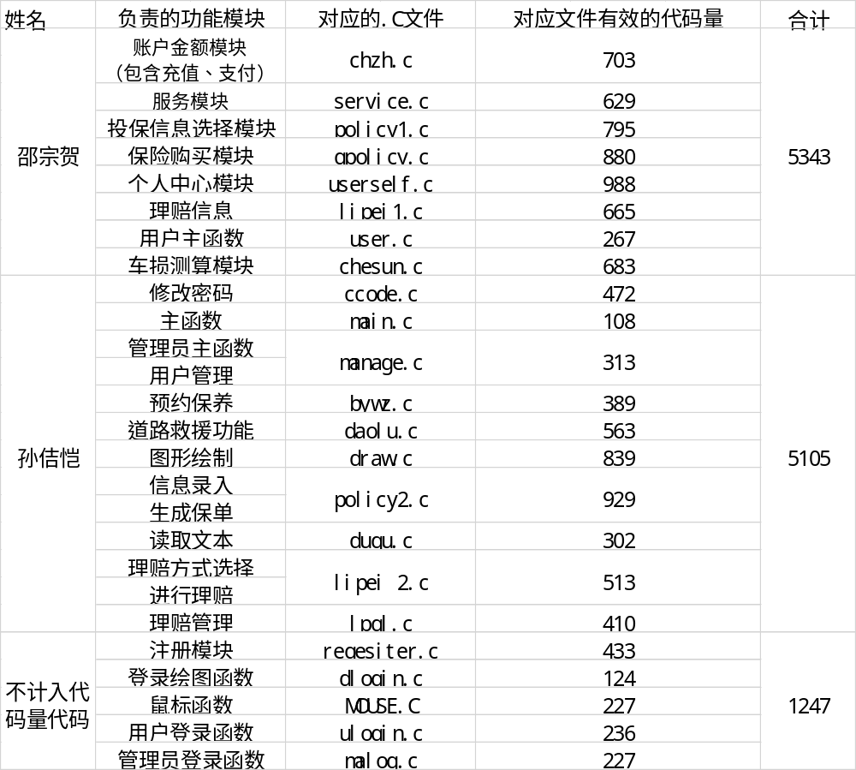

9.2时间安排
